特变电工股份有限公司
能碳数字化“双中心”集成平台
（零碳园区集控中心 + 产品碳足迹集采中心）

产品需求规格说明书 (PRD)

受控编号： | TBEA-PRD-MASTER
文档版本： | V1.5.0
归属工程： | 特变电工能碳数字化双中心
发布日期： | 2026-09-27

修改记录
本文档作为特变电工股份有限公司（电装集团）能碳数字化双中心（零碳园区集控中心 + 产品碳足迹集采中心）官方产品需求规格说明书，由产品管理部 (PM)、系统架构研发组 (Dev)、质量保障中心 (QA) 及项目总监共同签署生效。
审签角色 | 责任人姓名 | 部门/岗位 | 审签结论 | 签署日期
项目总监 | 待签署 | 项目管理部 / 项目总监 | 待审签 | —
项目经理 | 待签署 | 产品管理部 / 项目经理 | 待审签 | —
PM 负责人 | 待签署 | 产品管理部 / PM 负责人 | 待审签 | —
系统架构师 | 待签署 | 系统架构研发组 / 系统架构师 | 待审签 | —
前端负责人 | 待签署 | 前端研发组 / 前端负责人 | 待审签 | —
后端负责人 | 待签署 | 后端研发组 / 后端负责人 | 待审签 | —
测试负责人 | 待签署 | 质量保障中心 / 测试负责人 | 待审签 | —

版本 | 修订日期 | 主要修订内容与动因 | 修订人 | 审核人
v1.1.0 | 2026-09-08 | 全面升版：补齐全量数据字典、数学公式、字段校验、控制流逻辑与 Gherkin 验收准则 | 王亮 | 产品经理
v1.2.0 | 2026-09-14 | 新增第六~第十二章框架章节（技术架构、公共模块、安全合规、接口点表、验收基线、里程碑） | 王亮 | 产品经理
v1.3.0 | 2026-09-15 | 细化功能模块分类，完成「指标管控」模块页面需求说明文档，确立模块样板范式 | 王亮 | 产品经理
v1.4.0 | 2026-09-23 | 根据需求客户变更后的需求修订功能说明和产品截图 | 王亮 | 产品经理
v1.5.0 | 2026-09-27 | 补齐更新后的项目图片和修改后需求文档 | 王亮 | 产品经理

目录
第一章 顶层业务架构与标准规范 1
一、 项目背景与建设目标 1
1. 项目建设背景 1
2. 建设目标 2
二、 建设范围 2
三、 双中心总体架构与协同机制 3
1. 端—边—云三层物联网架构 3
2. 双中心定位与协同 4
四、 角色画像与权限边界 5
五、 文档编制范式：统一八段式模块模板 5
第二章 零碳园区集控中心功能需求规格 7
一、 集控中心大屏 8
1. 全景环幕大屏 46:9 8
2. 综合集控大屏 16:9 12
二、 集中监管 17
1. 指标管控 17
2. 数据变化详情 28
3. 用能监测 32
4. 重点用能设备 37
5. 工业微电网监测 42
6. 能源碳排放监测 47
7. 自定义指标监测 51
三、 能耗能效分析 59
1. 用能结构分析 59
2. 单位产品能耗 63
3. 单位产值能耗 68
4. 对标管理 72
四、 零碳项目评估 81
1. 项目档案管理 81
2. 实时监控 85
3. 项目运行评估 91
4. 零碳工厂自评估 94
五、 统计报表 99
1. 用能报表 99
2. 成本报表 102
3. 单耗报表 105
六、 企业基础信息 108
1. 企业基础信息 109
2. 零碳工厂信息 114
第三章 产品碳足迹集采中心功能需求规格 118
一、 对外示范窗口 118
1. 碳足迹总览驾驶舱 119
二、 多维分析 124
1. 横向对比 124
2. 纵向对比 129
三、 实景数据库与碳足迹核算 133
1. 实景数据库 134
2. 碳足迹核算 138
3. 碳足迹报告 144
四、 CBAM 管理 147
1. 台账管理 148
2. 申报模拟 153
3. 知识库 158
五、 第三方认证管理 162
1. 认证资料维护 162
2. 认证申请 167
3. 认证结果管理 171
六、 因子库管理 176
1. 原材料碳排因子 177
2. 电力碳排因子 182
3. 能源活动碳排因子 188
4. 折标煤系数库 193
第四章 系统管理、基础参数设置 198
一、 权限管控 198
1. 组织管理 199
2. 用户管理 205
3. 角色与权限 212
4. 菜单与功能 218
二、 能碳基础因子管理 224
1. 电力碳排因子 225
2. 能源活动碳排因子 232
3. 折标煤系数库 238
三、 费价模型 243
1. 费价模型 244
四、 生产设备维护 252
1. 重点用能设备 252
2. 光伏设备管理 259
五、 生产数据维护 265
1. 产品类型管理 265
2. 产品型号管理 271
3. 基础数据管理 278
4. 生产工序管理 284
六、 日志管理 290
1. 日志管理 291
第五章 系统底座、接口契约与 QA 质量验收 297
一、 六级组织架构与穿透鉴权体系 297
二、 外部系统集成与 API 契约 298
三、 质量保障体系与全量验收测试用例矩阵 299
第六章 工程治理、状态机与合规保障体系 301
一、 数据治理与商密合规 301
二、 数据冲突仲裁与降级补传治理机制（Reconciliation） 301
1. 时序补传冲突消解（断网恢复场景） 301
2. BOM 差异对账仲裁（ERP 恢复场景） 302
三、 关键业务长流程状态机图谱 303
四、 术语表与缩略语大全 304
五、 标准化错误码字典与异常分级 305
六、 决策治理责任矩阵 315
第七章 非功能需求与性能指标 316
一、 性能指标基线 316
二、 可靠性与可观测性基线 316
第八章 技术架构与系统选型 317
一、 原型实现技术栈 317
二、 关键架构决策（ADR） 317
三、 技术决策裁决记录与残留待确认项 318
第九章 系统级公共模块需求 318
一、 公共模块清单 318
二、 告警中枢分级与响应契约 319
第十章 安全与合规需求 320
一、 网络安全防护体系 320
二、 数据出境与合规 320
3. CBAM 数据出境安全合规前置方案 320
三、 安全合规遗留待确认项清单 321
第十一章 外部系统集成与数据采集点表 321
一、 集成接口 322
二、 采集点表（核心点位） 322
三、 外部数据源与授权 323
第十二章 测试与验收基线 324
一、 验收准则 324
二、 破坏性测试矩阵（EQP / BVA） 324
三、 全系统验收基线 324
附录 A：现行国标 / 行标 / 欧标 法规映射表 325
附录 B：反模式与反例对照治理清单 325
附录 C：企业组织结构树 326
附录 D：园区组织结构树 327
附录 E：角色与权限矩阵 328

顶层业务架构与标准规范

项目背景与建设目标

项目建设背景
宏观战略与集团"十五五"低碳发展要求。 在国家"碳达峰、碳中和"战略深入推进的宏观背景下，工业装备制造业正加速向全生命周期绿色化、数字化转型。特变电工电装集团作为我国输变电高端装备制造领域的龙头企业，坚决贯彻集团绿色低碳发展统一部署。根据集团"十五五"战略规划纲要，到 2028 年，电装集团须全面形成以"零碳园区、零碳工厂、零碳产品"为主线的绿色高质量发展模式，确保零碳园区全面建成并成为集团新的核心产业增长极。在此目标引领下，构建一套覆盖自身运营并向上下游产业链纵深辐射、具备高公信力与高效协同能力的碳足迹数字化管理生态系统，已成为支撑集团战略落地的关键路径。
国际贸易绿色壁垒与合规实质性倒逼。 随着全球绿色供应链竞争加剧，欧盟碳边境调节机制（CBAM）已进入实质性操作阶段，针对输变电产品及其原材料（钢、铝等）的直接与间接排放溯源监管日益严苛。电装集团产品大量服务于国内外重点工程及海外基础设施建设，亟需建立符合国际核算标准（如 ISO 14067、GHG Protocol 等）、支持全流程证据链追溯与多维溯源的产品碳足迹认证体系，打破国际绿色贸易壁垒，巩固全球竞争优势。
数字化能碳运营现状与核心痛点。 当前，电装集团绿色转型已进入深水区，但数字化支撑与集约化管控层面仍存在显著瓶颈：
- 能碳数据底座割裂，缺乏统一监管抓手：集团下辖 18 个生产基地/园区所处区域广泛、生产工艺与用能结构各异，各单位能源计量统计口径、数据精度及碳排放管控标准不一致，数据孤岛严重，总部层面难以实现"一本账"穿透式监管和精准横向对标。
- 零碳评价无标可依，成效难以量化评估：零碳园区建设缺乏统一、标准化的指标评价框架与动态打分体系，各单位降碳举措分散、效果参差不齐，难以形成可复制、可推广的绿色制造示范模式。
- 碳足迹核算成本高、周期长、证据链缺失：传统的碳足迹核算高度依赖离线调研与第三方机构人工驻场，数据收集周期动辄数月，认证成本居高不下；且过程数据缺乏原始采样凭证与不可篡改的时间戳支撑，权威性易受质疑。
- 云边端协同能力薄弱，缺乏实时闭环调控：现有系统多停留在"事后统计与静态展示"，边缘侧缺乏智能化数据采集、边缘计算与闭环控制机制，无法实现供能、储能、用能多要素的微秒级与秒级协同优化。

建设目标
本项目旨在通过"软硬件一体、云边端协同、管服一体化"的整体建设路径，研发构建"工厂—产业单位—总部"三级贯通的零碳集控运营系统与产品碳足迹集采管理认证一体化平台，实现对能源与碳排放"精准化计量、精细化管控、智能化决策、可视化呈现"。
管理层级落地目标：
管理层级 | 角色定位 | 核心落地目标
集团总部层 | 监管与决策中心 | 打造集团能碳数据"驾驶舱"与统管枢纽，全面接入并统一管理 18 个园区的能碳运行态势；建立健全集团级能效对标体系与零碳园区评估模型，实现能耗异常穿透分析、减碳潜能挖掘与绿色转型成效的权威对外呈现
产业单位层 | 协同与治理中心 | 固化标准化的碳足迹数据采集、因子匹配与全过程核算流程，构建面向变压器、电缆、高低压开关等重点装备的行业级实景数据库（LCI），指导下属各生产经营单位科学编制降碳规划并精准落地技改措施
工厂车间层 | 执行与核算中心 | 沉淀标准因子集、计算模型规范及一键式认证申报模板等数字化工具包，配合边缘网关与控制器实现产线级与设备级数据自动采集，支撑各工厂快速响应客户低碳招投标与第三方合规认证需求，核算效率提升 50% 以上

系统核心能力目标：
- 计量精准化：依托工业物联网架构与边缘调控一体机，打通产线 DCS、SCADA、能源表计等系统，消除数据盲区与统计偏差，实现核心能碳指标毫秒级/秒级高精度感知。
- 管控精细化：建立覆盖原材料输入、生产加工、组装测试到包装出厂的装备产品全生命周期（Cradle-to-Gate）碳足迹追踪链路，形成不可篡改的碳排放数据追溯链。
- 决策智能化：深度融合行业机理与 AI 优化算法，实现用能负荷精准预测、峰谷分时响应、多能互补协同调度与碳减排路径智能推荐。
- 呈现全景化：打造集管控、运营、汇报于一体的 3D/多维数字化大屏，以生动图表与动态全景呈现集团双碳目标推进路径。

建设范围
本项目建设范围涵盖技术服务（标准与咨询）、软件研发、系统集成与数据治理、实施交付、硬件研制及供货部署五大板块，全面实现软硬件交钥匙工程。
技术服务范围
- 能碳与园区管理标准构建：深入结合输变电制造行业工艺特征，完成特变电工电装集团零碳园区集控中心管理标准研制；梳理零碳园区、零碳工厂评价指标体系，形成分级评价准则与对标评估方案。
- 产品碳足迹规范与管理体系：编制输变电装备（涵盖变压器、线缆、开关设备）碳足迹核算导则与管控规范，明确生命周期边界（系统边界、分配原则、截止准则等），研究符合 CBAM 政策及主流国际标准（ISO 14067）的实景数据采集与证据链管理体系。
- 标准数据字典与接口规范梳理：制定集团统一度量衡的能碳物联数据字典、多源异构系统数据交互协议规范，梳理并设计集控中心与集采中心的核心 API 标准接口规范。
- 装备制造专属因子库体系梳理：系统化完成变压器、线缆、开关等主营产品的上下游物料基础背景数据库梳理，梳理电力消耗、化石燃料、原材料专属因子集，支撑平台快速算碳。

双中心总体架构与协同机制
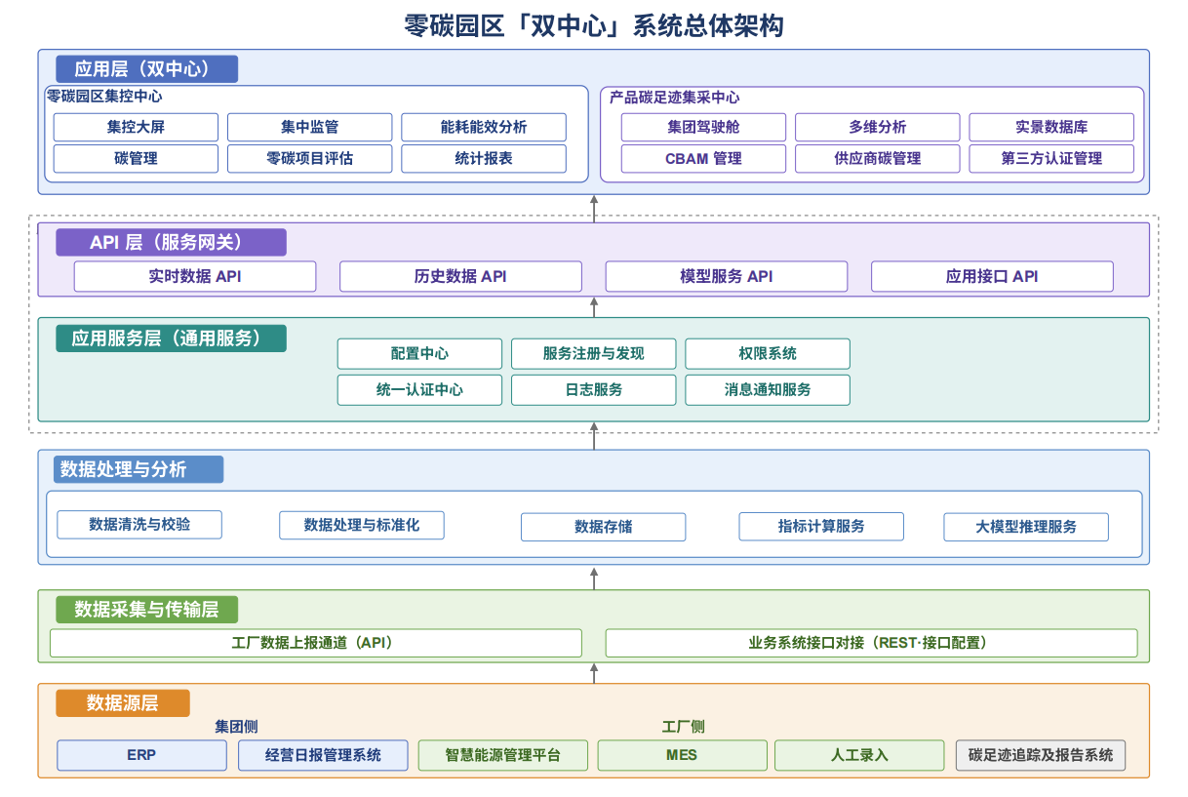

端—边—云三层物联网架构
层级 | 部署形态 | 核心职责 | 关键组件
端层（感知执行层） | 园区现场 | 能源介质与工艺参数物理量采集、设备状态感知与调控执行 | 数字电表、涡街/孔板流量计、温度压力变送器、智能仪表、变频器、储能 BMS
边层（边缘计算层） | 园区机房/车间 | 协议转换、边缘计算、断点续传、本地闭环控制与告警预判 | 边缘调控一体机、IoT 采集网关、协议适配引擎（Modbus-TCP / MQTT / OPC-UA）、本地 SQLite 缓存
云层（平台应用层） | 集团私有云 | 时序数据存储、指标核算、业务应用、跨域协同与对报告输出 | 时序数仓（TDengine 3.x）、业务主库（PostgreSQL）、指标计算引擎、双中心应用集群

双中心定位与协同
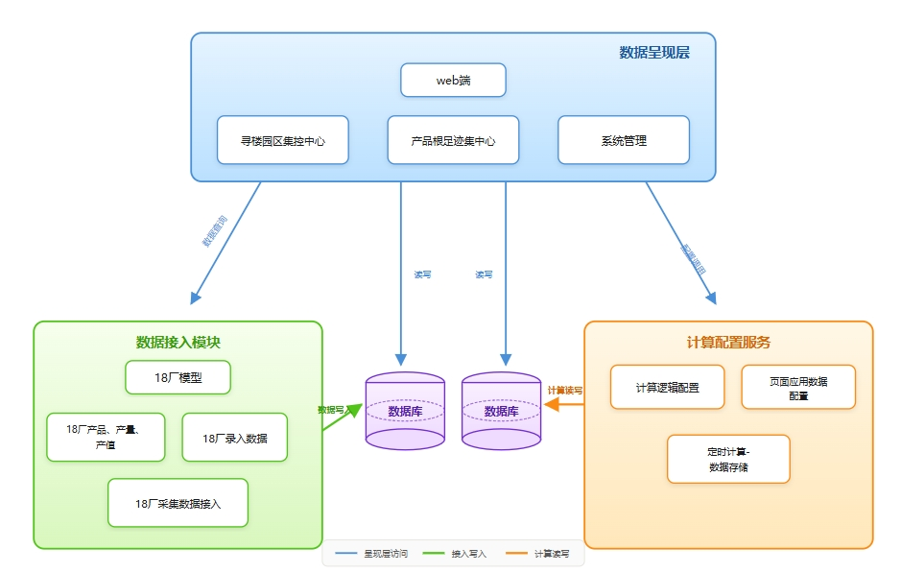
- 零碳园区集控中心：面向"组织—能源—碳排放"的运行态管控，承担集团 18 园区能碳数据的统一采集、指标核算、对标分析与零碳评价，是集团能碳运行"驾驶舱"。
- 产品碳足迹集采中心：面向"物料—工序—产品"的核算态管控，承担产品全生命周期 LCA 建模、因子匹配、认证签发与 CBAM 申报，是集团绿色贸易合规"通行证"。
- 协同赋能机制：集控中心的能耗与工序实测数据是集采中心 LCA 制造加工阶段的核心输入；集采中心的单位产品碳足迹结果回流集控中心，作为零碳工厂自评估与对标管理的关键指标，形成"运行态数据反哺核算态模型、核算态结果约束运行态改进"的双向闭环。

系统数据流转
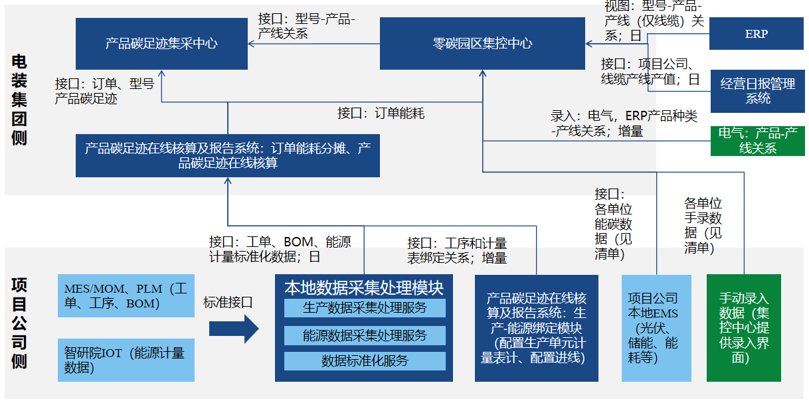

角色画像与权限边界
编号 | 角色名称 | 代表岗位 | 核心业务诉求 | 系统权限边界
P1 | 集团决策层 | 董事长/分管副总裁 | 掌控全集团综合能耗趋势与国际碳关税合规态势 | 全系统只读大盘、战略批示、特批反冲
P2 | 园区能碳专员 | 各基地动力处长/能源主管 | 穿透式排查工序用能跑冒滴漏，错峰用电降本 | 所辖基地读写与全量导出
P3 | 工厂填报员 | 工厂统计员/动力值班员 | 高密快速录入离线产量、能耗、相册与大事记 | 数据表录入/修改/纠错
P4 | 碳核算工程师 | 碳资产部/产品技术部 | 展开产品 BOM 树，匹配本土实测因子，导出报告 | LCA 建模、因子库、碳标签

文档编制范式：统一八段式模块模板
段序 | 段落名称 | 编制要求 | 缺失判定
【1】 | 定位与架构角色 | 明确模块功能定位、承载角色 Persona、页面路由/入口、上下游依赖与输出物 | 缺失即视为模块不完整，不得进入研发准入
【2】 | 业务场景与用户故事 | 业务场景一句话描述 + INVEST 合规用户故事（As a / I want / So that） | 缺失用户故事视为需求来源不可追溯
【3】 | 功能规格与交互契约 | 页面布局分区说明 + 交互规则逐条枚举，含筛选器、联动、钻取与刷新策略 | 缺失交互契约视为不可开发
【4】 | 页面字段字典与数据契约 | 字段级表格：序号 / 字段中文名称 / 数据类型 / 工程单位 / 校验与约束规则 | 字段无校验规则视为不可测试
【5】 | 核心数学模型与算法公式 | 公式卡片：核算公式 + 逻辑说明 + 变量定义与取值约定 | 涉及计算而无公式视为不可验收
【6】 | 展示、对标与判定口径 | 指标粒度、对比口径（同比/环比）、三色判定阈值、排名与达标规则 | 缺失判定口径视为结果不可解释
【7】 | 边界条件、异常处理与防错规则 | 除零、空值、越权、超时、并发、离线等异常的标准错误码与界面表现 | 缺失异常规则视为生产事故隐患
【8】 | QA 自动化验收准则（Gherkin BDD） | Given / When / Then 三段式可自动化执行的验收用例 | 缺失验收准则不得进入测试准入

零碳园区集控中心功能需求规格
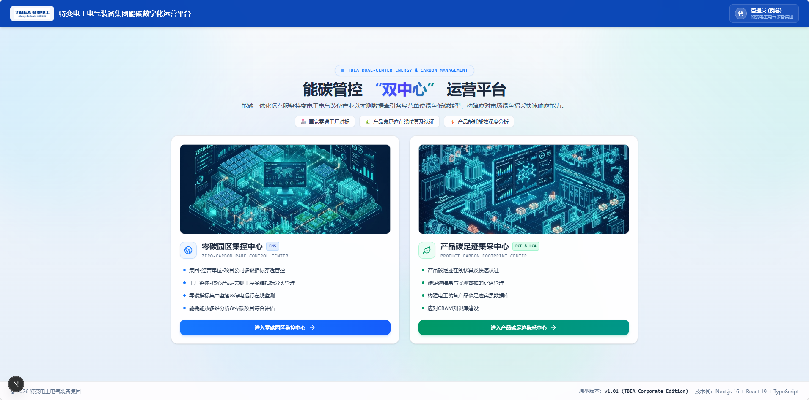
本章严格匹配系统切换至【零碳园区集控中心】后的 6 大一级主导航分层展开，全面覆盖集控中心大屏、集中监管、能耗能效分析、零碳项目评估、统计报表与企业基础信息六大业务板块，功能权限矩阵收录于附录 E，验收用例放于各模块第八段，相关错误码可查阅第六章"标准化错误码字典"。
本章共 6 大板块、22 个三级功能模块，依次为：集控中心大屏（全景环幕大屏 46:9 / 综合集控大屏 16:9）、集中监管（指标管控 / 数据变化详情 / 用能监测 / 重点用能设备 / 工业微电网监测 / 能源碳排放监测 / 自定义指标监测）、能耗能效分析（用能结构分析 / 单位产品能耗 / 单位产值能耗 / 对标管理）、零碳项目评估（项目档案管理 / 实时监控 / 项目运行评估 / 零碳工厂自评估）、统计报表（用能报表 / 成本报表 / 单耗报表）、企业基础信息（企业基础信息 / 零碳工厂信息）。各模块统一采用八段式描述范式。
【本章定位】零碳园区集控中心是双中心体系的「运行侧中枢」，承担园区级能源与碳排放的实时采集、集中监视、能效分析与零碳成效评估，回答"园区当前用能多少、能效处在什么水平、降碳做到哪一步"三个运行态问题。
【与第三章的职责边界】本章负责园区、工厂、产线、工序级的能耗 / 能效 / 碳排放监测分析，不对产品单体做生命周期核算；产品级 LCA 建模、ISO 14067 认证、碳标签与 CBAM 申报统一由第三章《产品碳足迹集采中心》承载。两章共用同一套折标煤系数与碳排因子基准（详见第四章《系统管理、基础参数设置》→「能碳基础因子管理」），同一介质在同期同口径下的数值必须逐位一致。
【与第四章的职责边界】本章全部组织维度筛选、设备台账、产品类型 / 型号 / 工序、折标煤系数与分时电价版本均取自第四章的基础主数据；本章只读引用，不得在监测、分析、报表页面就地修改主数据。参数版本变更引发的历史口径问题，按第四章「生效时间切片锁定」策略处理，本章不追溯重算已锁账月度。
【数据权限总则】本章全量页面遵循组织维度的行级数据权限（RLS）：数据范围以组织树节点为单位授予，「（只读）」后缀表示该节点仅可查看不可写；集团决策层（P1）默认全集团只读，园区能碳专员（P2）限其所属数据范围子树。集控中心大屏为对外示范窗口，全局默认只读，不提供任何数据写入口，越权写请求由服务网关切断并记审计日志。

集控中心大屏

全景环幕大屏 46:9
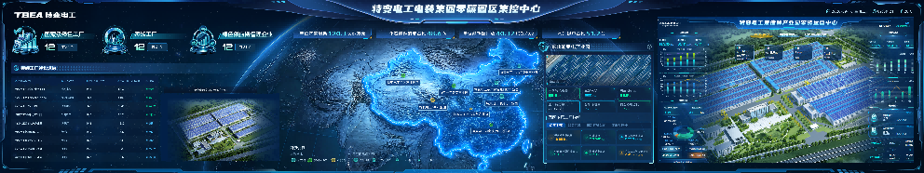
集控中心大屏展示

集采中心大屏展示

定位与架构角色
- 功能定位：集团级对外示范与战略汇报窗口，以 46:9 超宽环幕形态宏观通览全集团园区能源大盘、实时功率流、微电网出力与降碳成效。
- 承载角色：P1 集团决策层（主视角）；面向省部级领导、全球大客户参观场景。
- 页面路由： /monitor/screen/panoramic ；适配 46:9 超宽拼接环幕，支持 4K/8K 分辨率自适应缩放。
- 上游依赖：IoT 采集网关遥测流、指标管控核算结果、微电网监测数据、组织架构主数据。
- 下游输出：对外演示态数据快照；全屏轮播切换指令。

业务场景与用户故事
- 业务场景：面向集团董事长、省部级领导及全球大客户参观特变电工指挥大厅时，宏观通览全集团 15 大园区及 21 家实体工厂的能源大盘、实时功率流、微电网出力与降碳成效。
- 用户故事：
- As a 集团高层决策者 (Persona P1)，
- I want 在集控中心环幕大屏上一屏穿透全集团实时能耗折标总量、万元产值能耗变动、微电网光储充实时出力与全国制造基地空间分布，
- So that 我能掌握集团能碳战略执行进度，对外彰显特变电工世界级绿色智造硬实力。

功能规格与交互契约
三栏式布局流：
分区 | 占比 | 核心内容
左侧大盘 | 25% | 集团综合折标能耗总看板、万元产值综合单耗卡片、8 大能源介质消费占比圆环图、24 小时全集团用电负荷连续走势
中央 3D 数字孪生地图 | 50% | Three.js + D3-Geo 3D 浮雕中国立体地图、15 大园区与 21 家生产基地地理航标、5 家主力工厂切片胶囊 Tab
右侧微网与告警 | 25% | 微电网实时出力矩阵、重点工序能效对标看板、实时运行事件流

关键交互规则：
- 左侧大盘：集团综合折标能耗总看板展示当前年度/月度累计能耗（形如 48,290 tce ）与同比降幅；万元产值综合单耗卡片展示 0.0526 tce/万元 （同比 -3.8% ）；8 大能源介质消费占比圆环图外圈呈现电力 (68.4%)、蒸汽 (14.2%)、天然气 (11.1%)、水资源 (3.2%)、液氮 (3.1%)，悬停展示标煤换算量；24 小时全集团用电负荷走势图展示当日与昨日对比曲线，游标采用微透科技蓝。
- 中央地图：严格基于国家自然资源部标准地图服务系统官方底图构建，包含十段线、南海诸岛、钓鱼岛及其附属岛屿，右下角永久固化审图号文本（自然资源部地图审图号合规红线）；不同产业类型航标展示专属粒子光效（变压器为科技蓝脉冲，线缆为天青蓝脉冲，微电网为翡翠绿脉冲）；点击基地航标滑出轻量浮窗，展示基地瞬时有功负荷、当日光伏发电量、储能充放状态；5 家主力制造工厂（沈变、衡变、新变、鲁缆、德缆）切片胶囊 Tab 支持手动轮播或 30 秒自动巡检切换。
- 右侧微网：微电网实时出力矩阵展示分布式光伏实时瞬时功率 (MW) 与当日发电量 (MWh)、储能电站当前 SOC 荷电状态 (%) 与充放电状态、柴油发电机应急热备用状态；重点工序能效对标看板展示变压器干燥工序、线缆交联挤出等标杆工序综合能效；实时运行事件流展示近 24 小时设备越限、通讯状态等动态流水。
- 数据状态指示：试运行演示阶段右上角展示演示标识；生产网联通后自动切换为 LIVE · 实时生产 。
- 客观中立原则：大屏全量图表与卡片严禁出现"表现优异""落后单位"等定性评语，统一以客观数值与客观时序环比（如 同比 -2.4% ↓ ）自解释。

页面字段字典与数据契约
序号 | 字段中文名称 | 数据类型 | 工程单位 | 校验与约束规则
1 | 集团累计综合能耗 | Decimal | tce | ≥ 0.00，由下级园区物化视图按日结汇总
2 | 综合能耗同比变动率 | Decimal | % | 与去年同期对比；无同期数据时显示 --
3 | 万元产值综合单耗 | Decimal | tce/万元 | 产值分母为 0 时安全兜底显示 --
4 | 8 大能源介质消费占比 | Decimal | % | 各介质占比之和四舍五入至 100.0%，偏差 >0.1% 触发配平自检
5 | 园区地理航标坐标 | Decimal | 经纬度 | 必须落在标准底图国界范围内，越界坐标拦截入库
6 | 光伏实时瞬时功率 | Decimal | MW | ≥ 0.000；数据延迟超 5s 打"数据延迟"微标签
7 | 储能 SOC 荷电状态 | Decimal | % | 取值范围 0.0 ~ 100.0
8 | 地图审图号固化文本 | String | — | 非空，强制常驻于地图右下角，不可隐藏
9 | 数据状态标识 | Enum | — | 取值 DEMO / LIVE ，由生产网联通状态自动切换

核心数学模型与算法框架
📐 【核心业务数学模型与计算公式】
E_group = Σ ( E_park_i ) 集团累计综合能耗 = 各园区折算能耗求和
E_park_i = Σ ( Q_ij × k_j ) 第 i 园区能耗 = 各介质实物量 × 折标准煤系数
R_media_j = Q_j · k_j / Σ ( Q_n · k_n ) 第 j 种介质折标占比
Δ_E_yoy = ( E_current - E_last_year ) / E_last_year × 100% 同比变动率

变量定义与取值约定： Q_ij 为第 i 园区第 j 种能源介质实物消耗量； k_j 为第 j 种介质折标准煤系数（引用 GB/T 2589-2020 当量值）； R_media_j 为第 j 种介质折标煤消费占比； Δ_E_yoy 低于 0 表示同比下降（节能成效），显示为绿色。

展示、对标与判定口径
- 对比口径：全部同比/环比以箭头 + 三色表达（绿：下降；红：上涨；灰：持平），遵循国内工业能耗语义。
- 介质占比口径：占比以折标准煤当量为统一量纲，严禁以实物量直接对比。
- 航标聚合口径：产业集团节点展示下级园区加总；园区节点展示本园区实测值，禁止跨层级混算。
- 轮播节奏：自动巡检周期固定 30 秒，手动操作后暂停 60 秒再恢复。

边界条件、异常处理与防错规则
- 地图合规红线：底图与审图号不可动态替换、不可缩放至裁剪十段线；违规判定为阻断级缺陷。
- 越权红线：大屏默认只读，禁止在大屏路由内提供任何数据写入口。
- 遥测心跳超 5 秒未响应：触发 E_IO_MQTT_TIMEOUT ，图表展示最近一次缓存读数并打"数据延迟"微标签。
- 边缘一体机物理断网：触发 E_IO_GATEWAY_OFFLINE ，启动本地断点续传，恢复联网后自动同步。
- 主库连接断开：触发 E_SYS_DB_CONN_LOST ，30 秒内备库接管并切换只读模式。
- 分母产值为 0：单耗显示 -- ，严禁 NaN 或白屏。

QA 自动化验收准则（Gherkin BDD）
Feature: 全景环幕大屏 46:9
Scenario: 环幕大屏一屏穿透全集团态势
Given 集团已接入 15 大园区与 21 家实体工厂的遥测与指标数据
When P1 进入 /monitor/screen/panoramic 且屏幕比例为 46:9
Then 三栏布局占比分别为 25% / 50% / 25%，无横向滚动条
And 地图右下角常驻显示自然资源部地图审图号文本
And 8 大能源介质折标占比之和恒等于 100.0%

Scenario: 遥测延迟的客观自解释
Given IoT 网关心跳超过 5 秒未响应
When 大屏右侧微网矩阵完成一次数据刷新
Then 图表保留最近一次缓存读数并显示"数据延迟"微标签
And 页面不出现任何主观定性评语

Scenario: 大屏只读红线
Given 任意角色已登录
When 在大屏路由内尝试发起数据提交请求
Then 请求被服务网关切断并记录越权审计日志
And 返回 E_AUTH_RBAC_FORBIDDEN

综合集控大屏 16:9
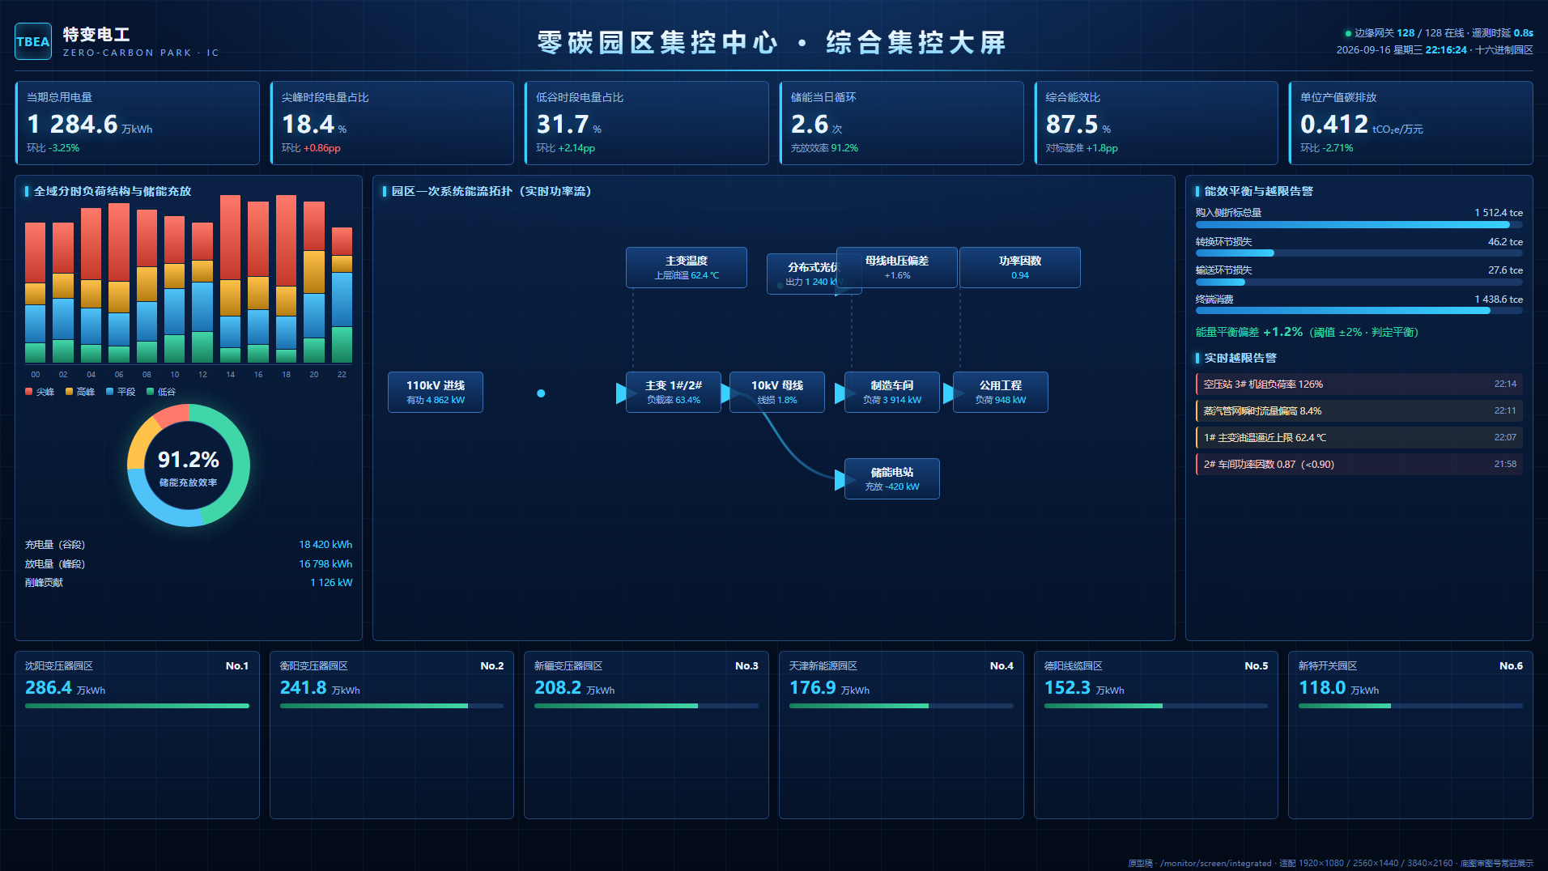

定位与架构角色
- 功能定位：面向园区中控室 7×24 小时连续运行监视的标准 16:9 大屏，聚焦全域尖峰平谷用电结构、储能充放循环与能效平衡。
- 承载角色：P2 园区能碳专员（运行班长、能效运营工程师）。
- 页面路由： /monitor/screen/integrated ；适配 1920×1080 / 2560×1440 / 3840×2160。
- 上游依赖：分时电能遥测、能效对标核算结果、微电网监测数据。
- 下游输出：削峰填谷调度指令依据、越限事件推送告警中枢。

业务场景与用户故事
- 业务场景：园区中控室运行班长与能效专员进行 7×24 小时连续运行监视，跟踪全域尖峰平谷用电结构、基地储能充放循环与能效平衡。
- 用户故事：
- As a 园区能效运营工程师 (Persona P2)，
- I want 在标准 16:9 集控大屏上实时监控全集团各经营单位当月用电峰平谷配比与基准线偏差，
- So that 我能精准调度微电网削峰填谷，降低全厂尖峰电费支出。

功能规格与交互契约
Bento 四象限栅格布局：
象限 | 位置 | 核心内容
象限 A | 左上 · 能耗与分时负荷 | 顶部聚合全集团综合能耗总值与当日累计电量；分时电量结构 4 段堆叠图（尖/峰/平/谷）时序连续面积图
象限 B | 右上 · 经营单位能效对标 | 6 大直属经营单位当月能效对标双向柱状图，叠加国家先进值基准标线与集团均值虚线
象限 C | 左下 · 微电网源网荷储 | 光伏出力与储能充放状态曲线（双 Y 轴），标注"谷充峰放"执行时段；直供绿电消纳比仪表盘
象限 D | 右下 · 降碳等效与社会责任 | 累计碳减排量、等效植树量（万棵）、等效节约标煤量；重点车间排碳时序柱状图

交互规则：
- 柱状图悬停游标强制采用微透科技蓝；全屏顶部展示系统时钟（精准到秒）、天气及当前活跃通讯状态。
- 象限 B 叠加国家先进值基准标线与集团均值虚线，以偏差柱长短自解释，无主观定性标签。
- 象限 C 清晰标注"谷充峰放"执行时段；直供绿电消纳比以仪表盘形态呈现。
- 全屏无滚动条，自适应缩放下所有图表保持等比，不出现文字截断。

页面字段字典与数据契约
序号 | 字段中文名称 | 数据类型 | 工程单位 | 校验与约束规则
1 | 尖峰时段用电量 | Decimal | kWh | ≥ 0.00；四段之和须等于当日累计电量
2 | 高峰时段用电量 | Decimal | kWh | ≥ 0.00
3 | 平时段用电量 | Decimal | kWh | ≥ 0.00
4 | 低谷时段用电量 | Decimal | kWh | ≥ 0.00
5 | 分时电量配比 | Decimal | % | 由系统自动计算，不可手工录入
6 | 能效对标偏差量 | Decimal | tce/万元 | 实测值 − 国家先进值；负值表示优于国家先进值
7 | 光伏出力 | Decimal | MW | ≥ 0.000，采样周期 15 分钟
8 | 储能充放电功率 | Decimal | kW | 正值充电 / 负值放电，符号语义固定
9 | 直供绿电消纳比 | Decimal | % | 取值范围 0.0 ~ 100.0
10 | 累计碳减排量 | Decimal | tCO2e | ≥ 0，按绿电自发自用量 × 区域电网因子核算

核心数学模型与算法框架
Q_total = Q_tip + Q_peak + Q_flat + Q_valley 当日累计电量 = 四时段用电量之和
R_valley = Q_valley / Q_total × 100% 谷段电量占比（越高越好）
Gap = KPI_actual - KPI_national_advanced 能效对标偏差量
E_saved = T_shift × ( P_peak - P_valley ) × η_storage 移峰填谷理论节约金额
C_reduce = P_pv_self × EF_grid 绿电自发自用减排量
N_tree = C_reduce / 18.3 等效植树量（1 棵树年均固碳 18.3 kgCO2）

变量定义与取值约定： Q_tip/peak/flat/valley 分别对应尖、峰、平、谷时段电量； T_shift 为转移负荷时长； P_peak/P_valley 为峰谷电价； η_storage 为储能充放综合效率（默认 0.88）； P_pv_self 为光伏自发自用量； EF_grid 为区域电网排放因子。

展示、对标与判定口径
- 时段口径：尖/峰/平/谷时段划分严格取自能源价格管理模块最新生效版本，跨版本切换时页面提示时段变更。
- 对标口径：仅与项目公司同层级实体横向对比，项目公司/在建单位不参与排名与达标统计。
- 等效换算口径：等效植树按 1 棵成年乔木年均固碳 18.3 kgCO2 折算；等效节约标煤按 GB/T 2589 当量值折算。
- 刷新周期：分时负荷与微网数据 15 分钟刷新，时钟与通讯状态 1 秒刷新。

边界条件、异常处理与防错规则
- 分时四段电量之和与累计电量偏差超过 0.5%：页面标注"分时数据待核对"，不在大屏上抛出技术错误码。
- ETS/电价外链数据源不可用：按最近有效版本测算并标注价格时间戳。
- 光伏与储能设备全部离线：象限 C 输出单行客观结论"当前无光伏/储能数据"，严禁空白占位卡片。
- 除零兜底：谷段占比、消纳比等分母为 0 时统一显示 -- 。
- 分时四段电量之和与当日累计电量偏差超过 0.5%：象限 A 标注"分时数据待核对"，返回 E_VAL_TOU_SEGMENT_MISMATCH（软提示，不阻断大屏渲染）。
- 当期尖峰平谷电价版本未配置：移峰填谷理论节约金额不测算，象限 C 显示"待配置当期电价"，返回 E_VAL_TIER_PRICE_MISSING。
- 储能 PCS 通讯中断：保留末次 SOC 快照并打"数据延迟"徽标，返回 E_IO_STORAGE_PCS_OFFLINE（不阻断象限 A / B / D 渲染）。

QA 自动化验收准则（Gherkin BDD）
Feature: 综合集控大屏 16:9
Scenario: 分时电量结构自校验
Given 园区当日尖、峰、平、谷四段电量均已入账
When 大屏渲染象限 A 的分时电量堆叠图
Then 四段电量之和与当日累计电量偏差不超过 0.5%
And 偏差超限时显示"分时数据待核对"且不抛出技术错误码

Scenario: 移峰填谷效益测算
Given 园区已配置最新生效版本的尖峰平谷电价
When 系统测算谷段充放储能的理论节约金额
Then 计算结果采用公式 E_saved = T_shift × (P_peak - P_valley) × η_storage
And 储能综合效率取值 0.88

Scenario: 储能通讯中断时的降级渲染
Given 园区储能 PCS 与采集网关通讯中断
When 大屏完成一次 15 分钟刷新
Then 象限 C 保留末次 SOC 快照并显示"数据延迟"徽标
And 返回 E_IO_STORAGE_PCS_OFFLINE
And 象限 A、B、D 正常渲染且页面不出现空白占位卡片

Scenario: 分时电价版本缺失时的软提示
Given 当期尖峰平谷电价版本尚未在费价模型中配置
When 大屏测算象限 C 的移峰填谷理论节约金额
Then 该金额不展示数值，象限 C 显示"待配置当期电价"
And 返回 E_VAL_TIER_PRICE_MISSING
And 象限 A 的分时电量结构图仍正常渲染

集中监管

指标管控
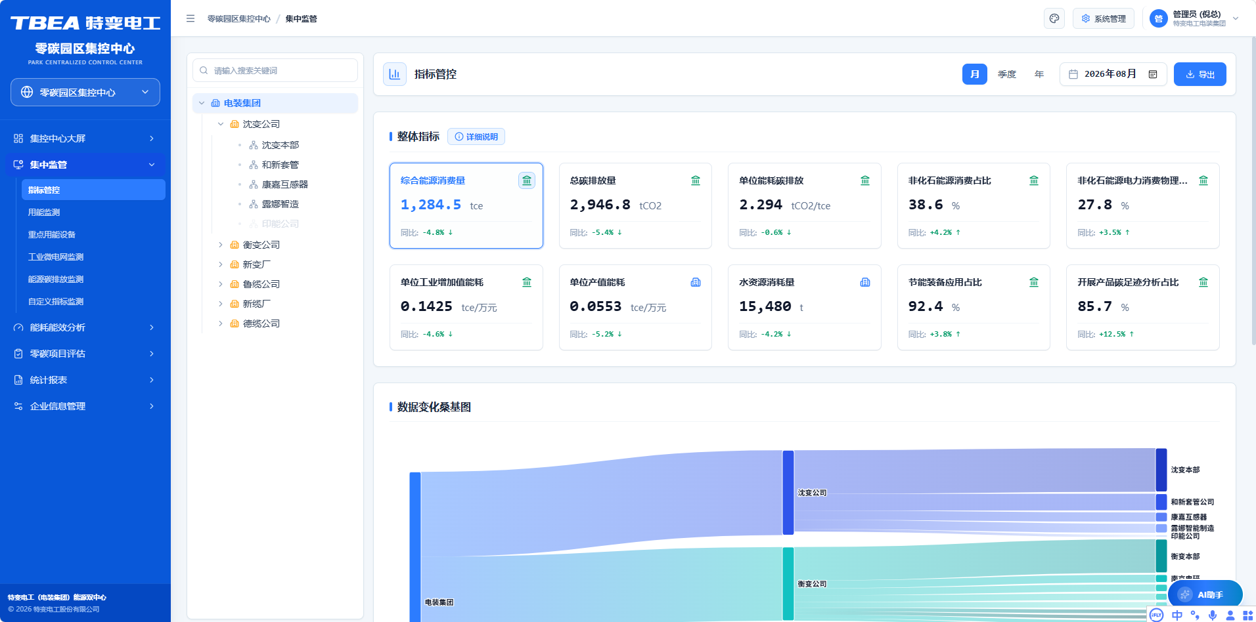

定位与架构角色
- 功能定位：作为全集团能碳运行中枢，构建 Mode A（宏观指标卡片矩阵）与 Mode B（深入分析详情内页）双模无损穿透体系，彻底剥离冗余标签，实现纯粹的工业数据自解释。
- 承载角色：P1 集团决策层（宏观视角）、P2 园区能碳专员（穿透排查视角）。
- 页面路由： /monitor/indicators ；详情内页 /monitor/indicators/detail/:kpiCode 。
- 上游依赖：用能在线监测实时采集数据、基础参数配置的折标系数与能源价格版本、组织架构六级主数据。
- 下游输出：数据变化桑基图归因结果、对标管理输入、统计报表口径来源、零碳工厂自评估指标输入。
- 本文档定位：本模块为全量模块的结构样板与颗粒度基准，其余模块均对齐本模块的八段式完整度。

业务场景与用户故事
- 业务场景：集团月度能碳经营分析会上，决策层需一屏掌握 10 项核心指标的水平与走势；园区能碳专员需对异常指标逐层穿透至工厂、产线、工序与底层仪表，定位跑冒滴漏根因。
- 用户故事：
- As a 园区能碳专员 (Persona P2)，
- I want 在指标卡片矩阵中按组织树与时间维度查看 10 项核心指标，并点击任意指标卡穿透查看其分子分母工程物理量、核算公式、仪表点位路径与近 12 个月趋势，
- So that 我能精准定位某工厂某工序的能耗异常根因，形成可追溯的整改依据。

功能规格与交互契约
页面通用交互规则：
- 左侧组织树：左侧企业组织结构树 4 级结构驱动右侧数据联动，支持产业集团、二级公司及工厂级下钻（参考：附录 C）。
- 顶部控制：右上方提供时间维度选择（月 / 年）与时间范围选择（跨月区间）。
- 时间筛选条件：选择【月度】【季度】【年度】时下方数据同步进行更新。
- 双模穿透：Mode A 为宏观指标卡片矩阵；点击任意卡片平滑展开 Mode B 详情内页（无页面跳转，采用侧滑内页），点击返回恢复 Mode A 且保留筛选上下文。

经营单位及项目公司整体指标
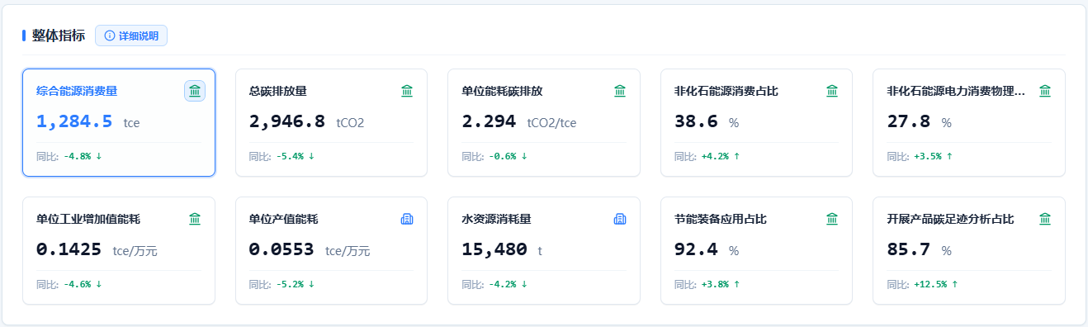
- 指标卡片：重点指标大号数值展示，各指标值右侧提供向上/向下箭头表示同比变化，并用三种颜色表示优秀值、正常值、异常值（与标杆值 / 基准值对比）。
- 详情展开：点击任意指标卡片平滑展开 Mode B 详情内页，呈现指标标准定义、分子分母工程物理量、核算公式、仪表点位路径、近 12 个月趋势图与底层水电气汽折标台账。
- 对比口径：同比变化以箭头 + 三色表达（绿：下降 / 红：上涨 / 灰：持平）。

指标聚合口径矩阵：
一级节点  （集团） | 二级节点  （经营单位） | 三级节点  （工厂） | 四级节点  （下级工厂）
下级工厂数据汇总 | 下级工厂数据汇总 | 下级工厂数据汇总 | 显示工厂数据
下级工厂分子分母相加后再计算占比 | 下级工厂分子分母相加后再计算占比 | 下级工厂分子分母相加后再计算占比 | 显示工厂数据

10 项核心指标字典：
序号 | 指标名称 | 单位 | 核算数学模型 | 说明
1 | 综合能源消费量 | tce | E = Σ(E_i × k_i) | 月度指标。E 为综合能源消耗量；n 为消耗的能源种类数；E_i 为第 i 种能源实际消耗量；k_i 为第 i 种能源折标准煤系数
2 | 总碳排放量 | tCO2 | C = C_燃烧 + C_购入电 + C_购入热 | 月度指标。C 为二氧化碳总排放量；C_燃烧 为化石燃料燃烧排放；C_购入电 为购入电力排放；C_购入热 为购入热力排放
3 | 单位能耗碳排放 | tCO2/tce | I = C / E | 月度指标。I 为单位能耗碳排放；C 为二氧化碳排放量；E 为综合能源消耗量
4 | 非化石能源消费占比 | % | r = R / E × 100% | 月度指标。R 为各类非化石能源消费量（不含原料用能）；E 为综合能源消费量（不含原料用能）
5 | 非化石能源电力消费物理认定量占比 | % | E_{ui} = E_z / Q × 100% | 月度指标。E_z 为具备物理可溯源条件的非化石能源电力消费量；Q 为总用电量
6 | 单位工业增加值能耗 | tce/万元 | E_{nva} = E / G_{nva} | 月度指标。G_nva 为工业增加值（万元）
7 | 单位产值能耗 | tce/万元 | g = E / G | 月度指标。G 为产品产值（万元）
8 | 水资源消耗量 | t | W = Σ W_i | 月度指标。W_i 为各车间、工段及公辅设施水表计量用水量
9 | 节能装备应用占比 | % | S = R_{es} / E_{ts} × 100% | 月度指标。R_es 为达到或优于能效国标 2 级水平装备累计额定总功率；E_ts 为纳入统计范围装备累计额定总功率
10 | 开展产品碳足迹分析占比 | % | R_{cf} = N_{cf} / N × 100% | 月度指标。N_cf 为已开展主要产品碳足迹分析的产品类别数量；N 为主要产品类别总数

数据变化桑基图
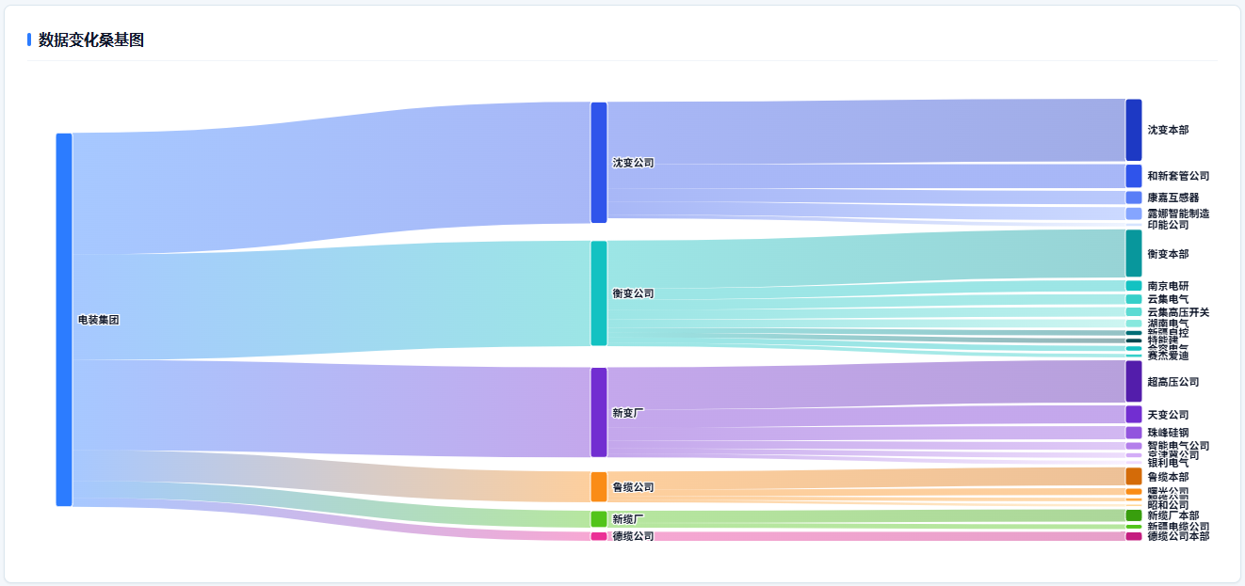
- 显示逻辑：桑基图仅在选择 1 级节点时显示。
- 功能定位：对集团、单位、工厂之间维度的数据变化归因流展示，呈现指标变化量在各级经营单位 / 项目公司间的分布与贡献度。
- 交互规则：点击 3.1 卡片中 【综合能源消费量】【总碳排放量】【单位产值能耗】 核心指标时，下方显示桑基图根据所选指标的不同进行展示。
序号 | 节点/字段 | 说明 | 数据来源
1 | 源节点 | 指标变化发起节点 | 指标管控计算
2 | 流量 | 指标变化量 | 环比 / 同比计算结果
3 | 目标节点 | 变化归集到的经营单位 / 项目公司 / 时间粒度 | 指标台账
4 | 悬浮交互 | 显示流经值与占比 | —

- 交互规则：点击 3.1 卡片中 【单位能耗碳排放】【非化石能源占比】【非化石能源电力物理消费量】【单位工业增加值能耗】 【水资源消耗量】【节能装备占比】【开展产品碳足迹分析占比】核心指标时，下方柱状图根据工厂显示数据。
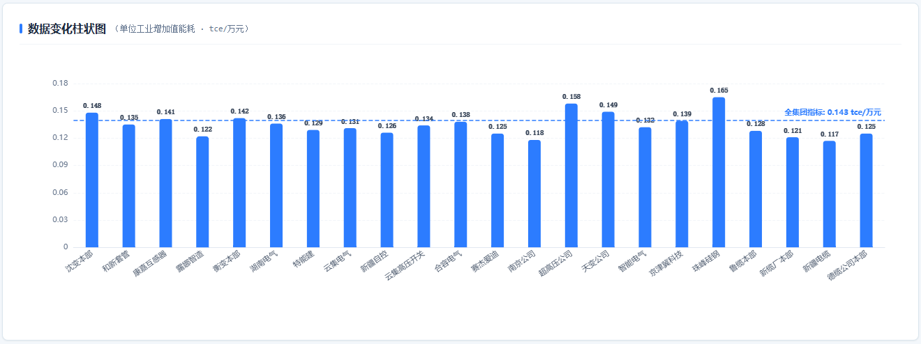

产品管控指标
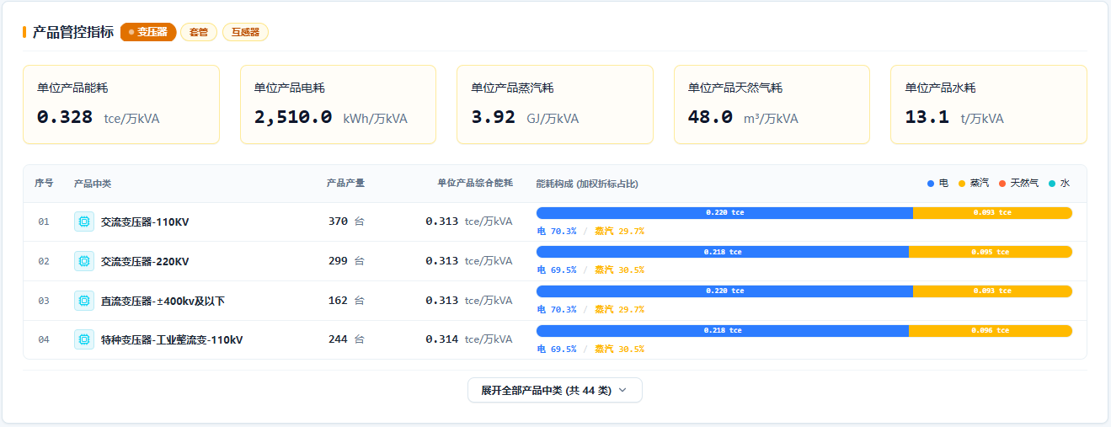
- 变压器产业：分母物理量统一为容量【万 kVA】（或千伏安 kVA），单位产品综合能耗单位为【tce/万 kVA】或【tce/kVA】。
- 线缆产业：分母物理量统一为导体规格【万 km·mm²】（公里 × 毫米平方），单位产品综合能耗单位为【tce/万 km·mm²】。
序号 | 产品管控指标名称 | 变压器产业单位 | 线缆产业单位 | 核算数学公式
1 | 单位产品综合能耗 | tce/万kVA | tce/万km·mm² | e = E / M
2 | 单位产品电耗 | kWh/kVA | kWh/km·mm² | q = Q / M
3 | 单位产品蒸汽耗 | GJ/kVA | GJ/km·mm² | q = Q / M
4 | 单位产品天然气耗 | m³/kVA | m³/km·mm² | q = Q / M
5 | 单位产品水耗 | t/kVA | t/km·mm² | q = Q / M

展示与对比规则：
- 指标粒度：5 项单位产品指标均细化到产品大类。
- 环比范围：环比变化选择范围固定为同型号产品；同比为同型号去年同期。
- 分母隔离：变压器产业分母为 kVA/万 kVA，线缆产业分母为 km·mm²/万 km·mm²，严禁跨产业混算。
- 状态与对比：按标杆值/基准值三色判定，点击指标进入二级详情。
- 条件显示：根据产品类型不同，页面显示的卡片信息会不同。

产线子分类管控指标
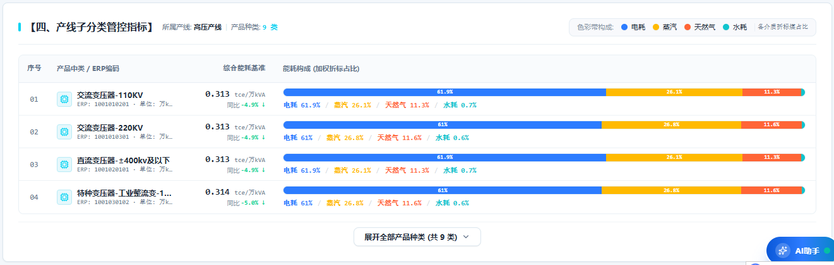
- 框架说明：按【产线子分类】归集单位产品能耗、工序能耗占比、单耗与基准偏差等指标。
- 子分类：变压器产业按【高压产线 / 中低压产线 / 干式产线】划分；线缆产业按【拉丝 / 交联 / 其他】划分（最终以项目组确认为准）。
序号 | 工序指标 | 单位 | 计算公式 | 指标说明
1 | 单位产品能耗（型号） | tce/产品单位 | e = E / M | 月度指标。E 为综合能源消费量（tce）；M 为产品产量（万 kVA、万 km·mm² 等）
2 | 单位产品电耗 | kWh/产品单位 | q_电 = Q_电 / M | 月度指标。Q_电 为电能源消费量（kWh）
3 | 单位产品蒸汽消耗 | GJ/产品单位 | q_汽 = Q_汽 / M | 月度指标。Q_汽 为蒸汽能源消费量（GJ）
4 | 单位产品天然气消耗 | m³/产品单位 | q_气 = Q_气 / M | 月度指标。Q_气 为天然气能源消费量（m³）
5 | 单位产品水耗 | t/产品单位 | q_水 = Q_水 / M | 月度指标。Q_水 为水能源消费量（t）

关键制造工序能耗管控指标
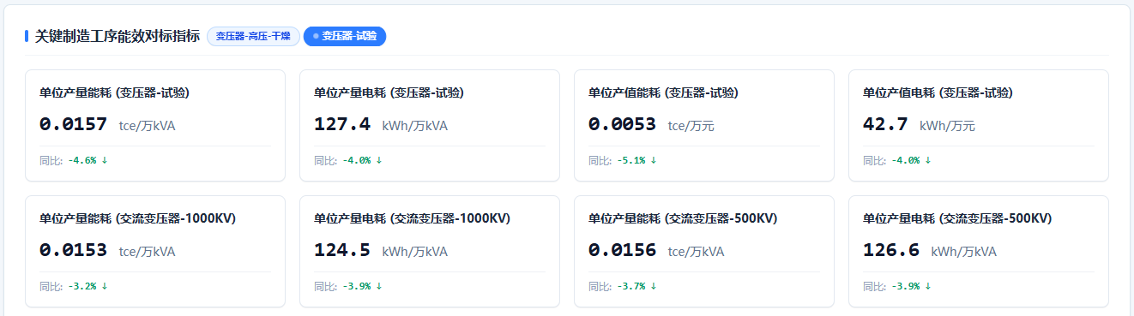
📌 【关键工序指标显示规则】参考《生产单位与涉及关键工序对应表》和《"双中心"项目能碳管控指标体系 V1.5》文件：
1. 实体制造单位（沈变、衡变、新变、鲁缆、新缆、德缆等）：仅展示其业务真实涉及的制造工序（如变压器绕制、铁芯叠装、真空干燥固化；线缆拉丝、绝缘挤出、交联等）。
2. 10 家无工序单位（沈变智慧能源、衡变智慧能源、新变智慧能源、鲁缆智慧能源、天池能源管理、科技投资、新能源集控、特变电装总部、进出口贸易、工程建设）：切换至该类单位时，工序管控区域整行必须精准输出单行干练结论：【暂无相关工序！】；严禁出现空白占位卡片，严禁出现"由于白名单未配置因此无工序……"等主观解释说教文案；激活态仅由边框高亮呈现，严禁在卡片右上角增加"已联动过滤"等过程标签。

关键工序指标清单：
序号 | 工序指标 | 单位 | 核算公式
1 | 吨铜电耗（线缆-拉丝） | kWh/t | q_Cu = Q_elec_Cu / M_Cu（拉丝工序用电量 ÷ 铜杆净重）
2 | 吨铝电耗（线缆-拉丝） | kWh/t | q_Al = Q_elec_Al / M_Al（拉丝工序用电量 ÷ 铝杆净重）
3 | 交联电耗（干法）（线缆-中低压-交联） | kWh/km·mm² | q_cross = Q_elec_cross / (L_cable × S)（交联工序用电量 ÷ 敷设长度×导体截面）
4 | 交联电耗（干法）（线缆-高压-交联） | kWh/km·mm² | q_cross = Q_elec_cross / (L_cable × S)（交联工序用电量 ÷ 敷设长度×导体截面）
5 | 单位产值能耗（变压器-高压-干燥） | tce/万元 | e = E_tce / G（工序折标综合能耗 ÷ 当期产值万元）
6 | 单位产值能耗（变压器-中低压-油变-干燥） | tce/万元 | e = E_tce / G（工序折标综合能耗 ÷ 当期产值万元）
7 | 单位产值能耗（变压器-中低压-干变-固化） | tce/万元 | e = E_tce / G（工序折标综合能耗 ÷ 当期产值万元）
8 | 单位产值电耗（变压器-高压-干燥） | kWh/万元 | q = Q_elec / G（工序用电量 ÷ 当期产值万元）
9 | 单位产值电耗（变压器-中低压-油变-干燥） | kWh/万元 | q = Q_elec / G（工序用电量 ÷ 当期产值万元）
10 | 单位产值电耗（变压器-中低压-干变-固化） | kWh/万元 | q = Q_elec / G（工序用电量 ÷ 当期产值万元）
11 | 单位产值蒸汽消耗（变压器-高压-干燥） | t/万元 | q = Q_steam / G（工序蒸汽消耗量 ÷ 当期产值万元）
12 | 单位产量能耗（变压器-高压-干燥） | tce/万kVA | e = E_tce / M_kVA（工序折标综合能耗 ÷ 当期合格产出容量万kVA）
13 | 单位产量能耗（变压器-中低压-油变-干燥） | tce/万kVA | e = E_tce / M_kVA（工序折标综合能耗 ÷ 当期合格产出容量万kVA）
14 | 单位产量能耗（变压器-中低压-干变-固化） | tce/万kVA | e = E_tce / M_kVA（工序折标综合能耗 ÷ 当期合格产出容量万kVA）
15 | 单位产量电耗（变压器-高压-干燥） | kWh/万kVA | q = Q_elec / M_kVA（工序用电量 ÷ 当期合格产出容量万kVA）
16 | 单位产量电耗（变压器-中低压-油变-干燥） | kWh/万kVA | q = Q_elec / M_kVA（工序用电量 ÷ 当期合格产出容量万kVA）
17 | 单位产量电耗（变压器-中低压-干变-固化） | kWh/万kVA | q = Q_elec / M_kVA（工序用电量 ÷ 当期合格产出容量万kVA）
18 | 单位产量蒸汽消耗（变压器-高压-干燥） | t/万kVA | q = Q_steam / M_kVA（工序蒸汽消耗量 ÷ 当期合格产出容量万kVA）
19 | 单位产值电耗（变压器-试验） | kWh/万元 | q = Q_elec / G（工序用电量 ÷ 当期产值万元）
20 | 单位产量电耗（变压器-试验） | kWh/万kVA | q = Q_elec / M_kVA（工序用电量 ÷ 当期合格产出容量万kVA）
21 | 单位产值电耗（中低压开关柜-钣金加工） | kWh/万元 | q = Q_elec / G（工序用电量 ÷ 当期产值万元）
22 | 单位产值电耗（中低压开关柜-钣金喷涂） | kWh/万元 | q = Q_elec / G（工序用电量 ÷ 当期产值万元）
23 | 单位产值电耗（套管-干燥） | kWh/万元 | q = Q_elec / G（工序用电量 ÷ 当期产值万元）
24 | 单位产值综合能耗（互感器-干燥） | kWh/万元 | e = E_tce / G（工序折标综合能耗 ÷ 当期产值万元）
25 | 单位产值电耗（互感器-干燥） | kWh/万元 | q = Q_elec / G（工序用电量 ÷ 当期产值万元）
26 | 单位产值蒸汽消耗（互感器-干燥） | tce/万元 | q = Q_steam / G（工序蒸汽消耗量 ÷ 当期产值万元）
27 | 单位产值电耗（互感器-试验） | kWh/万元 | q = Q_elec / G（工序用电量 ÷ 当期产值万元）
28 | 单位产量电耗（电容器-芯子卷绕） | t/万元 | q = Q_elec / M_kVA（工序用电量 ÷ 当期合格产出容量万kVA）
29 | 单位产量电耗（电容器-真空浸渍） | kWh/万元 | q = Q_elec / M_kVA（工序用电量 ÷ 当期合格产出容量万kVA）
30 | 单位产量电耗（电容器-喷漆） | kWh/万元 | q = Q_elec / M_kVA（工序用电量 ÷ 当期合格产出容量万kVA）
31 | 单位产量电耗（电容器-试验） | kWh/万元 | q = Q_elec / M_kVA（工序用电量 ÷ 当期合格产出容量万kVA）
32 | 单位产值电耗（干式电抗器-固化） | kWh/万元 | q = Q_elec / G（工序用电量 ÷ 当期产值万元）
33 | 单位产值电耗（干式电抗器-试验） | kWh/kvar | q = Q_elec / G（工序用电量 ÷ 当期产值万元）
34 | 单位产值电耗（GIL-螺旋焊管生产) | kWh/kvar | q = Q_elec / G（工序用电量 ÷ 当期产值万元）
35 | 单位产值电耗（GIL-测试) | kWh/kvar | q = Q_elec / G（工序用电量 ÷ 当期产值万元）
36 | 单位产值电耗（GIL-绝缘子生产) | kWh/kvar | q = Q_elec / G（工序用电量 ÷ 当期产值万元）
37 | 单位产值电耗（GIS-抽真空) | kWh/万元 | q = Q_elec / G（工序用电量 ÷ 当期产值万元）
38 | 单位产值电耗（GIS-绝缘件干燥) | kWh/万元 | q = Q_elec / G（工序用电量 ÷ 当期产值万元）
39 | 单位产值电耗（GIS-工频耐压试验) | kWh/万元 | q = Q_elec / G（工序用电量 ÷ 当期产值万元）
40 | 单位产值电耗（GIS-空调恒温除湿) | kWh/万元 | q = Q_elec / G（工序用电量 ÷ 当期产值万元）
41 | 单位产量电耗（非晶合金铁心-退火） | kWh/万元 | q = Q_elec / M_kVA（工序用电量 ÷ 当期合格产出容量万kVA）
42 | 单位产量电耗（硅钢铁心-纵剪） | kWh/万元 | q = Q_elec / M_kVA（工序用电量 ÷ 当期合格产出容量万kVA）
43 | 单位产量电耗（硅钢铁心-中型叠装） | kWh/万元 | q = Q_elec / M_kVA（工序用电量 ÷ 当期合格产出容量万kVA）
44 | 单位产量电耗（硅钢铁心-大型叠装） | kWh/万元 | q = Q_elec / M_kVA（工序用电量 ÷ 当期合格产出容量万kVA）

页面字段字典与数据契约
序号 | 字段中文名称 | 数据类型 | 工程单位 | 校验与约束规则
1 | 指标唯一编码 | String | — | 全局唯一主键，命名规则 KPI-<DOMAIN>-<SEQ>
2 | 指标标准名称 | String | — | 非空，最长 64 字符，须与指标字典一致
3 | 指标单位 | String | tce / tCO2 / % 等 | 必须落在受控单位枚举内
4 | 统计周期标签 | String | 月 / 年 | 月度指标按自然月闭环，年度按自然年闭环
5 | 实测值 | Decimal | 见指标单位 | ≥ 0；空值显示 -- ，不得显示 0 冒充真实值
6 | 同比变动率 | Decimal | % | (本期 − 去年同期) / 去年同期 × 100%；去年同期为 0 时显示 --
7 | 标杆值 / 基准值 | Decimal | 见指标单位 | 取自基准管理模块当前生效版本
8 | 三色状态 | Enum | — | 优秀（绿）/ 正常（黄）/ 异常（红），由达标系数判定
9 | 分子工程物理量 | Decimal | kWh / m³ / t 等 | 展示原始实物量，保留原始采集精度
10 | 分母工程物理量 | Decimal | kVA / km·mm² / 万元 | 为 0 时单耗安全兜底显示 --
11 | 仪表点位路径 | String | — | 格式 园区/车间/设备/点位 ，非空
12 | 折标系数版本号 | String | — | 记录本次核算所用折标系数版本，保证可追溯
13 | 数据来源系统 | Enum | — | ERP / MES / IoT-SCADA / 手工填报
14 | 组织节点层级 | Enum | 一级 / 二级 / 三级 / 四级 | 决定聚合口径（汇总 or 占比重算）

核心数学模型与算法公式
E = Σ ( E_i × k_i ) 综合能源消费量（GB/T 2589-2020 当量值）
C = C_burn + C_grid + C_heat 总碳排放量 = 燃烧 + 购入电 + 购入热
C_grid = Q_grid × EF_grid 购入电力排放 = 外购电量 × 区域电网因子
I = C / E 单位能耗碳排放
e_unit = E / M 单位产品综合能耗（分母按产业隔离）
R_media = R_j / Σ R_n × 100% 占比类指标：分子分母先加总后再计算占比
Ach = 越低越好 ? (Benchmark / Actual) : (Actual / Benchmark) 达标系数
gapPct = 越低越好 ? ((Actual − Benchmark)/Benchmark×100%) : ((Benchmark − Actual)/Benchmark×100%)

变量定义与取值约定： k_i 为第 i 种能源折标准煤系数（tce/单位）； EF_grid 为园区所在地省级电网平均排放因子（tCO2/MWh）； Ach ≥ 1.00 判定优秀， 0.85 ~ 1.00 判定正常， < 0.85 判定异常。

展示、对标与判定口径
- 聚合口径铁律：绝对量类指标（能耗、碳排）按下级工厂数值直接汇总；占比类/单耗类指标必须先汇总分子分母再重新计算，严禁对各下级占比直接求平均。
- 对比口径：同比变化以箭头 + 三色表达（绿：下降 / 红：上涨 / 灰：持平）；单位产品指标环比固定为同型号对比。
- 三色判定阈值：达标系数 ≥1.00 优秀，0.85~1.00 正常，<0.85 异常。
- 空值口径：任何无有效数据的指标位统一显示 -- ，并支持悬停查看"数据未上报"说明。
- 口径留痕：每张卡片右下角可悬停查看本次核算所用的指标口径版本与折标系数版本。

边界条件、异常处理与防错规则
- 除零安全兜底：分母（产量、产值、增加值、总用电量）为 0 时，所有单耗类指标统一显示 -- ，触发 E_CALC_UNIT_DIV_ZERO_SOFT ；严禁抛出 NaN 、 Infinity 或白屏。
- 产业分母隔离铁律：变压器与线缆单耗在数据库结构、底层 API 响应、页面表格及导出文件中绝对禁止混编在同一统计列，禁止跨产业直接对比。
- 无工序单位判空：选中 10 家无工序单位时，工序管控区域整行单行输出"暂无相关工序！"，触发 E_QM_WHITE_LIST_MISS 。
- 越权拦截：P3 车间填报员访问集团级指标详情触发 E_AUTH_RBAC_FORBIDDEN 。
- 锁账拦截：已关账月度指标详情页禁止触发任何重算动作，触发 E_SYS_ENTRY_ALREADY_LOCKED 。
- 因子过期：指标核算所引用的折标系数或排放因子已过有效期时触发 E_VAL_FACTOR_EXPIRED ，卡片标注"因子待升级"。

QA 自动化验收准则（Gherkin BDD）
Feature: 指标管控双模穿透与聚合口径
Scenario: 10 项核心指标聚合口径正确性
Given 一级节点下挂 5 家二级工厂且均已上报能耗与碳排数据
When P2 在一级节点查看"综合能源消费量"与"单位能耗碳排放"
Then 综合能源消费量等于 5 家工厂数值直接汇总
And 单位能耗碳排放等于汇总后的总碳排除以汇总后的总能耗
And 页面不对 5 家工厂的碳排放强度直接求算术平均

Scenario: 极限除零边界防御
Given 某工厂当月产品产量 M 录入为 0
When 系统渲染该工厂"单位产品综合能耗"指标卡片
Then 指标值安全显示为 "--"
And 页面不出现 NaN、Infinity 或白屏
And 后台记录 E_CALC_UNIT_DIV_ZERO_SOFT

Scenario: 无工序单位精准判空
Given 组织树中已选中"沈变智慧能源"等 10 家无工序单位之一
When 页面渲染关键制造工序能耗管控区域
Then 工序区域整行仅输出单行文本 "暂无相关工序！"
And 不出现空白占位卡片
And 不出现任何解释性说教文案

Scenario: 桑基图显示条件
Given 组织树当前选中节点为二级公司
When 页面上方渲染数据变化桑基图区域
Then 桑基图不显示
And 仅当选中一级节点时桑基图才按所选指标渲染

Scenario: 产业分母隔离铁律
Given 报表数据同时包含变压器产业与线缆产业的单位产品能耗
When 系统生成指标明细与 Excel 导出文件
Then 两类产业的单耗分别以 kVA 口径与 km·mm² 口径独立成列
And 不存在任何跨产业混算列或跨产业排名

数据变化详情
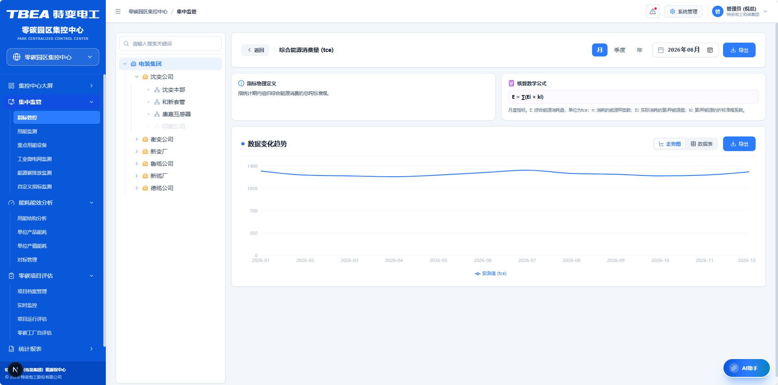

定位与架构角色
- 功能定位：指标管控 Mode B 的落地载体，以侧滑抽屉形态承载单一指标的完整证据链，实现"从数值到台账"的无损穿透。
- 承载角色：P2 园区能碳专员；P6 外部审计机构（只读）。
- 页面路由： /monitor/indicators/detail/:kpiCode （亦可由 Mode A 卡片点击侧滑唤起）。
- 上游依赖：指标字典、折标系数版本库、数仓链路元数据、底层仪表遥测台账。
- 下游输出：Excel 明细导出文件；指标口径说明引用。

业务场景与用户故事
- 业务场景：能碳专员发现某园区单位产值能耗异常上涨后，需在 3 分钟内确认该数值由哪些表计、哪些凭证、哪些折标系数计算得出，并判定是统计口径问题还是真实能耗恶化。
- 用户故事：
- As a 园区能碳专员 (Persona P2)，
- I want 在指标详情抽屉中查看数学核算模型、数仓链路与仪表点位、12 个月走势图与底层抄表台账，并一键导出明细，
- So that 我能形成经得起审计追溯的能耗异常归因证据。

功能规格与交互契约
抽屉六大功能区块：
区块 | 内容 | 交互
指标物理定义 | 显示当前指标的标准物理定义与业务释义 | 只读，支持复制
数学核算模型 | 分子、分母、折标系数公式与变量中文释义 | 公式卡片渲染，变量可悬停查看取值
数仓链路与点位 | ERP 凭证、MES 报工、IoT SCADA 电表/流量计点位物理链路 | 链路节点可点击跳转至原始台账
时序走势图 | 12 个月高对比度面积折线图，自动标注历史极值 | 游标微透科技蓝；极值点自动挂标签
因子说明 | 显示公式所涉及因子的数值与版本 | 一级节点不显示具体因子数值；二级节点显示公司所在地排放因子参数
底层仪表抄表台账 | 历史监测数据明细 | 支持分页、按时间排序、导出 Excel

关键交互规则：
- 抽屉从右侧滑入，宽度占屏 45%，Mode A 内容自动左移不遮挡。
- 因子说明按组织层级差异化：一级节点不显示单位因子具体数值；二级节点显示公司所在地排放因子参数。
- 趋势图默认展示近 12 个月，可切换至 24 / 36 个月；无数据月份保持断层不插值。
- 数据明细展示计算公式中的分子、分母、计算指标、环比和同比数据；点击导出后可将明细数据导出为 Excel 文件；字段信息与数据来源见附录 F。

页面字段字典与数据契约
序号 | 字段中文名称 | 数据类型 | 工程单位 | 校验与约束规则
1 | 指标编码 | String | — | 与 Mode A 卡片一一对应，非空
2 | 指标物理定义 | Text | — | 非空，引用指标字典标准释义
3 | 核算公式表达式 | String | — | 引用《"双中心"项目能碳管控指标体系 V1.5》标准公式
4 | 公式变量释义 | Text | — | 描述信息中显示公式中计算指标参数含义
5 | 分子数值 | Decimal | 实物单位 | 保留原始采集精度，不得四舍五入后展示
6 | 分母数值 | Decimal | 实物单位 | 为 0 时整个单耗显示 --
7 | 本期值 | Decimal | 见指标单位 | ≥ 0，空值 --
8 | 环比变动率 | Decimal | % | (本期 − 上期) / 上期 × 100%
9 | 同比变动率 | Decimal | % | (本期 − 去年同期) / 去年同期 × 100%
10 | 折标系数值 | Decimal | tce/单位 | 注明版本号与依据标准
11 | 排放因子值 | Decimal | tCO2/MWh | 一级节点隐藏、二级节点显示所在地取值
12 | 点位物理链路 | String | — | 格式 <系统>/<单据号>/<表计编码>/<寄存器>
13 | 台账采集时间戳 | DateTime | YYYY-MM-DD HH:mm | 非空，不得晚于当前服务器时间
14 | 历史极值标记 | Enum | — | 最大值 / 最小值 / 无，由系统自动标注

核心数学模型与算法框架
Value_kpi = Numerator / Denominator 指标值 = 分子 / 分母
MoM = ( V_t - V_{t-1} ) / V_{t-1} × 100% 环比变动率
YoY = ( V_t - V_{t-12} ) / V_{t-12} × 100% 同比变动率
Max_flag = ( V_t == MAX( V_{t-11..t} ) ) 历史极值自动标注

变量定义与取值约定： Numerator 与 Denominator 分别对应指标的分子与分母工程物理量； V_{t-1} 为上月同期值， V_{t-12} 为去年同月值；任一基准值为 0 时对应变动率显示 -- 。

展示、对标与判定口径
趋势图口径：数值轴起点固定为 0，禁止截断纵轴放大波动；同一时刻多序列对比时统一使用同一纵轴量纲，不启用双 Y 轴，避免视觉误导。
明细表口径：支持按组织（集团 / 产业 / 二级公司 / 工厂 / 车间）与时间维度（月 / 年）自由切换，切换后榜单与趋势同步刷新；当前筛选上下文在穿透进入单指标详情内页后仍完整保留，返回时恢复原视图。
归因口径：桑基图各层节点宽度按分子 / 分母绝对量等比映射，同一层级节点之和恒等于上一层流入量；未归因差额单列"其他"并标注其占比，严禁隐去差额造成流量不配平。
导出字段顺序固定为：组织、统计周期、分子、分母、指标值、环比、同比、数据来源、采集时间戳；导出件与页面数值必须同源同版本，禁止导出时二次取数。
精度口径：指标值与比率保留 2 位小数；分子、分母保留原始精度不做展示层舍入，避免出现"分子分母算不出指标值"的核对争议。
缺失口径：缺失月份保留真实断层，严禁插值、补 0 或跨期挪用；断层在趋势图上以断线表达，明细表对应行置灰并标注"无数据"。

边界条件、异常处理与防错规则
- 无历史数据月份趋势图保持真实断层，严禁用插值或 0 值填补。
- 折标系数版本缺失时触发 E_VAL_FACTOR_EXPIRED ，明细行标注"系数待升级"并禁止导出该行。
- P6 外部审计机构仅可查看与其认证报告关联的指标明细，访问其他指标触发 E_AUTH_RBAC_FORBIDDEN 。
- 明细导出强制注入防伪动态水印（员工号、姓名、时间戳、哈希校验码）。

QA 自动化验收准则（Gherkin BDD）
Feature: 指标详情抽屉与证据链穿透
Scenario: 抽屉完整体现六大区块
Given P2 已在指标管控 Mode A 视图中
When 点击任意一张指标卡片
Then 右侧滑出详情抽屉且宽度占屏 45%
And 抽屉内依次呈现指标物理定义、数学核算模型、数仓链路与点位、时序走势图、因子说明、底层仪表抄表台账
And Mode A 内容左移且不被抽屉遮挡

Scenario: 因子说明按层级差异化展示
Given 当前组织树选中节点分别为一级节点与二级节点
When 分别打开同一指标的详情抽屉
Then 一级节点不显示单位因子具体数值
And 二级节点显示公司所在地排放因子参数

Scenario: 趋势图断层不插值
Given 某指标在近 12 个月中有 2 个月无上报数据
When 渲染时序走势图
Then 缺失月份保持真实断层
And 不出现插值填充或 0 值替代

用能监测
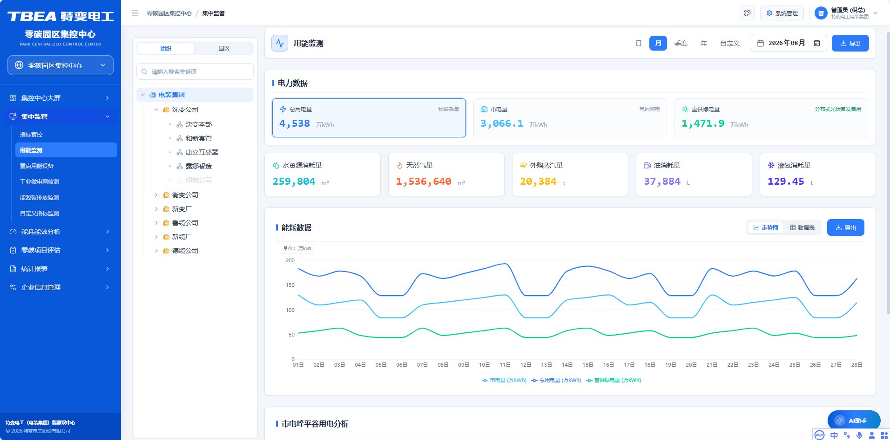

定位与架构角色
- 功能定位：全集团 8 大能源介质的实时用量、逐时负荷曲线与分时峰平谷结构监测底座，是指标管控、能耗能效分析与统计报表的原始数据源头。
- 承载角色：P2 园区能碳专员（主视角）、P3 车间填报员（数据核对视角）。
- 页面路由： /monitor/energy/online ；子 TAB 路由 /monitor/energy/online/:media 。
- 上游依赖：IoT 采集网关、TOU 时段电表寄存器、介质配置字典、计量资产档案台账。
- 下游输出：指标管控实测值、碳排监测排放源数据、能效分析的介质结构数据。

业务场景与用户故事
- 业务场景：实时监测全集团 15 大园区及生产工厂在 8 大能源介质（总电、市电、绿电、水、气、汽、油、氮）上的实时用量、逐时负荷曲线及分时峰平谷结构。
- 用户故事：
- As a 园区能碳专员 (Persona P2)，
- I want 按能源介质切换查看当日/当月总体峰平谷构成、逐时连续采样走势与额定工艺基准对比，并支持跨月区间查询，
- So that 我能及时发现某介质的用能异常攀升并定位到具体工序或车间。

功能规格与交互契约
页面结构与联动规则：
- 拓扑树规范：左侧固定采用【园区 和 企业】两种拓扑树，未接入单位纯字体置灰禁用。
- 顶部全局控制：支持"日监测"与"跨月区间选择器"（如 2026 年 01 月 至 2026 年 08 月），下方折线图 X 轴随之联动为各月份。
- 能源介质智能自适应与联动替换：
- 选中电力介质（总用电量、市电量、直供绿电）：展示【当日/当月总体峰平谷构成】（尖/峰/平/谷 2×2 微卡片 + 逐时/逐日连续堆叠柱状图）。
- 选中非电介质（水资源、天然气、外购蒸汽、柴油、液氮）：彻底移除峰平谷字样与图表，100% 动态联动替换为【该介质重点工序/车间消耗结构与时段负荷分布】（左侧圆环图，右侧连续采样走势与额定基准对比）。
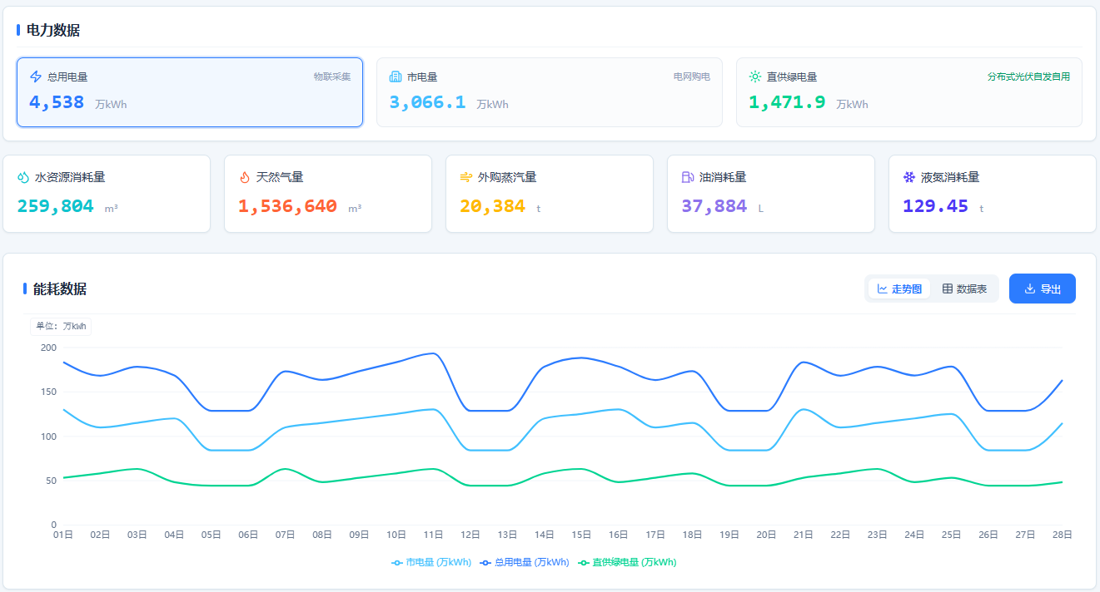
8 大能源介质卡片组：
介质卡片 | 介质类型 | 联动图表形态
总用电量 | 电力 | TOU 尖/峰/平/谷分时电量圆环图 + 2×2 微卡片 + 逐时/逐日堆叠柱状图
市电量 | 电力 | 同上
直供绿电量 | 电力 | 同上，附加绿电占比标注
水资源 | 非电 | 工序用量占比环形图 + 逐时采样负荷走势与额定工艺基准线对比
天然气 | 非电 | 同上
外购蒸汽 | 非电 | 同上（如展示高压干燥工序、互感器干燥工序占比）
油消耗 | 非电 | 同上
液氮 | 非电 | 同上

页面 TAB 结构与交互规则：
- 顶部 TAB：工序能耗监测 / 新能源资产监测；偏下点提供时间维度（日 / 月 / 年）、时间范围与采样频率（15 / 30 / 60 min）选择。
- 工序能耗监测 · 介质 TAB：电 / 水 / 天然气。
- 工序能耗监测 · 电 TAB 内三个子 TAB：
- ① 电量分析：展示项目公司用电量曲线与负荷曲线。
- ② 峰谷分析：上半区左侧环形图展示尖峰平谷占比（图右侧给出尖峰平谷用电量具体数值），上半区右侧柱状图描述每小时/天/月尖峰平谷占比，下半区展示每日小时/天/月的具体数值。
- ③ 实时数据：上半区展示经营单位上传的所有点位实时数据（电压、电流、总有功功率、功率因数、正向有功电能、反向有功电能、正向无功电能、反向无功电能），下半区展示正向有功电能曲线。
- 工序能耗监测 · 水 TAB：仅展示实时数据，包括水压、累计流量、瞬时流量。
- 工序能耗监测 · 天然气 TAB：仅展示实时数据，包括累计流量。
- 新能源资产监测：指标参数展示在页面上方，勾选指标展示曲线；指标包括光伏发电功率、逆变器效率、光伏消纳率、储能充放电功率、储能 SOC 值、储能 SOH 值、储能直流电压、储能直流电流、市电负荷；默认展示光伏发电功率与储能充放电功率。
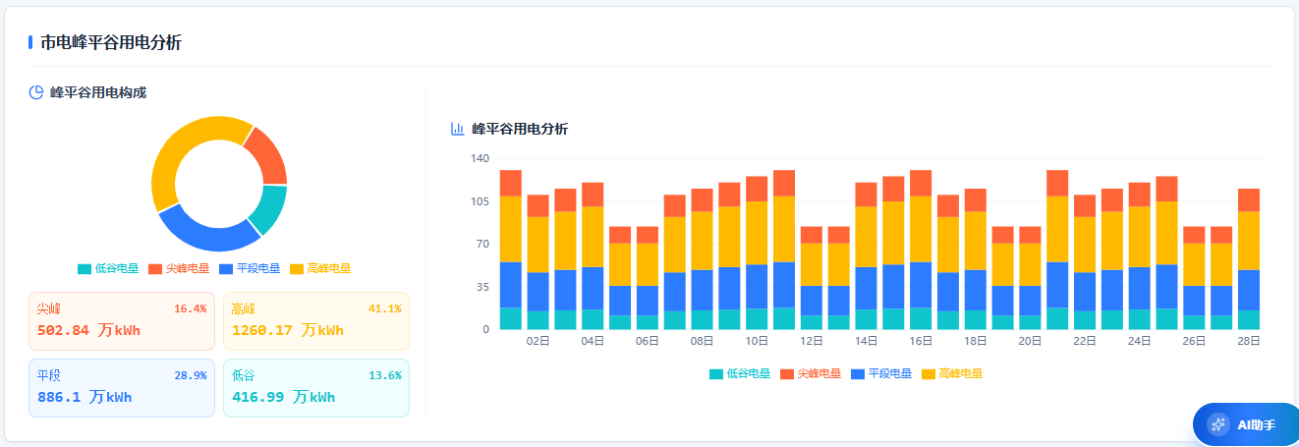
市电峰平谷用电分析：

页面字段字典与数据契约
序号 | 字段中文名称 | 工程单位 | 采集来源 | 校验与防错规则
1 | 数据采集时间戳 | YYYY-MM-DD HH:mm | IoT 采集网关时序同步 | 非空，不得晚于当前服务器时间
2 | 能源计量表计编码 | — | 计量资产档案台账 | 字母数字下划线，唯一主键
3 | 能源介质类型 | 电/水/气/汽/油/氮 | 介质配置字典 | 必须在 6 类受控介质枚举内
4 | 尖峰时段用电量 | kWh | TOU 时段电表寄存器 | ≥ 0.00（非电介质时置空）
5 | 高峰时段用电量 | kWh | TOU 时段电表寄存器 | ≥ 0.00（非电介质时置空）
6 | 平时段用电量 | kWh | TOU 时段电表寄存器 | ≥ 0.00（非电介质时置空）
7 | 低谷时段用电量 | kWh | TOU 时段电表寄存器 | ≥ 0.00（非电介质时置空）
8 | 实物消耗量 | kWh / m³ / t | 止码 − 起码 × 倍率 | ≥ 0.00，突增超 200% 触发告警
9 | 折标准煤能源量 | tce | 实物量 × GB/T 2589 系数 | ≥ 0.0000
10 | 采样频率 | min | 页面配置项 | 仅允许 15 / 30 / 60 三档

核心数学模型与算法框架
Q_actual = ( Meter_end - Meter_start ) × Ratio 实物消耗量 =（止码 − 起码）× 倍率
E_tce = Q_actual × k_media 折标煤量 = 实物量 × 介质折标系数
Q_peak_ratio = Q_peak / ( Q_tip + Q_peak + Q_flat + Q_valley ) × 100%
Rate_load = P_actual / P_rated × 100% 负荷率
Alert_200 = ( Q_t - Q_{t-1} ) / Q_{t-1} > 200% 突增告警判定

变量定义与取值约定： Meter_start / Meter_end 为周期起止表底数； Ratio 为互感器变比倍率； k_media 为该介质折标准煤系数； P_rated 为设备额定功率；突增告警阈值 200% 为固定业务铁律。

展示、对标与判定口径
- 介质自适应铁律：非电介质页面严禁出现任何峰平谷相关字样或图表元素。
- 对比口径：非电介质右侧走势图必须叠加额定工艺基准线，以偏差量呈现而非主观评语。
- 单位口径：电力以 kWh、水以 m³、蒸汽以 t、天然气以 m³、油以 L、液氮以 m³ 为统一实物单位，折标统一为 tce。
- 采样口径：15 分钟为默认采样频率；历史区间查询走日结库，实时曲线走时序库。

边界条件、异常处理与防错规则
- 遥测心跳超 5 秒未响应：触发 E_IO_MQTT_TIMEOUT ，图表展示最近一次缓存读数并打"数据延迟"微标签。
- 边缘一体机断网：触发 E_IO_GATEWAY_OFFLINE ，启动本地断点续传，恢复后自动补传，补传数据标注为"补传"。
- 实物消耗量突增超 200%：触发告警中心事件并在卡片红框高亮，但不得阻断数据入库。
- 未接入单位：路径置灰禁用，点击无响应且不弹出任何解释文案。
- 除零兜底：占比类图表分母为 0 时显示 -- ，严禁 NaN。

QA 自动化验收准则（Gherkin BDD）
Feature: 用能在线监测介质自适应联动
Scenario: 非电介质的图表100%替换
Given 用户在顶部介质卡片组中选中"外购蒸汽"
When 页面完成一次联动刷新
Then 中部容器不再出现任何尖峰平谷字样与图表元素
And 左侧呈现蒸汽介质工序用量占比环形图
And 右侧呈现逐时采样负荷走势与额定工艺基准线对比

Scenario: 采集突增告警不阻断入库
Given 某水表上一周期实物消耗量为 100 m³
When 本周期上报实物消耗量为 350 m³（增幅 250%）
Then 系统触发突增 200% 告警并在卡片红框高亮
And 该条数据正常写入时序库，未被阻断

Scenario: 未接入单位置灰禁用
Given 组织树中存在尚未接入平台的园区单位
When 用户尝试点击该单位节点
Then 节点保持置灰状态且点击无响应
And 页面不弹出任何解释性或说教性文案

重点用能设备
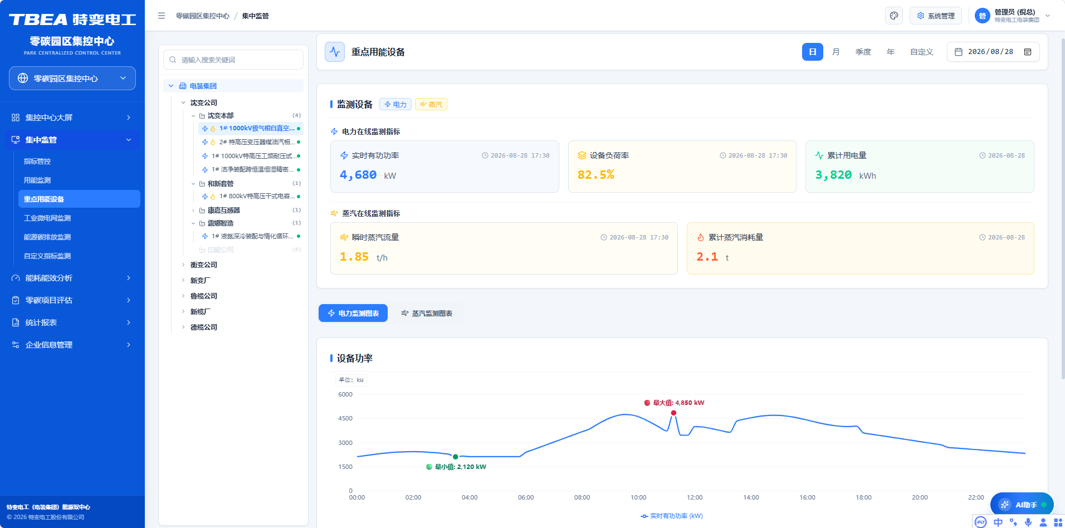

定位与架构角色
- 功能定位：对高耗能特种工艺设备的高频工况监控看板，按电力驱动与热力驱动两类介质自适应呈现核心指标，实现设备级能效最优。
- 承载角色：设备保全工程师、P2 园区能碳专员。
- 页面路由： /monitor/energy/devices 。
- 上游依赖：设备台账主数据、IoT 设备级遥测、工序白名单。
- 下游输出：设备越限告警事件、设备负荷率环比数据。

业务场景与用户故事
- 业务场景：全集团首批纳管的 32 台特高压变压器气相干燥罐、耐压试验台、立塔交联挤出机组等高耗能特种工艺设备的高频工况监控。
- 用户故事：
- As a 设备保全工程师，
- I want 在设备监控看板中按电力驱动或热力驱动分类查看 32 台重点设备的运行负荷、功率因数或蒸汽流量，
- So that 我能预防高耗能设备待机空载浪费，实现设备级能效最优。

功能规格与交互契约
- 左侧设备拓扑导航树：集成 4 级组织树；9 家未联网单位置灰禁用，设备数标注为 (0) ；节点前置介质语义图标（电力设备前置闪电、热力设备前置火焰），剥离文字胶囊。
- 顶部设置：设备类型切片 Tab（全部 / 电力 23 台 / 热力 9 台）与搜索框。
- 右侧工况看板（100% 智能自适应）：
- 主卡片标题纯粹去噪：仅保留前置图标与设备标准名称（如 1# 1000kV 级气相真空干燥罐组 ），剥离编码与冗余路径。
- 电力设备自适应呈现：核心指标为实时有功功率 (kW)、当月用电量 (kWh)、当日用电量 (kWh)、负荷率 (%)、功率因数；图表为 15 分钟连续负荷曲线与峰平谷占比环形图。
- 热力设备自适应呈现：核心指标为瞬时蒸汽流量 (t/h)、当月蒸汽消耗量 (t)、当日蒸汽消耗量 (t)、供汽管道压力 (MPa)、温度 (°C)；图表为瞬时流量走势与逐时蒸汽消耗柱状图。
树结构规范：设备监测左侧结构树按【企业 → 设备】两级展开（用能监测左侧结构树按【园区 → 企业】两级展开），设备节点前置语义图标，未接入单位字体置灰禁用。
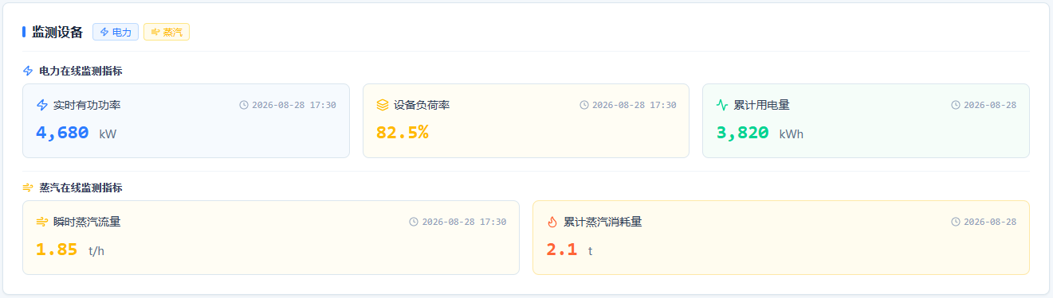
监测设备：

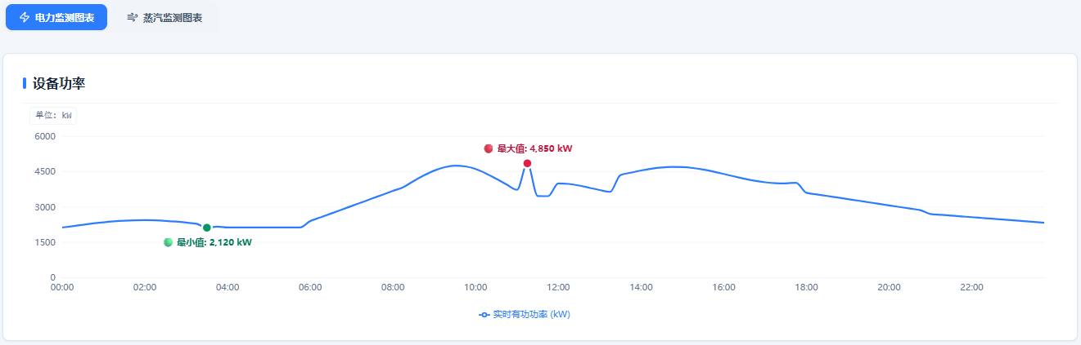
数据图标：

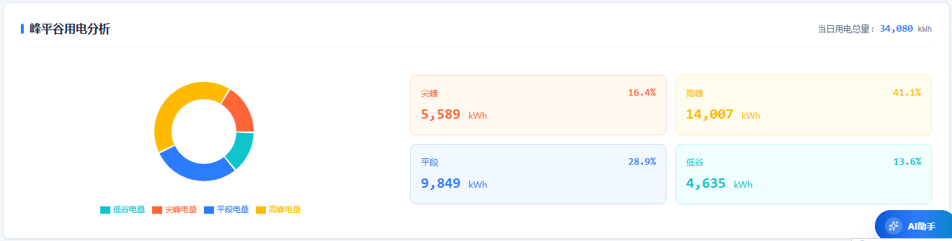
设备峰平谷分析：

页面字段字典与数据契约
序号 | 字段中文名称 | 数据类型 | 工程单位 | 适用设备类型 | 说明
1 | 设备唯一编码 | String | — | 电力/热力 | 唯一主键，设备台账下发
2 | 设备标准名称 | String | — | 电力/热力 | 非空，仅展示标准名称不含冗余路径
3 | 电压 | Decimal | V | 电力 | 三相电压（实时点位）
4 | 电流 | Decimal | A | 电力 | 三相电流
5 | 总有功功率 | Decimal | kW | 电力 | 实时有功功率
6 | 功率因数 | Decimal | cosφ | 电力 | 越限阈值 0.90，低于即告警
7 | 正向有功电能 | Decimal | kWh | 电力 | 累计电能
8 | 反向有功电能 | Decimal | kWh | 电力 | 反向累计
9 | 正向无功电能 | Decimal | kvarh | 电力 | 累计无功
10 | 反向无功电能 | Decimal | kvarh | 电力 | 反向累计
11 | 水压 | Decimal | MPa | 水务 | 供水压力
12 | 累计流量 | Decimal | m³ | 水/天然气 | 累计水量或标况累计流量
13 | 瞬时流量 | Decimal | m³/h | 水 | 瞬时流量
14 | 瞬时蒸汽流量 | Decimal | t/h | 热力 | 涡街/孔板流量计温压补偿积算
15 | 蒸汽消耗量 | Decimal | t | 热力 | 瞬时流量时间积分累加量
16 | 供汽管道工作压力 | Decimal | MPa | 热力 | 压力变送器 4-20mA 实时遥测

核心数学模型与算法框架
P_active = √3 × U × I × cosφ / 1s采样 实时有功功率
cosφ = P / S 功率因数 = 有功 / 视在功率
Load = ( P_actual / P_rated ) × 100% 设备负荷率
Load_MoM = ( Load_t - Load_{t-1} ) / Load_{t-1} 负荷率环比变动
Q_steam = ∫ F_instant dt 蒸汽消耗量 = 瞬时流量时间积分

变量定义与取值约定： P_rated 为设备铭牌额定功率； F_instant 为瞬时蒸汽流量；告警阈值：负荷率超 120%、功率因数低于 0.90 触发越限。

展示、对标与判定口径
- 客观中立准则：工况对比统一使用时序"环比"（如 负荷率环比 +1.8% ），严禁出现主观评价文字（如"电能品质优良"等）。原"管道工作压力"统一标准化更名为【蒸汽消耗量】。
- 设备类型口径：电力驱动 23 台、热力用能 9 台，合计 32 台，为固定纳管范围，未纳管设备不参与统计。
- 负荷率三色判定：≤100% 正常，100%~120% 关注，>120% 越限告警。

边界条件、异常处理与防错规则
- 越限（负荷率超 120%、功率因数低于 0.90 等）触发告警中心事件并红框高亮对应设备卡片。
- 9 家未联网单位设备数标注为 (0) ，节点置灰禁用。
- 实时刷新：实时点位按 1s~5s 轮询刷新【待确认】，历史区间查询走日结库。
- 设备离线：卡片显示"设备离线"状态徽章并保留最后一次有效读数，不阻断页面其余设备渲染。
- 设备未挂接监测点位（表计）：阻断能效核算，卡片标注"待挂接监测点位"，返回 E_SYS_DEV_METER_UNBOUND。
- 设备表计遥测超时：保留末次有效读数并打"数据延迟"徽标，返回 E_IO_DEV_METER_TIMEOUT。
- 设备能效限额（对标基准值）未配置：越限判定不执行，卡片标注"待配置限额"，返回 E_VAL_DEV_LIMIT_MISSING（严禁以 0 代替基准线）。

QA 自动化验收准则（Gherkin BDD）
Feature: 重点设备在线监测介质自适应
Scenario: 电力与热力设备指标自适应
Given 设备树中同时存在电力驱动设备与热力用能设备
When 用户选中一台电力驱动设备
Then 核心指标区展示实时有功功率、当月用电量、当日用电量、负荷率与功率因数
And 图表区展示 15 分钟连续负荷曲线与峰平谷占比环形图
When 用户改选一台热力用能设备
Then 核心指标区改为展示瞬时蒸汽流量、当月蒸汽消耗量、当日蒸汽消耗量、供汽管道压力与温度
And 不再出现峰平谷相关字样

Scenario: 设备越限告警联动
Given 某电力设备实时负荷率为 128%
When 系统完成一次 5 秒轮询刷新
Then 该设备卡片红框高亮
And 告警中心新增一条设备越限事件
And 页面文案使用"负荷率环比 +X%"表达，不含主观评语

Scenario: 设备未挂接监测点位时阻断能效核算
Given 某重点用能设备已在设备树中建档但尚未挂接任何监测点位
When 用户选中该设备查看能效指标
Then 能效核算区显示"待挂接监测点位"并返回 E_SYS_DEV_METER_UNBOUND
And 页面不以 0 值或空白卡片冒充指标值

Scenario: 设备表计遥测超时的降级展示
Given 某电力设备的表计遥测已超过 5 秒未响应
When 页面完成一次轮询刷新
Then 该设备卡片保留末次有效读数并显示"数据延迟"徽标
And 返回 E_IO_DEV_METER_TIMEOUT
And 其余设备卡片正常渲染

工业微电网监测
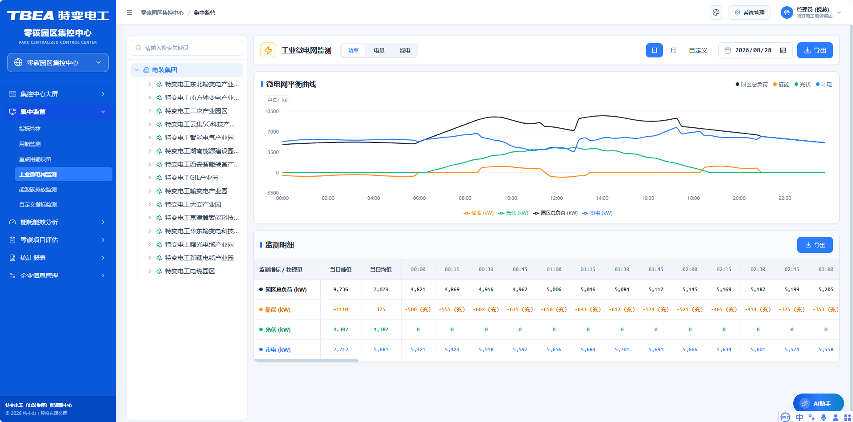

定位与架构角色
- 功能定位：园区级源网荷储一体化运行的实时监测与工况分析模块，支撑微电网削峰填谷与绿电消纳优化。
- 承载角色：P2 园区能碳专员（微电网调度视角）、设备保全工程师。
- 页面路由： /monitor/energy/microgrid ；子页 /power 、 /electricity 、 /green 。
- 上游依赖：工业微电网监测设备遥测、储能 BMS、光伏逆变器、能源价格管理分时电价。
- 下游输出：移峰填谷调度依据、绿电消纳统计、碳排监测绿电抵扣数据。

业务场景与用户故事
- 业务场景：园区微电网运行工况的连续监视，覆盖光伏发电、储能充放、市电负荷与热力设备蒸汽消耗，支撑谷充峰放执行与绿电消纳率提升。
- 用户故事：
- As a 园区能碳专员 (Persona P2)，
- I want 在微电网监测页按企业展开设备树，查看光伏发电功率、储能 SOC 与充放功率、市电负荷及热力设备蒸汽消耗的实时工况与环比，
- So that 我能优化储能充放策略，提升绿电消纳率并降低尖峰电费。

功能规格与交互契约
功能交互规则：
- 拓扑树规范：左侧展示【企业 ➔ 设备】（全量纳入 23 台电力驱动设备与 9 台热力用能设备），设备节点前置语义图标，彻底剥离末尾冗余胶囊徽章；未接入单位字体置灰禁用。
- 核心自适应机制：选中电力设备自动呈现有功功率、累计电量、功率因数与负荷率（环比维度）；选中热力设备自动呈现瞬时蒸汽流量、蒸汽消耗量、供汽压力与供汽温度。
- 客观中立准则：工况对比统一使用时序"环比"（如负荷率环比 +1.8%），严禁出现主观评价文字（如"电能品质优良"等）。原"管道工作压力"统一标准化更名为【蒸汽消耗量】。
- 子模块划分： 4.1 功率 、 4.2 电量 、 4.3 绿电 三个子页分别承载功率流、电量结算与绿电消纳专题视图。
补充交互规则：
- 设备树：支持按企业展开/收起、关键词搜索；设备节点前缀语义图标（电力设备 / 热力设备）。
实时刷新：边端一体机对水、电、汽、压力等核心点位保持 1s~5s 高频采集与本地滑动窗口计算，用于瞬时越限告警判定；云端常规表计统一采用 15 分钟等间隔打点汇聚上报。
- 告警联动：越限（负荷率超 120%、功率因数低于 0.90 等）触发告警中心事件并红框高亮对应设备卡片。
- 环比表达：工况对比统一使用时序"环比"，严禁主观评价文字（客观中立原则）。
功率数据：
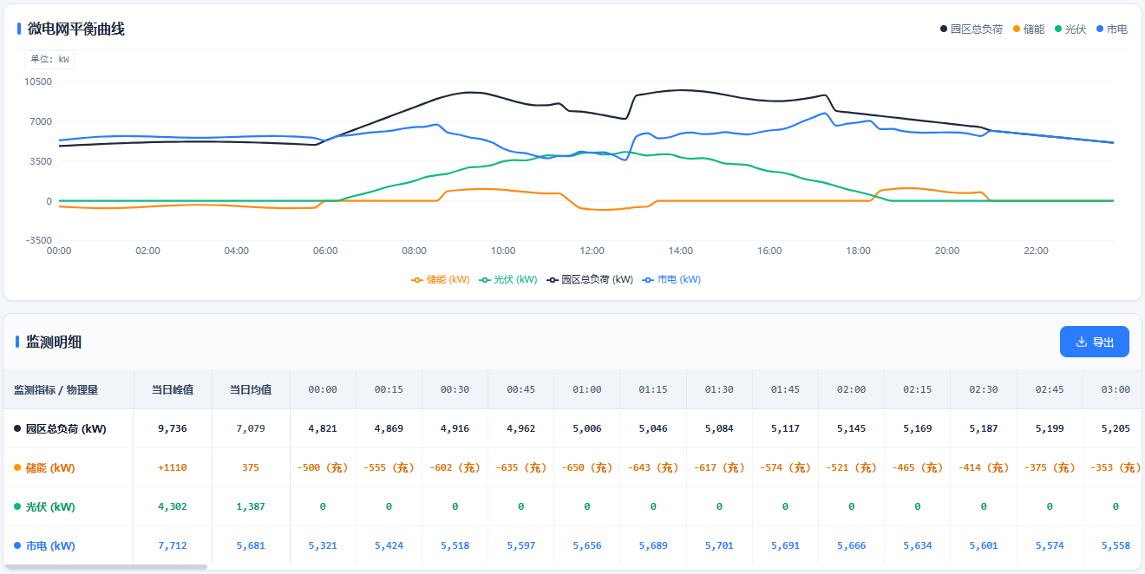

电量数据：
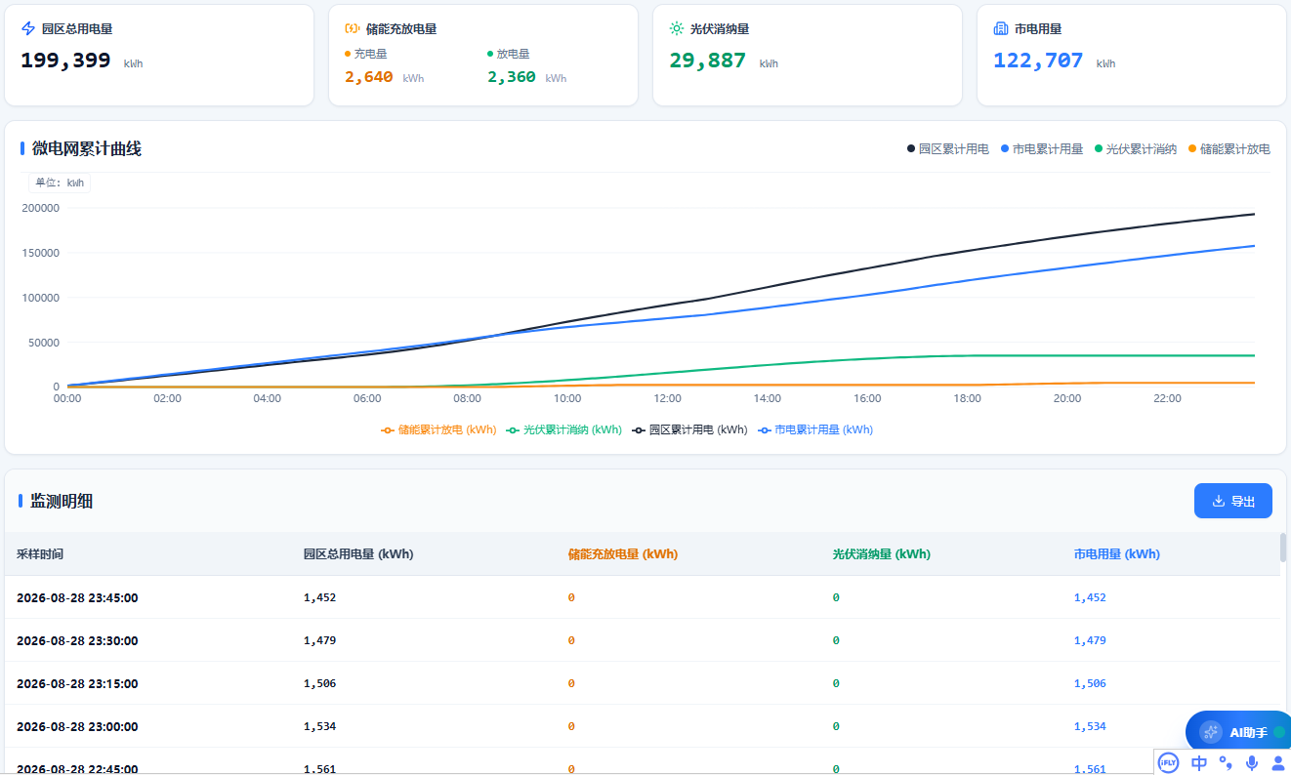

绿电数据：
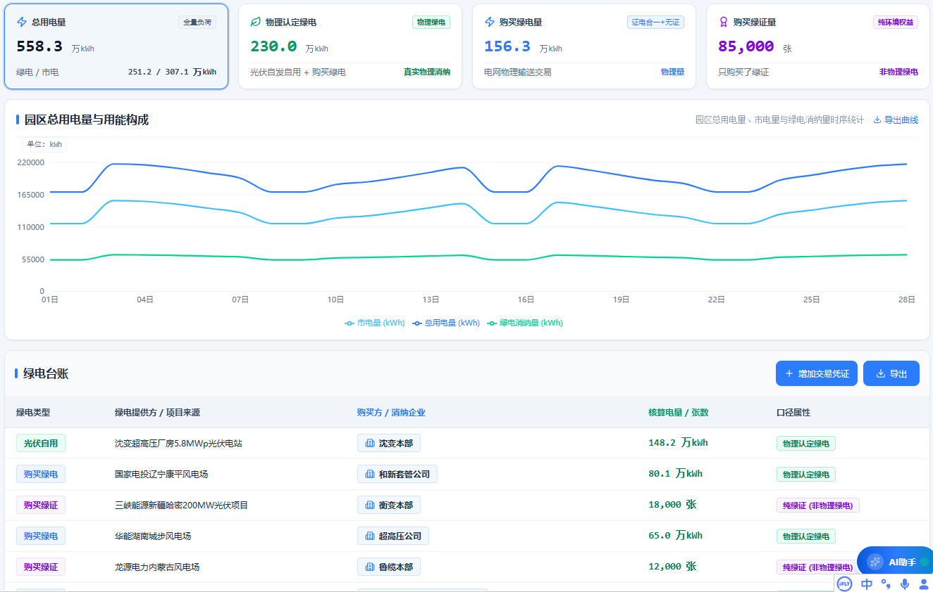

页面字段字典与数据契约
序号 | 字段中文名称 | 数据类型 | 工程单位 | 适用设备类型 | 计算模型/来源
1 | 实时有功功率 | Decimal | kW | 电力设备 | P = √3 × U × I × cosφ，1s 采集
2 | 累计用电量 | Decimal | kWh | 电力设备 | 电能表底数累加，每日 0 点清零日累计
3 | 运行功率因数 | Decimal | cosφ | 电力设备 | cosφ = P / S（有功功率 / 视在功率）
4 | 设备负荷率 | Decimal | % | 电力/热力 | Load = (P_{actual} / P_{rated}) × 100%
5 | 负荷率环比变动 | String | % | 电力/热力 | MoM = (Load_t - Load_{t-1}) / Load_{t-1}
6 | 瞬时蒸汽流量 | Decimal | t/h | 热力设备 | 涡街/孔板流量计温度压力补偿积算
7 | 蒸汽消耗量 | Decimal | t | 热力设备 | 瞬时流量时间积分累加量
8 | 供汽管道工作压力 | Decimal | MPa | 热力设备 | 压力变送器 4-20mA 实时遥测
9 | 光伏发电功率 | Decimal | kW | 光伏 | 逆变器直流侧/交流侧遥测
10 | 储能 SOC 值 | Decimal | % | 储能 | BMS 上送，取值 0~100
11 | 储能充放电功率 | Decimal | kW | 储能 | 正值充电 / 负值放电
12 | 绿电消纳率 | Decimal | % | 光伏 | 自发自用量 / 光伏发电量 × 100%

核心数学模型与算法框架
P_active = √3 × U × I × cosφ / 1s采集 实时有功功率
Load = ( P_actual / P_rated ) × 100% 设备负荷率
Load_MoM = ( Load_t - Load_{t-1} ) / Load_{t-1} 负荷率环比变动
R_green = E_self_use / E_pv_gen × 100% 绿电消纳率
Q_steam = Σ ( F_instant × Δt ) 蒸汽消耗量时间积分
SOC_t = SOC_0 + ∫ ( P_charge × η_c ) dt / Cap_rated 荷电状态积分模型

变量定义与取值约定： E_self_use 为光伏自发自用电量； E_pv_gen 为光伏总发电量； η_c 为充电效率； Cap_rated 为储能额定容量。

展示、对标与判定口径
对比口径：统一使用环比（MoM），不使用同比，避免季节性光照差异干扰判断；跨月比较须在图表标题标注"环比（不消除季节性）"。
绿电消纳口径：绿电消纳率仅统计物理可溯源的自发自用量，不含绿证核销的等效量；自发自用量以并网点双向电度表的正反向差值核算，核算过程与台账留痕可追溯。
时段口径：谷充峰放执行时段严格对齐能源价格管理模块最新生效的分时电价版本；跨版本切换时页面提示时段变更，并对已锁账月度按当时生效版本保留原值。
效率口径：光伏系统效率 PR ＝ 实际发电量 ÷（装机容量 × 等效利用小时），按月计算；PR 低于 0.75 时仅在卡片以客观数值区间色标注，不出具任何定性评价。
储能口径：储能充放电功率符号语义固定（正值＝充电、负值＝放电）；SOC 荷电状态按 0.0 ~ 100.0 展示；"谷充峰放"判定以时段归属与功率符号联合确定，不以单一条件认定。
基准与来源口径：等效利用小时、PR 设计值取自项目设计文件或《光伏发电系统效能规范》给定值；基准缺失时卡片标注"待配置基准"，严禁以 0 代替参与任何计算。

边界条件、异常处理与防错规则
- 储能 SOC 越界（<5% 或 >95%）触发告警并在卡片标注，不做自动干预控制。
- 光伏夜间无出力：曲线自然归零，不显示"设备异常"等误判文案。
- 实时点位超时：触发 E_IO_MQTT_TIMEOUT ，展示缓存读数并打"数据延迟"微标签。
- 设备未接入：节点置灰禁用，无解释性文案。

QA 自动化验收准则（Gherkin BDD）
Feature: 工业微电网监测自适应工况
Scenario: 电力与热力设备自适应呈现
Given 微电网设备树已纳入 23 台电力驱动设备与 9 台热力用能设备
When 用户选中一台电力驱动设备
Then 呈现有功功率、累计电量、功率因数与负荷率（环比维度）
When 用户选中一台热力用能设备
Then 呈现瞬时蒸汽流量、蒸汽消耗量、供汽压力与供汽温度

Scenario: 客观中立文案纯洁度
Given 页面已完成一次设备工况刷新
When 对页面全部文案执行主观定性词正则扫描
Then 不出现"电能品质优良""运行欠佳""表现优异"等定性词汇
And 工况对比统一以"环比 +X%"形式表达

能源碳排放监测
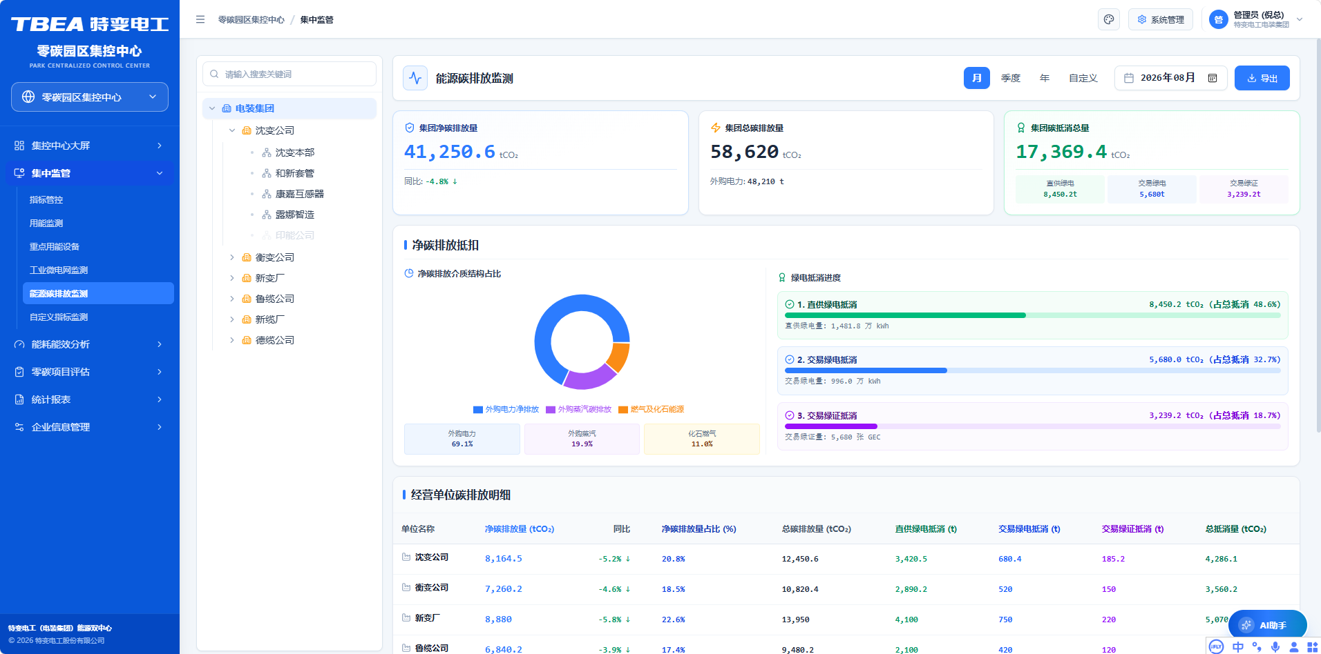

定位与架构角色
- 功能定位：依据温室气体核算体系标准，按日/按月核算全厂化石能源直接燃烧与外购电力热力的二氧化碳排放量与强度走势，是碳排报表与 CBAM 申报的底数来源。
- 承载角色：园区碳资产核算员 (P4)、P2 园区能碳专员。
- 页面路由： /monitor/carbon/emission 。
- 上游依赖：用能在线监测介质消耗量、碳排放因子库（电网因子、燃料因子）、绿电交易凭证。
- 下游输出：碳排报表、CBAM 申报底数、零碳工厂自评估温室气体维度数据。

业务场景与用户故事
- 业务场景：依据温室气体核算体系标准，按日/按月核算全厂化石能源直接燃烧与外购电力热力的二氧化碳排放量与强度走势。
- 用户故事：
- As a 园区碳资产核算员 (Persona P4)，
- I want 实时掌握企业范围一与范围二碳排放量、万元产值碳排强度，
- So that 我能为集团减排规划与应对地方发改委碳履约提供合规依据。

功能规格与交互契约
- 范围一与范围二双轴堆叠面积图：Scope 1（直接排放：天然气、柴油、汽油燃烧）；Scope 2（间接排放：网购电力、外购蒸汽）。两范围以堆叠面积呈现，游标同步读取两层数值。
- 碳排放强度 KPI 卡片：万元产值碳排放强度 (tCO2/万元)、单位产品碳排放强度 (tCO2/单位产品)。
- 绿电抵扣对比区：输出抵扣前 / 抵扣后双柱对比，明确展示绿电占比与抵扣量。
- 因子版本标注：图表底部常驻显示本次核算所用排放因子版本号与生效日期，支持点击查看因子来源。
数据概览：
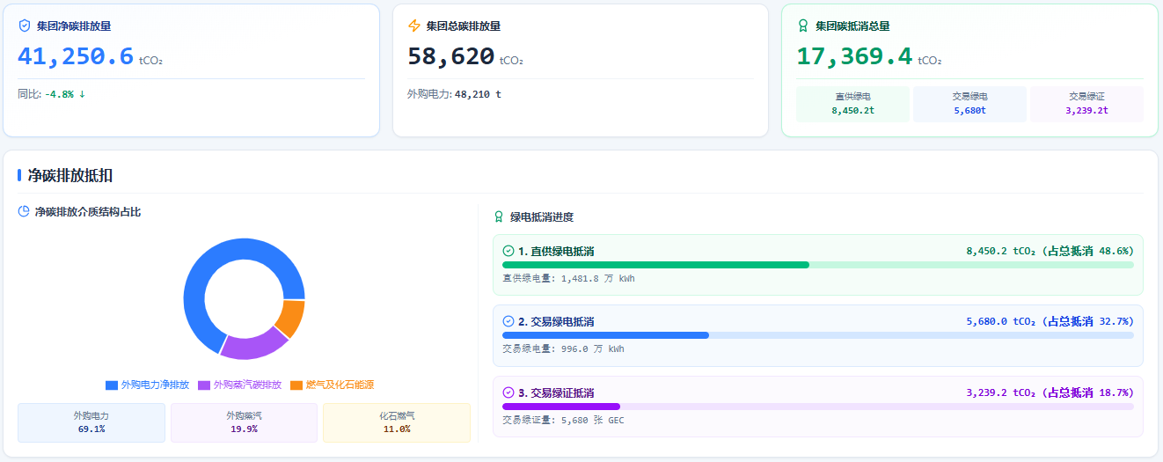

碳排放数据：
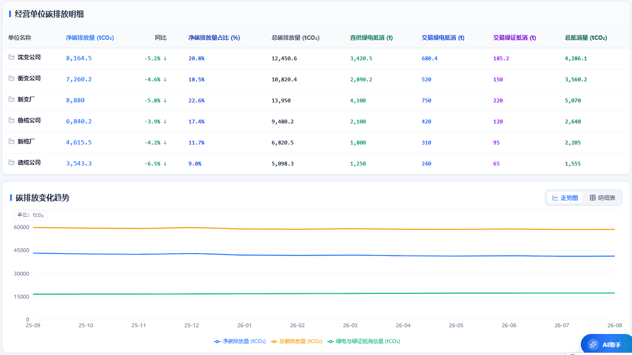

页面字段字典与数据契约

序号 | 字段中文名称 | 数据类型 | 工程单位 | 核算来源与约束规则
1 | 化石燃料燃烧排放 | Decimal | tCO2e | Σ(燃料消耗量 × 低位热值 × 碳含量 × 氧化率 × 44/12)
2 | 购入电力间接排放 | Decimal | tCO2e | 外购电量 × 区域电网排放因子
3 | 购入热力间接排放 | Decimal | tCO2e | 外购蒸汽量 × 热力排放因子
4 | 总碳排放量 | Decimal | tCO2e | Scope 1 + Scope 2，≥ 0
5 | 万元产值碳排强度 | Decimal | tCO2e/万元 | 分母产值为 0 时显示 --
6 | 单位产品碳排强度 | Decimal | tCO2e/单位 | 分母产量为 0 时显示 --
7 | 绿电抵扣量 | Decimal | tCO2e | 绿电消纳量 × 电网排放因子
8 | 抵扣后净排放量 | Decimal | tCO2e | 总排放量 − 绿电抵扣量
9 | 排放因子版本号 | String | — | 因子库当前生效版本，过期因子拦截
10 | 核算口径标识 | Enum | — | 取值 Scope 1 / Scope 2 / 合计

核心数学模型与算法框架
C_scope1 = Σ ( FC_i × NCV_i × CC_i × OF_i × 44/12 ) 化石燃料燃烧直接排放
C_scope2 = Q_grid × EF_grid + Q_heat × EF_heat 外购电力与热力间接排放
C_total = C_scope1 + C_scope2 总碳排放量
I_output = C_total / G_output × 10000 万元产值碳排强度
C_net = C_total - E_green × EF_grid 绿电抵扣后净排放量

变量定义与取值约定： FC_i 为第 i 种燃料消耗量； NCV_i 为低位热值； CC_i 为单位热值含碳量； OF_i 为碳氧化率； EF_grid 为区域电网排放因子（tCO2/MWh）； EF_heat 为外购热力排放因子； E_green 为绿电消纳量。

展示、对标与判定口径
- 核算口径：严格区分 Scope 1 与 Scope 2，不得合并为单一数值对外发布。
- 因子口径：排放因子取因子库当前生效版本，过期因子触发拦截。
- 抵扣口径：绿电抵扣按具备物理可溯源条件的消纳量核算，绿证核销的等效量单独列示不混入。
- 强度口径：万元产值碳排强度分母为当期产品产值（万元），与单位产值能耗口径保持一致。

边界条件、异常处理与防错规则
- 排放因子过期：触发 E_VAL_FACTOR_EXPIRED ，图表底部标注"因子待升级"并保留历史版本可查。
- 分母产值为 0：强度指标显示 -- ，严禁 NaN 或白屏。
- 绿电抵扣量大于总排放量：按 0 兜底并标注"抵扣量异常，待核对凭证"。
- 数据修复：已关账月度的碳排放数据禁止直接修改，须走特批反冲流程。

QA 自动化验收准则（Gherkin BDD）
Feature: 能源碳排放监测双范围核算
Scenario: 范围一与范围二独立核算
Given 园区当月已录入天然气、柴油消耗量及外购电量、外购蒸汽量
When 系统渲染碳排放双轴堆叠面积图
Then Scope 1 与 Scope 2 分别独立成层展示
And 总碳排放量等于两者之和
And 页面不将两范围合并为单一数值对外发布

Scenario: 绿电抵扣核算
Given 园区当月绿电消纳量具备物理可溯源凭证
When 系统测算抵扣后净排放量
Then 抵扣后净排放量 = 总排放量 − 绿电消纳量 × 电网排放因子
And 当抵扣量大于总排放量时按 0 兜底并标注待核对凭证

Scenario: 因子过期拦截
Given 某排放因子条目已超出 effective_to 有效期
When 系统尝试使用该因子完成碳排核算
Then 拦截核算并返回 E_VAL_FACTOR_EXPIRED
And 图表底部标注"因子待升级"，历史版本仍可查询

自定义指标监测
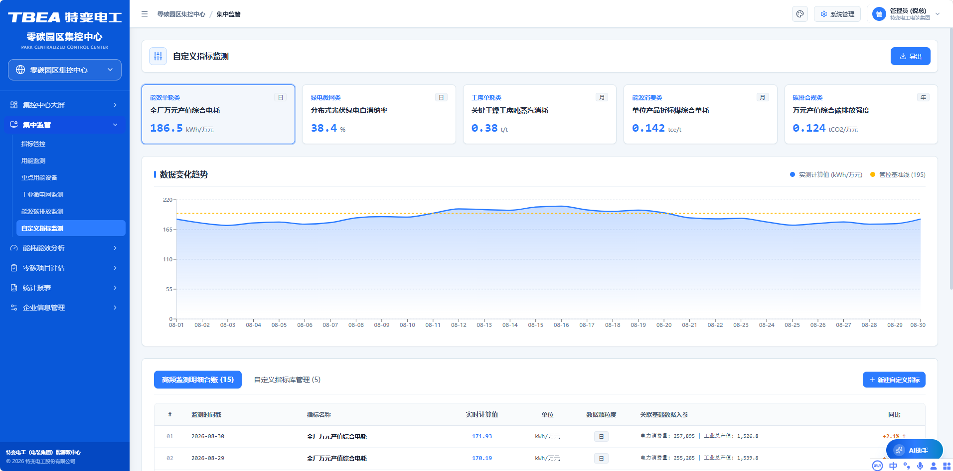

定位与架构角色
功能定位：集中监管板块的可扩展指标中枢，面向园区能碳专员提供「自主定义指标口径 → 自动采集计算 → 阈值三色监视 → 台账留痕导出」的闭环能力，用于承载无法被固定 10 项核心指标覆盖的园区个性化管理口径（例如「吨线缆综合能耗」「单台变压器空载损耗」「万元增加值碳排放」等），彻底解决"管理口径变了、系统指标没跟着变"的口径漂移问题。
承载角色：P2 园区能碳专员（主视角，负责指标定义、试算、发布与日常监测）；P1 集团决策层（只读查看已发布的自定义指标卡片，不参与定义与发布）。
页面路由：/monitor/indicators/custom（左侧导航：集中监管 › 自定义指标监测）。
上游依赖：用能在线监测的实时采集数据；用能监测的日结台账；指标管控的 10 项核心指标及其组织聚合口径；第四章《系统管理、基础参数设置》的基础数据管理（基础参数）、折标煤系数库、能碳基础因子管理；组织架构六级主数据。
下游输出：集中监管指标卡片矩阵中的自定义指标卡；数据变化详情的归因输入；统计报表的自定义口径来源；自定义指标台账的导出文件。
数据权限：本模块遵循组织维度 RLS。指标的定义与发布限 P2 及以上角色、且仅限其数据范围内操作；集团决策层（P1）对已发布指标只读。指标「数据范围」不得超出操作者自身数据范围，越权保存或访问返回 HTTP 403 并记数据访问审计日志。

业务场景与用户故事
业务场景：各园区工艺与产品结构差异显著（变压器、线缆、开关、套管、互感器、电容器等），集团统一下发的 10 项核心指标无法覆盖园区内部管理所需的个性化口径。园区能碳专员需把本园区的管理口径（分子分母构成、数据来源、考核阈值）一次性固化到平台，实现无需开发介入的自动计算与异常预警，同时保证计算过程可追溯、口径可审计，经得起内部考核与外部核查。
用户故事：
As a 园区能碳专员 (Persona P2)，
I want 通过图形化公式编辑器，用平台已有的基础参数与核心指标自由组合出本园区专属的能碳指标，并为其配置计量单位、小数位、数据范围、时间粒度与三色阈值，
So that 我能把管理口径一次性固化进系统，实现每日自动计算、异常自动标色、台账一键导出，不再依赖人工 Excel 汇总，也避免因口径口头传递造成的考核争议。

功能规格与交互契约
页面布局：上方「数据概览」区（自定义指标卡片矩阵：指标名称 + 大号数值 + 计量单位 + 同比箭头 + 三色状态点）；下方「数据台账明细」区（表格台账：时间、指标值、同比、环比、状态、数据来源、采集时间戳）。顶部为组织树 + 时间维度（日 / 月 / 年）+ 时间范围筛选。
（1）新增指标【新增自定义指标】：打开指标定义弹窗，五步式表单——① 基本信息（指标名称、指标编码、展示形态）；② 计算口径（公式编辑器）；③ 计量与精度（计量单位、小数位）；④ 数据范围与粒度（组织多选、时间粒度）；⑤ 阈值分级（优秀值 / 正常值上限 / 异常值下限）。
（2）公式编辑器：左侧为可选变量面板（基础参数 / 核心指标 / 常量三类，支持按名称模糊检索）；中间为表达式编辑区，支持 + − × ÷、括号、单目负号与聚合函数 SUM / AVG / MAX / MIN；右侧为实时校验提示区，语法错误即时标红并在表达式内定位。
（3）试算【试算】：在弹窗内选定任意时间窗口执行试算，返回试算值与试算期历史曲线；试算不落库、不影响已发布指标，可反复调整公式直至结果符合预期。
（4）发布【发布】：仅当公式校验通过且试算返回有效结果时可点击；发布后指标进入「数据概览」与「数据台账明细」，按配置的时间粒度自动计算。
（5）停用【停用】：停用后卡片置灰并移出台账自动计算，历史指标值保留可查；再次启用时按当前生效口径续算。
（6）删除【删除】：前置校验该指标是否被指标卡片矩阵、数据变化详情或统计报表引用；被引用则阻断删除并列出引用方清单，提示改为停用。
（7）台账明细：支持按时间粒度切换、按三色状态筛选、按指标名称 / 编码检索；单行可展开查看分子分母构成与逐笔数据来源；支持导出 CSV / XLSX。
（8）组织与时间筛选：左侧组织树驱动数据范围，顶部粒度与范围驱动时间轴；筛选条件在数据概览区与台账明细区之间共享，任一区变更即时联动另一区。
控件 | 触发动作 | 前置校验 | 成功反馈 | 失败反馈
【新增自定义指标】 | 打开指标定义弹窗 | 当前数据范围内指标数 ＜ 配额上限（默认 100） | 弹窗打开，进入五步式表单 | 提示「自定义指标数量已达上限」并返回 E_SYS_KPI_CUSTOM_LIMIT_EXCEEDED
公式编辑区 | 输入 / 修改表达式 | 引用的变量须存在于基础参数或核心指标 | 右侧校验区实时显示「语法正确」 | 表达式内高亮未识别变量并返回 E_SYS_KPI_CUSTOM_EXPR_INVALID
【试算】 | 按选定时间窗口试算 | 公式语法校验通过 | 返回试算值与试算期历史曲线（不落库） | 提示试算期无数据，建议扩大时间范围
【发布】 | 发布指标 | 公式校验通过 且 试算返回有效结果 且 阈值分级合法 | 指标进入数据概览与台账，开始自动计算 | 校验未通过时按钮置灰，提示具体未通过项
【停用】 | 停用指标 | — | 卡片置灰并移出台账计算，历史值保留 | —
【删除】 | 删除指标 | 未被卡片矩阵 / 数据变化详情 / 报表引用 | 删除成功并移出台账 | 阻断并列出引用方清单，返回 E_SYS_KPI_CUSTOM_IN_USE_DELETE_DENIED
组织树 / 时间筛选 | 切换数据范围与粒度 | 所选组织节点在操作者数据范围内 | 数据概览与台账同步刷新 | 越权节点置灰不可选，越权接口返回 E_AUTH_RLS_SCOPE_DENIED
【导出台账】 | 导出当前筛选结果 | 导出记录数 ≤ 50,000 行 | 生成 CSV / XLSX 并触发下载 | 拒绝导出，返回 E_SYS_EXPORT_LIMIT_EXCEEDED

页面字段字典与数据契约
序号 | 字段中文名称 | 数据类型 | 工程单位 | 校验与约束规则
1 | 指标名称 | 文本 | — | 必填；≤30 字符；同一数据范围内不可重名，重名阻断保存
2 | 指标编码 | 文本 | — | 业务主键；全局唯一；格式 CUS- + 3~6 位大写字母数字（如 CUS-TXLC）；创建后不可修改
3 | 计算口径（公式） | 文本（表达式） | — | 必填；由基础参数 / 核心指标 / 常量与运算符（+ − × ÷、括号、单目负号）及聚合函数 SUM / AVG / MAX / MIN 组成；长度 ≤500 字符
4 | 计量单位 | 文本 | — | 数值型指标必填；建议引用所引用基础参数的法定计量单位；≤15 字符；不得与其他已发布指标的同类口径单位冲突
5 | 小数位 | 整数 | 位 | 取值范围 0 ~ 6；默认 2；仅对数值型指标生效
6 | 数据范围 | 组织树多选 | — | 必填；可多选组织节点；不得超出操作者自身数据范围，越权即阻断并返回 403
7 | 时间粒度 | 枚举单选 | — | 取值｛日 / 月 / 年｝；默认月；同一指标粒度一经发布不可变更（变更须新建指标）
8 | 阈值分级 | 数值组（3 值） | 同指标单位 | 必填；须满足 优秀值 ≤ 正常值上限 ＜ 异常值下限；越界阻断保存
9 | 展示形态 | 枚举单选 | — | 取值｛卡片 / 折线 / 柱状｝；默认卡片；影响数据概览区的呈现方式
10 | 状态 | 枚举单选 | — | 取值｛草稿 / 已发布 / 已停用｝；仅「已发布」参与数据概览与台账自动计算；由系统流转，不可手工指定

核心数学模型与算法框架
（1）指标值计算（公式求值）
V = f( P₁, P₂, …, Pₙ ; K₁, K₂, …, Kₘ )
Pᵢ 为引用自平台的基础参数或核心指标的时序取值（按指标配置的数据范围与时间粒度取数）；Kⱼ 为用户在公式中直接写入的常量。表达式先按中缀转后缀（逆波兰式）再求值，支持 + − × ÷、括号、单目负号与聚合函数 SUM / AVG / MAX / MIN。
（2）折标能耗类指标
E = Σ ( Qᵢ × kᵢ )
Qᵢ 为第 i 种能源介质实物消耗量；kᵢ 为第 i 种介质折标准煤系数，引用 GB/T 2589-2020 当量值，取自第四章折标煤系数库。
（3）单耗类指标（自定义口径示例）
U = E / O
E 为综合能耗（tce）；O 为分母口径量（产量 / 产值 / 增加值对应单位）。分母为 0 时按除零兜底显示 -- ，严禁 NaN 或白屏。
（4）同比 / 环比
Δ_yoy = ( V_t − V_(t−12) ) / V_(t−12) × 100%
Δ_mom = ( V_t − V_(t−1) ) / V_(t−1) × 100%
t 为当前周期序号；时间粒度为月时，t−12 指上年同月、t−1 指上月。分母为 0 或同期数据缺失时，同比 / 环比显示 -- 。
（5）三色状态判定（能耗类 / 单耗类指标，越低越优）
· 优秀：V ≤ V_excellent
· 正常：V_excellent ＜ V ≤ V_normal_max
· 异常：V ＞ V_normal_max
（6）精度与容差
指标值小数位按指标配置（0~6 位，默认 2 位）；同比 / 环比固定保留 1 位小数；占比类指标各项四舍五入至 100.0%，偏差超过 0.1% 触发配平自检。
取值示例（可作开发自测基准）：某线缆园区自定义指标「吨线缆综合能耗」= ( 电力折标量 + 天然气折标量 ) ÷ 线缆产量，分母口径单位为 km·mm²，指标单位 tce/万km·mm²，阈值分级配置为 优秀值 0.82 / 正常值上限 0.95 / 异常值下限 0.95 以上。

展示、对标与判定口径
（1）卡片展示口径：卡片固定呈现「指标名称 + 大号数值 + 计量单位 + 同比箭头 + 三色状态点」；数值按指标配置的小数位展示；缺失期保留 -- 并附"数据待上报"微标注，严禁以 NaN 或 0 值冒充。
（2）三色口径（能耗类 / 单耗类越低越优）：绿＝优于或等于优秀值；灰＝介于优秀值与正常值上限之间；红＝高于正常值上限。三色仅表达客观数值区间，页面严禁出现"表现优异""落后单位"等定性评语，统一以客观数值与环比自解释。
（3）对标口径：自定义指标默认仅在本数据范围内与历史同期做纵向对比，不参与集团横向排名与达标统计；如需纳入集团横向对标，须在指标定义中勾选「纳入集团对标」并经 P1 审批，审批通过后卡片与台账须标注"自定义口径"字样，与集团统一下发的核心指标明确区分。
（4）台账口径与粒度：时间粒度分日 / 月 / 年三档，跨粒度不混算、不折算；粒度切换后台账整体重算并标注当前粒度；月度值不做逐日累加校验，年度值由年度分子分母直接计算。
（5）排序与筛选口径：数据概览区默认按指标编码升序，可切换为按状态排序（异常优先）；台账明细区支持按三色状态、时间范围、指标名称 / 编码筛选。
（6）版本口径：指标口径（公式、单位、阈值）变更须先停用旧版再发布新版，历史台账保留当期生效口径快照；口径变更不追溯重算已发布周期，避免历史考核结论被推翻。
（7）基准来源口径：折标煤系数取自 GB/T 2589-2020 与第四章折标煤系数库；碳排因子取自第四章能碳基础因子管理；任一因子版本超出有效期时，指标值照常计算但在台账中标注"因子待升级"。

边界条件、异常处理与防错规则
（1）公式引用不存在的基础参数或核心指标：阻断保存，返回 E_SYS_KPI_CUSTOM_EXPR_INVALID，并在公式编辑器中高亮未识别的变量名。
（2）指标编码重复：阻断保存，返回 E_SYS_KPI_CUSTOM_CODE_DUP，高亮指标编码字段。
（3）阈值分级非法（不满足 优秀值 ≤ 正常值上限 ＜ 异常值下限）：阻断保存，返回 E_SYS_KPI_CUSTOM_THRESHOLD_INVALID，并指出越界的阈值项。
（4）删除被引用指标：阻断删除，返回 E_SYS_KPI_CUSTOM_IN_USE_DELETE_DENIED，列出引用方清单（指标卡片矩阵 / 数据变化详情 / 统计报表）。
（5）自定义指标数量超配额：同一数据范围内自定义指标数量超过配额上限（默认 100 个）时阻断新增，返回 E_SYS_KPI_CUSTOM_LIMIT_EXCEEDED。
（6）分母为 0：按除零安全兜底显示 -- ，返回 E_VAL_KPI_CUSTOM_DIV_ZERO；不抛技术错误码、不白屏、不用 0 值冒充。
（7）未发布指标：状态为「草稿」的指标不进入数据概览与台账，不参与任何计算、排名与导出。
（8）数据范围越权：指标「数据范围」超出操作者自身数据范围时阻断保存，返回 E_AUTH_RLS_SCOPE_DENIED；越权读取返回 HTTP 403 并记数据访问审计日志。
（9）公式引用因子过期：所引用的折标煤系数或碳排因子版本已超出有效期时，指标值照常计算并在台账标注"因子待升级"，返回 E_VAL_FACTOR_EXPIRED。
（10）并发编辑冲突：同一指标被两名用户同时编辑时按行版本号比对，后提交方提示"该指标已被他人修改，请刷新后重试"，返回 E_SYS_CONCURRENCY_LOCK。
（11）越权写拦截：非授权角色（非 P2 及以上，或数据范围外）调用本模块写接口时返回 HTTP 403，触发 E_AUTH_RBAC_FORBIDDEN。
（12）导出台账超限：单次导出记录数超过 50,000 行时拒绝导出，返回 E_SYS_EXPORT_LIMIT_EXCEEDED，提示缩小筛选范围或分批导出。
（13）聚合函数空集：对空集使用 SUM / AVG 时按 -- 兜底（AVG 不返回 NaN，MAX / MIN 不返回 0）。

QA 自动化验收准则（Gherkin BDD）
Feature: 集中监管 · 自定义指标监测

Scenario: 定义并发布园区自定义单耗指标
Given 园区能碳专员已进入 集中监管 › 自定义指标监测，且其数据范围为「新疆线缆园区」
When 点击【新增自定义指标】，填写指标名称＝「吨线缆综合能耗」、指标编码＝「CUS-TXLC」、计量单位＝「tce/万km·mm²」、小数位＝2
And 在公式编辑器中输入「(电力折标量 + 天然气折标量) ÷ 线缆产量」
And 配置阈值分级为 优秀值 0.82 / 正常值上限 0.95
And 点击【试算】并在试算返回有效结果后点击【发布】
Then 该指标出现在数据概览卡片矩阵中，数值按 2 位小数展示
And 数据台账明细区新增一行，含指标值、同比、环比与三色状态
And 指标状态为「已发布」

Scenario: 公式引用不存在的基础参数被阻断
Given 公式编辑器中输入了平台不存在的基础参数「蒸汽折标系数X」
When 用户点击【保存】
Then 保存被阻断并返回 E_SYS_KPI_CUSTOM_EXPR_INVALID
And 公式编辑器高亮未识别的变量名「蒸汽折标系数X」
And 该指标未落库，数据概览区不出现新卡片

Scenario: 阈值三色判定与除零兜底
Given 某已发布自定义指标的分母（线缆产量）当月为 0
When 系统完成一次月度计算
Then 该指标卡片显示为「--」并返回 E_VAL_KPI_CUSTOM_DIV_ZERO
And 页面不出现 NaN、白屏或 0 值冒充
When 次月分母恢复为非 0 且指标值 ≤ 优秀值（0.82）
Then 卡片数值正常显示且状态点转为绿色

Scenario: 删除被引用指标被阻断
Given 某自定义指标已被「数据变化详情」页面引用
When 用户对该指标执行【删除】
Then 删除被阻断并返回 E_SYS_KPI_CUSTOM_IN_USE_DELETE_DENIED
And 页面列出引用方清单并提示改为【停用】
And 该指标仍保留在数据概览卡片矩阵中

Scenario: 数据范围越权被拦截
Given 某园区能碳专员的数据范围为「新疆线缆园区」
When 其尝试把某自定义指标的「数据范围」设置为「沈变公司」并保存
Then 保存被阻断并返回 E_AUTH_RLS_SCOPE_DENIED
And 服务端记录一条数据访问审计日志

能耗能效分析

用能结构分析
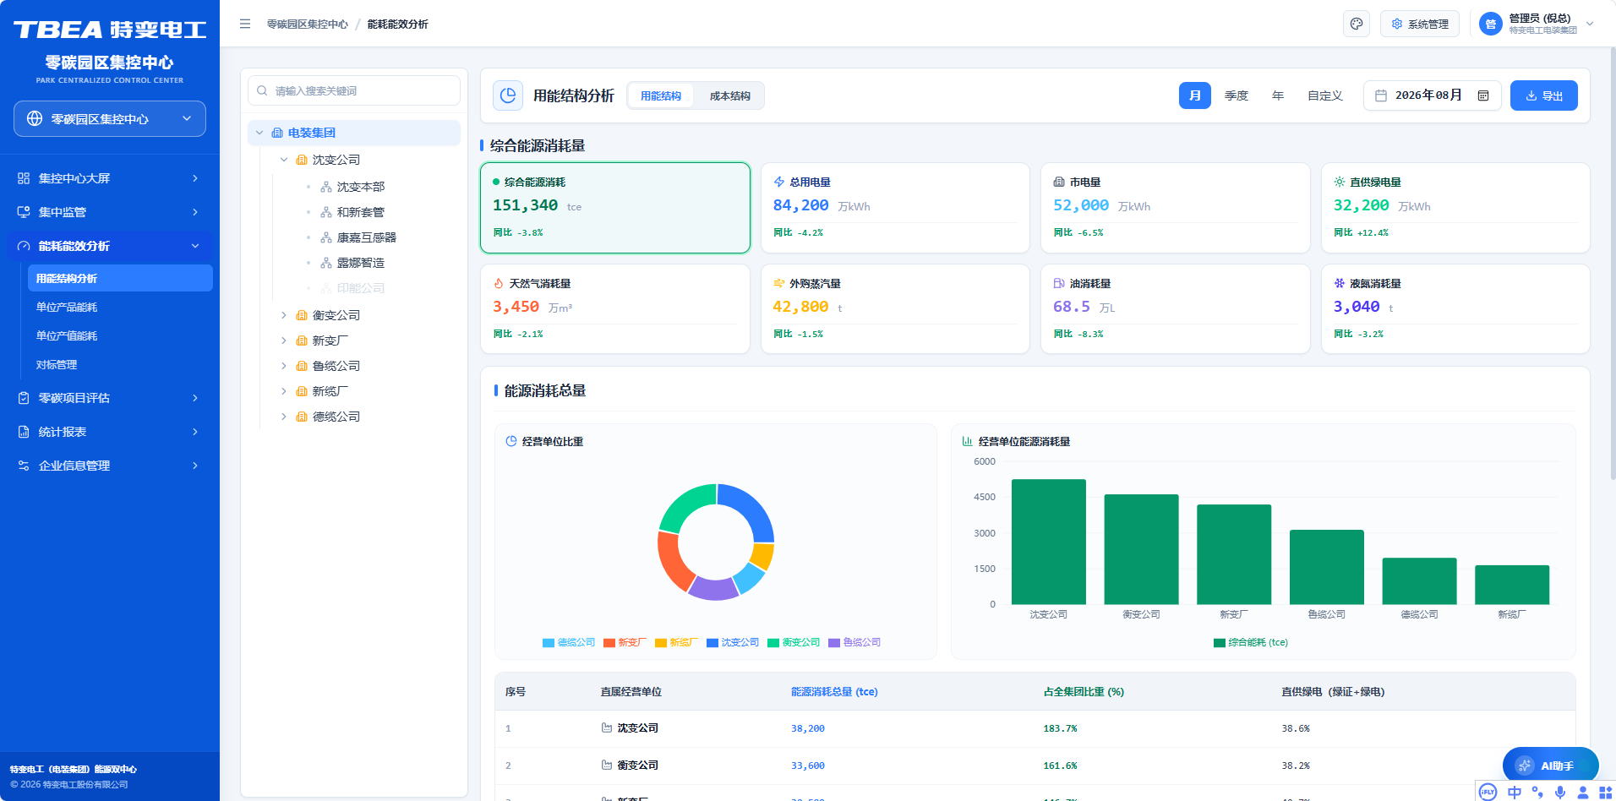

定位与架构角色
- 功能定位：全集团能源消费介质结构占比与历史推移结构分析，支撑"以电代气、以绿代灰"的能源清洁化替代决策。
- 承载角色：P2 园区能碳专员、能耗分析专家。
- 页面路由： /monitor/analysis/structure 。
- 上游依赖：用能在线监测介质消耗数据、折标系数版本库、组织架构四级维度。
- 下游输出：能源替代方案依据、零碳工厂自评估能源利用维度数据。

业务场景与用户故事
- 业务场景：全集团各园区在电力、天然气、工业蒸汽、柴油等不同能源介质上的当量消费占比与推移结构分析。
- 用户故事：
- As a 能耗分析专家，
- I want 穿透分析各生产基地的能源消费结构占比与历史月度推移，
- So that 我能制定以电代气、以绿代灰的能源清洁化替代方案。

功能规格与交互契约
- 全域能源消费圆环图：展示电力、蒸汽、天然气等按折标煤当量的占比分布。
- 月度用能结构推移堆叠柱状图：按月份展示各介质消费推移，鼠标悬停展示各分项 tce。
- 车间能耗横向对比柱状图：客观呈现各生产车间综合能耗排序。
- 维度选择器：组织（集团 / 产业 / 二级公司 / 车间）+ 时间（月 / 年 / 区间）；上级变更逐级重置下级到首项。
- 口径切换：支持"当量值 / 等价值"折标口径切换，切换后全页图表同步重算并标注当前口径。
能源消耗量概览：
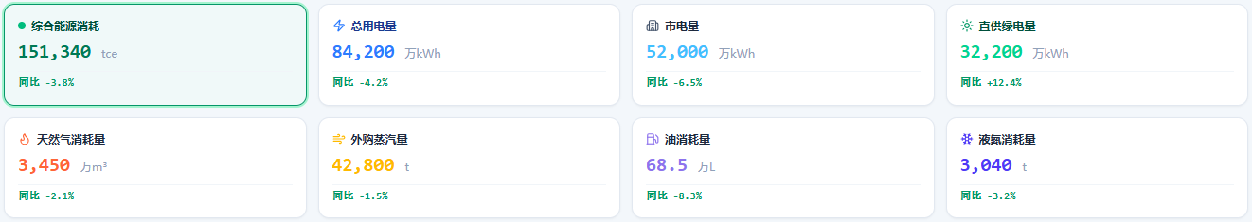

能源消耗总量：
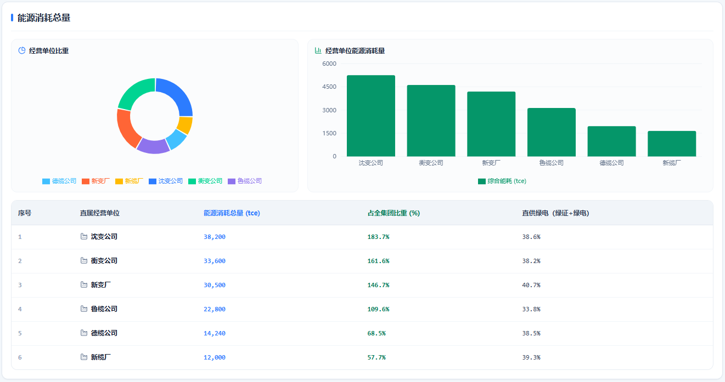

台账明细：
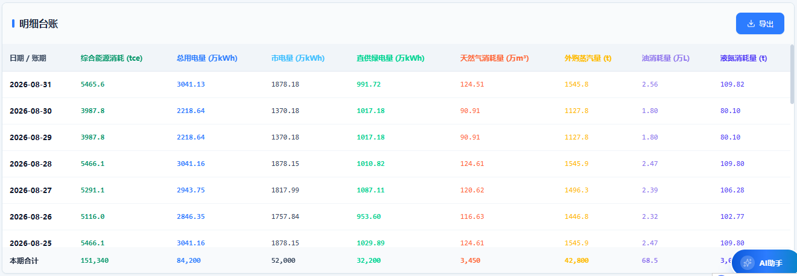

页面字段字典与数据契约
序号 | 字段中文名称 | 数据类型 | 工程单位 | 计算模型/来源
1 | 介质实物消费量 | Decimal | kWh / m³ / t | 用能在线监测按介质汇总
2 | 折标准煤当量值 | Decimal | tce | 实物量 × GB/T 2589 当量折标系数
3 | 折标准煤等价值 | Decimal | tce | 实物量 × GB/T 2589 等价折标系数
4 | 介质折标占比 | Decimal | % | 该介质折标量 / 折标总量 × 100%
5 | 结构推移量 | Decimal | tce | 按月份分组的各介质折标量
6 | 车间综合能耗排序 | Integer | 名次 | 按折标总量降序，同值并列
7 | 折标口径标识 | Enum | — | 当量值 / 等价值

核心数学模型与算法框架
E_tce_j = Q_j × k_j 介质折标煤量（当量或等价口径）
R_j = E_tce_j / Σ ( E_tce_n ) × 100% 介质折标占比
E_shift_m = Σ_j ( E_tce_j,m ) 第 m 月结构推移总量
Rank_ws = RANK_DESC( E_tce_ws ) 车间能耗排名（降序）

变量定义与取值约定： k_j 为该介质折标系数（当量值 / 等价值两套，取自折标系数管理模块当前生效版本）；占比之和须配平至 100.0%。

展示、对标与判定口径
- 占比口径：圆环图与堆叠图占比之和强制配平至 100.0%，浮动超过 ±0.1% 触发自检提示。
- 口径一致性：同一页面内所有图表必须使用同一折标口径，禁止混用当量值与等价值。
- 排序口径：车间能耗横向对比仅展示客观排序，不标注"先进""落后"等定性标签。

边界条件、异常处理与防错规则
- 折标口径标识缺失：页面禁止渲染，强制先选定口径。
- 某介质无消耗数据：该切片置为 0 并保留图例，不隐藏图例以免误导结构占比。
- 折标系数版本过期：触发 E_VAL_FACTOR_EXPIRED ，图表顶部标注"系数待升级"。
- 除零兜底：折标总量为 0 时全部占比显示 -- 。

QA 自动化验收准则（Gherkin BDD）
Feature: 用能结构分析口径一致性
Scenario: 占比配平自检
Given 园区当月已录入电力、蒸汽、天然气、水等介质实物量
When 系统渲染全域能源消费圆环图
Then 各介质折标占比之和等于 100.0%
And 偏差超过 ±0.1% 时触发配平自检提示

Scenario: 折标口径切换全页联动
Given 页面当前折标口径为"当量值"
When 用户切换口径为"等价值"
Then 圆环图、推移堆叠图与车间对比图同步重算
And 页面统一标注当前口径为"等价值"
And 同一页面内不同图表不出现口径混用

单位产品能耗
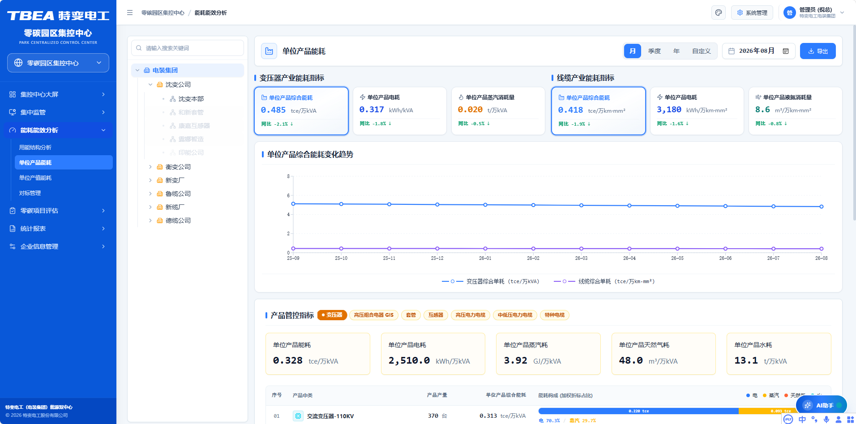

定位与架构角色
- 功能定位：变压器、电线电缆两大核心制造主业的单位产品综合能耗与单位电耗核算与权威基准对标。
- 承载角色：制造车间主任、P2 园区能碳专员。
- 页面路由： /monitor/analysis/unit-product 。
- 上游依赖：ERP 物料主数据、MES 报工质检入库数据、车间能源分摊台账、基准管理国家准入先进值。
- 下游输出：单耗报表、对标管理排名、零碳工厂自评估产品生态维度数据。

业务场景与用户故事
- 业务场景：变压器、电线电缆两大核心制造主业的单位产品综合能耗与单位电耗核算与权威基准对标。
- 用户故事：
- As a 制造车间主任，
- I want 依据本车间变压器额定容量（万 kVA）或线缆长度（km）核算单台产品单耗，与行业先进基准对比，
- So that 我能掌握生产工艺能效水平，推进技改升级。

功能规格与交互契约
核心硬红线 1：分产业单耗物理量绝对隔离模型
- 变压器产业（沈变、衡变、新变）：分母统一采用额定容量 万kVA （超特高压可折为 MVA），核算指标为单位产品综合能耗 (tce/万kVA)、单位产品电耗 (kWh/万kVA)、单位产品蒸汽消耗 (t/万kVA)。
- 电线电缆产业（鲁缆、新缆、德缆）：分母统一采用产品长度 km （或截面标称 万km·mm² ），核算指标为单位产品综合能耗 (tce/km)、单位产品电耗 (kWh/km)。
- 隔离铁律：两类产业单耗在数据库结构、底层 API 响应、页面表格及导出文件中绝对禁止混编在同一统计列中，禁止跨产业直接对比。
核心硬红线 2：除零安全防御机制：当统计周期内产量 = 0 时，前端与后端单耗统一安全兜底显示为 -- ，严禁抛出 NaN 、 Infinity 或空指针异常。
核心硬红线 3：10 家无工序单位精准判空：当切换至沈变智慧能源、印能公司、衡变南京电研、衡变上开、衡变柯贝尔、新变智慧能源、新变银利电气、鲁缆智缆、鲁缆昭和、鲁缆曙光等 10 家无工序直属单位时，单耗工序业务区整行单行干练输出： 暂无相关工序！
展示与交互规则：
- 维度选择：组织（集团 / 产业 / 二级公司 / 车间）+ 产品型号 + 统计周期。
- 展示内容：单位产品综合能耗趋势曲线、同比/环比变动率、与准入基准偏差。
- 纵向对比原则：各基地与车间仅与自身历史对比，严禁跨产业/跨厂横向拉踩。
能耗指标明细：
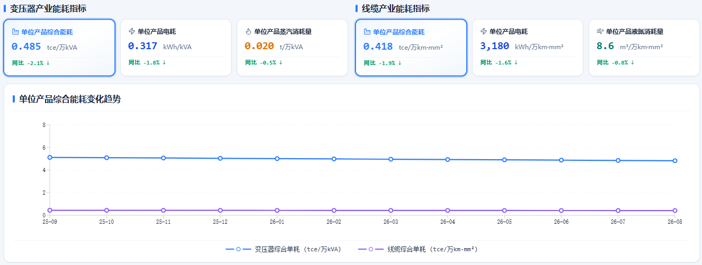

产品管控指标：
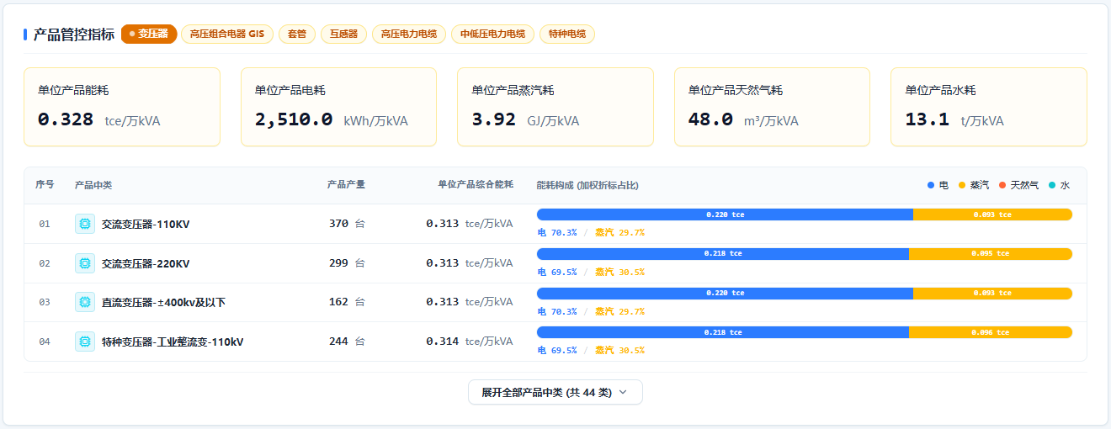

产品能耗明细：
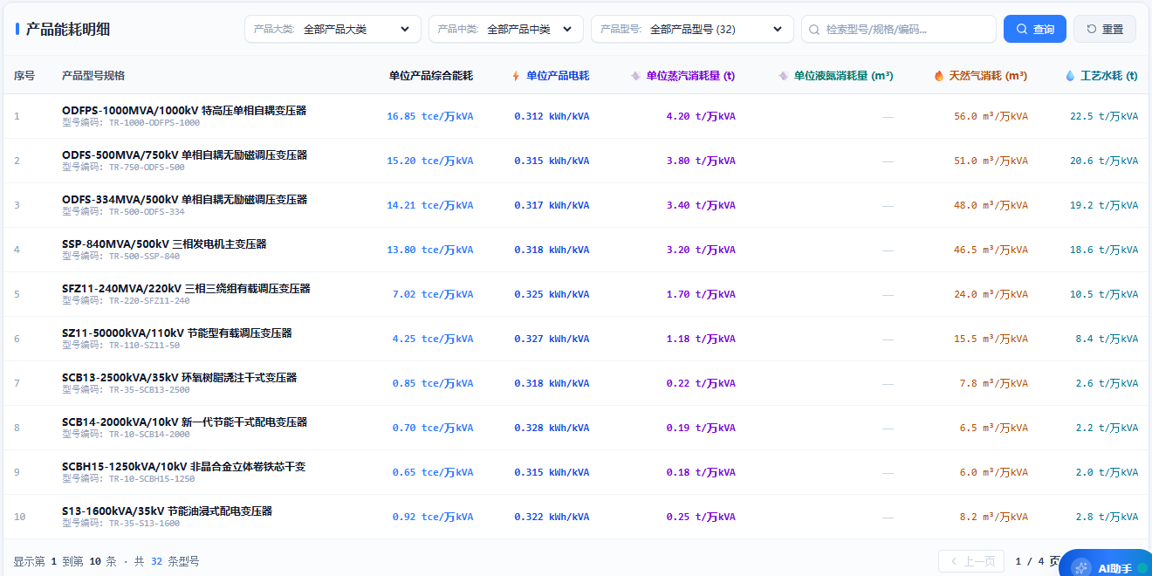

页面字段字典与数据契约
序号 | 字段中文名称 | 数据类型 | 工程单位 | 计算规则与防错逻辑
1 | 产品型号编码 | String | — | ERP 物料主数据唯一编码
2 | 所属产业分类 | Enum | 变压器/线缆 | 严格决定分母物理量量纲
3 | 当期合格品产量 | Decimal | kVA 或 km·mm² | MES 报工质检入库总量，若为 0 单耗置 --
4 | 当期消耗总标煤量 | Decimal | tce | 车间各能源介质按工序分摊折标煤累加
5 | 单位产品综合能耗 | Decimal | tce/kVA 或 tce/km·mm² | period\_energy\_tce / period\_output
6 | 同比变动率 | Decimal | % | (本期单耗 − 去年同期) / 去年同期 × 100%
7 | 环比变动率 | Decimal | % | (本期单耗 − 上月单耗) / 上月单耗 × 100%
8 | 与准入基准偏差 | Decimal | tce/单位 | 本期单耗 − 国家准入先进值

核心数学模型与算法框架
e_unit = E_period / M_period 单位产品综合能耗
q_unit = Q_period / M_period 单位产品电耗
MoM = ( e_t - e_{t-1} ) / e_{t-1} × 100% 环比变动率
YoY = ( e_t - e_{t-12} ) / e_{t-12} × 100% 同比变动率
Gap = e_unit - Benchmark_admission 与准入基准偏差
Guard: M_period = 0 → display "--" 除零安全兜底

变量定义与取值约定： E_period 为统计周期内该产品分摊的折标煤总量（tce）； M_period 为当期合格品产量（变压器：kVA 或万 kVA；线缆：km 或 km·mm²）； Benchmark_admission 为国家准入先进值。

展示、对标与判定口径
- 分母口径：分母量纲由产业分类严格决定，变压器为 kVA 系，线缆为 km·mm² 系。
- 对比口径：各基地与车间仅与自身历史对比，不跨产业、不跨厂横向拉踩。
- 基准口径：叠加国家限额先进值与准入值参考线；距基准偏差以数值呈现。
- 状态判定：按标杆值/基准值三色判定，点击指标进入二级详情。

边界条件、异常处理与防错规则
- 月度产量为 0：单耗显示 -- ，触发 E_CALC_UNIT_DIV_ZERO_SOFT ；严禁 NaN 或白屏。
- 产量录入负数：触发 E_VAL_PROD_QTY_NEGATIVE ，前端红框拦截阻断提交。
- 无工序单位：触发 E_QM_WHITE_LIST_MISS ，整行输出"暂无相关工序！"。
- 跨产业混算：数据库与 API 层面通过量纲字段强约束，禁止跨产业同列。
- 锁账拦截：已关账月度的产量数据禁止修改，触发 E_SYS_ENTRY_ALREADY_LOCKED 。

QA 自动化验收准则（Gherkin BDD）
Feature: 单位产品能耗分产业隔离核算
Scenario: 极限除零边界防御
Given 某车间当月变压器合格品产量录入为 0
When 系统渲染单位产品综合能耗与单位产品电耗
Then 两项单耗均安全显示为 "--"
And 后台记录 E_CALC_UNIT_DIV_ZERO_SOFT
And 页面不出现 NaN、Infinity 或白屏

Scenario: 产量负数拦截
Given 车间填报员在数据录入工作台录入产量
When 输入数值为 -500 kVA
Then 前端即时红框高亮并阻断提交
And 返回 E_VAL_PROD_QTY_NEGATIVE

Scenario: 无工序单位单行判空
Given 组织树选中"鲁缆昭和"等 10 家无工序直属单位之一
When 页面渲染单耗工序业务区
Then 整行仅输出单行文本 "暂无相关工序！"
And 不出现任何解释性长文案

Scenario: 跨产业混算阻断
Given 数据集中同时存在变压器产业与线缆产业单耗记录
When 系统生成页面表格与 Excel 导出文件
Then 两类产业单耗分列独立呈现
And 不存在跨产业同一统计列或跨产业排名

单位产值能耗
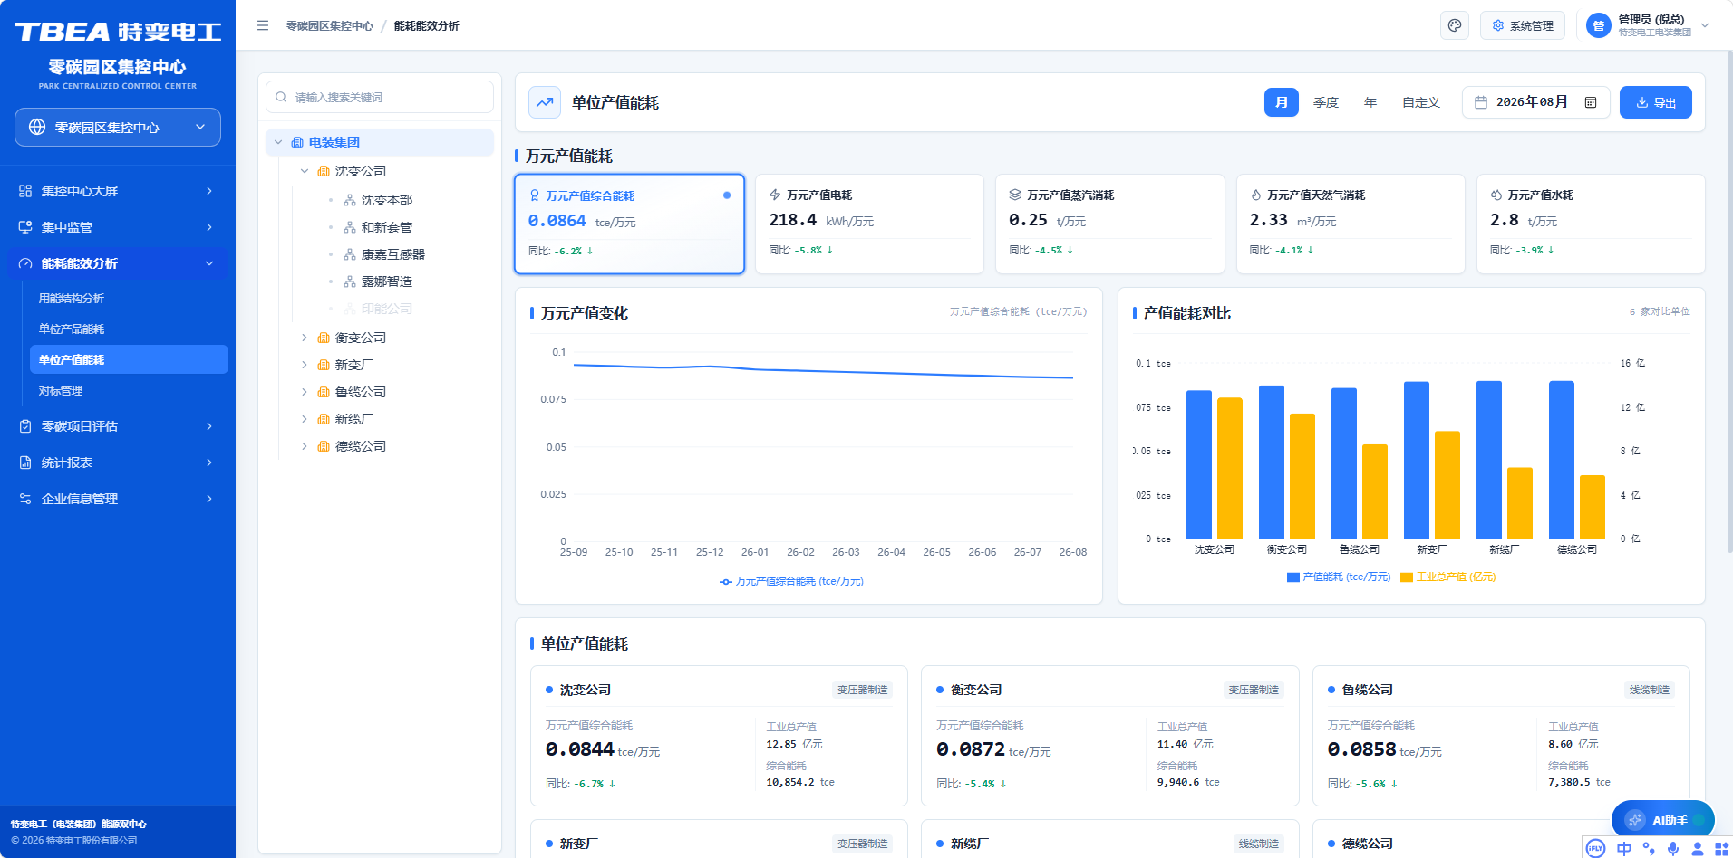

定位与架构角色
- 功能定位：核算全集团及直属经营单位的"万元产值综合能耗（tce/万元）"与"万元产值电耗（kWh/万元）"，支撑发改委能耗双控考核。
- 承载角色：集团能碳战略规划员、P2 园区能碳专员。
- 页面路由： /monitor/analysis/unit-output 。
- 上游依赖：用能在线监测综合能耗、ERP 产值数据、国家限额先进值与准入值字典。
- 下游输出：北极星指标"万元产值综合能耗下降率"、零碳工厂自评估、集团能耗双控上报数据。

业务场景与用户故事
- 业务场景：核算全集团及直属经营单位的万元产值综合能耗与万元产值电耗，支撑发改委能耗双控考核。
- 用户故事：
- As a 集团能碳战略规划员，
- I want 分析历年各分子公司万元产值能耗推移与行业标杆基准偏差，
- So that 识别高产低耗标杆实体，推进节能降耗考核。

功能规格与交互契约
- 万元产值能耗推移折线图：展示近 36 个月连续走势，叠加国家限额先进值与准入值参考线。
- 6 大经营单位万元产值单耗柱状图：客观展示各单位当期数值与行业基准偏差量。
- 单位切换：支持 tce/万元 与 kgce/万元 单位切换，切换后全部图表与表格同步换算。
- 分产业视图：支持按变压器产业、线缆产业分别查看产值能耗推移，避免产业差异干扰。
产品产值概览：
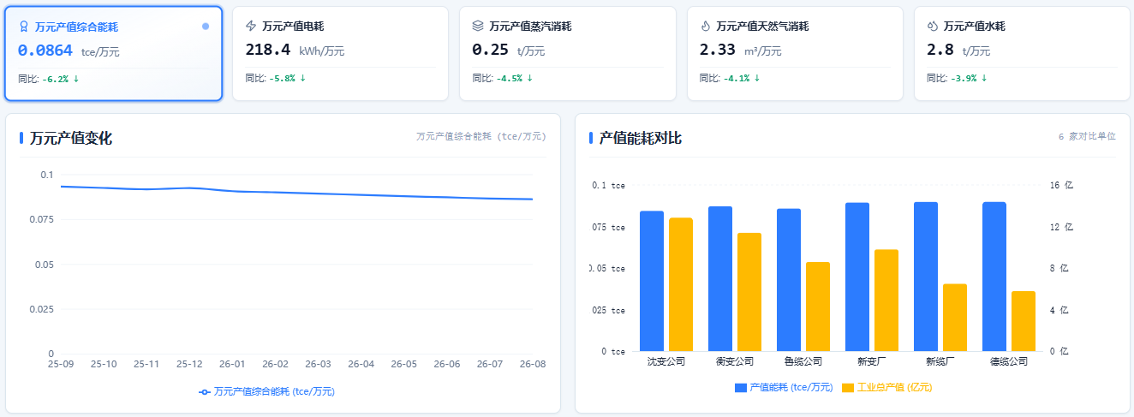

产品产值能耗：
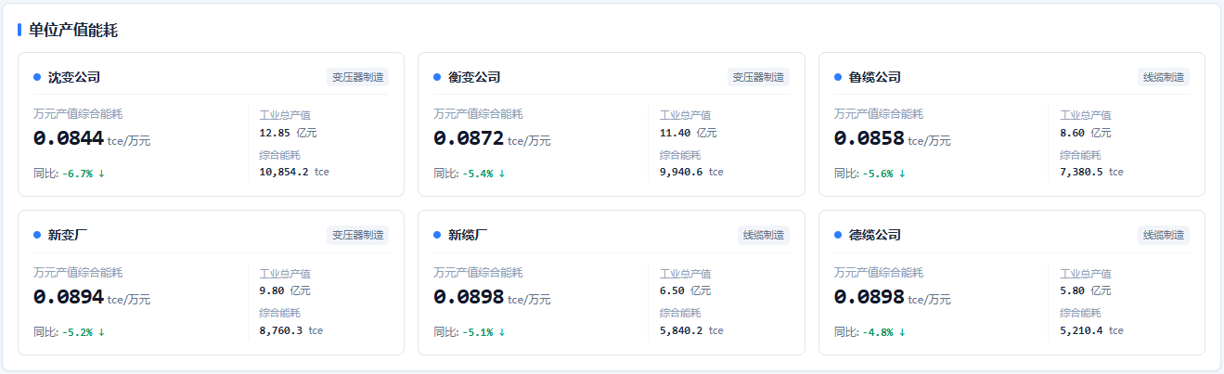

万元产值能耗
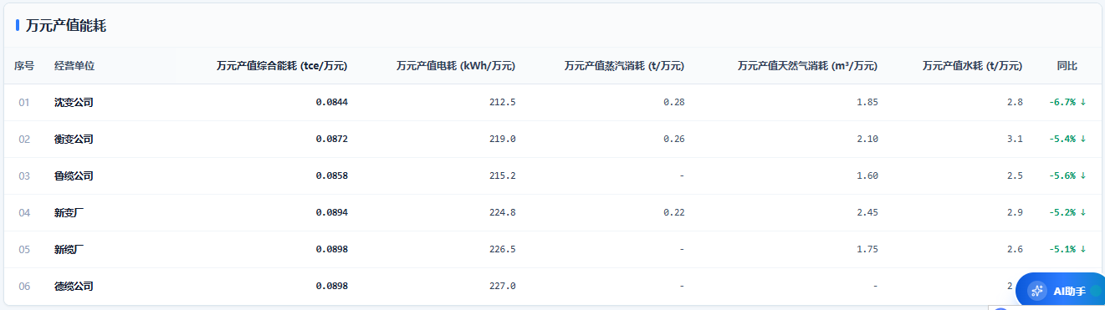

页面字段字典与数据契约
序号 | 字段中文名称 | 数据类型 | 工程单位 | 计算规则与防错逻辑
1 | 综合能源消费量 | Decimal | tce | 组织层级汇总，≥ 0
2 | 工业总产值 | Decimal | 万元 | ERP 财务口径，含税/不含税口径须标注
3 | 工业增加值 | Decimal | 万元 | ERP 财务口径
4 | 万元产值综合能耗 | Decimal | tce/万元 | E / G，分母为 0 显示 --
5 | 万元产值电耗 | Decimal | kWh/万元 | Q_电 / G，分母为 0 显示 --
6 | 单位工业增加值能耗 | Decimal | tce/万元 | E / G_{nva}
7 | 与先进值偏差 | Decimal | tce/万元 | 实测值 − 国家限额先进值
8 | 与准入值偏差 | Decimal | tce/万元 | 实测值 − 国家限额准入值

核心数学模型与算法框架
g = E / G 万元产值综合能耗
g_e = Q_elec / G 万元产值电耗
g_nva = E / G_nva 单位工业增加值能耗
Gap_adv = g - Limit_advanced 与先进值偏差
Gap_adm = g - Limit_admission 与准入值偏差
Decline_rate = ( g_current - g_base ) / g_base × 100% 万元产值综合能耗下降率

变量定义与取值约定： G 为当期工业总产值（万元）； G_nva 为工业增加值（万元）； Limit_advanced 与 Limit_admission 为国家限额先进值与准入值，取自基准管理模块； g_base 为基准年取值。

展示、对标与判定口径
- 产值口径：明确标注含税/不含税与现价/可比价口径，同一视图内口径不可混用。
- 基准口径：叠加国家限额先进值与准入值双参考线；达标判定以先进值为首选基准。
- 纵向对比原则：各单位仅与自身历史对比及与国家级基准对比，不进行跨单位拉踩式排名表述。
- 推移口径：36 个月推移中缺失月份保持断层，不插值。

边界条件、异常处理与防错规则
- 产值为 0 或未上报：单耗显示 -- ，卡片标注"产值数据待上报"。
- 产值口径未标注：页面禁止渲染，强制先选定口径。
- 国家限额值缺失：基准线不绘制，不以 0 代替。
- 除零兜底：任意分母为 0 的场景统一安全显示 -- 。
- 当期工业总产值未上报：单耗显示 -- 并标注"产值数据待上报"，返回 E_VAL_OUTPUT_VALUE_MISSING。
- 可比价基准年未配置：可比价口径不可计算，页面强制先选定产值口径后方可渲染，返回 E_VAL_PRICE_BASE_YEAR_MISSING。
- 国家限额先进值 / 准入值缺失：基准线不绘制，返回 E_VAL_QUOTA_LIMIT_MISSING（严禁以 0 代替基准线）。

QA 自动化验收准则（Gherkin BDD）
Feature: 单位产值能耗核算与双控对标
Scenario: 万元产值能耗核算
Given 集团已上报当期综合能源消费量与工业总产值
When 系统核算万元产值综合能耗
Then 计算结果等于 综合能源消费量 ÷ 工业总产值
And 结果单位标注为 tce/万元

Scenario: 产值缺失安全兜底
Given 某经营单位当期工业总产值尚未上报
When 页面渲染该单位的万元产值能耗卡片
Then 指标值显示为 "--" 并标注"产值数据待上报"
And 页面不出现 NaN 或 0 值冒充

Scenario: 基准线绘制
Given 国家限额先进值与准入值已配置
When 渲染 36 个月万元产值能耗推移折线图
Then 折线图叠加先进值与准入值两条参考线
And 缺失月份保持断层不插值

Scenario: 产值未上报与口径未选定时的软兜底
Given 某经营单位当期工业总产值尚未上报，且页面可比价基准年未配置
When 页面渲染该单位的万元产值能耗卡片
Then 指标值显示为 "--" 并返回 E_VAL_OUTPUT_VALUE_MISSING
And 页面强制要求先选定产值口径，未选定前不渲染推移折线图
And 未配置国家限额值时基准线不绘制且返回 E_VAL_QUOTA_LIMIT_MISSING
And 页面不出现 NaN 或 0 值冒充

对标管理
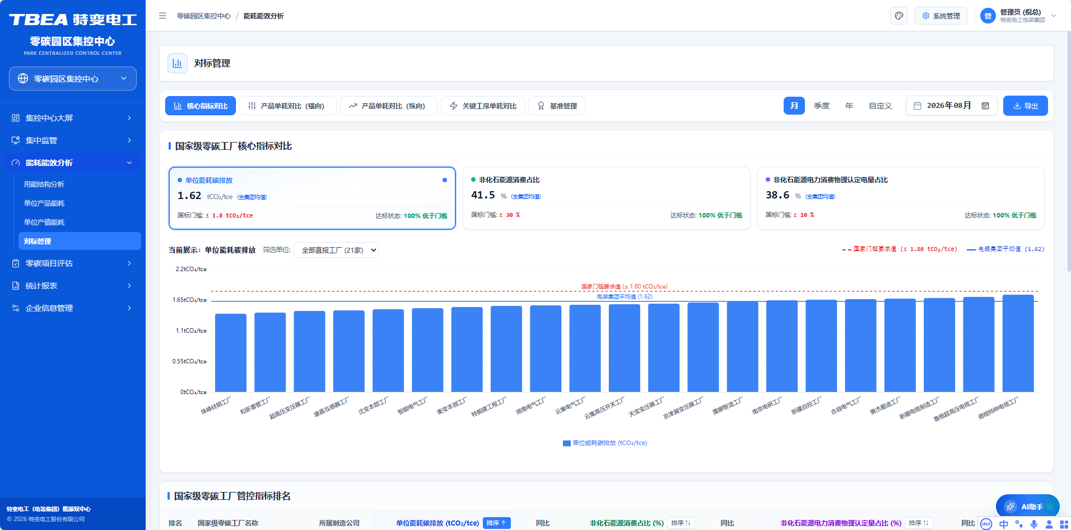

定位与架构角色
- 功能定位：引入【国家先进值】【国家准入值】【特变电工领跑线】三线对标体系，实现工厂、产线、产品、型号、生产计划 5 维度、6 指标的全景对标与红黑榜排名。
- 承载角色：P1 集团决策层、P2 园区能碳专员。
- 页面路由： /monitor/analysis/benchmark ；子页 /indicator 、 /horizontal 、 /vertical 、 /process 、 /baseline 。
- 上游依赖：指标管控核算结果、单位产品/产值能耗、零碳工厂自评估得分、基准管理模块。
- 下游输出：管理抓手清单、整改督办派单、零碳工厂星级评定输入。

业务场景与用户故事
- 业务场景：集团季度对标分析场景，需在统一口径下横向比较各工厂与产线，识别达标情况并锁定最需改进的对象与指标。
- 用户故事：
- As a P2 园区能碳专员，
- I want 在 5 个对标维度间切换并查看 6 项指标的达标状态、红黑榜排名与多指标明细表，
- So that 我能直接定位"抓哪个单位、抓哪个指标"，形成可执行的整改抓手。

功能规格与交互契约
对标维度与指标：
- 5 个对标维度：工厂（不同工厂横向对标）、产线（同/跨工厂产线对标）、产品种类、产品型号、生产计划（相同产品·不同时间批次对标，右侧切换为减碳趋势折线并锁定示例产品）；项目公司/在建单位置灰、不参与排名与达标统计。
- 6 项对标指标：零碳综合得分 + 5 项关键指标（单位产品综合能耗、单位产值能耗、单位产品碳排放、绿电占比、单位产品碳足迹）。
零碳关键对标指标基准（V1.4）：
指标 | 零碳标杆 | 生成基准
单位产品综合能耗 | 400 kgce/台 | 430
单位产值能耗 | 0.30 tce/万元 | 0.34
单位产品碳排放 | 900 kgCO2/台 | 980
绿电占比 | 60 %（越高越好） | 52
单位产品碳足迹 | 1000 kgCO2e/台 | 1080
计算口径（`lib/benchmark.ts` 实现，供研发核对）：
- 达标系数 achievement：越低越好 = 标杆/实测；越高越好 = 实测/标杆；≥1 即达到或优于标杆。
- 距标杆差距 gapPct：越低越好 = (实测−标杆)/标杆×100%；越高越好 = (标杆−实测)/标杆×100%。
- 单指标状态：达标系数 ≥1.00 优秀；0.85~1.00 正常；<0.85 异常。
- 零碳综合得分（0~100）：对 5 项指标各取 min(1.15, 达标系数) 后求平均，再 ×86，夹逼到 [45, 99]。
- 综合得分三色阈值：≥90 优秀（绿）；78~89 正常（黄）；<78 异常（红）。
页面区块与联动：
- 总览 5 卡：恒定展示全部 5 项指标（不随所选指标变化），每卡含状态徽章、超大数值、标杆值、"已达标 / 差 N%"与达标度进度条（标杆刻度竖线固定 83.3% 处）。
- 宏观概要 4 卡：平均零碳得分、达到零碳标杆（达标 = 综合得分 ≥90）实体数/总数、标杆对象（得分最高实体）、管理抓手（得分最低实体 + 其 gapPct 最大的指标，直接点名"抓什么"）。
- 对标红黑榜：横向条形排名，score 降序、越低越好升序、越高越好降序；前 3 名序号徽章金/银/铜，其余中性灰；条形比例尺 = min(100, achievement/1.2×100)%，标杆竖线固定 1/1.2 处。
- 趋势/结构：生产计划维度（temporal）且非 score 时显示"相同产品·减碳趋势"折线（实测 + 零碳标杆恒定线）；其他情况显示"综合得分分布"折线（实测 + 标杆线 90）。
- 多指标对标明细表：行 = 当前维度全部实体（固定按综合得分降序，与红黑榜指标排序解耦）；列 = 排名、实体、综合得分、5 项关键指标；每行 gapPct 最大的指标单元格红底高亮（管理抓手）。
- 联动：维度/指标切换即时刷新全部区块，无需刷新按钮；顶部工厂筛选器在本视图隐藏（语义冲突）。
子模块划分： 5.1 核心指标对比 、 5.2 产品单耗对比（横向） 、 5.3 产品单耗对比（纵向） 、 5.4 关键工序单耗对比 、 5.5 基准管理 。
核心指标对比：
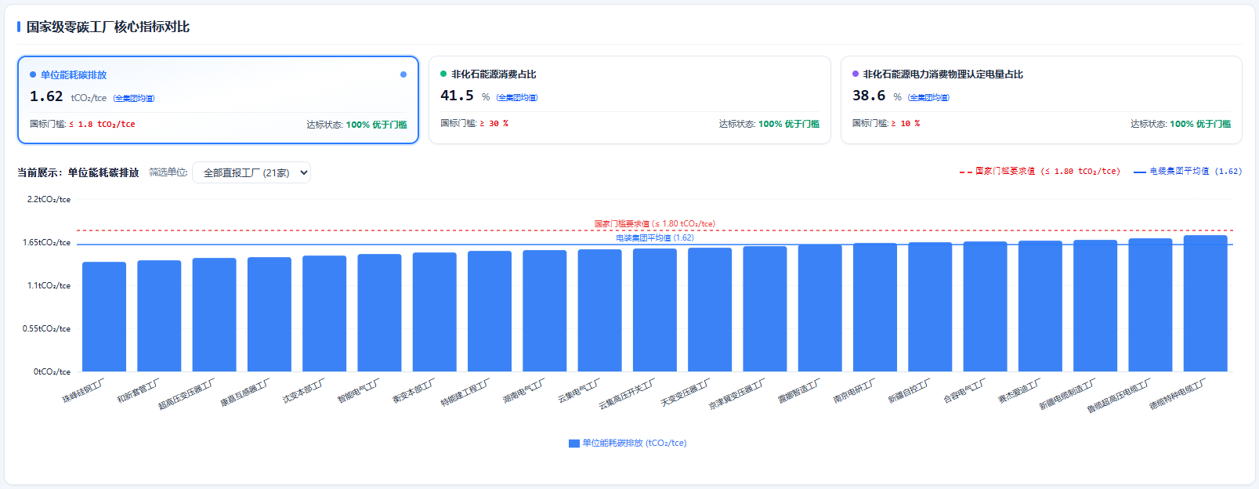
零碳指标排名：
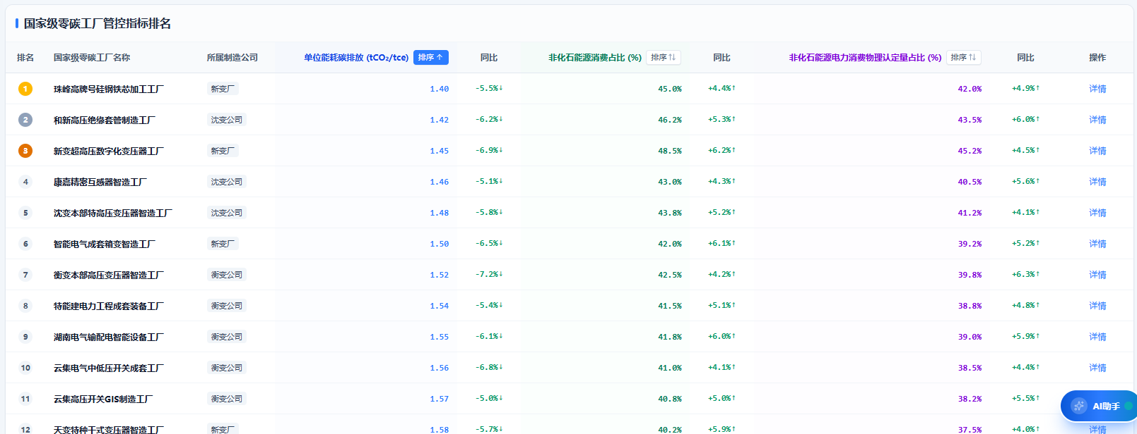
产品单耗对比（横向）：
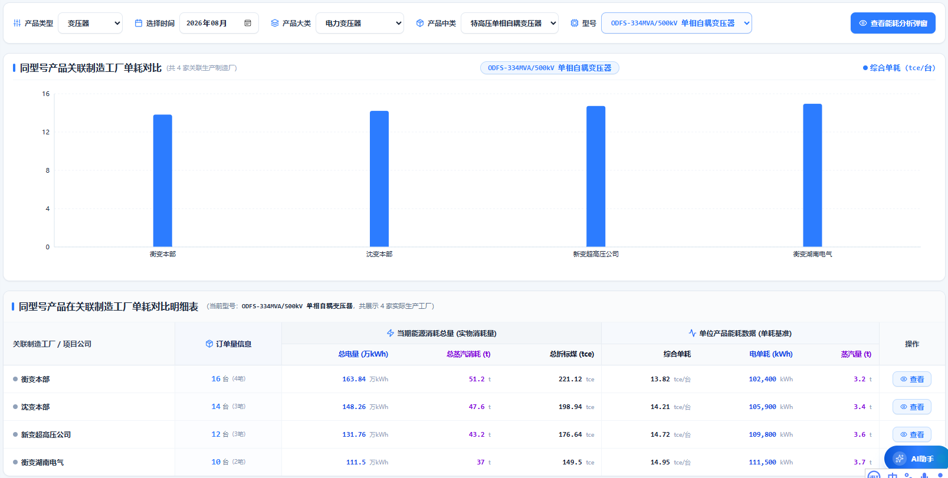
工厂单耗分析：
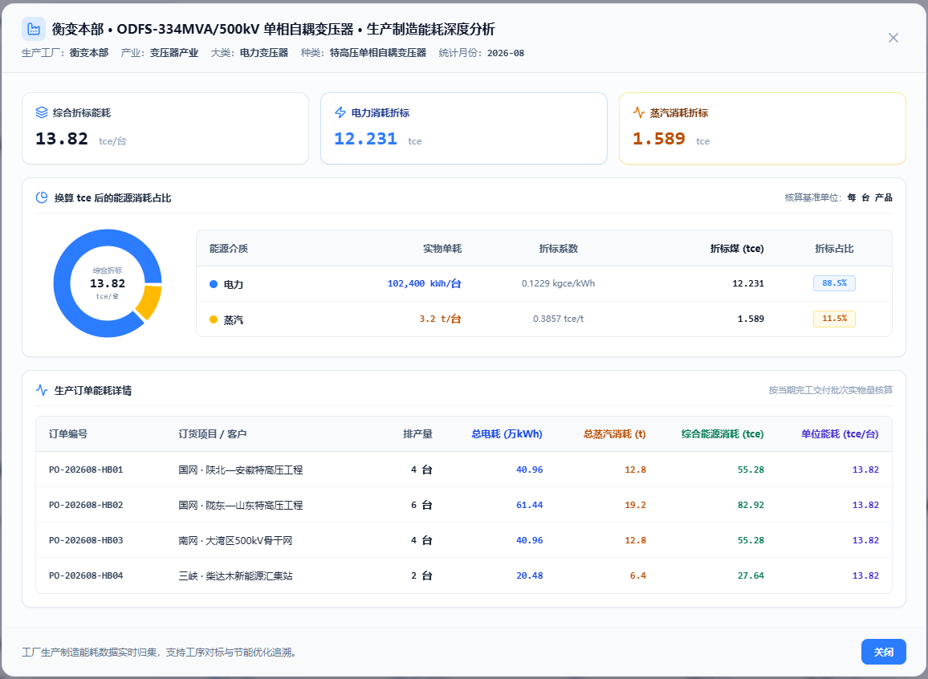
产品单耗分析（纵向）：
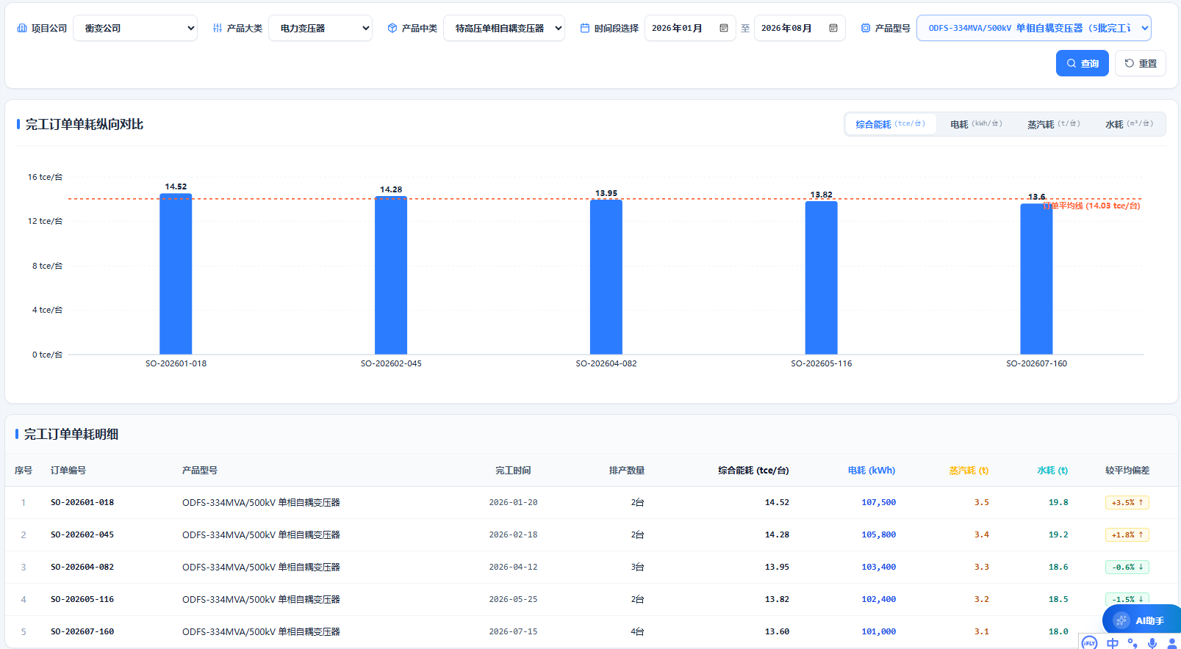

关键工序对比分析：
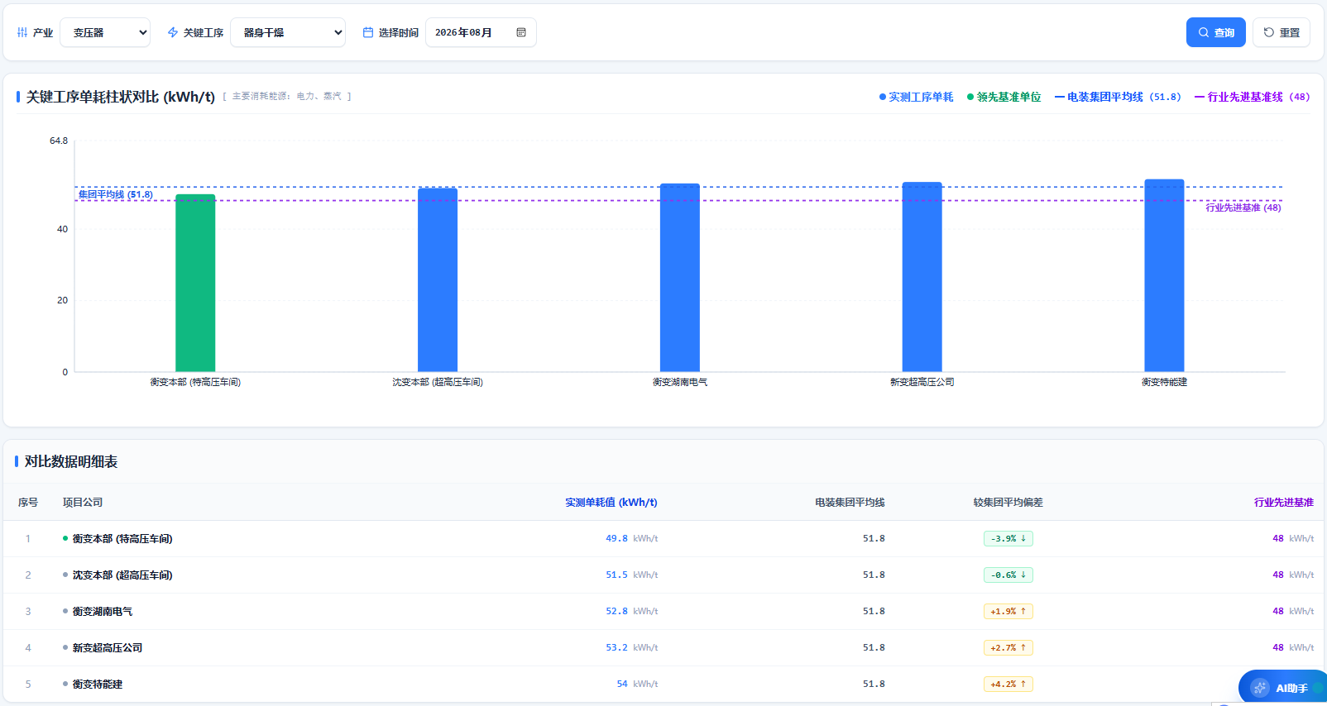

基准管理：
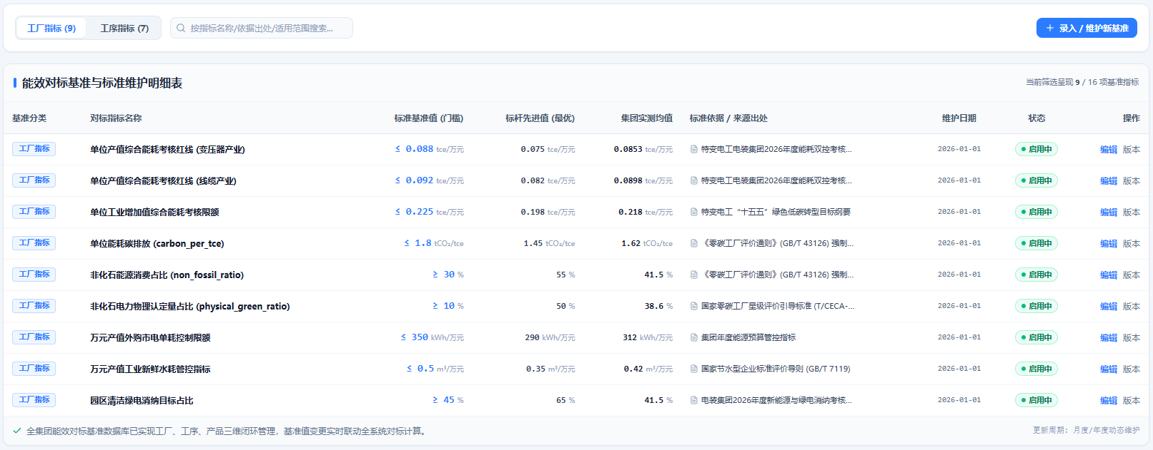

基准数据参数：
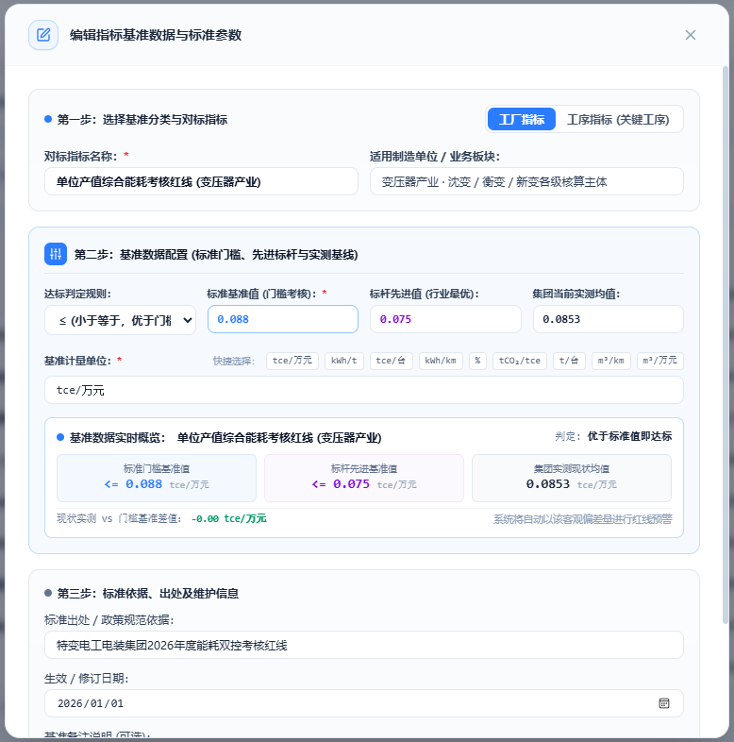

页面字段字典与数据契约
序号 | 字段中文名称 | 数据类型 | 工程单位 | 计算规则与防错逻辑
1 | 对标实体名称 | String | — | 工厂/产线/产品/型号/生产计划层级名称
2 | 对标维度标识 | Enum | — | factory / line / category / model / plan
3 | 单项达标系数 | Decimal | — | 越低越好 = 标杆/实测；越高越好 = 实测/标杆
4 | 单项距标杆差距 | Decimal | % | 按越低越好/越高越好两种口径分别计算
5 | 单项状态 | Enum | — | 优秀 ≥1.00 / 正常 0.85~1.00 / 异常 <0.85
6 | 零碳综合得分 | Decimal | 分 | clamp(AVG(min(1.15, Ach)) × 86, 45, 99)
7 | 综合得分状态 | Enum | — | 优秀 ≥90 / 正常 78~89 / 异常 <78
8 | 管理抓手指标 | String | — | 该实体 gapPct 最大的指标名称
9 | 排名序号 | Integer | — | 前 3 名金/银/铜徽章，其余中性灰
10 | 条形比例尺 | Decimal | % | min(100, achievement/1.2×100)

核心数学模型与算法框架
Ach = 越低越好 ? ( Benchmark / Actual ) : ( Actual / Benchmark )
gapPct = 越低越好 ? ( (Actual - Benchmark)/Benchmark×100% ) : ( (Benchmark - Actual)/Benchmark×100% )
Status_item = Ach >= 1.00 ? 优秀 : ( Ach >= 0.85 ? 正常 : 异常 )
Score_total = CLAMP( AVG_i ( MIN(1.15, Ach_i) ) × 86, 45, 99 )
Status_total = Score_total >= 90 ? 优秀 : ( Score_total >= 78 ? 正常 : 异常 )
Bar_ratio = MIN( 100, Ach / 1.2 × 100% )

变量定义与取值约定： 5 项关键指标分别为单位产品综合能耗、单位产值能耗、单位产品碳排放、绿电占比、单位产品碳足迹； min 上限 1.15 用于限制单项过度领先； ×86 为得分放大系数；夹逼区间 [45, 99] 保证得分可视性。

展示、对标与判定口径
- 基准口径：三线对标体系固定为【国家先进值】【国家准入值】【特变电工领跑线】。
- 排名口径：红黑榜排序随所选指标动态切换（score 降序、越低越好升序、越高越好降序），明细表固定按综合得分降序，二者解耦。
- 排除口径：项目公司/在建单位置灰、不参与排名与达标统计。
- 高亮口径：每行 gapPct 最大的指标单元格红底高亮，作为该行的管理抓手。

边界条件、异常处理与防错规则
- 标杆值为 0：达标系数与差距率均显示 -- ，不参与排名与平均分计算。
- 某实体指标数据缺失：该实体在明细表中该项留空并整体降权，不参与达标统计。
- 项目公司/在建单位：强制置灰并排除出排名与达标统计，不允许手工纳入。
- 除零兜底：所有比值类字段分母为 0 时统一 -- 。
- 标杆值（三线体系基准值）未配置：达标系数与差距率显示 -- ，返回，该实体不参与排名与平均分计算。
- 对标对象层级不一致：跨层级混算被阻断，返回 E_VAL_BENCHMARK_SCOPE_MISMATCH，提示按同层级实体重新生成排名。
- 引用的对标基准版本已过期：数值照常计算并标注版本时间戳，返回 E_VAL_BENCHMARK_VERSION_STALE（软提示升级最新基准）。

QA 自动化验收准则（Gherkin BDD）
Feature: 对标管理三线体系与红黑榜
Scenario: 综合得分计算与夹逼
Given 某实体 5 项关键指标的达标系数分别为 1.02、0.92、1.20、0.78、1.05
When 系统计算零碳综合得分
Then 各项先取 min(1.15, 达标系数)，即 1.02、0.92、1.15、0.78、1.05
And 求平均后乘以 86 并夹逼至 [45, 99] 区间
And 得分状态按 ≥90 优秀 / 78~89 正常 / <78 异常 判定

Scenario: 管理抓手自动点名
Given 某实体 5 项指标的 gapPct 分别为 2%、5%、18%、1%、3%
When 页面渲染宏观概要区的"管理抓手"卡片
Then 卡片直接点名 gapPct 最大的指标（本例为 gapPct = 18% 的指标）
And 明细表中该指标单元格红底高亮

Scenario: 项目公司排除排名
Given 对标维度中存在项目公司与在建单位
When 系统生成对标红黑榜排名
Then 项目公司与在建单位置灰且不计入排名序号
And 不参与达标统计与平均得分计算

Scenario: 维度切换即时刷新
Given 用户当前位于"工厂"维度
When 用户切换维度至"生产计划"
Then 全部区块即时刷新且无需点击刷新按钮
And 右侧趋势区切换为"相同产品·减碳趋势"折线并锁定示例产品
And 顶部工厂筛选器在本视图隐藏

Scenario: 标杆值缺失时的降权与排除
Given 某实体所属维度的标杆值尚未配置
When 系统生成对标红黑榜排名
Then 该实体达标系数与差距率显示为 "--" 并返回 E_VAL_BENCHMARK_VALUE_MISSING
And 该实体不计入排名序号与平均得分

Scenario: 跨层级混算被阻断
Given 对标维度中同时选中集团级实体与工厂级实体
When 用户尝试生成同一张榜单
Then 系统阻断并返回 E_VAL_BENCHMARK_SCOPE_MISMATCH
And 页面提示按同层级实体重新生成排名

零碳项目评估

项目档案管理
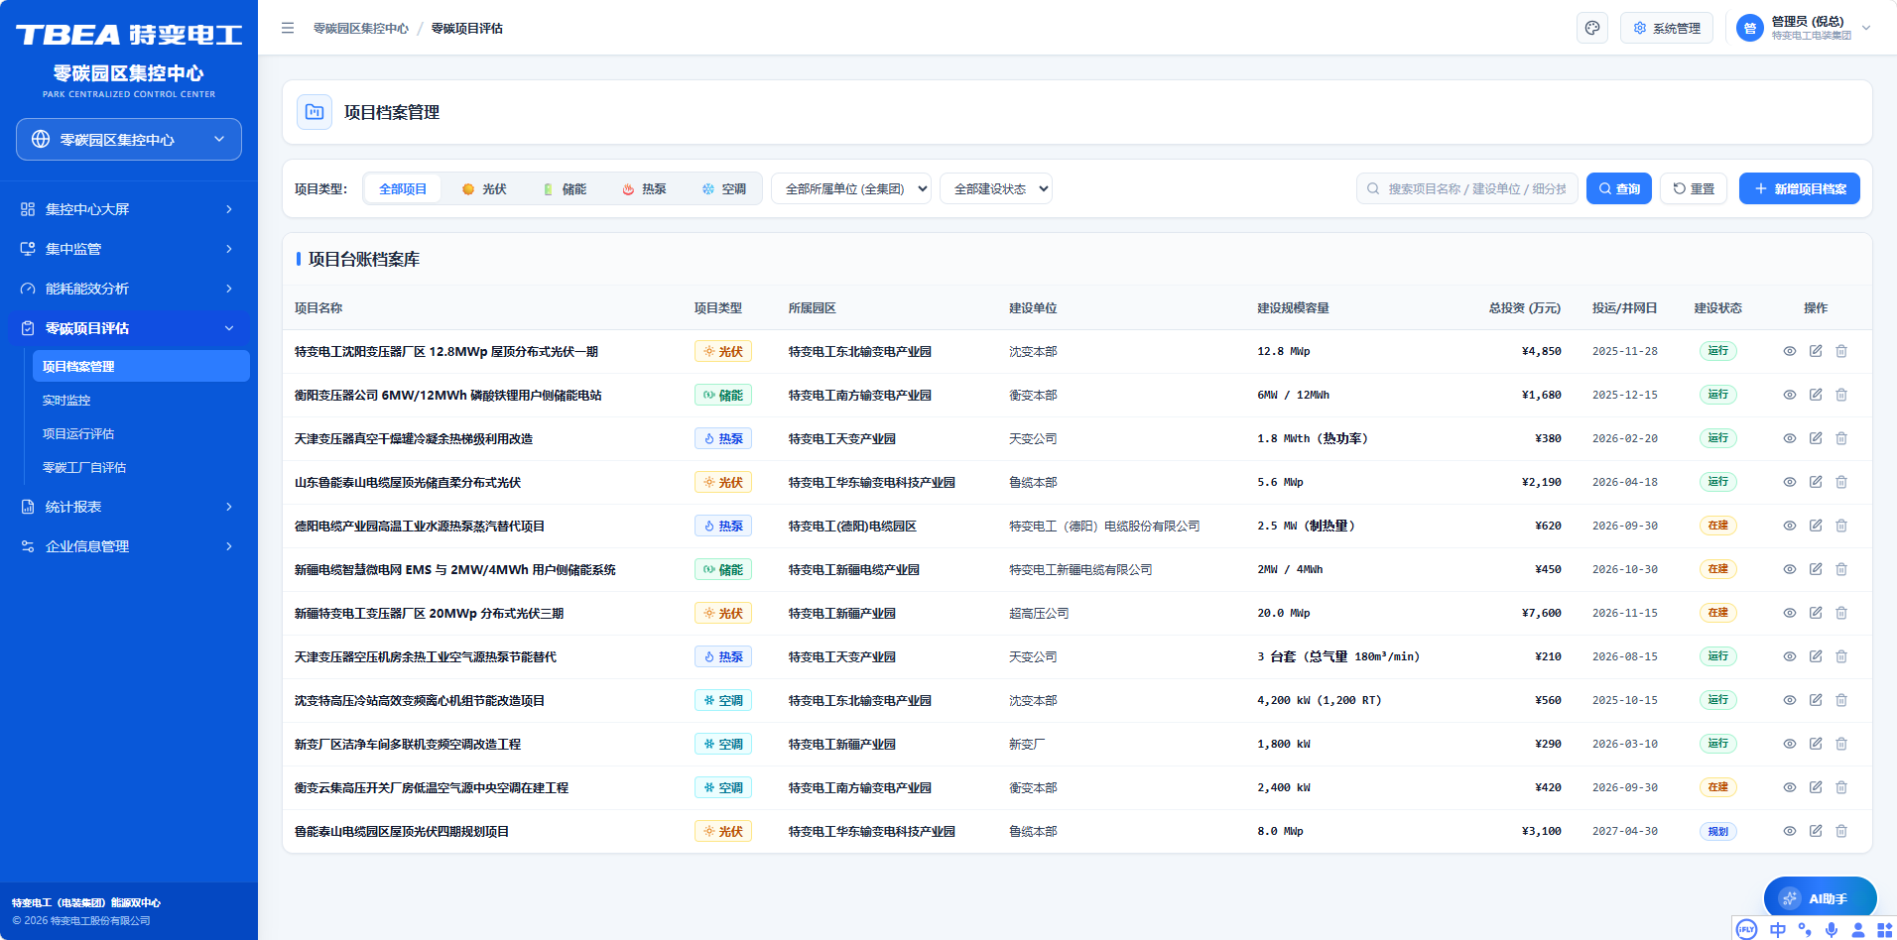

定位与架构角色
- 功能定位：管理全集团分布式光伏、储能电站、变频改造、余热回收、空压机优化等低碳技改项目的台账、立项文档与生命周期属性。
- 承载角色：技改项目经理、P2 园区能碳专员。
- 页面路由： /monitor/project/archive 。
- 上游依赖：项目立项审批流、投资与设计节能量台账、并网验收资料。
- 下游输出：实时监控纳管清单、项目运行评估基线数据、绿色资产档案。

业务场景与用户故事
- 业务场景：管理全集团分布式光伏、储能电站、变频改造、余热回收、空压机优化等低碳技改项目的台账、立项文档与生命周期属性。
- 用户故事：
- As a 技改项目经理，
- I want 统一录入和查询各园区节能减碳项目的投资额、设计节能量、施工周期与并网状态，
- So that 形成全集团清晰的绿色资产档案。

功能规格与交互契约
- 状态自解释徽章：拟建、在建、并网运行、竣工归档四种状态，仅以徽章色彩与文案承载，不附加过程标签。
- 搜索与筛选栏：支持按园区、按改造类型（光伏/储能/电机/余热）、投资额范围筛选。
- 操作抽屉：点击行展开项目档案详情抽屉，查看立项批文与设计指标。
- 状态流转：拟建 → 在建 → 并网运行 → 竣工归档；状态变更须记录操作人与时间戳。

添加档案管理：
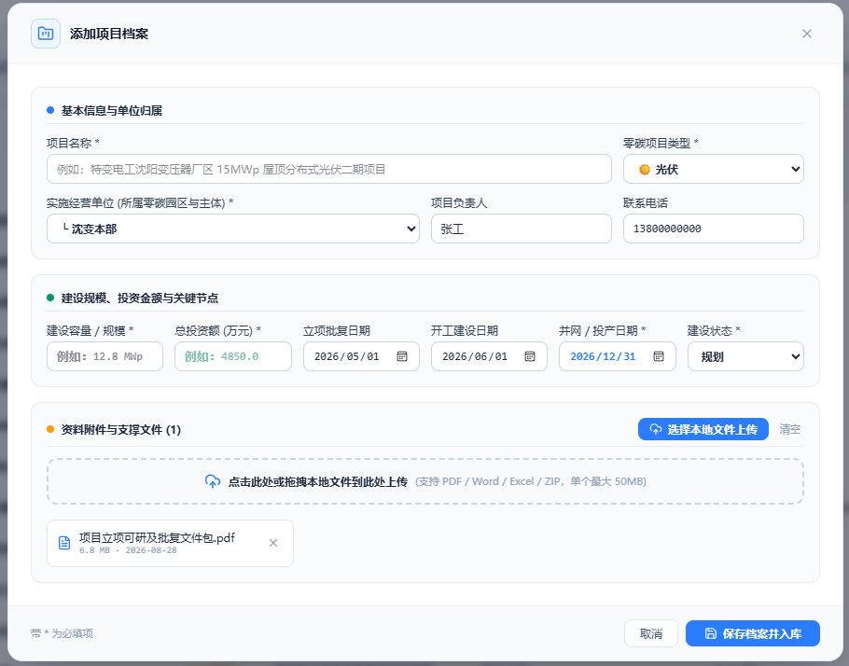

页面字段字典与数据契约
序号 | 字段中文名称 | 数据类型 | 工程单位 | 校验与约束规则
1 | 项目编号 | String | — | 唯一主键，命名规则 PRJ-<年>-<园区码>-<序号>
2 | 项目名称 | String | — | 非空，最长 128 字符
3 | 所属园区 | Enum | — | 必须在六级组织架构有效园区内
4 | 改造类型 | Enum | — | 光伏 / 储能 / 电机变频 / 余热回收 / 空压机
5 | 项目投资额 | Decimal | 万元 | ≥ 0，保留两位小数
6 | 设计节能量 | Decimal | tce/年 | > 0，否则触发 E_VAL_PRJ_MV_BASELINE_EMPTY 相关校验
7 | 并网状态 | Enum | — | 拟建 / 在建 / 并网运行 / 竣工归档
8 | 立项批文附件 | File | — | 支持 PDF / 图片，单个不超过 20MB
9 | 计划开工日期 | Date | YYYY-MM-DD | 不得晚于计划竣工日期
10 | 计划竣工日期 | Date | YYYY-MM-DD | 非空

核心数学模型与算法框架
Payback_static = I_0 / CF_annual 静态投资回收期
CF_annual = E_saved × P_energy 年节能现金流
ROI = CF_annual / I_0 × 100% 年化投资回报率

变量定义与取值约定： I_0 为项目初次投资额（万元）； E_saved 为年节能量（tce 或 kWh）； P_energy 为能量单价； CF_annual 为年净节能现金流。

展示、对标与判定口径
状态口径：四态（储备 / 在建 / 已投运 / 已验收）互斥，同一项目任一时刻仅有一个状态；状态流转须留痕（操作人、时间、变更前后状态），禁止跨状态跳跃变更。
节能量口径：设计节能量为立项承诺值，实际节能量以项目运行评估结论为准，二者分列不混用、不相加；页面展示时须以列名明确区分"设计节能量"与"实际节能量"。
筛选口径：投资额区间为闭区间筛选（含端点）；时间筛选按项目立项日期而非投运日期；多类条件之间为「与」关系，同类条件之间为「或」关系。
金额口径：投资额统一以万元（人民币）为展示单位并保留 2 位小数；外币项目按立项当期央行中间价折算并标注汇率与时点，后续不做汇兑重估。
统计口径：顶部汇总卡片（项目数、总投资额、设计总节能量）基于当前筛选结果实时计算，未施加筛选时为全量；被停用或作废的项目不计入任何汇总。
缺失口径：未填写投资额或节能量的项目在明细表中留空并标注"待补充"，不以 0 代替参与汇总，避免拉低均值造成口径失真。

边界条件、异常处理与防错规则
- 投资额或设计节能量录入负数：触发 E_VAL_ENERGY_NEGATIVE 类校验，前端红框拦截。
- 竣工日期早于开工日期：前端即时拦截并阻断提交。
- 无立项批文的项目：状态不得流转至"并网运行"，流转按钮置灰。
- 已竣工归档项目：档案只读，修改须走变更审批。

QA 自动化验收准则（Gherkin BDD）
Feature: 零碳项目档案管理
Scenario: 日期逻辑校验
Given 技改项目经理正在录入一个余热回收项目
When 填写的计划竣工日期早于计划开工日期
Then 前端即时拦截并阻断提交
And 页面提示日期逻辑不成立

Scenario: 立项批文缺失阻断状态流转
Given 某项目尚未上传立项批文附件
When 项目经理尝试将项目状态流转至"并网运行"
Then 流转按钮置灰不可点击
And 页面不提供任何绕过入口

实时监控
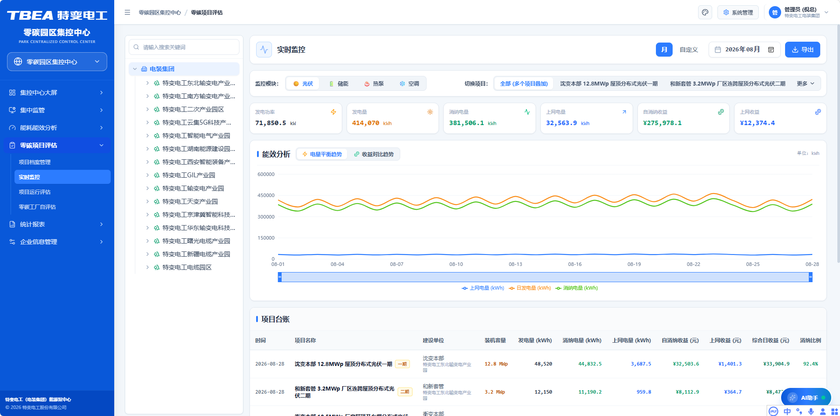

定位与架构角色
- 功能定位：对已投运的分布式光伏、储能系统及电机变频节能装置的实时运行参数与瞬时功率进行秒级监控。
- 承载角色：现场值班工程师、P2 园区能碳专员。
- 页面路由： /monitor/project/realtime ；子页 /pv 、 /storage 、 /heatpump 、 /hvac 。
- 上游依赖：项目档案管理纳管清单、新能源资产遥测、设备遥测点位。
- 下游输出：项目运行评估实测数据、微电网调度依据。

业务场景与用户故事
- 业务场景：对已投运的分布式光伏、储能系统及电机变频节能装置的实时运行参数与瞬时功率进行秒级监控。
- 用户故事：
- As a 现场值班工程师，
- I want 实时查看各已投运项目的瞬时节电功率与设备工况，
- So that 确保节能装置处于额定最佳工况。

功能规格与交互契约
- 实时参数微卡片：展示瞬时出力、当日累计节能电量、实时设备温度。
- 时序运行折线图：采样周期 5 分钟，展示实际功率曲线与设计功率基线对比。
- 子模块划分： 2.1 光伏 、 2.2 储能 、 2.3 热泵 、 2.4 空调 四类项目分页监控，各自呈现其专属关键参数。
- 项目选择器：左侧按园区 → 项目两级展开，仅展示状态为"并网运行"的项目；未投运项目不出现在选择器内。
光伏：
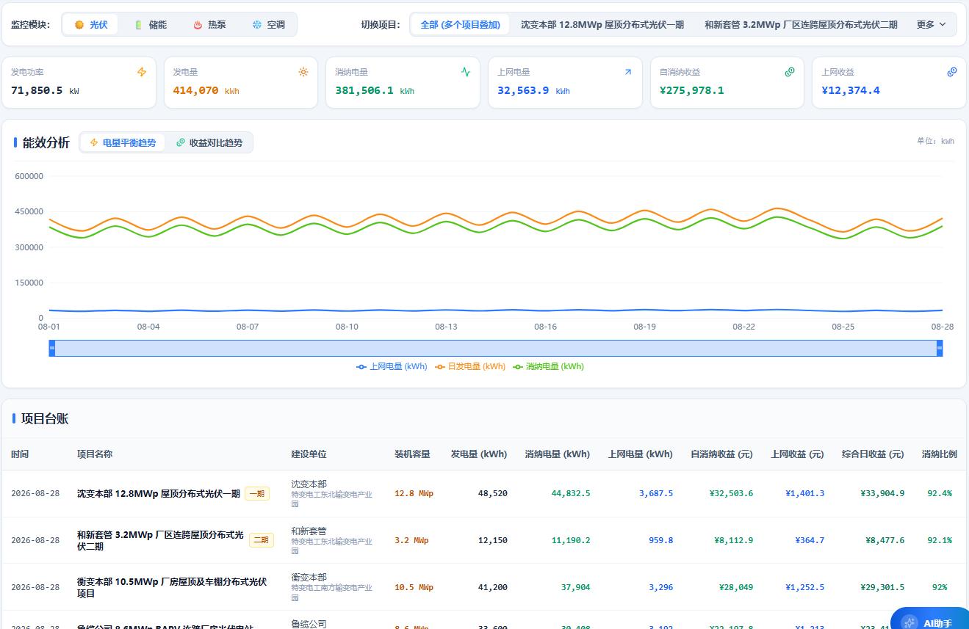

储能：
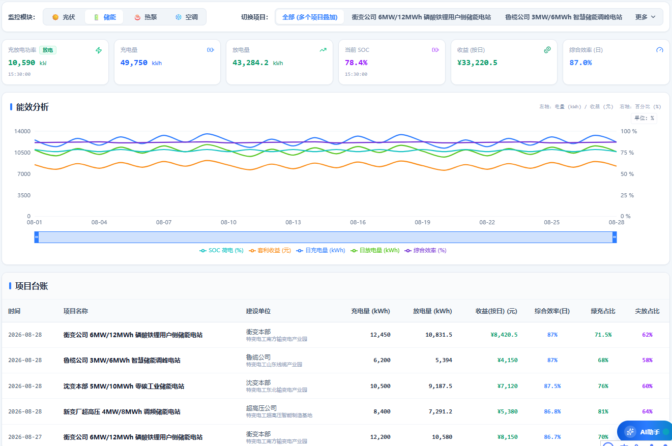

热泵：
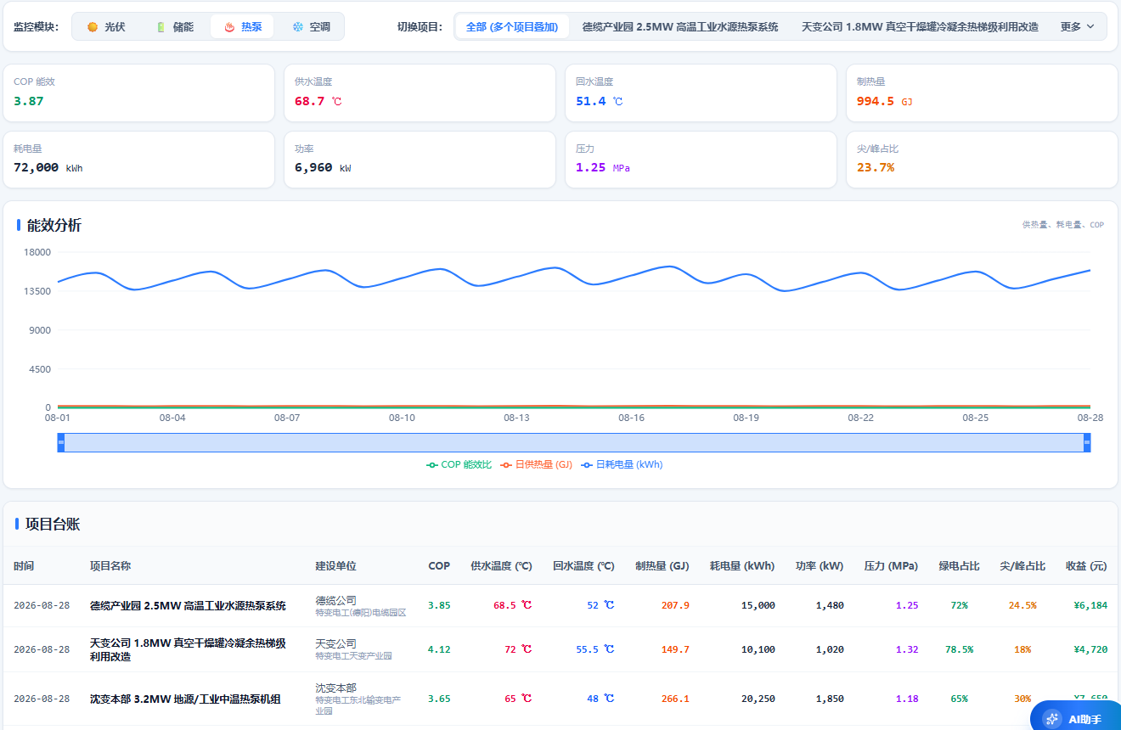

空调：
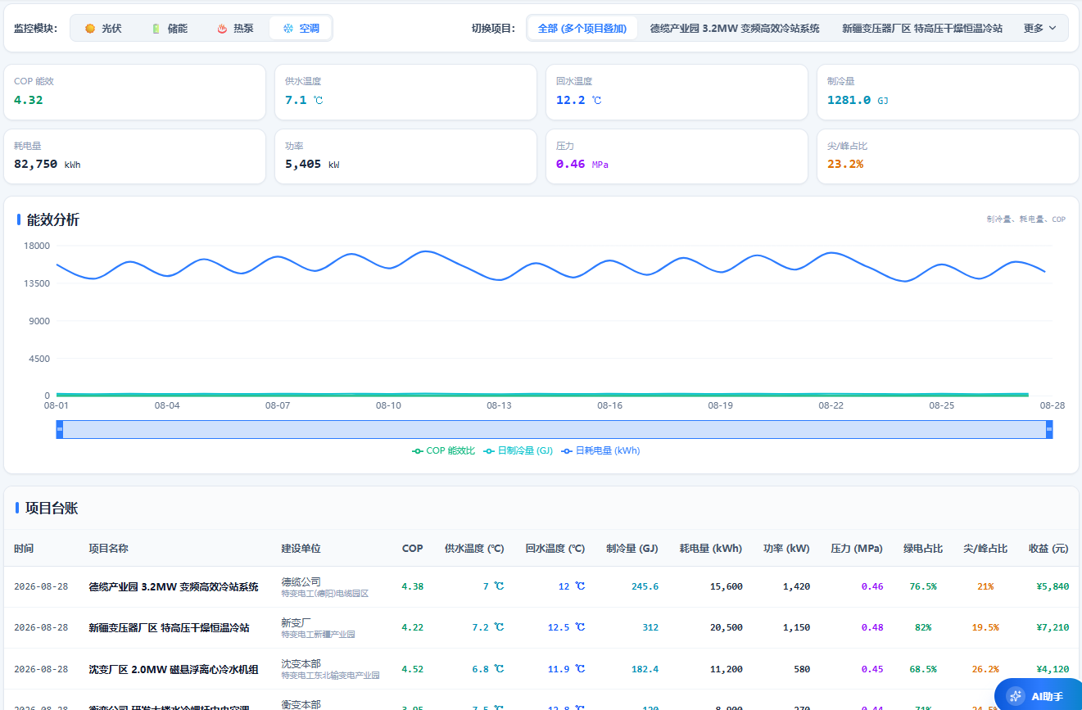

页面字段字典与数据契约
序号 | 字段中文名称 | 数据类型 | 工程单位 | 适用项目类型 | 校验与约束规则
1 | 瞬时出力 | Decimal | kW | 光伏/储能/热泵/空调 | ≥ 0，采样周期 5 分钟
2 | 当日累计节能电量 | Decimal | kWh | 全类型 | ≥ 0，每日 0 点清零日累计
3 | 实时设备温度 | Decimal | °C | 热泵/空调/储能 | 超额定上限触发越限告警
4 | 设计功率基线 | Decimal | kW | 全类型 | 取自项目设计节能量折算值
5 | 实测功率偏差 | Decimal | % | 全类型 | (实测 − 设计) / 设计 × 100%，分母为 0 显示 --
6 | 设备运行状态 | Enum | — | 全类型 | 运行 / 待机 / 离线 / 故障
7 | 累计节能量 | Decimal | tce | 全类型 | ≥ 0，用于项目运行评估输入

核心数学模型与算法框架
Deviation = ( P_actual - P_design ) / P_design × 100% 实测功率与设计基线偏差
E_saved_day = Σ ( P_actual × Δt ) / 1000 当日累计节能电量
E_saved_tce = E_saved_day × k_elec 节能量折标煤
η_sys = P_out / P_in × 100% 系统综合效率

变量定义与取值约定： P_design 为项目设计功率基线； Δt 为 5 分钟采样间隔； k_elec 为电力折标准煤系数。

展示、对标与判定口径
对比口径：实测功率必须与设计功率基线同图对比，偏差以百分比呈现（偏差 ＝（实测 − 设计）÷ 设计 × 100%）；两条曲线使用同一纵轴量纲，不启用双 Y 轴。
采样口径：实时监控采样周期固定 5 分钟；秒级刷新仅用于设备关键点位（温度、压力、开关状态），不用于功率与发电量的趋势渲染。
节能口径：当日累计节能电量为实测值，实测功率低于设计基线的时段按 0 计而不计负值（防止"负节能"污染累计值）；夜间无出力时段不参与节能时长统计。
时序口径：时间轴固定展示当日 00:00 ~ 24:00，跨日不拼接；历史日期查询走日结库，与实时通道口径一致，允许不超过 0.5% 的采样容差。
状态口径：项目状态分为「运行中 / 离线 / 待投运」，仅「运行中」项目参与实时曲线与告警；离线项目保留末次有效读数并加"数据延迟"徽标，待投运项目不出现在选择器中。
基准口径：设计功率基线取自项目设计文件的承诺功率；基线缺失或为 0 时偏差显示 -- ，严禁以 0 代替偏差参与任何计算。

边界条件、异常处理与防错规则
- 项目离线：卡片显示"设备离线"并保留最后一次有效读数，不阻断其他项目渲染。
- 设备温度越限：触发告警中心事件并红框高亮卡片。
- 设计基线为 0 或缺失：偏差显示 -- ，不以 0 代替。
- 未投运项目：不出现在监控选择器内，无解释性文案。
- 项目未绑定监测点位：该项目不出现在监控选择器中，返回 E_VAL_PRJ_MONITOR_POINT_UNBOUND（无解释性文案）。
- 项目现场设备离线：卡片保留末次有效读数并显示"设备离线"徽标，返回 E_IO_PRJ_DEVICE_OFFLINE（不阻断其他项目渲染）。
- 设计功率基线为 0 或缺失：偏差显示 -- ，返回 E_VAL_PRJ_BASELINE_MISSING（严禁以 0 代替偏差值）。

QA 自动化验收准则（Gherkin BDD）
Feature: 零碳项目实时监控
Scenario: 实测与设计基线对比
Given 某分布式光伏项目已并网运行且配置了设计功率基线
When 页面以 5 分钟采样周期渲染时序运行折线图
Then 同图呈现实际功率曲线与设计功率基线
And 实测功率偏差按（实测 − 设计）÷ 设计 × 100% 计算
And 设计基线为 0 时偏差显示 "--"

Scenario: 未投运项目不可监控
Given 某储能项目状态仍为"在建"
When 用户展开实时监控左侧项目选择器
Then 该项目不出现在选择器列表中
And 页面不弹出任何解释性文案

Scenario: 项目离线时的降级渲染
Given 某分布式光伏项目现场采集设备离线，且该项目已配置设计功率基线
When 页面以 5 分钟采样周期完成一次刷新
Then 该项目卡片显示"设备离线"徽标并保留末次有效读数
And 返回 E_IO_PRJ_DEVICE_OFFLINE
And 其余项目卡片正常渲染且页面不中断

Scenario: 设计基线缺失时的偏差兜底
Given 某项目设计功率基线为 0 且页面正在渲染实时曲线
When 系统计算实测功率与设计基线的偏差
Then 偏差显示为 "--" 并返回 E_VAL_PRJ_BASELINE_MISSING
And 实测功率曲线仍正常绘制

项目运行评估
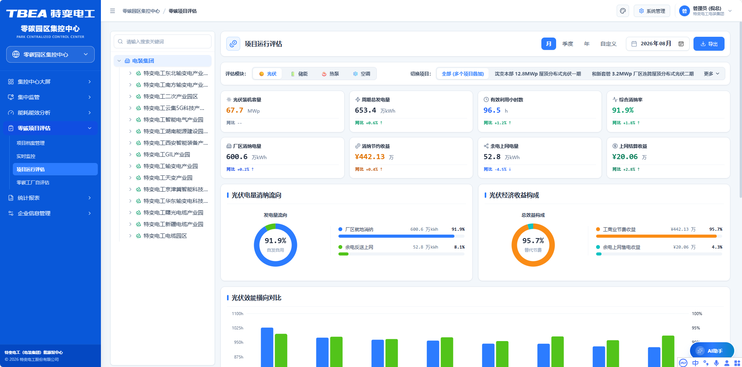

定位与架构角色
- 功能定位：遵循国际通用 IPMVP 测量与验证（M&V）规程，测算节能量、节约费用与动态投资回收期，形成节能技改项目效益闭环。
- 承载角色：技改项目经理、P2 园区能碳专员、P6 外部审计机构（只读核验）。
- 页面路由： /monitor/project/evaluation ；子页 /storage 、 /pv 、 /heatpump 、 /hvac 。
- 上游依赖：项目档案管理设计指标、实时监控实测能耗、财务节能现金流数据。
- 下游输出：节能效益评估状态机流转结论、零碳工厂自评估佐证材料。

业务场景与用户故事
- 业务场景：年度节能技改项目效益复盘场景，需按 IPMVP 规程建立基线能耗模型，排除产量与气象波动影响后测算真实节能量。
- 用户故事：
- As a 技改项目经理，
- I want 按 M&V 四要素测算节能量与考虑贴现率的动态投资回收期，
- So that 我能客观证明技改投资效益并支撑下一年度技改立项。

功能规格与交互契约
- M&V 测算四要素：
- 基准期能耗：改造前可验证的基线能耗（不少于 12 个月数据，取自用能在线监测日结库与能源台账；不足 12 个月时按邻近同类园区同工序基线折算，并在报表中标注折算来源与数据区间）。
- 报告期能耗：改造后实际计量能耗。
- 调整量：依据产量、天气等独立变量对基准期能耗的修正值。
- 节能量：E\_saved = 基准期调整后能耗 − 报告期能耗；动态投资回收期 = 项目投资额 / 年节约费用。
- 子模块划分： 3.1 储能运行评估 、 3.2 光伏运行评估 、 3.3 热泵运行评估 、 3.4 空调运行评估 。
- 评估状态机可视化：项目立项 → 建设施工 → 并网试运行 → 稳定运行 → 已完结；并网试运行需满足 90 天 M&V 连续采数，验收通过方可流转至"稳定运行"。
- 回归模型展示：展示基准期能耗与独立变量（产量、度日数）的回归拟合优度 R^2，R^2 < 0.75 时提示基线模型可靠性不足。

页面字段字典与数据契约
序号 | 字段中文名称 | 数据类型 | 工程单位 | 校验与约束规则
1 | 基准期调整后能耗 | Decimal | tce | 基于不少于 12 个月数据建立回归模型
2 | 报告期实际能耗 | Decimal | tce | 改造后实际计量值
3 | 工况修正量 | Decimal | tce | 依据产量、气象等独立变量修正
4 | 节能量 | Decimal | tce | 基准期调整后能耗 − 报告期能耗
5 | 年净节能现金流 | Decimal | 万元 | 节能量 × 能量单价 − 运维成本
6 | 贴现率 | Decimal | % | 基准取值 8%
7 | 动态投资回收期 | Decimal | 年 | ln(CF/(CF − I_0 × r)) / ln(1 + r)
8 | 回归拟合优度 | Decimal | — | R^2，低于 0.75 提示模型可靠性不足
9 | 评估状态 | Enum | — | 立项 / 施工 / 并网试运行 / 稳定运行 / 已完结
10 | 连续采数天数 | Integer | 天 | ≥ 90 天才允许流转至稳定运行

核心数学模型与算法框架
E_saved = ( E_baseline - E_post ) ± ΔE_adj 节能量
PBP_dynamic = ln( CF / ( CF - I_0 × r ) ) / ln( 1 + r ) 动态投资回收期（考虑贴现率 r）
E_baseline = f( X_prod, X_hdd, X_cdd ) 基准期能耗回归模型
R² = 1 - SS_res / SS_tot 回归拟合优度

变量定义与取值约定： E_baseline 为基准期调整后能耗； E_post 为改造后实际能耗； ΔE_adj 为生产工况修正量； I_0 为技改初次投资； CF 为年净节能现金流； r 为贴现率（基准 8%）。依据国际 IPMVP 规程选项 B/C 建立基线能耗模型，排除气象温湿度与产量波动影响。

展示、对标与判定口径
- 基线口径：基准期数据不得少于 12 个月，不足时评估功能置灰。
- 调整口径：调整量必须基于统计显著的独立变量（产量、度日数）计算，不接受人工拍脑袋修正。
- 回收期口径：以动态投资回收期（含贴现）为唯一对外口径，静态回收期仅作内部参考。
- 状态口径：并网试运行阶段须连续采数 ≥90 天方可流转，流转动作写入审计日志。

边界条件、异常处理与防错规则
- 缺少基准期能耗记录：触发 E_VAL_PRJ_MV_BASELINE_EMPTY ，阻断评估并提示"必须录入技改前至少 12 个月的基准期负荷数据"。
- 基准期数据点少于 12 个月：评估按钮置灰，不允许强行测算。
- 现金流小于等于投资额与贴现率乘积：动态回收期公式失效，输出"投资效益不成立，需重新评估"。
- 连续采数不足 90 天：状态流转按钮置灰。

QA 自动化验收准则（Gherkin BDD）
Feature: 项目运行评估 M&V 节能量测算
Scenario: 缺少基准期数据阻断评估
Given 某技改项目尚未录入改造前的基准期能耗记录
When 用户点击"启动 M&V 效益评估"
Then 系统阻断评估并返回 E_VAL_PRJ_MV_BASELINE_EMPTY
And 页面提示"必须录入技改前至少 12 个月的基准期负荷数据"

Scenario: 动态投资回收期测算
Given 项目初次投资 I_0、年净节能现金流 CF 与贴现率 r 均已录入
When 系统测算动态投资回收期
Then 结果按 ln(CF ÷ (CF − I_0 × r)) ÷ ln(1 + r) 计算
And 贴现率基准取值 8%

Scenario: 稳定运行状态流转门槛
Given 某项目处于"并网试运行"状态且已连续采数 62 天
When 用户尝试将状态流转至"稳定运行"
Then 流转按钮置灰不可点击
And 连续采数满 90 天后按钮方可激活

零碳工厂自评估
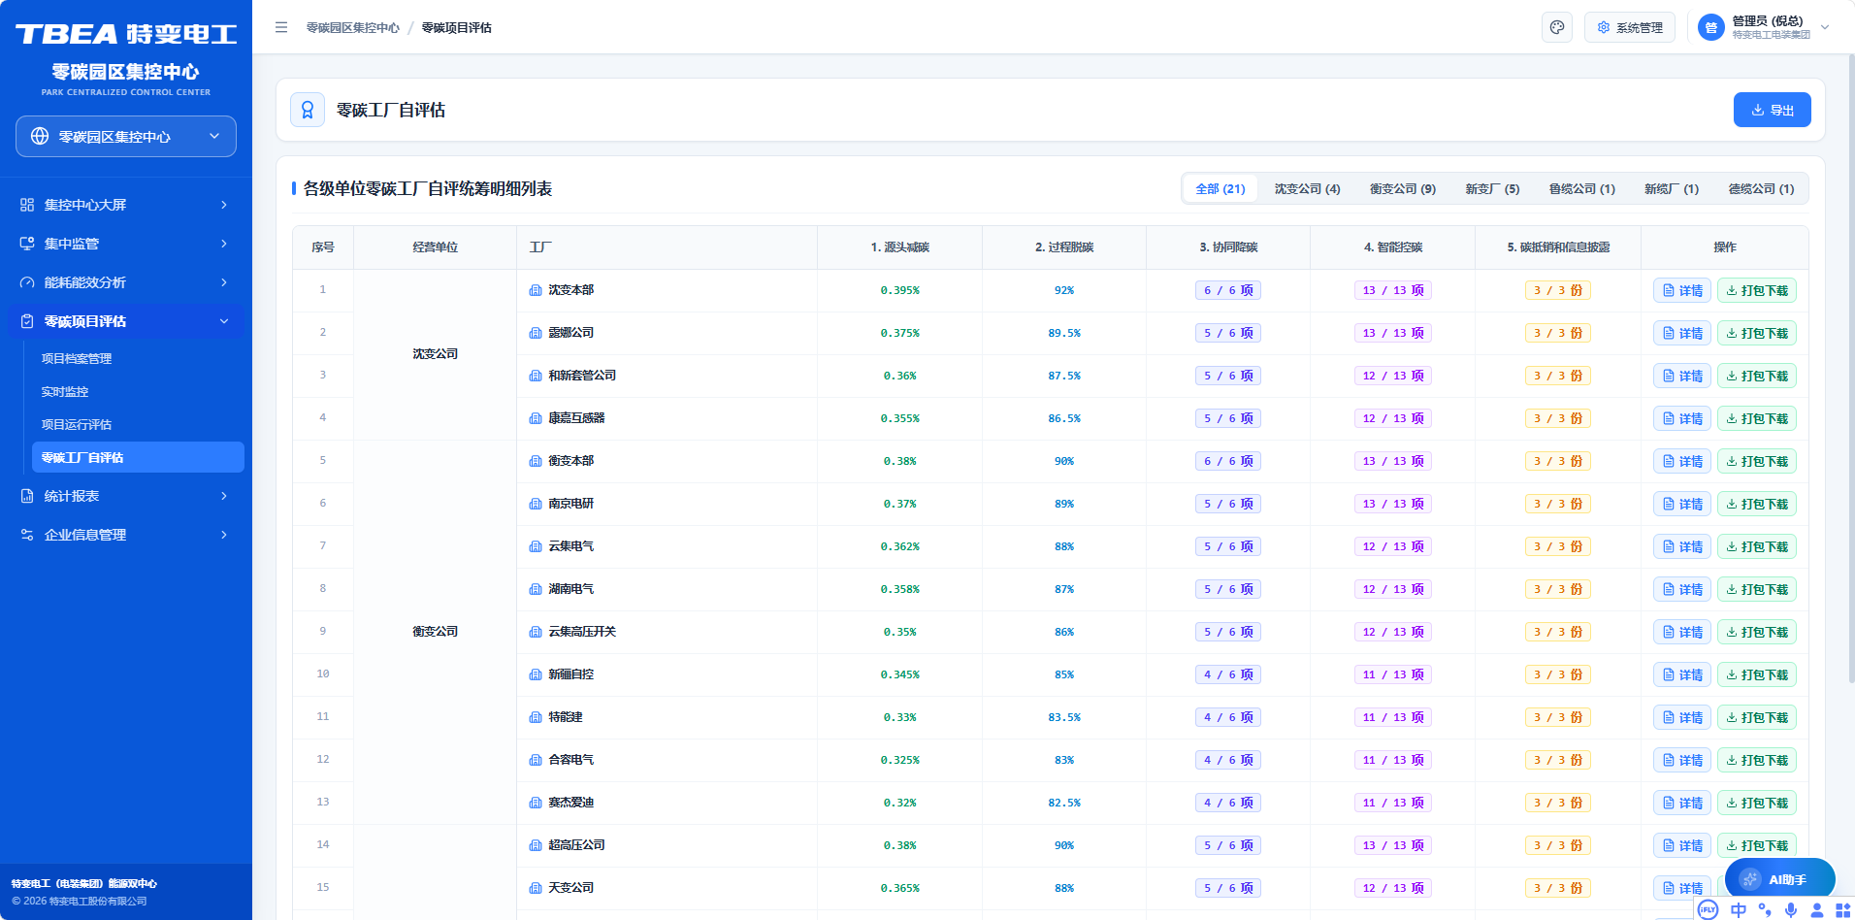

定位与架构角色
- 功能定位：构建三层穿透的零碳工厂自评估体系，输出星级评定结果与整改清单，是集团零碳建设成效的权威量化抓手。
- 承载角色：P2 园区能碳专员（填报）、二级公司（复核）、P1 集团决策层（审批）。
- 页面路由： /monitor/project/self-assessment 。
- 上游依赖：指标管控、用能结构分析、碳排监测、因子库、绿证核销凭证、ISO 体系证书。
- 下游输出：星级评定结果、领导驾驶舱星级分布数据、对标管理零碳综合得分输入。

业务场景与用户故事
- 业务场景：年度零碳工厂评价场景，各园区按 6 大维度提交佐证材料，系统自动计分并分级评级，集团据此认定零碳工厂名单。
- 用户故事：
- As a P2 园区能碳专员，
- I want 按 6 大维度 100 分细化考核表上传佐证材料并由系统自动计分评级，
- So that 我能清晰掌握本园区零碳建设短板并针对性整改。

功能规格与交互契约
三层评估架构：第 1 层集团大盘雷达与星级分布 → 第 2 层二级公司总分达标率 → 第 3 层工厂 6 大维度 100 分细化考核表。
• 评级星级标准：五星级（≥90 分）、四星级（80~89 分）、三星级（70~79 分）、未达标（<70 分）。
评估维度 | 标准分值 | 核心考评条款与扣分规则 | 数据来源与佐证材料
基础设施 | 15 分 | 厂房采光天窗采光比、一级能效节能变压器配置率。不达标扣 2 分/项 | 基础设施台账、工程竣工图纸
能源利用 | 30 分 | 屋顶分布式光伏消纳率（≥30%）、储能削峰填谷、工业余热余压回收。消纳每低 5% 扣 2 分 | 微电网采集数据、绿电交易凭证
产品生态 | 20 分 | 主力产品全生命周期 LCA 碳足迹认证、绿色包装材料使用率。出口产品无碳标签扣 3 分 | ISO 14067 第三方认证证书
温室气体 | 15 分 | ISO 14064 组织碳盘查报告、年度减排目标达成率。未出具盘查报告扣 5 分 | 权威第三方核查声明
碳抵消 | 10 分 | 国家绿色电力证书（GEC）批量核销、CCER 碳资产抵消额度。未核销绿证扣 3 分 | 国家绿证平台核销证明文件
运营管理 | 10 分 | ISO 50001 能源管理体系认证、专职能碳工程师岗位。体系未年审扣 3 分 | 体系证书、管理制度任命文件
评估流程：填报（各维度佐证材料上传）→ 系统按评分表自动计分 → 星级评级 → 二级公司复核 → 集团审批；评分表、佐证材料与审批记录全程留痕。

页面字段字典与数据契约
序号 | 字段中文名称 | 数据类型 | 工程单位 | 校验与约束规则
1 | 评估年度 | Integer | 年 | 不得晚于当前年度
2 | 评估维度 | Enum | — | 6 大维度固定枚举
3 | 标准分值 | Decimal | 分 | 各维度分值固定，合计 100 分
4 | 自评得分 | Decimal | 分 | 0 ≤ 得分 ≤ 标准分值
5 | 扣分项明细 | Text | — | 非空，须注明扣分条款编号
6 | 佐证材料附件 | File | — | 按维度强制上传，缺失即不可提交
7 | 综合得分 | Decimal | 分 | 各维度得分求和，0~100
8 | 星级评定 | Enum | — | 五星/四星/三星/未达标
9 | 复核意见 | Text | — | 二级公司复核必填
10 | 审批状态 | Enum | — | 填报中 / 待复核 / 待审批 / 已认定

核心数学模型与算法框架
Score_dim = Standard_dim - Σ ( Deduction_item ) 维度得分 = 标准分值 − 扣分合计
Score_total = Σ Score_dim 综合得分 = 各维度得分求和
Star = Score_total >= 90 ? 五星 : ( Score_total >= 80 ? 四星 : ( Score_total >= 70 ? 三星 : 未达标 ) )
Rate_pass = N_pass / N_total × 100% 二级公司达标率

变量定义与取值约定： 各维度标准分值固定（基础设施 15、能源利用 30、产品生态 20、温室气体 15、碳抵消 10、运营管理 10），合计 100 分；扣分规则按考评条款逐项计算，单项扣分不超出该维度标准分值。

展示、对标与判定口径
- 分值口径：6 大维度分值合计恒为 100 分，不允许自定义权重。
- 星级口径：四档阈值为固定铁律，不允许按园区自定义调整。
- 留痕口径：评分表、佐证材料与审批记录全程留痕，审批通过后不可修改。
- 复核口径：二级公司复核为必经环节，未复核不得进入集团审批。

边界条件、异常处理与防错规则
- 佐证材料缺失：该维度得分置为 0 且不可提交评估，页面明确列出缺失材料清单，返回 E_VAL_EVAL_MATERIAL_MISSING。
- 自评得分超出标准分值：前端即时拦截并阻断保存，返回 E_VAL_EVAL_SCORE_OUT_OF_RANGE，高亮越界的维度得分项。
- 已认定年度的评估结果：只读锁定，修改须走特批变更流程，返回 E_SYS_EVAL_ARCHIVED_LOCKED，变更记录全量留痕。
- 二级公司未复核：集团审批按钮置灰，返回 E_SYS_EVAL_REVIEW_PREREQ，并提示须先完成二级公司复核。
- 六维度得分合计超过 100 分：按维度权重配平自检，偏差超过 0.1% 时阻断提交并给出配平明细。
- 评价标准版本失效：所引用的评价标准版本超出有效期时，阻断新评估发起并标注"标准待升级"，返回 E_VAL_FACTOR_EXPIRED；历史已认定结果保留原版本口径，不追溯重算。
- 佐证材料与维度不匹配（如将碳盘查报告挂到"能源管理"维度）：保存阻断并提示维度归属规则。
- 越权审批：非集团审批人调用审批接口时返回 HTTP 403，触发 E_AUTH_RBAC_FORBIDDEN；审批范围超出自身数据范围时返回 E_AUTH_RLS_SCOPE_DENIED。

QA 自动化验收准则（Gherkin BDD）
Feature: 零碳工厂自评估三层穿透与星级评定
Scenario: 六维度自动计分与星级映射
Given 某工厂已上传 6 大维度全部佐证材料
When 系统按评分表自动计分
Then 综合得分等于 6 个维度得分之和且不超过 100 分
And 综合得分 ≥90 映射五星、80~89 映射四星、70~79 映射三星、<70 映射未达标

Scenario: 佐证材料缺失阻断提交
Given 某工厂"温室气体"维度尚未上传 ISO 14064 碳盘查报告
When 用户尝试提交自评估
Then 系统阻断提交并列出缺失材料清单
And 该维度得分置为 0

Scenario: 复核前置校验
Given 某工厂自评估已提交但二级公司尚未复核
When 集团审批人打开审批页面
Then 审批按钮置灰不可点击
And 页面提示须先完成二级公司复核

Scenario: 佐证材料缺失的标准错误码
Given 某工厂"温室气体"维度尚未上传 ISO 14064 碳盘查报告
When 用户尝试提交自评估
Then 系统阻断提交并返回 E_VAL_EVAL_MATERIAL_MISSING
And 该维度得分置为 0 且页面列出缺失材料清单

Scenario: 已认定年度评估结果只读锁定
Given 某工厂 2025 年度零碳工厂自评估已完成认定归档
When 用户尝试修改该年度的评估得分
Then 控件只读锁定并返回 E_SYS_EVAL_ARCHIVED_LOCKED
And 页面提示修改须走特批变更流程

统计报表

用能报表
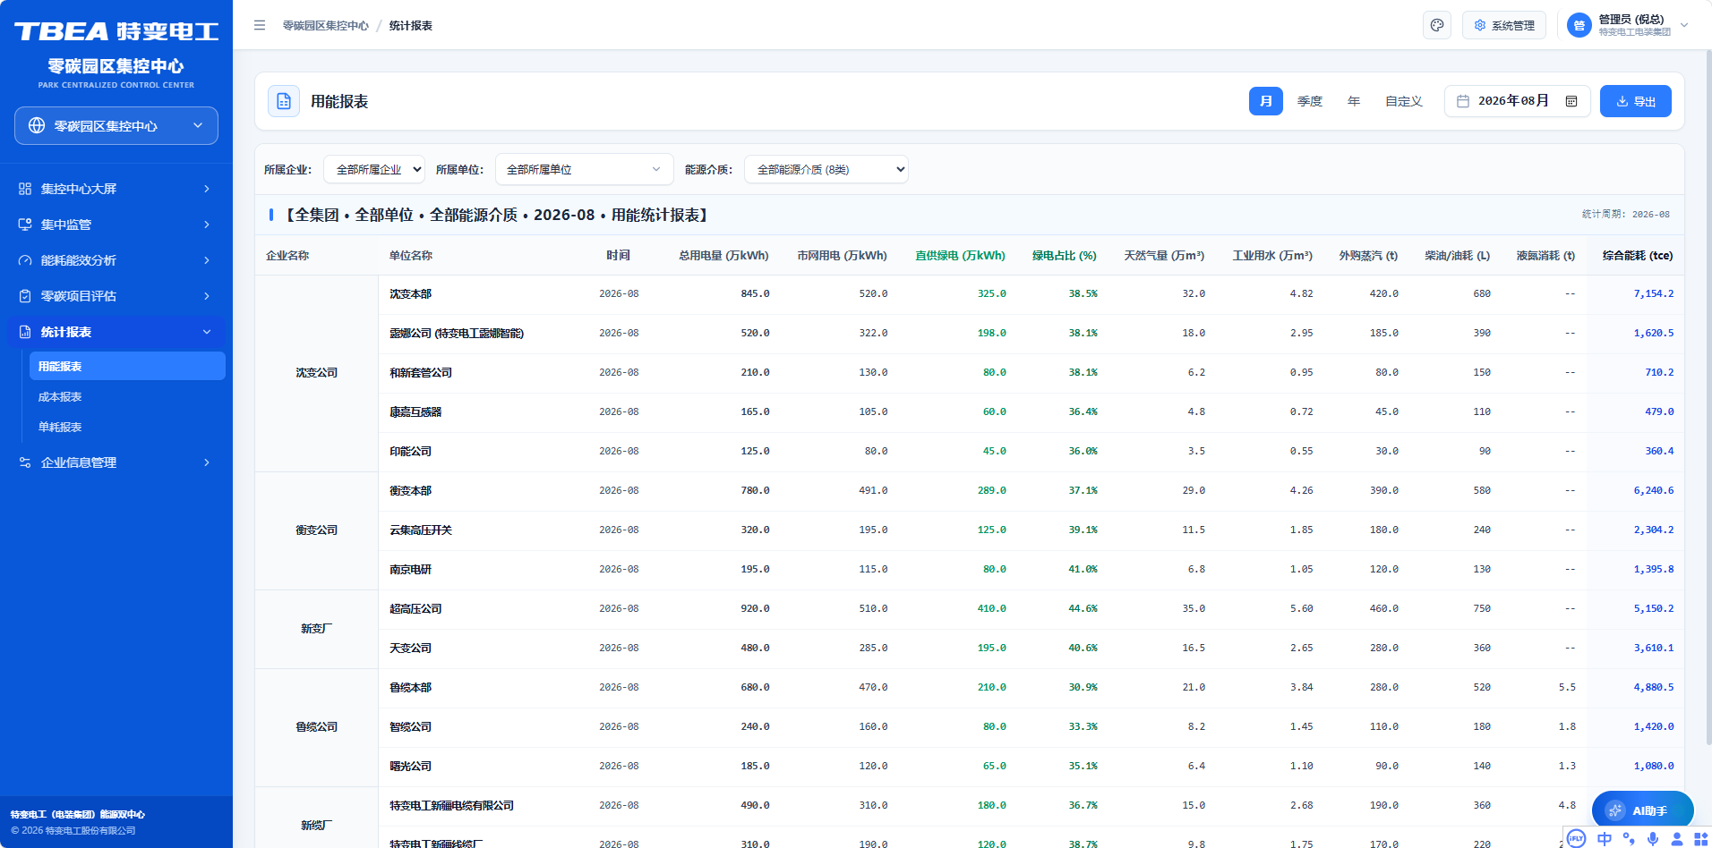

定位与架构角色
- 功能定位：按组织 × 时间 × 介质三维交叉输出园区用能台账，支撑日/月/年报与集团汇总上报。
- 承载角色：P2 园区能碳专员（生成）、P3 车间填报员（数据核对）。
- 页面路由： /monitor/report/energy 。
- 上游依赖：用能在线监测、折标系数版本库、月度锁账状态。
- 下游输出：集团上报报表、能源管理体系内审台账。

业务场景与用户故事
- 业务场景：月度能源统计上报场景，需按组织层级与介质维度生成标准化用能台账，并带防伪水印导出对外报送。
- 用户故事：
- As a 园区能碳专员 (Persona P2)，
- I want 按组织 × 时间 × 介质三维交叉生成用能台账并带防伪水印导出 Excel/PDF，
- So that 我能高效完成月度能源统计上报且报表具备防篡改权威性。

功能规格与交互契约
- 输出粒度：组织（集团/产业/二级公司/车间）× 时间（日/月/年）× 介质三维交叉输出。
- 介质维度：电（尖峰/高峰/平段/低谷分时段统计）、水、蒸汽、天然气、折标准煤合计。
- 同比环比：系统自动计算（环比 = 本期/上期 − 1；同比 = 本期/去年同期 − 1），手工录入带录入人与时间戳。
- 导出：Excel/PDF 导出强制注入防伪动态水印（员工号、姓名、时间戳、哈希校验码）。
- 打印模板：其余格式与打印模板统一沿用导出中心的 A4 横向套打模板，含保密水印、页码与导出哈希校验码。
规则项 | 规则明细
输出粒度 | 组织（集团/产业/二级公司/车间）× 时间（日/月/年）× 介质三维交叉输出
介质维度 | 电（尖峰/高峰/平段/低谷分时段统计）、水、蒸汽、天然气、折标准煤合计
同比环比 | 系统自动计算，手工录入带录入人与时间戳
导出 | Excel/PDF 导出强制注入防伪动态水印（员工号、姓名、时间戳、哈希校验码）

页面字段字典与数据契约
序号 | 字段中文名称 | 数据类型 | 工程单位 | 聚合滚算规则
1 | 统计周期标签 | String | 日/月/年 | 日报按 0 点截断，月报按自然月自然闭环
2 | 组织节点名称 | String | — | 集团/产业/二级公司/车间层级树
3 | 用电量总计 | Decimal | kWh | Σ (尖峰 + 高峰 + 平段 + 低谷)
4 | 自来水用量 | Decimal | m³ | 市政总表与自备井流量累加
5 | 外购蒸汽量 | Decimal | t | 车间进汽流量计温压补偿积算
6 | 天然气消耗量 | Decimal | m³ | 燃气调压计量站流量计
7 | 折标准煤总能耗 | Decimal | tce | Σ (各介质消耗量 × 当量折标系数)
8 | 综合能源总成本 | Decimal | 万元 | Σ (各介质实物量 × 现行能源单价)
9 | 防伪水印哈希 | String | SHA-256 | 导出时强制生成，与文件内容绑定

核心数学模型与算法框架
Q_elec_total = Q_tip + Q_peak + Q_flat + Q_valley 用电量总计
E_tce = Σ ( Q_media × k_media ) 折标准煤总能耗
MoM = ( V_t / V_{t-1} - 1 ) × 100% 环比
YoY = ( V_t / V_{t-12} - 1 ) × 100% 同比
Hash = SHA256( Content + EmpID + Timestamp ) 防伪水印哈希

变量定义与取值约定： k_media 为介质折标准煤当量系数；同比环比均以百分比表示，基准值为 0 时显示 -- 。

展示、对标与判定口径
- 汇总口径：绝对量类字段逐级累加；比率与单耗类字段先汇总分子分母再计算。
- 锁账口径：已关账月度的报表数据冻结，导出时标注"已锁账"。
- 水印口径：任何导出行为强制注入水印，无豁免通道。
- 舍入口径：报表数值保留两位小数，汇总行按未舍入原值计算后再舍入，避免累计误差。

边界条件、异常处理与防错规则
- 已锁账月度数据被修改：触发 E_SYS_ENTRY_ALREADY_LOCKED ，提示需 P1 集团高管特批。
- 导出失败：保留水印参数重试，不输出无水印文件。
- 除零兜底：同比环比基准值为 0 时显示 -- 。
- 大数据量导出（如 10 万行）：异步生成并提供下载中心回链，【待补充】导出时限基线。

QA 自动化验收准则（Gherkin BDD）
Feature: 用能统计报表三维交叉输出
Scenario: 三维交叉与折标汇总
Given 园区当月已录入电、水、蒸汽、天然气四类介质数据
When 系统生成月度用能报表
Then 报表按组织 × 时间 × 介质三维交叉输出
And 折标准煤总能耗等于各介质消耗量乘以当量折标系数后求和
And 用电量总计等于尖峰、高峰、平段、低谷四段之和

Scenario: 导出强制防伪水印
Given 用户点击导出 Excel
When 系统生成导出文件
Then 文件内注入导出员工号、姓名、时间戳与哈希校验码
And 不存在任何可绕过水印的导出通道

Scenario: 锁账月度冻结
Given 目标月度已完成财务关账
When 用户尝试修改该月度的用能报表数据
Then 系统返回 E_SYS_ENTRY_ALREADY_LOCKED
And 提示需由 P1 集团高管特批

成本报表
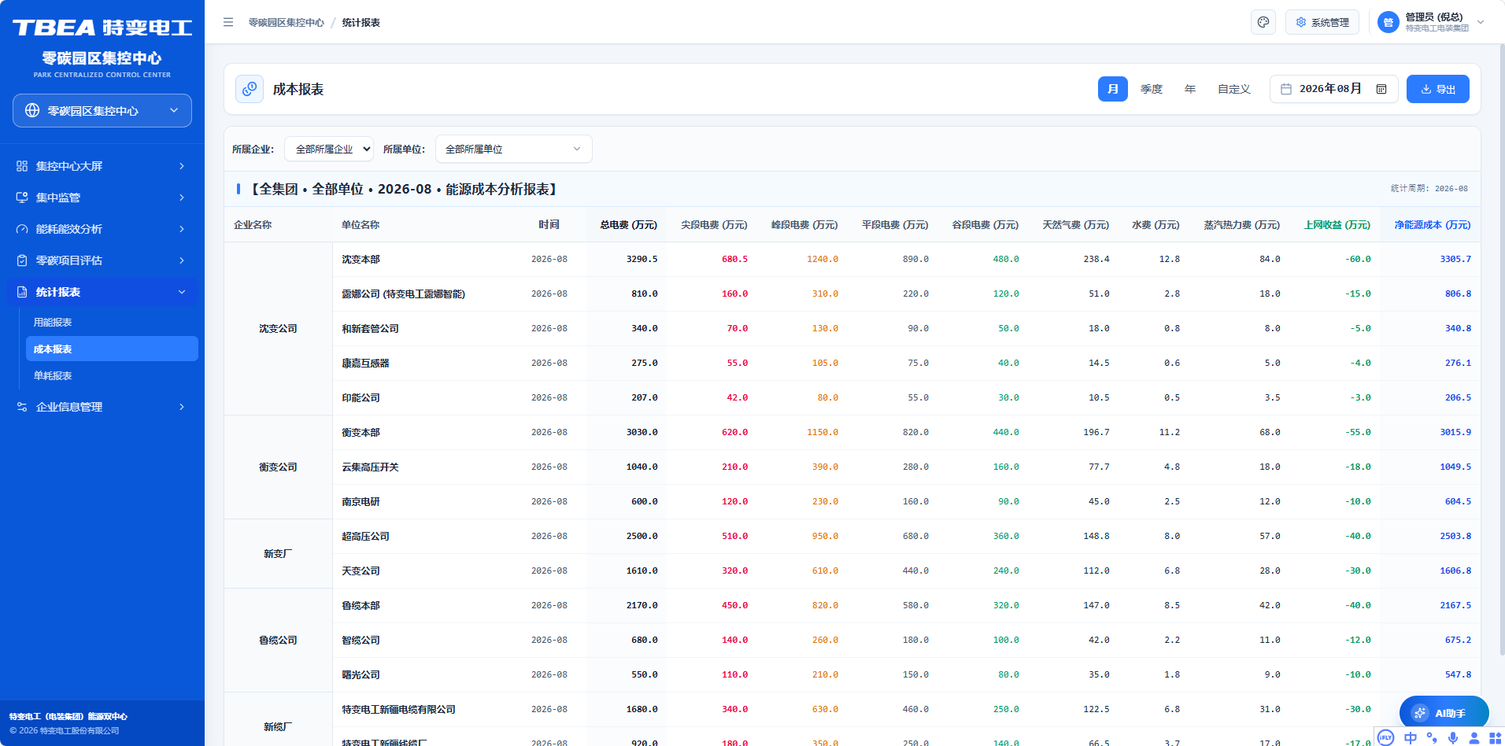

定位与架构角色
- 功能定位：按电费构成与非电介质成本输出园区能源成本台账，单价取自能源价格管理最新生效版本。
- 承载角色：园区财务兼能碳核算专员、P2 园区能碳专员。
- 页面路由： /monitor/report/cost 。
- 上游依赖：能源价格管理版本库、用能报表介质用量、基本电费计费方式配置。
- 下游输出：财务对账依据、成本分析专题报告。

业务场景与用户故事
- 业务场景：月度能源成本入账与对账场景，需按电费构成与非电介质成本分别出具台账，并与财务口径对账。
- 用户故事：
- As a 园区财务兼能碳核算专员，
- I want 按电费构成与非电介质成本生成能源成本台账，单价自动取最新生效版本，
- So that 我能快速完成能源成本入账与财务对账，避免单价用错版本。

功能规格与交互契约
规则项 | 规则明细
电费构成 | 尖峰/高峰/平时段/低谷时段电费、基本电费（按容量或最大需量）、功率因数调整电费、总用电成本、综合度电综合单价
非电介质成本 | 水/蒸汽/天然气等按用量 × 单价，单价取自能源价格管理最新生效版本
力调预警 | 功率因数低于考核值 0.90 时预警提示（力调电费跟踪）
导出 | 同用能报表防伪水印规则

- 单价版本提示：报表顶部标注本期所用电价与介质单价的版本号及生效日期。
- 跨期价差调整：电费发生跨期价差的，一律在调整当期新增「电费跨期调整项」计入当期损益，历史月份报表数值保持不变；已锁账月份（错误码 E_SYS_ENTRY_ALREADY_LOCKED ）严禁被新配置参数追溯重算。

页面字段字典与数据契约
序号 | 字段中文名称 | 数据类型 | 工程单位 | 校验与约束规则
1 | 尖峰时段电费 | Decimal | 元 | Q_尖 × P_尖，价格版本须标注
2 | 高峰时段电费 | Decimal | 元 | Q_峰 × P_峰
3 | 平时段电费 | Decimal | 元 | Q_平 × P_平
4 | 低谷时段电费 | Decimal | 元 | Q_谷 × P_谷
5 | 基本电费 | Decimal | 元 | 按容量或最大需量计费
6 | 功率因数调整电费 | Decimal | 元 | 依据国家力率调整系数表
7 | 总用电成本 | Decimal | 万元 | Σ(分时电费) + 基本电费 ± 力调电费
8 | 非电介质成本 | Decimal | 万元 | 各介质用量 × 现行单价
9 | 综合度电综合单价 | Decimal | 元/kWh | 总用能费用 / 总用能实物量
10 | 单价版本号 | String | — | 非空，标注生效起止日期

核心数学模型与算法框架
Cost_tou = Σ ( Q_seg × P_seg ) 分时电度电费
Cost_total = Cost_tou + Cost_basic ± Cost_pf + Σ Cost_media
Unit_price = Cost_total / Σ Q_media 综合度电综合单价
Cost_media = Q_media × P_media 非电介质成本

变量定义与取值约定：单价 P_seg / P_media 均取自与业务发生时间匹配的能源价格生效版本；跨期调整不得改写历史成本报表，仅允许在当期新增「电费跨期调整项」并留痕。

展示、对标与判定口径
- 单价口径：单价版本随报表冻结，后续单价变更不影响已出报表。
- 电费口径：基本电费计费方式与成本分析模块保持一致。
- 力调口径：功率因数低于 0.90 触发预警，报表中标注力调罚金方向。
- 对账口径：报表须同时提供含税与不含税两列，便于与财务对账。

边界条件、异常处理与防错规则
- 当期能源价格未配置：报表禁止生成，提示"待配置当期能源价格"，返回 E_VAL_ENERGY_PRICE_MISSING。
- 单价版本缺失：导出时阻断并标注缺失行（列名 + 缺失介质），返回 E_VAL_PRICE_VERSION_MISSING。
- 除零兜底：总用能实物量为 0 时综合度电单价显示 -- ，返回 E_CALC_UNIT_DIV_ZERO_SOFT，不抛技术错误码、不白屏。
- 已锁账月度：成本报表冻结，修改须走特批反冲，返回 E_SYS_ENTRY_ALREADY_LOCKED。
- 跨期价差调整：电网追溯性退补电费涉及已锁账月份时，在调整当期新增"电费跨期调整项"，历史报表数值保持不变，并按业务发生时间匹配当时生效价格版本，严禁以当前版本倒推历史。
- 价格版本区间重叠或断档：同一工厂同一介质的生效周期与在效版本重叠时阻断启用，返回 E_SYS_PRICE_PERIOD_OVERLAP；区间出现断档时标注无价时段并禁止该时段计入成本合计。
- 币种与精度口径：金额统一以万元（人民币）展示并保留 2 位小数；单价按介质法定计量单位展示（元/kWh、元/m³、元/GJ 等），不做二次换算。
- 分项合计配平：各能源介质成本之和与综合成本总额偏差超过 0.1% 时标注"配平自检未通过"并阻断导出。

QA 自动化验收准则（Gherkin BDD）
Feature: 能源成本报表
Scenario: 电费构成完整输出
Given 园区当期已配置分时电价与基本电费计费方式
When 系统生成月度成本报表
Then 报表输出尖峰、高峰、平时段、低谷电费、基本电费、功率因数调整电费与总用电成本
And 综合度电综合单价 = 总用能费用 ÷ 总用能实物量

Scenario: 单价版本随表冻结
Given 某月度成本报表已生成并锁定单价版本
When 后续能源价格发生变更
Then 已生成报表的单价保持不变
And 报表顶部仍标注原单价版本号与生效日期

单耗报表
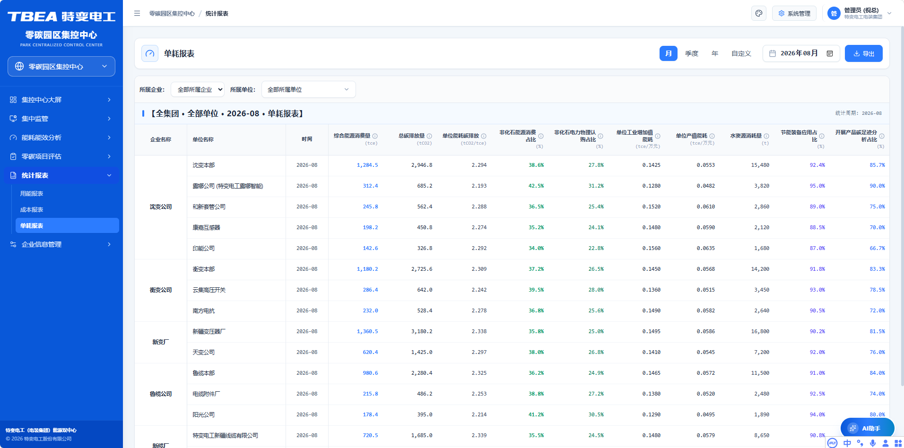

定位与架构角色
- 功能定位：按产业分母隔离规则输出单位产品能耗，细化到产品型号，支撑能效对标与准入核查。
- 承载角色：P2 园区能碳专员、制造车间主任。
- 页面路由： /monitor/report/unit-consumption 。
- 上游依赖：单位产品能耗核算结果、MES 报工产量、国家准入基准值。
- 下游输出：能效对标核查材料、节能技改立项依据。

业务场景与用户故事
- 业务场景：季度能效对标与准入核查场景，需按产业口径分别出具单耗报表，逐型号列示同比环比与准入偏差。
- 用户故事：
- As a 制造车间主任，
- I want 按产业与产品型号导出单位产品能耗报表，含同比、环比与准入基准偏差列，
- So that 我能为能效对标与准入核查提供标准化数据支撑。

功能规格与交互契约
规则项 | 规则明细
产业分母隔离 | 变压器按 kVA / 万kVA 汇算；线缆按 km·mm² 汇算，严禁跨产业混算
输出指标 | 单位产品综合能耗 / 电耗 / 蒸汽消耗 / 天然气消耗 / 水耗 5 项，细化到产品型号
对比列 | 同比、环比、与准入基准偏差
除零拦截 | 月产量为 0 时单耗显示 -- ，严禁 NaN 或白屏

- 产业分离呈现：变压器与线缆单耗在报表中以两个独立区块呈现，不共用列。
- 型号级下钻：支持从产品大类下钻至规格型号级明细行。

页面字段字典与数据契约
序号 | 字段中文名称 | 数据类型 | 工程单位 | 校验与约束规则
1 | 产业分类 | Enum | 变压器/线缆 | 决定分母量纲，禁止跨产业同列
2 | 产品大类 | Enum | — | 变压器按高压/中低压/干变；线缆按拉丝/交联/其他
3 | 产品规格型号 | String | — | ERP 物料主数据编码
4 | 合格品产量 | Decimal | kVA 或 km·mm² | ≥ 0，为 0 时单耗显示 --
5 | 单位产品综合能耗 | Decimal | tce/万kVA 或 tce/万km·mm² | E / M
6 | 单位产品电耗 | Decimal | kWh/kVA 或 kWh/km·mm² | Q_电 / M
7 | 单位产品蒸汽消耗 | Decimal | GJ/kVA 或 GJ/km·mm² | Q_汽 / M
8 | 单位产品天然气消耗 | Decimal | m³/kVA 或 m³/km·mm² | Q_气 / M
9 | 单位产品水耗 | Decimal | t/kVA 或 t/km·mm² | Q_水 / M
10 | 与准入基准偏差 | Decimal | 同单耗单位 | 本期单耗 − 国家准入先进值

核心数学模型与算法框架
e = E / M 单位产品综合能耗
q_media = Q_media / M 单位产品各介质消耗
MoM = ( e_t - e_{t-1} ) / e_{t-1} × 100% 环比
YoY = ( e_t - e_{t-12} ) / e_{t-12} × 100% 同比
Gap = e_t - Benchmark_admission 与准入基准偏差
Guard: M = 0 → "--" 除零拦截

变量定义与取值约定： M 为当期合格品产量，变压器以 kVA / 万 kVA、线缆以 km·mm² / 万 km·mm² 计量；变量纲随产业分类严格隔离。

展示、对标与判定口径
分母孔径铁律：变压器以 kVA / 万 kVA 汇算，线缆以 km·mm² 汇算，严禁跨产业混算；同一报表内不同产业必须独立成区块并各自合计，不共用统计列。
对比口径：同比为同型号去年同期，环比为同型号上月（非上月全量）；分子或分母任一缺失时，该行同比 / 环比留空，不以 0 代替。
偏差口径：与准入基准偏差基于国家准入先进值计算（偏差 ＝（实测 − 准入值）÷ 准入值 × 100%），正值表示劣于准入值、负值表示优于；准入值缺失时偏差列留空并标注"基准待配置"。
状态口径：按标杆值 / 基准值三色判定，能耗与单耗类指标越低越优——绿＝优于或等于标杆值、灰＝介于标杆值与基准值之间、红＝高于基准值。
粒度口径：时间粒度分月 / 年两档，月度单耗不做累加；年度单耗由年度分子分母直接计算，而非逐月平均，避免月产量波动带来的平均偏差。
精度口径：单耗值保留 2 位小数（线缆类保留 4 位）；分子分母保留原始精度不做展示层舍入，确保与台账可逐位核对。

边界条件、异常处理与防错规则
- 月产量为 0：该行单耗显示 -- ，返回 E_CALC_RPT_UNIT_DENOM_ZERO，严禁 NaN 或白屏。
- 无工序单位：单耗工序区块输出"暂无相关工序！"，返回 E_QM_WHITE_LIST_MISS。
- 跨产业分母混算（变压器 kVA 与线缆 km·mm² 同列合计）：数据库与导出层双重强约束，阻断生成并返回 E_SYS_RPT_INDUSTRY_MIX_DENIED。
- 准入基准值缺失：偏差列留空并标注"基准待配置"，返回 E_VAL_RPT_BASE_VALUE_MISSING，不以 0 代替。
- 统计周期存在断档（缺月）：导出阻断并列出缺失周期清单，返回 E_SYS_RPT_PERIOD_GAP。

QA 自动化验收准则（Gherkin BDD）
Feature: 单耗报表产业隔离输出
Scenario: 分母隔离与除零拦截
Given 报表包含变压器与线缆两类产业的单耗数据
When 系统生成单耗报表
Then 变压器单耗以 tce/万kVA 呈现，线缆单耗以 tce/万km·mm² 呈现
And 两类产业分别独立成区块且不共用统计列
And 某型号月产量为 0 时其单耗显示为 "--"

Scenario: 型号级下钻
Given 用户在报表中选中变压器高压产线大类
When 执行下钻操作
Then 明细展开至各规格型号级单耗行
And 每行含同比、环比与准入基准偏差列

Scenario: 跨产业混算被双重拦截
Given 报表请求同时包含变压器与线缆两类产业的单耗数据
When 用户尝试在同一统计列内合计两类产业单耗
Then 数据库与导出层双重阻断并返回 E_SYS_RPT_INDUSTRY_MIX_DENIED
And 两类产业分别独立成区块且不共用统计列

Scenario: 缺月断档阻断导出
Given 报表所请求的时间区间内存在 1 个缺失月份
When 用户点击【导出】
Then 导出被阻断并返回 E_SYS_RPT_PERIOD_GAP
And 返回信息中列出缺失周期清单供核对

企业基础信息

企业基础信息
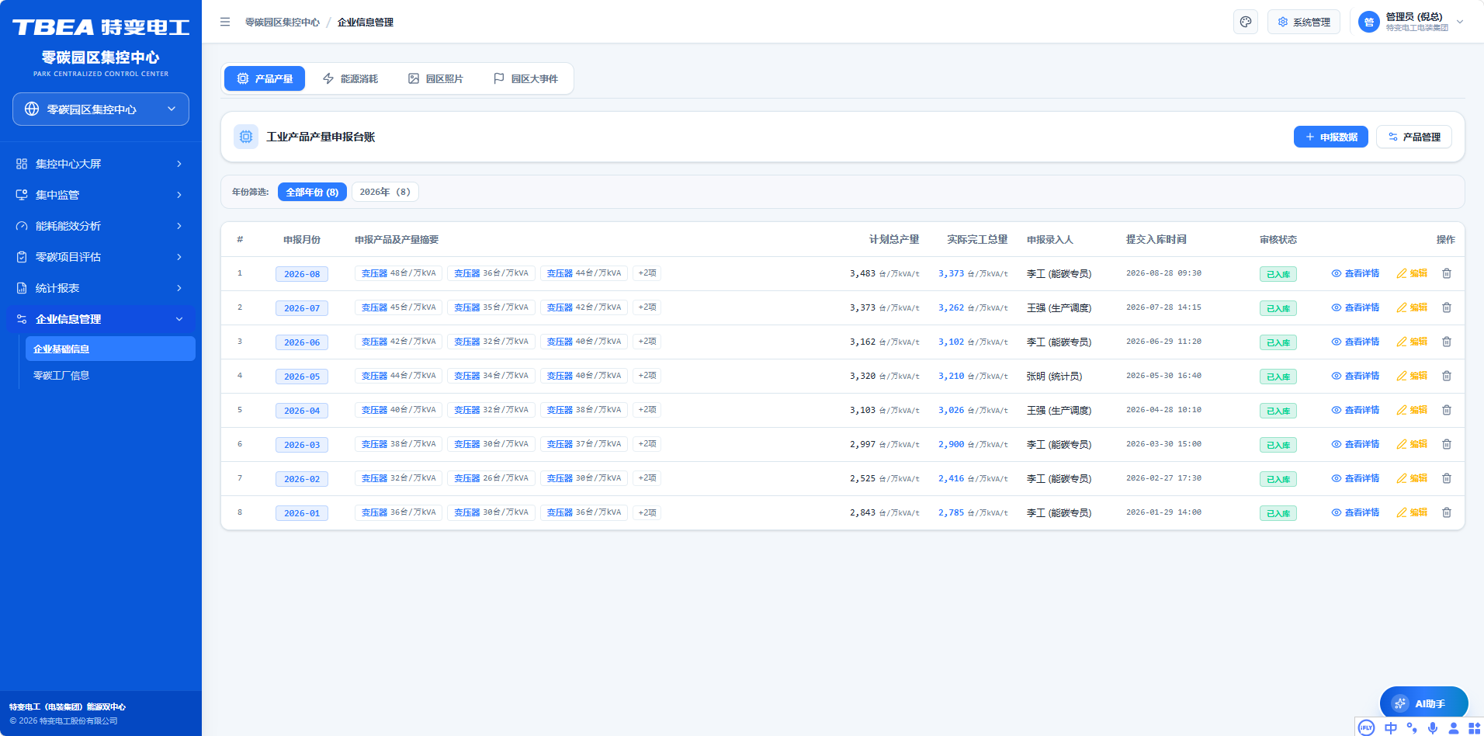

定位与架构角色
- 功能定位：专为车间统计员 (P3) 打造的高效数据录入中枢，解决基层离线生产台账人工录入痛点。
- 承载角色：P3 车间填报员。
- 页面路由： /monitor/basic/data-entry ；标签页 /production 、 /energy 、 /album 、 /milestone 。
- 上游依赖：六级组织架构主数据、关键工序对应表白名单、产品规格型号字典、月度锁账状态。
- 下游输出：指标管控分子分母原始数据、单耗报表产量数据、相册与大事记展示素材。

业务场景与用户故事
- 业务场景：车间统计员在月末集中录入当月产品产量、能源消耗、园区相册与大事记四类基层数据，需保证高密快速且防错。
- 用户故事：
- As a 车间填报员 (Persona P3)，
- I want 在四个标签页中快速录入产量、能耗、相册与大事记，并由系统自动校验单位与数值合法性，
- So that 我能高效完成月度基层数据上报且不因录错导致核算失真。

功能规格与交互契约

四大核心工作台（标签页划分）：

Tab 1：产品产量录入
- 布局与跨行合并：同生产单位、同工序的跨行单元格自动合并居中。
- 单位自适应联动：选择变压器产品单位自动锁定为台/kVA；选择线缆自动联动为 km·mm²。
- 防错校验：产量输入必须 ≥ 0，录入负数即时触发 E_VAL_ENERGY_NEGATIVE 阻断。

Tab 2：能源消耗录入
结构与 Tab 1 严格 100% 同构，按电力、水资源、天然气、蒸汽四介质分组合并展示。支持起码、止码输入自动计算实物量，并带非负拦截校验。

Tab 3：园区相册维护 与 Tab 4：园区大事记维护
- 园区相册维护：支持各基地实景高清图上传（限制 10MB，JPG/PNG/WEBP），配置相册标题、拍摄日期、展示排序与轮播激活开关。
- 园区大事记维护：时间轴节点式录入里程碑事件（如光伏全容量并网、获批国家级零碳工厂等），支持事件标题、发生日期、详细描述与荣誉徽章配置。
通用交互规则：提交采用幂等 Token 防刷；已关账月度数据禁止录入，输入框整体置灰。

申报数据：
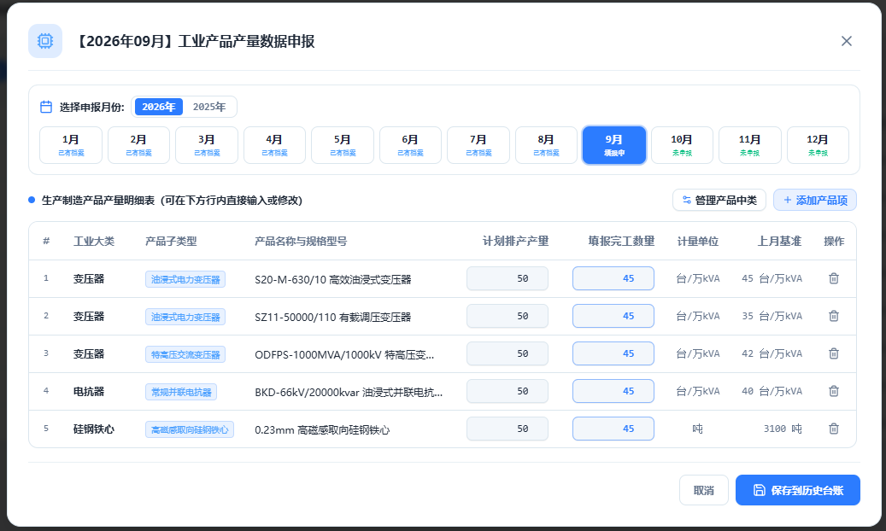

页面字段字典与数据契约
Tab 1：产品产量录入
序号 | 字段中文名称 | 数据类型 | 单位 | 界面控件 | 校验与约束规则
1 | 生产单位名称 | Enum | — | 下拉级联选择器 | 必须在六级组织架构有效生产基地内
2 | 生产涉及工序 | Enum | — | 下拉级联选择器 | 严格受控于《关键工序对应表》白名单
3 | 产品大类分类 | Enum | 变压器/线缆 | 单选 Radio | 决定规格型号联动字典
4 | 产品规格型号 | String | — | 文本输入/模糊匹配 | 非空，最长 64 字符
5 | 产品产量数值 | Decimal | 自适应 | 数字输入框 (Number) | 必须 ≥ 0.00，录入负数前端即时拦截
6 | 录入填报人员 | String | — | 系统登录态自动带出 | 只读禁用，记录员工真实工号
7 | 统计核算月份 | Date | YYYY-MM | 月份选择器 (MonthPicker) | 不可晚于当前月，关账后禁止填报
8 | 起码 / 止码 | Decimal | 表计单位 | 数字输入框 | 止码 ≥ 起码，否则拦截

Tab 3 / Tab 4：相册与大事记
序号 | 字段中文名称 | 数据类型 | 单位 | 校验与约束规则
1 | 相册标题 | String | — | 非空，最长 64 字符
2 | 实景图片附件 | File | — | 限制 10MB，格式 JPG/PNG/WEBP
3 | 拍摄日期 | Date | YYYY-MM-DD | 不得晚于当前日期
4 | 展示排序 | Integer | — | 正整数，同相册内唯一
5 | 轮播激活开关 | Boolean | — | 单园区最多激活 10 张
6 | 事件标题 | String | — | 非空，最长 128 字符
7 | 发生日期 | Date | YYYY-MM-DD | 不得晚于当前日期
8 | 荣誉徽章配置 | Enum | — | 国家级/省级/集团级/无

核心数学模型与算法框架
Q_actual = ( Meter_end - Meter_start ) × Ratio 实物量 =（止码 − 起码）× 倍率
Guard: Meter_end >= Meter_start 止码校验
Guard: Q_prod >= 0 产量非负校验
Guard: Month <= CurrentMonth 月份上限校验
Idempotent = Token( empID + month + rowNo ) 提交幂等键

变量定义与取值约定： Ratio 为表计倍率； Q_prod 为产品产量；幂等键由填报人工号、统计月份与行号组合生成，保证同一条记录重复提交仅入库一次。

展示、对标与判定口径
- 单位口径：单位自适应由产品大类决定，用户不可手动改写。
- 工序口径：工序下拉严格受控于《关键工序对应表》白名单，非白名单工序不可选。
- 月份口径：统计核算月份不可晚于当前月；关账后输入整体置灰。
- 流转口径：空白 → 录入中 → 已暂存 → 已提交 → 已入账 → 锁账。

边界条件、异常处理与防错规则
- 产量录入负数：触发 E_VAL_PROD_QTY_NEGATIVE ，前端红框高亮并阻断提交。
- 能源消耗录入负数：触发 E_VAL_ENERGY_NEGATIVE ，同样即时拦截。
- 止码小于起码：前端即时拦截，禁止发送请求。
- 100ms 内连续点击提交 3 次：触发 E_SYS_CONCURRENCY_LOCK ，仅首笔入库并提示防刷。
- 已关账月度：触发 E_SYS_ENTRY_ALREADY_LOCKED ，提示需 P1 集团高管特批。
- 相册图片超过 10MB 或格式不符：上传即时拒绝并提示支持格式。

QA 自动化验收准则（Gherkin BDD）
Feature: 基层数据录入工作台
Scenario: 非负防错校验
Given 车间填报员在 Tab 1 产品产量录入页
When 在生产单位与工序已选中的行内输入产量 -500
Then 输入框即时红框高亮并阻断表单提交
And 返回 E_VAL_PROD_QTY_NEGATIVE
And 请求未被发送至服务端

Scenario: 提交并发防刷
Given 填报员已填写完整的一行产量数据
When 在 100 毫秒内快速连续点击提交按钮 3 次
Then 仅首笔交易成功入库
And 其余请求返回 E_SYS_CONCURRENCY_LOCK 并提示勿重复提交

Scenario: 单位自适应联动
Given 填报员在产品大类分类中选择"线缆"
When 页面完成联动刷新
Then 产品产量单位自动切换为 km·mm²
And 单位字段不可手动改写
When 填报员改选"变压器"
Then 单位自动切换为台 / kVA

Scenario: 关账月度禁止填报
Given 目标统计核算月份已完成财务关账
When 填报员尝试在该月份录入产量数据
Then 输入控件整体置灰并禁止填写
And 若强行提交则返回 E_SYS_ENTRY_ALREADY_LOCKED

零碳工厂信息
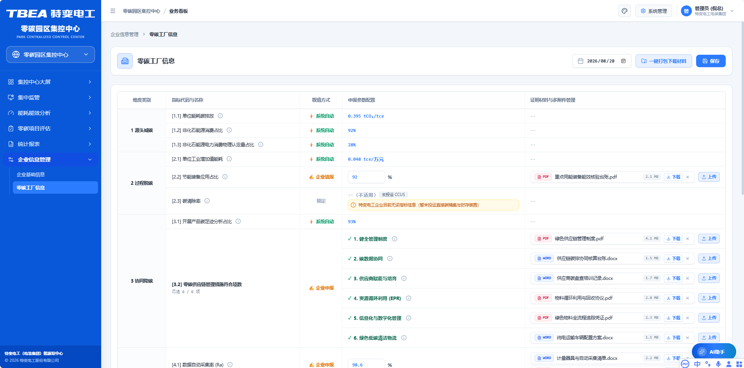

定位与架构角色
- 功能定位：承载能源价格管理与折标系数管理两大基础参数，实现峰平谷分时电价阶梯版本化维护与国家标准当量/等价折标系数审计留痕。
- 承载角色：P2 园区能碳专员（维护）、PM（审批）。
- 页面路由： /monitor/basic/config ；子页 /price 、 /coefficient 。
- 上游依赖：国家电网分时电价政策文件、GB/T 2589 标准文本。
- 下游输出：全平台成本类、折标类计算的统一参数源。

业务场景与用户故事
- 业务场景：电价政策调整或国家标准更新时，需版本化维护参数并保证历史核算口径不被污染。
- 用户故事：
- As a 园区能碳专员 (Persona P2)，
- I want 版本化维护分时电价阶梯与折标系数，并明确系数变更对历史核算的影响策略，
- So that 我能保证参数变更可追溯、历史报表口径不被追溯性污染。

功能规格与交互契约
能源价格管理（细化框架）：
- 维护尖/峰/平/谷分时电价阶梯版本（生效起止日期、各时段价格、基本电费计费方式：按容量或最大需量）；版本化维护，历史版本可查、变更留痕。
- 字段字典与审批流：能源价格与折标系数均采用版本化字段字典管理（见下方两张字段字典），新增、变更、废止一律经统一工作流引擎审批后生效。
能源价格管理 · 字段字典：
字段 | 数据类型 | 说明
介质/时段 | Enum | 电-尖/峰/平/谷；水/蒸汽/天然气按计量周期
单价 | Decimal | 元/kWh、元/m³、元/t
计费方式 | Enum | 基本电费按容量或最大需量
生效起止/版本号 | DateTime / String | 版本化维护，历史版本可查、变更留痕

折标系数管理 · 字段字典：
字段 | 数据类型 | 说明
介质 | Enum | 电/水/蒸汽/天然气/油等
当量 / 等价系数 | Decimal | 引用 GB/T 2589 等国家标准
版本与审计 | String | 版本化维护，记录修改人、时间、依据标准；系数变更对历史核算的影响策略固定为「生效时间切片锁定（严格生效日机制）」或「追溯补差调整（财务调账机制）」二选一，且为必填项

审批流：能源价格与折标系数的新增 / 变更 / 废止须由 P2 园区能碳专员提交、PM 审批后生效；审批流程归属第八章统一工作流引擎，审批未通过的版本保持「待审」状态且不可被核算引擎引用。

页面字段字典与数据契约
序号 | 字段中文名称 | 数据类型 | 工程单位 | 校验与约束规则
1 | 参数类型 | Enum | — | 能源价格 / 折标系数
2 | 介质或时段 | Enum | — | 电-尖/峰/平/谷；水/蒸汽/天然气/油
3 | 参数数值 | Decimal | 元/kWh、tce/单位 等 | > 0，不允许录入负数或零
4 | 版本号 | String | — | 唯一，格式 v<年>.<序号>
5 | 生效开始日期 | Date | YYYY-MM-DD | 新版本不得与在效版本区间重叠
6 | 生效结束日期 | Date | YYYY-MM-DD | 晚于生效开始日期
7 | 依据标准 | String | — | 折标系数须引用 GB/T 2589 等国家标准
8 | 变更影响策略 | Enum | — | 生效时间切片锁定（严格生效日）/ 追溯补差调整（财务调账），二选一必填
9 | 修改人 / 修改时间 | String / DateTime | — | 系统自动记录，不可修改
10 | 审批状态 | Enum | — | 草稿 / 待审 / 生效中 / 已废止

核心数学模型与算法框架
Cost = Q × P_version( t ) 按业务发生时间匹配对应生效版本单价
E_tce = Q_media × k_version( t ) 按介质匹配对应生效版本折标系数
Guard: [ from_new , to_new ] ∩ [ from_old , to_old ] = ∅ 生效区间不可重叠
Strategy = 切片锁定 ? Lock_by_Effective_Date : Adjust_in_Current_Period 变更影响机制二选一

变量定义与取值约定： P_version(t) 与 k_version(t) 为按业务发生时间匹配的版本化参数；版本生效区间严格有序且不可重叠。变更影响策略为必填项，仅允许以下两种受控机制之一：① 生效时间切片锁定（严格生效日机制）——历史月份核算强绑定业务发生当时生效的价格 / 因子版本，已锁账月份严禁被新配置参数追溯重算；② 追溯补差调整（财务调账机制）——电网政策发生追溯性退补电费时，统一在当期新增「电费跨期调整项」计入当期损益，严禁倒改历史报表月份。

展示、对标与判定口径
- 版本口径：任何计算均按业务发生时间匹配当时生效版本，严禁使用"当前版本"倒推历史。
- 审计口径：新增/变更/废止全程留痕（修改人、时间、依据标准）。
- 影响口径：系数变更须显式选择「生效时间切片锁定」或「追溯补差调整」，不得默认；选择追溯补差调整的，仅在当期生成「电费跨期调整项」，不倒改历史报表。
- 审批口径：未经审核的参数不得生效。

边界条件、异常处理与防错规则
- 新版本生效区间与在效版本重叠：前端即时拦截并阻断保存。
- 参数数值为 0 或负数：触发 E_VAL_ENERGY_NEGATIVE 类校验拦截。
- 变更影响策略未选择：保存按钮置灰。
- 未审批参数被引用：核算引擎忽略该版本并触发 E_VAL_FACTOR_EXPIRED 类告警。

QA 自动化验收准则（Gherkin BDD）
Feature: 零碳工厂参数版本治理与跨期口径
Scenario: 生效区间不可重叠
Given 某介质折标系数已存在生效区间为 2026-01-01 至 2026-06-30 的版本
When 维护人员新增一个生效开始日期落在该区间内的新版本
Then 前端即时拦截并阻断保存
And 页面提示生效区间不可重叠

Scenario: 已锁账月份不被新参数追溯重算
Given 2026 年 3 月的成本报表已按当时生效的电价版本生成并完成锁账
When 维护人员新增一个 2026-07-01 起生效的新电价版本
Then 2026 年 3 月的报表数值保持不变
And 系统按业务发生时间匹配当时生效版本，不使用当前版本倒推历史

Scenario: 变更影响策略必选
Given 维护人员修改某折标系数数值
When 未选择变更影响策略即点击保存
Then 保存按钮保持置灰不可点击
And 页面强制要求在"生效时间切片锁定"与"追溯补差调整"之间做出选择

Scenario: 追溯性退补电费在当期调账
Given 电网出具追溯性退补电费通知且涉及已锁账的 2026 年 5 月
When 财务发起跨期价差调整
Then 系统在调整当期新增一条"电费跨期调整项"
And 2026 年 5 月历史报表数值保持不变

产品碳足迹集采中心功能需求规格
本章严格按照系统切换到【产品碳足迹集采中心】后的 6 大一级主导航分层展开，全面覆盖产品全生命周期 LCA 建模、ISO 14067 认证、二维码数字碳标签以及欧盟 CBAM 关税申报的相关需求。6 大板块依次为：对外示范窗口、多维分析、实景数据库与碳足迹核算、CBAM 管理、第三方认证管理、因子库管理，共 16 个三级功能模块，统一采用八段式描述范式。

对外示范窗口
本板块是产品碳足迹集采中心唯一的对外开放界面，面向国际客户、海外驻华使节、欧盟碳边境调节机制审查专员与第三方审计机构，以"看得懂的碳数据"呈现特变电工出口主力品类的碳足迹全景。板块下辖 1 个模块：碳足迹总览驾驶舱。
边界声明：本板块只呈现已认证 / 已发布状态的数据，是核算态结果的"只读投影"，不具备任何写入、重算与状态流转能力；其数值必须与已签发认证报告逐位一致。板块内所有字段执行对外脱敏白名单（不含供应商名称、工艺配方、采购单价、人员信息），数据分级统一为 PUBLIC。
与「实景数据库」的区别：本板块是面向外部的一次性脱敏快照（PUBLIC，可扫码验真）；实景数据库是面向内部的逐型号明细台账（INTERNAL/SENSITIVE，含原始凭证）。二者数值同源，展示粒度与合规边界不同。

碳足迹总览驾驶舱
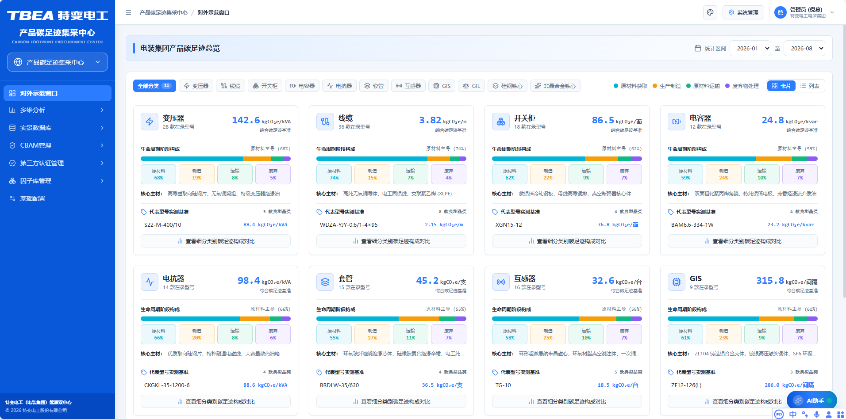

定位与架构角色
- 功能定位：面向国际客户、海外驻华使节及欧盟碳关税审查专员的高端碳驾驶舱，全屏呈现主力出口产品 LCA 碳足迹全景桑基图、防伪二维码数字碳标签、绿电消纳减碳成果与 CBAM 关税节省测算总览。
- 承载角色：P4 碳核算工程师（运维）、P5 报关与关税专家（讲解）、P6 外部独立审计机构（核验）。
- 页面路由： /carbon-footprint/demo 。
- 上游依赖：LCA 核算引擎结果、数字碳标签、绿电消纳数据、CBAM 关税模拟结果。
- 下游输出：对外脱敏展示快照、二维码查验演示入口。
数据权限：可查看组织范围＝集团全量（对外视图不按组织树过滤，但数值均来自实体工厂汇总，项目公司不计入）；跨单位聚合＝含全部实体工厂，默认排除项目公司；对外可见档位＝PUBLIC（脱敏白名单裁剪后对外展示）；越权或白名单外对象访问返回 403 并输出「未授权公示」占位，记录审计日志。

业务场景与用户故事
- 业务场景：国际客户验厂与欧盟合规审查场景，需以可视化方式证明产品碳足迹的核算边界、数据来源与第三方认证有效性。
- 用户故事：
- As a 碳核算与认证工程师 (Persona P4)，
- I want 在对外示范驾驶舱全屏展示产品 LCA 五阶段碳排构成、可扫码验证的数字碳标签与 CBAM 关税节省测算，
- So that 我能以权威可视化证据赢得国际客户与欧盟审查专员的信任。

功能规格与交互契约
核心展示要素：
- LCA 碳足迹全景桑基图：以五阶段（原材料获取 / 上游运输 / 制造加工 / 试验检测 / 包装出厂）流向呈现单台产品碳足迹构成。
- 防伪二维码数字碳标签：展示 EPC 编码与防伪签名哈希，支持现场扫码弹窗查验。
- 绿电消纳减碳量化成果：展示光伏自发自用减排量与等效植树量。
- CBAM 关税节省测算总览：展示累计关税节省金额与国内碳成本抵扣情况。
交互与刷新规则：
- 全屏轮播：面向参观与验收场景默认全屏自动轮播，关键指标卡循环展示，支持手动切换与暂停（轮播周期固定为 30 秒，可按大屏场景配置为 15 / 30 / 60 秒三档）。
- 据点下钻：点击桑基图节点或标签卡，下钻至实景数据库对应物料/产品明细。
- 二维码查验演示：扫码弹窗呈现 EPC 编码、防伪签名哈希与溯源链摘要（详见三、3 数字碳标签）。
- 刷新策略：LCA 指标按日结刷新（T+1 日 06:00 前完成），欧盟碳价按小时级联动刷新（滞后超过 4 小时自动标注「碳价滞后」并降级至最近一次有效值）。
- 对外展示脱敏规则与白名单：对外展示数据统一执行字段白名单裁剪，仅开放碳足迹结果值、绿电消纳占比与认证状态，隐藏工艺配方、采购单价、人员信息与成本构成；白名单由 PM 审批后生效，变更全程留痕。

页面字段字典与数据契约
序号 | 字段中文名称 | 数据类型 | 工程单位 | 校验与约束规则
1 | 统计区间 | 日期区间 | 年月 | 起 ≤ 止；跨度 ≤ 24 个月；默认近 12 个月
2 | 品类签 | 枚举单选 | — | 全部品类(18) ｜ 变压器 ｜ 线缆 ｜ 开关柜 ｜ GIS ｜ 电容器 ｜ 电抗器 ｜ 套管 ｜ 互感器 ｜ 硅钢芯
3 | 视图切换 | 枚举单选 | — | 卡片（默认）／列表；同一路由，刷新不改变统计口径
4 | 品类名称 | 文本 | — | 取自产品品类主数据，与第四章「产品品类管理」同源
5 | 型号数量 | 整数 | 个 | ≥ 1；为 0 时该品类卡片整体不渲染（不留空白占位）
6 | 综合碳足迹单位值 | 小数(4 位) | 随品类，见单位矩阵 | ≥ 0；与已签发认证报告逐位一致，容差 0
7 | 生命周期四阶段占比 | 百分比(2 位)×4 | % | 原材料获取 / 生产制造 / 原材料运输 / 废弃物处理；四者之和 = 100.00%，容差 ≤ ±0.01%
8 | 核心主材 | 文本 | — | 脱敏后展示； 禁止 出现供应商名称、工艺配方
9 | 代表性型号实景数据 | 文本 + 小数(4 位) | 随品类 | 型号须存在于产品型号主数据；无实景数据时该子块隐藏
10 | 代表性成品类数 | 整数 | 类 | ≥ 1
11 | 数据截止时间 | 日期 | — | 页面底部常驻，格式 YYYY-MM-DD
12 | 因子版本号 | 文本 | — | 形如 v2024.1 ；与因子库管理板块同源
品类—单位—实测值矩阵：
品类 | 综合碳足迹单位 | 实测值 | 代表性型号 | 代表性型号单位值 / 成品类数
变压器 | kgCO₂e/kVA | 142.6 | S22-M-400/10 | 88.4 kgCO₂e/kVA ｜ 9 类
线缆 | kgCO₂e/km | 3.82 | WDZA-YJV-0.6/1-4×95 | 2.35 kgCO₂e/km ｜ 4 类
开关柜 | kgCO₂e/面 | 86.5 | XGN15-12 | 78.4 kgCO₂e/面 ｜ 4 类
电容器 | kgCO₂e/kvar | 24.8 | BAM6-334-1W | 23.2 kgCO₂e/kvar ｜ 4 类
电抗器 | kgCO₂e/kVA | 98.4 | CKGL-35-1200-6 | 98.6 kgCO₂e/kVA ｜ 4 类
套管 | kgCO₂e/支 | 45.2 | BRDW-35/630 | 36.5 kgCO₂e/支 ｜ 3 类
互感器 | kgCO₂e/台 | 32.6 | TG-10 | 18.5 kgCO₂e/台 ｜ 4 类
GIS | kgCO₂e/间隔 | 315.8 | ZF12-126(L) | 286.0 kgCO₂e/间隔 ｜ 4 类

核心数学模型与算法框架
E_PCF = E_raw + E_trans + E_manuf + E_test + E_pack —— 单台产品全生命周期碳足迹（五阶段加总）
R_stage = E_stage ÷ E_PCF × 100% —— 各阶段碳排占比（对外以四阶段环带呈现）
Save_CBAM = Export_Qty × Embedded_Carbon × (Price_EU_ETS − Price_Domestic) —— CBAM 关税节省测算
Hash_sign = SIGN_SHA256(BatchNo + PrivateKey_CA) —— 数字碳标签防伪签名哈希
CF_unit = E_PCF ÷ Feature —— 单位产品碳足迹（对外比较基准，Feature 为 kVA / km / 面 / kvar / 支 / 台 / 间隔）
变量定义与取值约定：五阶段碳排定义详见本章 碳足迹核算模块；Price_EU_ETS 为欧洲能源交易所碳配额结算均价，取自 EEX 官方接口最新周结算均价；Price_Domestic 为国内已支付碳成本折算价；PrivateKey_CA 为认证机构签发私钥，仅存于 HSM 硬件模块，不出库、不落日志。
取值示例：变压器品类代表性型号 S22-M-400/10，E_PCF = 88.4 kgCO₂e/kVA；其四阶段构成为 原材料获取 61%、生产制造 24%、原材料运输 9%、废弃物处理 5%（合计 99%，残差 1% 为四舍五入尾差，前端按最大项吸收后强制显示合计 100%）。
精度与容差：碳足迹值保留 4 位小数；阶段占比保留 2 位小数，四阶段之和与 100.00% 的容差 ≤ ±0.01%；Save_CBAM 保留 2 位小数、单位 €；签名哈希固定 64 位十六进制小写。

展示、对标与判定口径
边界口径：对外展示统一采用 Cradle-to-Gate（摇篮到大门）边界，并在页面显著位置标注。
数据脱敏口径：对外版本按白名单裁剪字段，不呈现供应商名称、工艺配方等 L2 以上敏感信息。
时效口径：页面底部常驻展示数据截止时间与因子版本号。
口径一致性：对外展示数值必须与已签发认证报告完全一致（逐位比对，容差 0），不允许展示草稿态数据。
判定阈值与基准来源：① 阶段占比配平阈值：四阶段之和 = 100.00%，容差 ≤ ±0.01%，超差即阻断上屏；② 碳价时效阈值：EEX 碳价同步滞后 > 24 小时判为陈旧，标黄并展示价格时间戳；③ 数据新鲜度阈值：数据截止时间距今 > 24 小时，页头展示"数据可能滞后"灰条（不阻断展示）；④ 一致性判定基准来源：认证结果管理模块中状态为「有效」的证书所关联的 LCA 报告值；⑤ 品类单位基准来源：产品品类主数据（第四章「产品品类管理」）；⑥ 因子版本基准来源：因子库管理板块当前生效版本。

边界条件、异常处理与防错规则
- 仅可展示状态为"已认证 / 已发布"的 LCA 报告数据，草稿与送审态数据一律不上屏。
- 对外展示不得包含未脱敏的供应商名称、工艺配方等敏感字段。
- 欧盟碳价超 24 小时未同步：触发 E_EXT_ETS_PRICE_STALE ，页面标黄并标注价格时间戳。
- 二维码签名校验失败：弹窗标注"验真失败"并不展示溯源明细。
- 无已签发报告的产品：入口不出现，不显示空白占位。
· 组织越权或非白名单对象访问对外驾驶舱：返回 403 并输出「未授权公示」占位页，同时写入审计日志（操作人、IP、时间、目标模块）。
· 品类卡片存在但区间内无任何已认证数据：整张卡片不渲染，不得输出 0 或空白占位框。
· 阶段占比四舍五入后合计 ≠ 100.00%：按最大占比项吸收尾差后强制显示 100.00%，并在数据字典中固化该规则（禁止前端直接显示 99% 或 101%）。

QA 自动化验收准则（Gherkin BDD）
Feature: 对外示范窗口碳足迹驾驶舱
Scenario: 仅展示已认证数据
Given 系统内存在草稿态、送审态与已认证态三种 LCA 报告
When 对外示范驾驶舱渲染 LCA 碳足迹全景桑基图
Then 仅呈现状态为"已认证"或"已发布"的报告数据
And 草稿态与送审态数据不入屏

Scenario: 二维码验真演示
Given 某产品数字碳标签已由认证机构签发
When 参观者扫码触发查验弹窗
Then 弹窗呈现 EPC 编码、防伪签名哈希与溯源链摘要
And 签名校验失败时标注"验真失败"且不展示溯源明细

Scenario: 碳价滞后的客观提示
Given 欧洲能源交易所 ETS 价格超过 24 小时未同步
When 页面渲染 CBAM 关税节省测算总览
Then 结果上方以黄色提示框注明碳价滞后并展示价格时间戳
And 返回 E_EXT_ETS_PRICE_STALE
Scenario: 数字碳标签签名校验失败兜底
Given 某产品数字碳标签的防伪签名哈希与认证机构公钥验签不通过
When 参观者扫码触发查验弹窗
Then 弹窗显著标注"验真失败"
And 不展示任何溯源明细与供应链节点
And 返回错误码 E_QR_SIGN_VERIFY_FAILED

多维分析
本板块回答"谁高谁低、为什么高、往哪降"三个问题，是碳足迹从"记录"走向"决策"的分析中枢。板块下辖 2 个模块：横向对比（同一规格、不同生产基地之间的空间对标）与纵向对比（同一型号、不同生产批次之间的时间趋势与归因）。
边界声明：本板块为只读分析，不产生任何写入；分析结果的"改进清单"以建议形式输出，须人工确认后方可形成技改立项依据。板块数据范围受组织树 RLS 约束，跨经营单位聚合默认排除项目公司。
与「指标管控」（第二章）的区别：第二章对标的是能耗与能效指标（tce/万元、kWh/台）；本板块对标的是碳足迹指标（kgCO₂e/特征量）。两者共用同一条组织树与账期，但指标体系、基准线来源与达标判定相互独立，不得互相替代。

横向对比
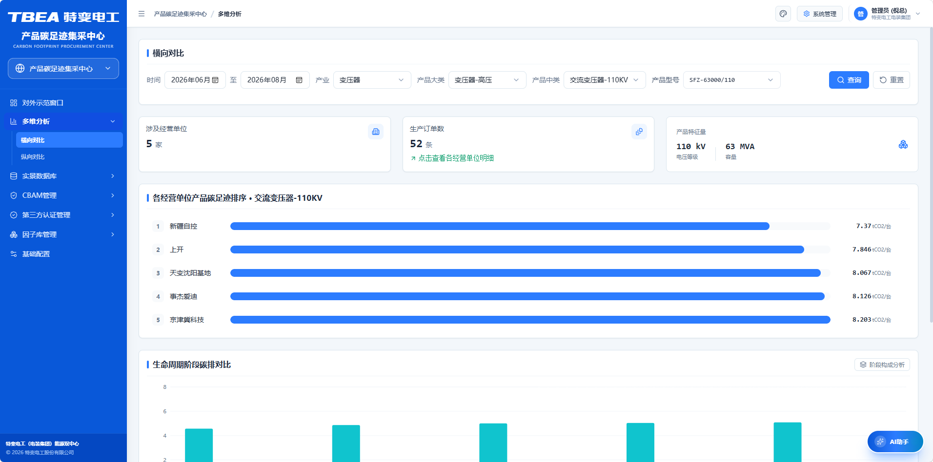

定位与架构角色
- 功能定位：支持不同生产基地生产的同规格产品按五大阶段横向对标，挖掘各基地工艺工序降碳潜力。
- 承载角色：P4 碳核算工程师、P2 园区能碳专员。
- 页面路由： /carbon-footprint/analysis/compare 。
- 上游依赖：LCA 核算引擎结果、产品 BOM、经营单位主数据、销售订单与生产计划。
- 下游输出：基地降碳改进清单、碳热点分析输入。
数据权限：可查看组织范围＝本级及以下（按六级组织树 RLS 穿透），P4 可查看全集团、P2 限本园区及以下；跨单位聚合＝默认仅实体工厂，项目公司强制置灰且不计入排名与均值；对外可见档位＝SENSITIVE（对外须脱敏为品类均值区间，不下发单基地明细）；越权返回。

业务场景与用户故事
- 业务场景：集团层面比较沈变厂与衡变厂同型号 220kV 油浸式变压器的碳足迹差异，定位工艺工序降碳空间。
- 用户故事：
- As a 碳核算与认证工程师 (Persona P4)，
- I want 选择同规格产品按五大阶段横向对标各生产基地的单位产品碳足迹并下钻至主材与工序构成，
- So that 我能精准定位各基地的工艺降碳潜力并推动横向最佳实践复制。

功能规格与交互契约
- 业务级联筛选器：产业 → 产线 → 产品类别 → 产品型号（可搜索 ComboBox）→ 经营单位 → 销售订单 → 生产计划；上级变更逐级重置下级到首项。
- 特征量（feature）：变压器按 kVA、电缆按 km、开关按 台/间隔，单位产品碳足迹以 kgCO2/特征量 表达，保证跨型号可比。
- 重点指标区：3 张 KpiCard（对比经营单位数、生产总数、单位产品碳足迹均值）。
- 主对比图：BarBenchmark 横向对比各经营单位单位产品碳足迹，基准线为虚线，超基准柱标红，达标柱主色。
- 经营单位排名表：按单位产品碳足迹升序，第 1 名挂 Award 标杆徽标；项目公司行置灰且不计入排名序号；每行右侧"下钻"。
- 下钻弹窗（Modal）：标题 = 型号 + 经营单位；内容含 ① 生命周期构成 Donut（原材料/生产/运输…）② 主材碳排条形 ③ 工序碳排条形 ④ 该单位该型号销售订单列表（客户/数量/单台 tCO2/拆分生产计划标签）；底部"碳足迹详情"跳转实景数据库 / 碳足迹核算。

页面字段字典与数据契约
序号 | 字段中文名称 | 数据类型 | 工程单位 | 校验与约束规则
1 | 时间区间 | 日期区间 | 年月 | 起 ≤ 止；默认当月向前 3 个月
2 | 产业 / 产品大类 / 产品中类 / 产品型号 | 四级级联枚举 | — | 上级变更时下级逐级重置为首项；产品型号可空（空则按中类汇总）
3 | 涉及经营单位 | 整数（指标卡） | 家 | 参与本次对比的实体工厂数；含锁形图标表示受 RLS 约束
4 | 生产订单数 | 整数（指标卡） | 条 | 点击可展开各经营单位明细；为 0 时整表输出空态
5 | 产品特征量 | 复合值（指标卡） | kV / MVA | 电压等级（kV）＋ 容量（MVA）；决定单位化分母，缺失即置 --
6 | 各经营单位产品碳足迹 | 小数(4 位) | kgCO₂e/台 | 升序 排名；第 1 名为低碳标杆；同一特征量口径内比较
7 | 生命周期各阶段碳排对比 | 分组柱状图 | kgCO₂e/台 | 按四阶段分组，支持「按构成分析」切换为占比堆叠

核心数学模型与算法框架
CF_unit = E_PCF ÷ Feature —— 单位产品碳足迹
R_stage = E_stage ÷ E_PCF × 100% —— 各阶段构成占比
Mean_unit = Σ CF_unit,i ÷ N —— 单位产品碳足迹均值（N 为参与单位数，不含项目公司）
Status = (CF_unit ≤ Benchmark) ? 达标 : 超基准 —— 达标判定
变量定义与取值约定：Feature 为特征量（变压器 kVA、电缆 km、开关柜 面/间隔）；E_PCF 为该单位该型号的单台全生命周期碳足迹；Benchmark 取自基准管理配置。
取值示例：筛选「变压器-高压 / 交流变压器-110KV」，参与对比 5 家经营单位，各基地单位产品碳足迹为 新疆自控 7.3700、上开 7.8460、天变沈阳基地 8.0670、事达赛迪 8.1260、京津翼科技 8.2030 kgCO₂e/台 → 均值 Mean_unit = 39.6120 ÷ 5 = 7.9224 kgCO₂e/台；以均值作临时基准判定：新疆自控达标（↓），上开 / 天变沈阳基地 / 事达赛迪 / 京津翼科技均超基准（↑）。
精度与容差：碳足迹值保留 4 位小数；均值计算采用"先全精度累加、末位一次舍入"，容差 ≤ ±0.0001；排名并列时按经营单位编码升序确定座次（不并列同名次）。

展示、对标与判定口径
可比口径：所有对比必须在同一特征量口径下进行，严禁跨特征量（如 kVA 与 km）直接对比。
基准口径：基准线取自基准管理配置，超基准柱标红。
排名口径：按单位产品碳足迹升序排名，第 1 名为低碳标杆；项目公司行置灰且不计入排名序号。
筛级口径：上级筛选变更时逐级重置下级到首项，避免残留无效组合。
判定阈值与基准来源：① 排名基数阈值：参与排名的有效单位 ≥ 2 家方可输出排名，单位数 < 2 时仅输出单点值不输出名次；② 均值有效性阈值：有效样本数 ≥ 3 才输出均值，否则标注"样本不足"；③ 特征量阈值：Feature ≤ 0 或缺失一律置 --，不参与排名与均值（不按 0 参与统计）；④ 基准来源：第四章「费价模型 / 指标基准」配置的品类级基准值，按「产品中类 × 账期」唯一；⑤ 达标判据：CF_unit ≤ Benchmark 判达标，严格小于与等于均视为达标（不设缓冲带）；⑥ 排序口径：升序，差额 < 0.0001 视为并列，按组织编码升序破平。

边界条件、异常处理与防错规则
· 特征量为 0 或缺失：单位产品碳足迹显示 --，该实体不参与排名与均值计算，触发 E_BIZ_COMPARE_FEATURE_ZERO（200，安全兜底，无报错弹窗）。
· 筛选组合无数据：主对比图与排名表输出客观空态"当前条件下无可比数据"，不显示空白占位卡片，返回 E_BIZ_COMPARE_NO_DATA（200，信息级）。
· 跨特征量对比：前端禁止（下拉互斥），后端 API 拒绝混合特征量请求，返回 E_BIZ_COMPARE_CROSS_FEATURE（400）。
· 项目公司：强制置灰并排除排名统计。
· 参与单位数 < 2：不输出排名序号与奖杯徽标，仅输出数值列。
· 组织越权：请求组织范围超出当前账号 RLS 授权范围，返回 403 + E_AUTH_RLS_SCOPE_DENIED。

QA 自动化验收准则（Gherkin BDD）
Feature: 碳排横向对比分析
Scenario: 级联筛选器逐级重置
Given 用户已在级联筛选器中选定"变压器产业 / 高压产线 / 220kV 油浸式变压器"
When 用户将产业改为"线缆产业"
Then 产线、产品类别、产品型号、经营单位等下级筛选器逐级重置到首项
And 主对比图与排名表同步刷新

Scenario: 项目公司排除排名
Given 对比范围中包含项目公司
When 系统生成经营单位排名表
Then 项目公司行置灰且不计入排名序号
And 不参与单位产品碳足迹均值计算

Scenario: 特征量为零安全兜底
Given 某经营单位某型号产品的特征量数值缺失
When 页面渲染该行的单位产品碳足迹
Then 该值显示为 "--"
And 该行不参与降序排名与均值统计
Scenario: 跨特征量对比被后端拒绝
Given 用户在前端选定特征量为"变压器 kVA"
When 通过构造请求将另一参与单位替换为特征量"电缆 km"
Then 后端 API 拒绝该混合特征量请求
And 返回错误码 E_BIZ_COMPARE_CROSS_FEATURE 且不返回任何对比数据
Scenario: 样本不足不输出均值与名次
Given 某筛选组合下仅有 1 家经营单位存在有效碳足迹数据
When 页面渲染排名表与均值指标卡
Then 不输出排名序号与低碳标杆徽标
And 均值位置标注"样本不足"而非输出 0 或 NaN
Scenario: 组织越权访问拦截
Given 当前账号的数据范围为"沈阳园区"
When 该账号请求对比包含"鲁缆本部"的经营单位数据
Then 请求被拒绝并返回 403
And 返回错误码 E_AUTH_RLS_SCOPE_DENIED
And 越权尝试写入审计日志

纵向对比
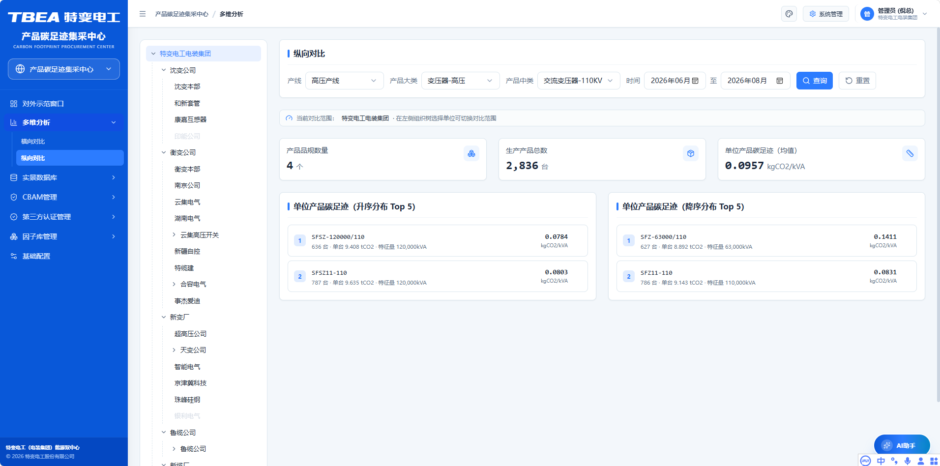

定位与架构角色
- 功能定位：按批次号追踪同一产品历年碳足迹演变趋势，提供原材料替代、绿电消纳提升及工艺优化的敏感性归因瀑布图。
- 承载角色：P4 碳核算工程师、技改项目经理。
- 页面路由： /carbon-footprint/analysis/ranking 。
- 上游依赖：批次级 LCA 核算结果、生产计划与销售订单、原材料替换记录。
- 下游输出：减碳路径建议、技改立项依据。
数据权限：可查看组织范围＝左侧组织树可见范围为"本级及以下"，树根默认为用户所属顶层单位（集团账号为"特变电工电装集团"，园区账号为其所属子公司）；跨单位聚合＝默认按所选单位集合纵向汇总，项目公司置灰且不参与红黑榜；对外可见档位＝SENSITIVE；越权返回。

业务场景与用户故事
- 业务场景：追踪某主力型号变压器近 3 年碳足迹下降路径，量化高磁感取向硅钢片替代与绿电接入各自的贡献度。
- 用户故事：
- As a 碳核算与认证工程师 (Persona P4)，
- I want 按批次追踪同型号产品碳足迹演变，并以瀑布图量化各减碳举措的贡献度，
- So that 我能识别最有效的减碳路径并复制到其他产线。

功能规格与交互契约
- 左侧经营单位组织树：集团 → 板块 → 经营单位，可展开/收起；项目公司置灰；点击切换 scope（默认"全部经营单位" = 跨单位均值）。
- 级联筛选：产业 / 产线 / 类别 / 时间。
- 重点指标区：3 张 KpiCard（型号数量、生产总数、单位产品碳足迹均值，随 scope 重算）。
- 红榜 Top5 / 黑榜 Top5：型号按单位产品碳足迹升序，前 n 入红榜（低碳标杆），后 n 入黑榜（改进对象）；红榜第 1 挂 Award、黑榜第 1 挂 TriangleAlert。
- 点击榜单卡片下钻（Modal）：各生产计划单台碳足迹对比条形（同型号不同生产计划 = 不同时间生产的横向对比）+ 销售订单及拆分生产计划表。
- 场景定位：按组织范围对同类别各型号做红黑榜，锁定改进对象。
- 归因瀑布图：以瀑布图形呈现原材料替代、绿电接入、工艺优化等因素对碳足迹变动的贡献量与贡献率。

页面字段字典与数据契约
序号 | 字段中文名称 | 数据类型 | 工程单位 | 校验与约束规则
1 | 组织树（左侧） | 树形控件 | — | 含关键字搜索框；节点为 集团 → 子公司 → 厂/基地 三级；勾选决定对比范围，多选时取并集
2 | 对比范围提示条 | 只读文本 | — | 格式"当前对比范围：XXX——在左侧组织树勾选单位可切换对比范围"
3 | 产线 / 产品大类 / 产品中类 / 时间区间 | 级联枚举 + 日期区间 | — | 产品大类含"变压器-高压 / 变压器-超高压"等；时间区间默认近 3 个月
4 | 产品规格数量 | 整数（指标卡） | 个 | 本次范围内出现的去重型号数
5 | 生产产品总数 | 整数（指标卡） | 台 | 范围内的合格入库总量；与第二章产量口径同源
6 | 单位产品碳足迹（均值） | 小数(4 位)（指标卡） | kgCO₂e/kVA | 按特征量加权的单位化均值
7 | 单位产品碳足迹（升序 Top5） | 表格 | kgCO₂e/kVA | 列：型号 / 台数(台) / 单台碳排(tCO₂e) / 特征值(kVA) / 单位产品碳足迹
8 | 单位产品碳足迹（降序 Top5） | 表格 | kgCO₂e/kVA | 同上表结构；与升序榜不重复上榜
9 | 归因瀑布图 | 图表 | kgCO₂e/kVA | 因子：原材料替代 / 绿电接入 / 工艺优化 / 其他残差

核心数学模型与算法框架
ΔCF = CF_t − CF_base —— 碳足迹变动量
Con_i = ΔCF_i ÷ ΔCF × 100% —— 各因素归因贡献率
CF_scope_all = Σ CF_unit,i ÷ N —— 跨单位均值
Top_red = ORDER_BY(CF_unit) ASC LIMIT 5 —— 红榜（低碳标杆）
Top_black = ORDER_BY(CF_unit) DESC LIMIT 5 —— 黑榜（改进对象）
变量定义与取值约定：ΔCF_i 为第 i 项减碳举措（原材料替代、绿电接入、工艺优化）带来的碳足迹变化量；归因贡献率之和应为 100%，偏差超 ±1% 提示归因不完整。
取值示例：筛选「高压产线 / 交流变压器-110KV / 4 个规格」，范围内生产产品总数 2,836 台，单位产品碳足迹均值 0.0957 kgCO₂e/kVA；降序榜首为 SFZ-63000/110（627 台，单台 8.892 tCO₂e，特征值 63,000 kVA）→ CF_unit = 8,892 ÷ 63,000 = 0.1411 kgCO₂e/kVA；升序榜首为 SF52-120000/110（636 台，单台 3.408 tCO₂e，特征值 120,000 kVA）→ 3,408 ÷ 120,000 = 0.0284 kgCO₂e/kVA。
精度与容差：变动量与单位产品碳足迹保留 4 位小数；归因贡献率保留 2 位小数，配平容差 ≤ ±1.00%；单台碳排（tCO₂e）保留 3 位小数；台数与特征值为整数。

展示、对标与判定口径
时间口径：纵向追溯以生产批次时间轴为准，不以销售订单时间为准。
均值口径：scope 为"全部经营单位"时采用跨单位算术平均，非加权。
红黑榜口径：红黑榜基于同类别内各型号升序排序，前 5 与后 5，型号数少于 10 时不重复上榜。
归因口径：归因须完整覆盖全部减碳举措，贡献率之和强制配平至 100%。
判定阈值与基准来源：① 归因完整性阈值：各因素贡献率之和与 100% 的偏差 ≤ ±1.00% 判完整；超出则标注"归因待补充"并单列未归因残差项；② 归因准入阈值：同型号有效历史批次 ≥ 2 个才绘制瀑布图；③ 红黑榜基数阈值：同类别型号数 < 10 时红黑榜不得出现同一型号；④ 变动量有效性阈值：|ΔCF| < 0.0001 kgCO₂e/kVA 视为无变化，贡献率置 --（除零兜底）；⑤ 基准来源：CF_base 取同型号同特征量的上一有效批次，非"历史最低值"、非"年度均值"；⑥ 均值基准来源：跨单位算术平均，与横向对比模块的均值口径保持一致（差别仅在于单位集合来源不同）。

边界条件、异常处理与防错规则
· 同型号历史批次少于 2 个：不绘制归因瀑布图，输出客观提示"历史批次不足，暂不支持归因"，触发 E_BIZ_TREND_BATCH_INSUFFICIENT（422）。
· 归属贡献率之和不等于 100%：标注"归因待补充"并列出未归因残差，触发 E_BIZ_TREND_ATTRIB_MISMATCH（422，不阻断出图，仅提示）。
· 项目公司：置灰且不参与红黑榜。
· 除零兜底：总变动量为 0 时贡献率显示 --，触发 E_BIZ_TREND_DELTA_ZERO（200，安全兜底）。
· 同类别型号数 < 10：红黑榜自动去重，同一型号不上两榜，被去重侧自动顺延一位。
· 组织越权：请求范围超出 RLS 授权，返回 403 + E_AUTH_RLS_SCOPE_DENIED。

QA 自动化验收准则（Gherkin BDD）
Feature: 碳排纵向追溯与归因分析
Scenario: 归因贡献率配平
Given 某型号变压器存在两个及以上生产批次的碳足迹数据
When 系统生成减碳归因瀑布图
Then 各因素贡献率之和等于 100%
And 偏差超过 ±1% 时标注"归因待补充"并列出未归因残差

Scenario: 红黑榜不重复上榜
Given 同类别内共有 6 个产品型号
When 系统生成红榜 Top5 与黑榜 Top5
Then 同一型号不同时出现在红榜与黑榜中
And 红榜第 1 名挂 Award 徽标、黑榜第 1 名挂 TriangleAlert 徽标

Scenario: 历史批次不足的处理
Given 某型号仅有 1 个生产批次的碳足迹数据
When 用户请求查看归因瀑布图
Then 不绘制瀑布图并输出"历史批次不足，暂不支持归因"
And 页面不显示空白图表容器
Scenario: 历史批次不足的客观提示
Given 某型号仅有 1 个有效生产批次的碳足迹数据
When 用户请求查看归因瀑布图
Then 不绘制瀑布图，输出"历史批次不足，暂不支持归因"提示
And 返回错误码 E_BIZ_TREND_BATCH_INSUFFICIENT
Scenario: 归因贡献率配平校验
Given 某型号存在 3 个有效历史批次且识别出 2 项减碳举措
When 系统生成减碳归因瀑布图
Then 两项贡献率之和与 100% 的偏差不超过 ±1.00%
And 偏差超出阈值时标注"归因待补充"并单列未归因残差项
And 返回错误码 E_BIZ_TREND_ATTRIB_MISMATCH
Scenario: 变动量为零除零兜底
Given 某型号相邻两个批次的单位产品碳足迹完全相同
When 系统计算各因素归因贡献率
Then 贡献率安全显示为 "--"
And 系统不出现 NaN、Infinity 或前端脚本异常
And 返回错误码 E_BIZ_TREND_DELTA_ZERO

实景数据库与碳足迹核算
本板块是集采中心的"数据底座 + 算账台"：实景数据库沉淀每个产品型号的真实碳足迹因子（一事一档），碳足迹核算执行 ISO 14067 五阶段滚算与状态流转（型号级与订单级双口径），碳足迹报告一键产出可交付、可验真的双语报告与数字碳标签。三个模块构成"沉淀 → 核算 → 交付"的完整链路。
边界声明：本板块只处理产品碳足迹（PCF），不处理组织级温室气体清单（ISO 14064）；核算边界固定为摇篮到大门（Cradle-to-Gate），不做下游使用与回收阶段。
「实景数据库」与「因子库管理」的本质区别（务必在此声明，原稿两处混用）：实景数据库是一事一档——按「产品型号 × 经营单位 × 账期」落一条真实核算结果；因子库管理是一类一档——按「物料 / 电网 / 能源品种」落一条排放因子。前者是结果，后者是输入参数；前者可被销售与认证直接引用，后者仅供核算引擎引用。

实景数据库
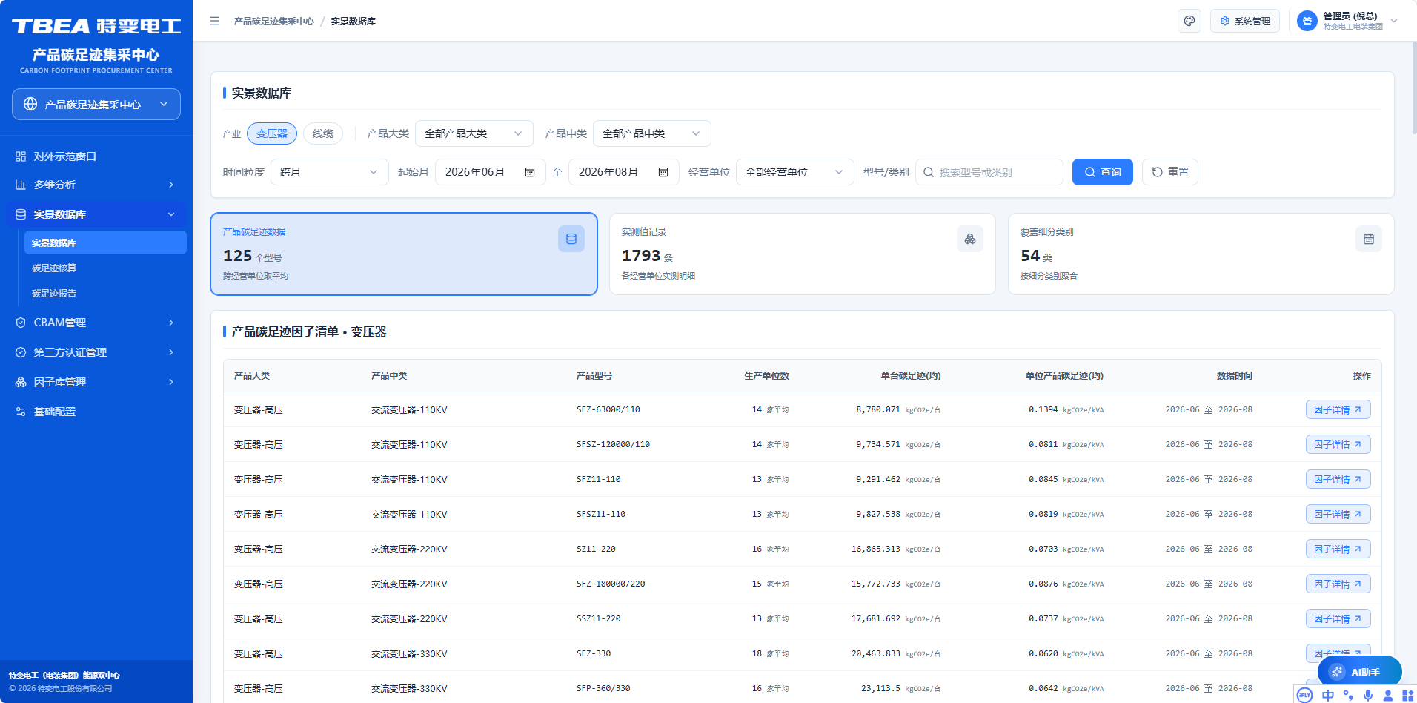

定位与架构角色
功能定位：面向变压器、线缆等主力品类，按「产品大类 × 产品中类 × 产品型号」沉淀每个型号在各经营单位的真实碳足迹核算结果（一事一档），作为对外数据引用、认证报告取数、CBAM 底数生成的唯一权威数据源。
承载角色：P4 碳核算工程师（主维护与复核）、P2 园区能碳专员（本园区数据查阅）、P6 外部独立审计机构（只读核验）。
页面路由：/carbon-footprint/database/realscene；含二级菜单：数据总览 / 碳足迹核算 / 碳足迹报告。
上游依赖：碳足迹核算模块产出的型号级核算结果、产品型号主数据（第四章「产品型号管理」）、经营单位组织主数据、因子库管理板块的因子版本。
下游输出：对外示范窗口的数据源、认证申请的资料取数、CBAM 申报底数、横向/纵向对比模块的样本集。
与因子库管理的边界：本模块存核算结果（一事一档，随账期滚动新增），因子库管理存输入参数（一类一档，随版本冻结切换）；本模块行数随型号数与账期数增长，因子库行数仅随物料/能源品种增长。

业务场景与用户故事
- 业务场景：碳核算工程师需为高磁感取向硅钢片等高碳主材建立本土实测因子档案，并附具完整溯源证据以支撑第三方认证。
- 用户故事：
- As a 碳核算与认证工程师 (Persona P4)，
- I want 在实景数据库中按物料维护本土实测碳因子并关联供应链溯源链条与检测报告附件，
- So that LCA 核算所引用的每一项因子都可被第三方审计追溯至原始证据。

功能规格与交互契约
1）指标卡区（三卡）：「产品规格数据」＝区间内去重型号数；「实景数据记录」＝区间内落库记录条数；「覆盖细分类别」＝命中的产品中类数。
2）筛选条（两行）：第一行 产业（变压器 / 线缆）· 产品大类 · 产品中类；第二行 时间粒度（跨月 / 单月）· 起始月 · 至 · 经营单位 · 型号/类别搜索框；右侧「查询」「重置」。
3）主清单表：列依次为 产品大类 · 产品中类 · 产品型号 · 生产单位数 · 单台碳足迹 · 单位产品碳足迹 · 数据区间 · 操作（行内「因子详情」抽屉）。
4）行内抽屉（因子详情）：展示该型号碳足迹的五阶段拆解、引用的因子版本清单（物料 / 电力 / 能源活动）、数据来源凭证索引与哈希。
5）排序与分页：默认按「产品大类 → 产品中类 → 产品型号」字典序；单页 20 行；跨月粒度下同一型号按区间聚合为一行，并显示区间。

页面字段字典与数据契约
序号 | 字段中文名称 | 数据类型 | 工程单位 | 校验与约束规则
1 | 产业 | 枚举单选 | — | 变压器 / 线缆（与产品主数据同源）
2 | 产品大类 | 级联枚举 | — | 变压器-高压 / 变压器-超高压 / 线缆-电力电缆 …
3 | 产品中类 | 级联枚举 | — | 交流变压器-110KV / 交流变压器-220KV / 交流变压器-330KV …
4 | 时间粒度 | 枚举单选 | — | 跨月（默认）／单月；跨月时数据区间列必填
5 | 数据区间 | 日期区间 | 年月 | 格式 YYYY-MM ~ YYYY-MM ；起 ≤ 止
6 | 产品型号 | 文本 | — | 须存在于第四章「产品型号管理」；不存在则不入表
7 | 生产单位数 | 整数 | 条 | 记录数 ≥ 1
8 | 单台碳足迹 | 小数(3 位) | kgCO₂e/台 | ≥ 0；同一型号多单位取均值
9 | 单位产品碳足迹 | 小数(4 位) | kgCO₂e/kVA | ＝ 单台碳足迹 ÷ 特征值；特征值 ≤ 0 时置 --
10 | 数据来源凭证索引 | 文本（哈希） | — | SHA-256，抽屉内展示

核心数学模型与算法框架
E_PCF = Σ E_stage（5 阶段） —— 型号级单台碳足迹（引用核算模块结果）
CF_unit = E_PCF ÷ Feature —— 单位产品碳足迹
E_PCF_avg = Σ E_PCF,i ÷ N —— 同型号跨经营单位均值
Rec_count = COUNT(型号 × 经营单位 × 账期) —— 实景记录条数
Verify = HASH(VoucherSet) == ChainHash —— 凭证哈希链完整性校验
取值示例：SFZ-63000/110，特征值 63,000 kVA。按指标卡口径 单台 8,780.0 kgCO₂e/台 → CF_unit = 8,780.0 ÷ 63,000 = 0.139365 → 0.1394 kgCO₂e/kVA；按清单行自身单台值 8,788.871 kgCO₂e/台 → 8,788.871 ÷ 63,000 = 0.139506 → 0.1395 kgCO₂e/kVA。两者相差 0.0001，恰好卡在容差边界——说明清单行的"单位产品碳足迹"实际是按 8,780 口径计算的，与本行列示的 8,788.871 未勾稽（详见 ④ 段提示与 C9）。范围统计：125 个型号、1,793 条记录、54 个细分类别。
精度与容差：单台碳足迹保留 3 位小数；单位产品碳足迹保留 4 位小数；均值按全精度累加末位一次舍入，容差 ≤ ±0.0001；记录条数为整数。

展示、对标与判定口径
分级口径：本模块数据标为 INTERNAL；含供应商来源的凭证索引标为 SENSITIVE；对外输出一律脱敏为品类均值。
证据口径：每条实景记录须挂接数据来源凭证（检测报告 / 台账 / 发票），凭证哈希入链，缺凭证记录标注"凭证待补"且不可被认证申请引用。
时效口径：记录含 version_id / effective_from / effective_to，生效期外拦截选用。
判定阈值与基准来源：① 唯一性阈值：同一「产品型号 × 经营单位 × 账期」仅允许 1 条有效记录，重复落库拒绝写入；② 记录可用阈值：凭证齐备率 = 100% 方可标记"可引用"，否则仅可查阅；③ 单位偏差阈值：单台碳足迹 ÷ 特征值 与 明细页展示值偏差 ≤ ±0.0001，超差以明细页为准并告警；④ 时间粒度阈值：跨月粒度区间跨度 ≤ 12 个月；⑤ 特征值来源基准：第四章「产品型号管理」中的额定容量 / 长度；⑥ 样本量阈值：型号下有效单位数 ≥ 3 才输出均值，否则显示单点值并标注"样本不足"。

边界条件、异常处理与防错规则
- 实测因子缺失检测报告或认证声明编号：发布按钮置灰，仅可保存为草稿。
- 因子超出有效期：触发 E_VAL_FACTOR_EXPIRED ，标注"因子待升级"并禁用选用。
- Ecoinvent 授权到期：触发 E_EXT_ECOINVENT_LICENSE ，自动降级使用 CLCD 因子兜底。
- 溯源链条不完整（仅一级供应商以上为空）：标注"溯源待补充"，并降低该因子的可信度标识。
· 引用的物料因子版本已过 effective_to：触发 E_VAL_FACTOR_EXPIRED（422），该行标注"因子待升级"，禁止被认证申请引用。
· 重复落库（同型号 × 同单位 × 同账期）：拒绝写入并返回 E_DATA_DUPLICATE_REALSCENE（409），保留首条并提示重复来源。
· 明细页与清单页同一型号的单位产品碳足迹不一致：以明细页为权威值，清单页自动重算，同时触发 E_BIZ_REALSCENE_UNIT_MISMATCH（500）告警至数据治理看板。
· 组织越权：返回 403 + E_AUTH_RLS_SCOPE_DENIED。

QA 自动化验收准则（Gherkin BDD）
Feature: 工业实景数据库因子管理
Scenario: 本土实测因子发布前置校验
Given P4 正在维护一个硅钢片物料的本土实测碳因子
When 未上传检测报告或未填写第三方认证声明编号即点击发布
Then 发布按钮置灰不可点击
And 该因子仅能以草稿状态保存

Scenario: 因子匹配优先级兜底
Given Ecoinvent 库中不存在某物料的精确匹配条目
When 系统为该物料匹配碳因子
Then 依次尝试 CLCD 0.2 本土近似因子
And 均无匹配时使用国家发改委折标因子兜底并标注"兜底因子"
Scenario: 同型号同单位同账期重复落库拦截
Given 实景数据库中已存在"SFZ-63000/110 × 沈变本部 × 2026-07"的有效记录
When 核算引擎再次提交同一组合的落库请求
Then 写入被拒绝并返回 E_DATA_DUPLICATE_REALSCENE
And 库中该组合仍仅有 1 条有效记录
Scenario: 单台碳足迹与单位产品碳足迹换算一致性
Given 型号 SFZ-63000/110 的单台碳足迹为 8,788.871 kgCO₂e/台，特征值为 63,000 kVA
When 页面渲染该行的单位产品碳足迹
Then 显示值为 0.1394 kgCO₂e/kVA
And 与 8,788.871 ÷ 63,000 的偏差不超过 ±0.0001
And 换算不一致时以明细页值为权威并触发 E_BIZ_REALSCENE_UNIT_MISMATCH

碳足迹核算
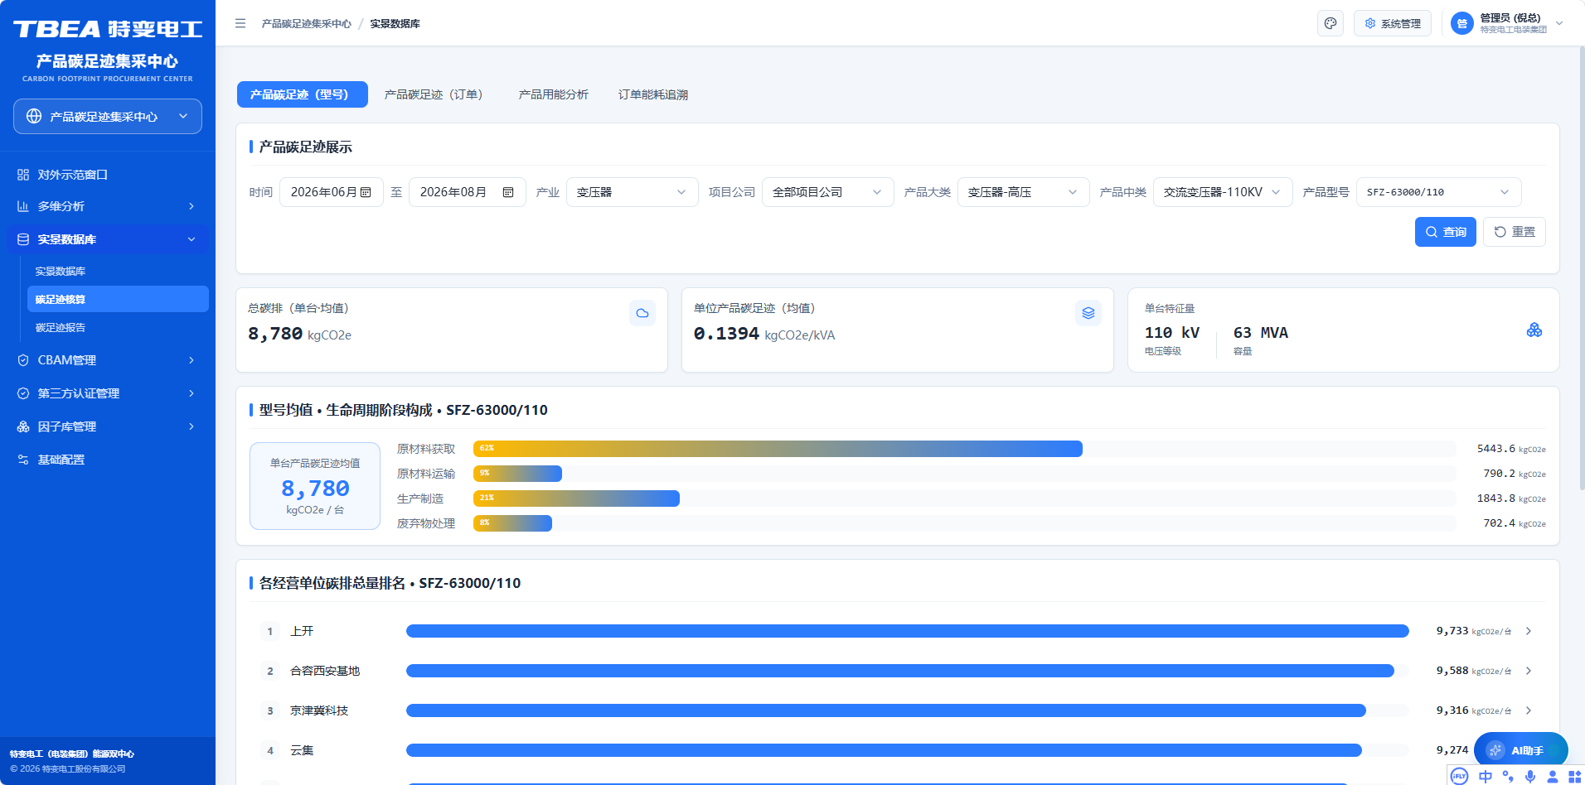

定位与架构角色
- 功能定位：产品全生命周期碳足迹核算的核心算法与状态机中枢，实现 BOM 层级自动展开、五大阶段滚算、工艺能耗分摊、报告状态流转与审计哈希存证。
- 承载角色：P4 碳核算工程师（主操作）、P6 外部独立审计机构（核验）。
- 页面路由： /carbon-footprint/database/accounting 。
- 上游依赖：ERP/PLM BOM、MES 工序四元组、实景数据库因子、因子库版本、审计哈希链。
- 下游输出：LCA 报告、数字碳标签、CBAM 申报底数。
数据权限：可查看组织范围＝本级及以下（P4 全集团、P2 本园区、P3 本厂）；跨单位聚合＝项目公司排除，"全部项目公司"选项仅用于项目公司自身核算视图，不参与集团汇总；对外可见档位＝SENSITIVE（对外仅下发脱敏后的单位产品碳足迹）；越权返回 403 + E_AUTH_RLS_SCOPE_DENIED。

业务场景与用户故事
- 业务场景：为出口欧盟的 220kV 变压器完成从 BOM 展开到五阶段滚算、再到内审核验与认证签发的全流程核算。
- 用户故事：
- As a 碳核算与认证工程师 (Persona P4)，
- I want 一键展开 BOM 并完成 ISO 14067 五阶段滚算，系统自动校验加总一致性与因子有效期，
- So that 我能快速产出经得起第三方审计与欧盟审查的碳足迹报告。

功能规格与交互契约
核心业务逻辑：
- BOM 层级自动展开：从 ERP/PLM 自动拉取多级产品工程物料清单 (BOM)，计算物料损耗系数 Q_{mat} = Q_{bom} × (1 + R_{loss})。
- 5 大阶段 LCA 滚算模型：严格依照 ISO 14067 标准执行生命周期评价滚算。
- 工艺能耗分摊：基于工时或产量权重分摊真空干燥、退火炉等公共工序的水电气能耗。
- 状态机可视化：以泳道图呈现 DRAFT → SUBMITTED → CERTIFYING → CERTIFIED → PUBLISHED → ARCHIVED 全链路。
- 审计哈希链展示：逐节点展示计算过程哈希，尾节点校验 prev 引用，可在页面直观看到链条完整性。
LCA 报告状态机（回捞 PRD-07）：
当前状态 | 可触发动作 | 触发角色 | 审计写入
DRAFT 草稿 | 提交内审 / 废弃 | P4 | 是
SUBMITTED 送审 | 撤回（限内审驳回）/ 受理 | P4 + 机构 | 是
CERTIFYING 认证中 | 不可编辑，仅审批 | — | 是
CERTIFIED 已认证 | 一键发布 / 归档 | P4 + PM 联合 | 是
PUBLISHED 已发布 | 归档 | PM | 是
ARCHIVED 已归档 | 不可变 | — | —

计算正确性规则（BR）与错误码：
BR编号 | 规则 | 触发时机 | 错误码
BR-LCA-001 | C_{total} = ΣC_{stage}，容差 ≤ 0.01 kgCO2e | 任意时刻后台自检 | E_CALC_LCA_SUM_MISMATCH
BR-LCA-002 | C_{total} ≥ 0 | 保存 | E_VAL_LCA_TOTAL_NEGATIVE
BR-LCA-003 | 工时 T_m > 0 | 制造加工阶段 | E_CALC_LCA_TDIV_ZERO
BR-LCA-004 | 因子版本有效期 today ∈ [effective_from, effective_to] | 因子选用 | E_VAL_FACTOR_EXPIRED
BR-LCA-005 | 工序四元组（设备/工时/介质/数量）齐备 | 保存 | E_VAL_LCA_STAGE_INCOMPLETE
BR-LCA-006 | 哈希链尾节点 prev = 前一节点 | 审计存证 | E_AUDIT_HASH_BROKEN

接口与降级策略（回捞 PRD-07 §9）：
- OpenAPI 3.0： /cf/v1/lca/reports （LCA 报告查询/提交/状态流转，状态枚举 DRAFT/SUBMITTED/CERTIFYING/CERTIFIED/PUBLISHED/ARCHIVED）。
- ERP BOM： /mes/v1/boms/{sku}/tree ，超时 5s 自动重试 3 次后触发 E_EXT_ERP_BOM_TIMEOUT ；ERP 不可达时允许 P4 手动上传 Excel BOM 模板（仅 INV-FALLBACK 模式）。
- MES 工序： /mes/v1/processes/{bom_id} （工序四元组：设备编号/工时/介质/数量）。
- Ecoinvent v3.8 License API： /lic/v3/factors/search ，License 过期触发 E_EXT_ECOINVENT_LICENSE 并切换 CLCD 兜底因子。
审计与防伪存证（回捞 PRD-07 §8）：
- 审计哈希链（ADR-CF-003）：LCA 计算过程逐节点哈希存证，前一 hash 写入后一 hash 头部，尾节点校验 prev 引用，断裂触发 E_AUDIT_HASH_BROKEN 。
- 报告导出（ADR-CF-005）：强制水印 + 操作员工号 + 时间戳嵌入导出 PDF。
- 因子数据分级：原辅料因子 INTERNAL、电力因子 INTERNAL、Ecoinvent 跨境因子 SENSITIVE（含供应商来源）。
- 因子匹配优先级：Ecoinvent v3.8（精确物料）→ CLCD 0.2（本土近似）→ 国家发改委折标（兜底）。

页面字段字典与数据契约
序号 | 字段中文名称 | 数据类型 | 工程单位 | 校验与约束规则
1 | 子页签 | 枚举单选 | — | 产品碳足迹（型号）/（订单）/ 产品用能分析 / 订单能耗追溯
2 | 时间 / 产业 / 项目公司 / 产品大类 / 产品中类 / 产品型号 | 级联筛选 | — | 六段级联；产业与产品大类同源主数据
3 | 总碳排（单台·均值） | 小数(3 位)（指标卡） | kgCO₂e/台
4 | 单位产品碳足迹（均值） | 小数(4 位)（指标卡） | kgCO₂e/kVA
5 | 单台特征值 | 复合值（指标卡） | kV / MVA | 电压等级 + 容量
6 | 生命周期阶段构成 | 横向占比条 ×4 | kgCO₂e/台 | 原材料获取 / 原材料运输 / 生产制造 / 废弃物处理
7 | 各经营单位碳排总量排名 | 条形图 | kgCO₂e/台 | 降序；项目公司置灰

核心数学模型与算法框架
E_PCF = E_raw + E_trans + E_manuf + E_test + E_pack
E_raw = Σ [ M_i × (1 + R_loss_i) × EF_mat_i ] 原材料获取
E_trans = Σ [ M_i × D_i × EF_trans_mode ] 上游运输
E_manuf = Σ [ ( E_process_energy / Batch_Output ) × EF_energy ] 制造加工
E_test = ( Q_test_elec / Test_Capacity ) × EF_grid 试验检测
E_pack = Σ [ M_pack_k × EF_pack_k ] 包装出厂
Q_mat = Q_bom × ( 1 + R_loss ) 物料损耗系数
Check: ABS( C_total - Σ C_stage ) <= 0.01 kgCO2e 加总一致性自检

变量定义与取值约定： M_i 为物料净重（t）； R_loss_i 为工艺损耗率（%）； EF_mat_i 为物料实测碳因子（kgCO2e/kg）； D_i 为运输距离（km）； EF_trans_mode 为吨公里运输因子； Q_test_elec 为出厂试验用电量； Test_Capacity 为试验容量。核算边界为摇篮到大门（Cradle-to-Gate）。
取值示例（SFZ-63000/110，特征值 63,000 kVA）：

展示、对标与判定口径
边界口径：严格 Cradle-to-Gate 五阶段，阶段定义不可增减。
分配口径：公共工序（真空干燥、退火炉）水电气能耗按工时或产量权重分摊，分配方法须在报告中声明。
容差口径：总碳足迹与五阶段加总的容差上限 0.01 kgCO₂e，超差即阻断证书签发。
状态口径：认证中状态不可编辑；发布须 P4 + PM 联合签字。
判定阈值与基准来源：① 加总容差 = 0.01 kgCO₂e（硬阈值，超差阻断签发）；② 负值阈值：总量 < 0 一律阻断保存；③ 分母安全阈值：试验工时 T_m ≤ 0 阻断算式生成；工序四元组缺任一项阻断保存；④ 分配权重阈值：单工序分摊比例 ≤ 50% 时方可用单一权重法，超过则须双权重交叉校验；⑤ 责任量阈值：BOM 层级展开深度 ≤ 10 层，超出拒绝展开并提示人工核对；⑥ 基准来源：特征量取第四章「产品型号管理」额定值；因子版本取因子库管理板块当前生效版本；BOM 取 ERP/PLM 当日快照（超时降级用本地缓存快照，须标注降级来源）。

边界条件、异常处理与防错规则
- 五阶段加总与总碳排容差超出 0.01 kgCO2e：触发 E_CALC_LCA_SUM_MISMATCH ，后台阻断证书签发与对外发布并触发引擎重算。
- 总碳足迹为负：触发 E_VAL_LCA_TOTAL_NEGATIVE ，阻断保存。
- 试验工时 T_m = 0：触发 E_CALC_LCA_TDIV_ZERO ，阻断阶段算式生成。
- 工序四元组不齐备：触发 E_VAL_LCA_STAGE_INCOMPLETE ，阻断保存。
- ERP BOM 超时：重试 3 次后降级使用本地缓存 BOM 快照，仅在 INV-FALLBACK 模式下允许手工上传 Excel BOM。
- 哈希链断裂：触发 E_AUDIT_HASH_BROKEN ，锁定当事单据并标记数据篡改。

QA 自动化验收准则（Gherkin BDD）
Feature: LCA 碳足迹核算引擎
Scenario: 五阶段滚算与加总一致性自检
Given 某变压器产品 BOM 已完成展开且各阶段工序四元组齐备
When 系统执行 ISO 14067 五阶段滚算
Then 总碳足迹等于原材料、运输、制造、试验、包装五阶段之和
And 加总容差不超过 0.01 kgCO2e
And 超差时阻断证书签发并返回 E_CALC_LCA_SUM_MISMATCH

Scenario: 试验工时除零防御
Given 试验检测阶段录入的工时 T_m 为 0
When 系统尝试生成该阶段算式
Then 阻断算式生成并返回 E_CALC_LCA_TDIV_ZERO
And 页面提示"试验工时不可为0"

Scenario: ERP BOM 超时降级
Given ERP 系统 BOM 查询接口连续 5 秒未响应
When LCA 引擎请求 BOM 树
Then 自动重试 3 次
And 仍失败时降级使用本地缓存 BOM 历史快照
And 返回 E_EXT_ERP_BOM_TIMEOUT 并标注降级来源

Scenario: 审计哈希链完整性
Given LCA 计算过程已生成逐节点哈希链
When 后台执行尾节点 prev 引用校验
Then 尾节点哈希的 prev 指向前一节点哈希时校验通过
And 断裂时触发 E_AUDIT_HASH_BROKEN 并锁定当事单据

Scenario: 状态机流转与角色边界
Given 某 LCA 报告处于 DRAFT 草稿状态
When P4 提交内审
Then 状态流转至 SUBMITTED 且报告锁定编辑
And 流转动作写入审计日志
When 报告进入 CERTIFYING 认证中状态
Then 任何角色均不可编辑报告内容
Scenario: 负碳与阶段缺项的强阻断
Given 某型号 BOM 展开后残余物料冲抵导致五阶段加总为负值
When 系统执行 ISO 14067 五阶段滚算
Then 阻断保存并返回 E_VAL_LCA_TOTAL_NEGATIVE
And 页面提示"产品生命周期碳足迹不可小于零"
When 该型号任一阶段的工序四元组（产量/电/汽/水）缺项
Then 阻断保存并返回 E_VAL_LCA_STAGE_INCOMPLETE
And 不做零值或空值补齐

碳足迹报告
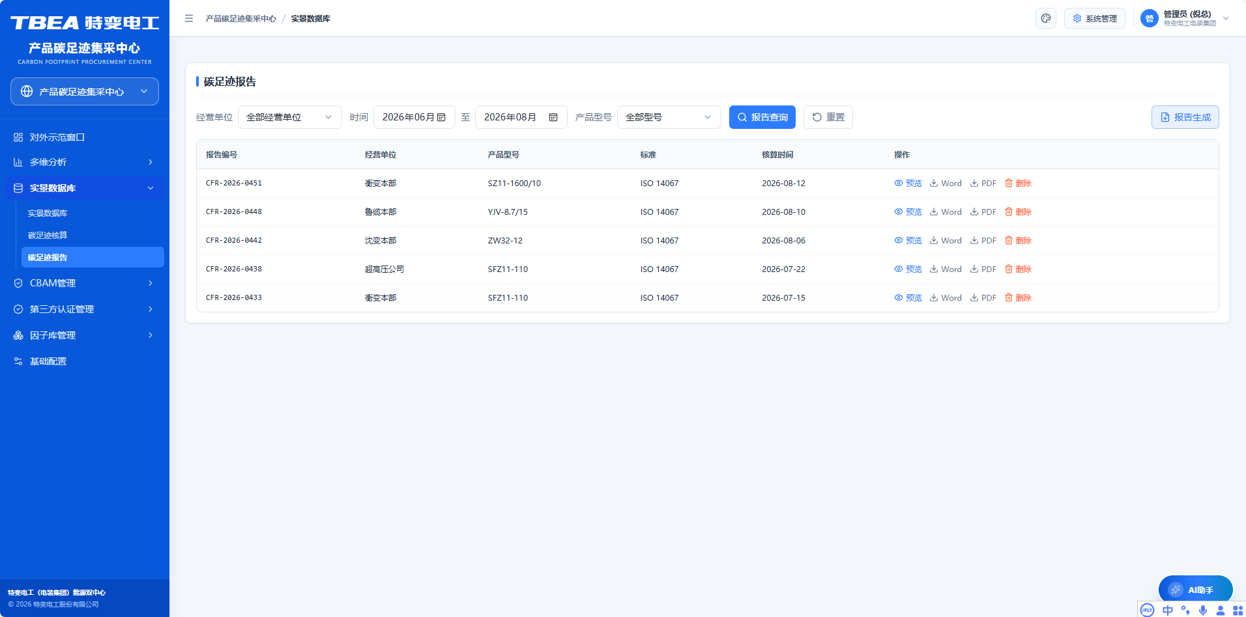

定位与架构角色
- 功能定位：一键导出符合 ISO 14067:2018 规范的双语碳足迹核算报告，并生成含产品唯一 EPC 编码与防伪签名哈希的二维码数字碳标签。
- 承载角色：P4 碳核算工程师、P6 外部独立审计机构（扫码核验）。
- 页面路由： /carbon-footprint/database/report 。
- 上游依赖：已认证的 LCA 报告、认证机构签章、报告哈希存证。
- 下游输出：对外交付的认证报告 PDF、产品数字碳标签二维码。
数据权限：可查看组织范围＝本级及以下（P4 全集团可发起，P3 仅本厂且须 P4 复核）；跨单位聚合＝本模块不做聚合，按报告单条管理；对外可见档位＝SENSITIVE（导出件经水印与哈希绑定后方可对外交付，交付对象限定认证机构与欧盟客户白名单）；越权导出返回。

业务场景与用户故事
- 业务场景：产品出口发运前需随货提供双语碳足迹报告与可扫码验证的碳标签，供海外客户与海关查验。
- 用户故事：
- As a 碳核算与认证工程师 (Persona P4)，
- I want 一键导出中英双语 ISO 14067 报告并生成可扫码验真的数字碳标签二维码，
- So that 产品出口时能即时提供具备防伪能力的碳足迹证明。

功能规格与交互契约
1）筛选条：经营单位 · 时间区间（起止月）· 产品型号 · 「报告查询」「重置」。
2）右上主操作：「报告生成」（生成新报告，源数据须为"已认证"状态的核算结果）。
3）报告清单表：列依次为 报告编号 · 经营单位 · 产品型号 · 标准 · 核算时间 · 操作。
4）行操作：预览（在线预览）· Word（下载）· PDF（下载）· 删除（仅"未签发"态可删，"已签发"态置灰）。
5）报告编号规则：CFR-{年份}-{4 位流水}，如 CFR-2026-0451；流水按集团内年度递增，删除不回收号段。
6）默认排序：按核算时间降序。

页面字段字典与数据契约
序号 | 字段中文名称 | 数据类型 | 工程单位 | 校验与约束规则
1 | 报告编号 | 文本 | — | 正则 CFR-d{4}-d{4}$ ；全局唯一
2 | 经营单位 | 枚举 | — | 取自组织主数据（沈变本部 / 衡变本部 / 超高压公司 / 鲁缆本部 …）
3 | 产品型号 | 文本 | — | 须存在于产品型号主数据
4 | 标准 | 枚举 | — | 默认 ISO 14067 ；可扩展 PAS 2050 / GHG Protocol
5 | 核算时间 | 日期 | — | 格式 YYYY-MM-DD；= 报告生成日
6 | 报告哈希 | 文本 | — | SHA-256（64 位小写）；与内容绑定
7 | 水印 | 文本（自动注入） | — | 含操作员工号 + 导出时间戳， 无豁免通道
8 | EPC 编码 / 签名哈希 | 文本 | — | 数字碳标签载荷：EPC + Hash_sign + CertNo + ValidUntil

核心数学模型与算法框架
Hash_sign = SIGN_SHA256( BatchNo + PrivateKey_CA ) 防伪签名哈希
QR_payload = ENCODE( EPC + Hash_sign + CertNo + ValidUntil ) 二维码载荷
Verify = HASH( ReportContent ) == Report_hash ? 通过 : 篡改 报告完整性校验
Label_status = today <= ValidUntil ? 有效 : 已过期 标签有效性

变量定义与取值约定： PrivateKey_CA 为认证机构签发私钥； ValidUntil 为认证证书有效期；标签有效性随证书有效期自动更新。
取值示例：报告 CFR-2026-0451（SZ11-1600/10，衡变本部，ISO 14067），报告内容哈希 H = SHA256(ReportContent) = 3f9a…c1；导出 PDF 时注入水印"工号 P4-2087 | 2026-08-12 14:26"；标签载荷 QR = ENCODE(EPC 8486000000001 + Hash_sign + CertNo CERT-2026-0091 + ValidUntil 2029-07-28)。
精度与容差：哈希为定长 64 位十六进制；报告内碳足迹值保留 4 位小数、单位随品类；Word / PDF 两份导出件的正文数值必须逐位一致（容差 0），差异即判为导出异常并阻断交付。

展示、对标与判定口径
报告口径：仅状态为"已认证 / 已发布"的报告可导出，草稿与送审态禁止导出。
水印口径：任何导出行为强制注入水印，无豁免通道。
标签口径：证书过期后标签自动标记"已过期"并暂停对应产品碳标签发布。
存证口径：导出报告须包含报告哈希，支持事后完整性校验。
判定阈值与基准来源：① 可导出状态集合 = {已认证, 已发布}，其余 0 例外；② 哈希校验为二值判定（相等/不等），无容差；③ 标签有效期 = 证书 ValidUntil，到期日当天 23:59:59 前仍有效；④ 证书到期预警阈值 90 / 30 / 7 天（来源：认证结果管理模块固定铁律）；⑤ 报告编号唯一性：同「型号 × 经营单位 × 核算日」允许并存历史版本，但编号不重复；⑥ 基准来源：报告数与排放值均引自实景数据库同一型号同一账期记录，不允许报告自行重算。

边界条件、异常处理与防错规则
· 草稿或送审态报告：导出按钮置灰，强制阻断并返回 E_CERT_EXPORT_DRAFT_DENIED（403）。
· 报告哈希比对失败：触发 E_AUDIT_HASH_BROKEN（500），强制阻断导出并标记数据篡改、锁定单据。
· 证书已过期：标签生成按钮置灰，提示需先完成证书续期（到期前 90/30/7 天分级预警）。
· 二维码签名密钥（HSM）不可用：标签生成失败并告警，返回 E_CERT_LABEL_KEY_UNAVAILABLE（500），不输出无签名标签。
· 报告内含未脱敏供应商名称：导出前脱敏校验不通过，阻断导出并列出命中字段。
· 组织越权导出他人组织报告：返回 403 + E_AUTH_RLS_SCOPE_DENIED。

QA 自动化验收准则（Gherkin BDD）
Feature: 碳足迹报告与数字碳标签
Scenario: 双语报告导出与水印注入
Given 某 LCA 报告状态为"已认证"
When P4 一键导出双语碳足迹报告
Then 生成符合 ISO 14067:2018 规范的中英双语 PDF
And 文件中注入操作员工号与时间戳水印
And 文件内包含与内容绑定的报告哈希

Scenario: 草稿态报告禁止导出
Given 某 LCA 报告状态为 DRAFT 草稿
When 用户点击导出报告
Then 导出按钮置灰不可点击
And 系统不生成任何文件

Scenario: 证书过期的标签管控
Given 某产品认证证书已于昨日到期
When 系统尝试生成该产品的数字碳标签
Then 标签生成按钮置灰并提示需完成证书续期
And 已生成的存量标签自动标注"已过期"
Scenario: 草稿态报告导出被阻断
Given 某 LCA 报告状态为 DRAFT
When 用户点击导出 Word 或 PDF
Then 导出按钮置灰不可点击
And 后端同时拒绝该导出请求并返回 E_CERT_EXPORT_DRAFT_DENIED
Scenario: 签名密钥不可用时不输出无签名标签
Given 数字碳标签签名所用的 HSM 密钥服务不可用
When P4 尝试生成某产品的数字碳标签
Then 标签生成失败并返回 E_CERT_LABEL_KEY_UNAVAILABLE
And 系统不输出任何未附带签名哈希的标签文件
And 生成失败事件推送至运维告警

CBAM 管理
本板块是面向欧盟碳边境调节机制（CBAM，法规 EU 2023/956）的合规作业台，覆盖"范围判定 → 关税测算 → 申报材料组织 → 法规知识支撑"四步闭环。板块下辖 3 个模块：台账管理（管控范围判定与豁免资格预评估）、申报模拟（嵌入碳排放测算、多情景关税模拟、申报包组织）、知识库（法规、CN 清单、填报指引进出口）。
边界声明（数据出境）：本板块产出的申报材料与 XML 申报包含出口欧盟产品的工艺与能耗信息，属于敏感数据出境场景。跨境传输路径未经信息安全合规组审批前，导出功能保持关闭；欧盟客户与审查专员仅可通过"对外示范窗口"查看脱敏后的单位产品碳足迹。
与「第三方认证管理」的衔接：CBAM 申报所需的实测排放数据必须取自已签发认证的 LCA 报告；无认证数据时允许套用 CBAM 官方默认值估算，但须显著标注"默认值估算"，不得与实测数据混列。

台账管理
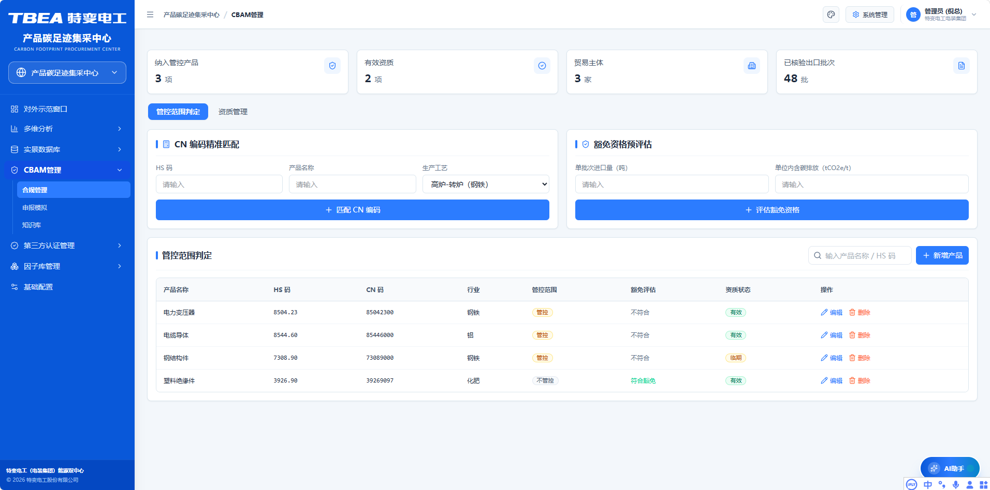

定位与架构角色
功能定位：维护出口欧盟电气装备的海关 HS 码 / CN 编码映射与管控范围判定规则，执行豁免资格预评估与出口批次资质校验，明确直接排放与前驱物隐含间接排放的法定边界。
承载角色：P5 报关与关税专家（主操作）、P4 碳核算工程师（排放边界核验）、P1 集团决策层（终审双签）。
页面路由：/carbon-footprint/cbam/ledger；含两个页签：管控范围判定 / 资质管理。
上游依赖：已认证 LCA 报告、海关 HS / CN 编码库、CBAM 法规知识库、「第三方认证管理」的有效资质记录。
下游输出：CN 编码匹配结果与管控范围判定结论 → 作为「申报模拟」的任务准入依据；机构资质状态 → 决定申报材料是否可被接受。
数据权限：可查看组织范围＝集团级（P5 与 P1 全网可见，P4 仅本园区）；跨单位聚合＝含项目公司（出口主体可能是项目公司，与第二章统计口径相反，须在本模块豁免该排除规则）；对外可见档位＝SENSITIVE（HS / CN 映射与豁免结论涉及商业信息，不对外）；越权返回 403 + E_AUTH_RLS_SCOPE_DENIED。数据出境另受本板块导言所述审批闸门约束。

业务场景与用户故事
- 业务场景：对出口欧盟的变压器与电缆产品执行 CBAM 合规前置管理，确认产品是否落入税号白名单并界定排放核算边界。
- 用户故事：
- As a 国际贸易与关税专家 (Persona P5)，
- I want 维护海关 CN 税号白名单并确认产品直接排放与前驱物隐含间接排放的法定边界，
- So that 我能确保 CBAM 申报范围准确、不多报不漏报。

功能规格与交互契约
1）指标卡区（四卡）：纳入管控产品（项）· 有效资质（项）· 贸易主体（家）· 已校验出口批次（批）。
2）页签一「管控范围判定」：
· CN 编码精准匹配器：输入 HS 码 + 产品名称 + 生产工艺（下拉，如"炼钢-转炉（钢铁）"），点「+ 匹配 CN 编码」返回唯一 8 位 CN 编码；匹配失败时给出"无对应 CN 编码"并列入待人工判定队列。
· 豁免资格预评估器：输入"单批次进口量（吨）"与"单位内含碳排放（tCO₂e/t）"，点「+ 评估豁免资格」输出"符合豁免 / 不符合"结论与依据条款。
· 判定结果表：列依次为 产品名称 · HS 码 · CN 码 · 行业 · 管控范围 · 豁免评估 · 资质状态 · 操作（编辑 / 删除）；右上「+ 新增产品」。
3）页签二「资质管理」：维护贸易主体与出口批次资质，记录资质有效期与校验结果。
4）状态色规：管控范围与资质状态用绿（有效/符合豁免）；豁免评估不适用红（不符合）；不管控用绿底浅标签。

页面字段字典与数据契约
序号 | 字段中文名称 | 数据类型 | 工程单位 | 校验与约束规则
1 | 产品名称 | 文本 | — | 自由录入，须与出口报关品名一致
2 | HS 码 | 文本 | — | 6 位 数字，正则 ^d{6}$ ；示例 8544.23 / 8544.60 / 7308.90 / 3926.90
3 | CN 码 | 文本 | — | 8 位 数字，正则 ^d{8}$ ；由 HS 码 + 2 位细分位构成；示例 85424230
4 | 行业 | 枚举 | — | 钢铁 / 铝 / 水泥 / 化肥 / 电力 / 氢 / 化医（CBAM 六大覆盖行业 + 归类项）
5 | 管控范围 | 枚举标签 | — | 管控（橙）／ 不管控（绿）
6 | 豁免评估 | 枚举标签 | — | 符合豁免（绿）／ 不符合（红）／ 不适用
7 | 资质状态 | 枚举标签 | — | 有效（绿）／ 失效（灰）
8 | 生产工艺 | 级联枚举 | — | 如"炼钢-转炉（钢铁）"；用于 CN 编码精准匹配
9 | 单批次进口量 | 小数(3 位) | 吨 | > 0；豁免评估输入
10 | 单位内含碳排放 | 小数(4 位) | tCO₂e/t | ≥ 0；豁免评估输入

核心数学模型与算法框架
In_Scope = (CN_Code ∈ CBAM_Whitelist) —— 税号涵盖判定
CN_Code = MATCH(HS_Code, Product, Process) —— CN 编码精准匹配
Exempt = (Import_Qty ≤ Threshold) OR (Embedded_Carbon ≤ Default_Value) —— 豁免资格判定
Boundary = f(CN_Code) —— 排放边界映射（直接排放 / 前驱物间接排放）
Gate_Submit = (Sign_P5 == true) AND (Sign_P1 == true) —— 双签门禁
取值示例：输入 HS 码 8544.23 + 产品"电力变压器" + 工艺"炼钢-转炉（钢铁）" → 匹配得 CN 码 85424230；查白名单命中"钢铁"行业管控项 → In_Scope = true；豁免评估输入单批次进口量 0.8 吨、单位内含碳排放 0.4210 tCO₂e/t → 低于豁免阈值 → Exempt = false（未达豁免条件），结论"不符合"。
精度与容差：HS 码 / CN 码为定长数字串，无容差；单批次进口量保留 3 位小数；单位内含碳排放保留 4 位小数；阈值比较为"≤"闭区间（等于阈值即判符合豁免）。

展示、对标与判定口径
范围口径：仅白名单税号产品可发起申报，非白名单产品入口不出现。
边界口径：排放边界按税号固定映射，不允许逐单自定义。
签批口径：提交必须经 P5 报关专家与 P1 集团决策层双重电子签章。
回退口径：海关质询时转入"海关反馈"，补正后重新提交并生成新修订流水号。
判定阈值与基准来源：① CN 编码唯一性：同一「HS 码 × 生产工艺」组合仅允许映射 1 个 CN 码，多候选时强制人工裁定并留痕；② 豁免阈值来源：CBAM 法规 EU 2023/956 附件中的最小豁免吨位与欧委会发布的默认排放值清单（知识库「CN 管控清单」当前生效版本），不得由业务自行填写；③ 双签阈值：2/2，缺任一签章不可提交；④ 资质有效期：贸易主体 / 认证机构资质有效期截止日 < 当前日期即判失效，对应申报包不可提交；⑤ 已归档申报单一律只读（0 例外）；⑥ 批次校验基准：已校验出口批次计数以"海关回执到达"为唯一计入口径。

边界条件、异常处理与防错规则
· 非白名单税号：申报入口拦截并提示不在 CBAM 涵盖范围，返回 E_CBAM_CN_OUT_OF_SCOPE（403）。
· HS 码 / CN 码格式不合规（非 6 位 / 8 位）：表单即时拦截，返回 E_VAL_CODE_FORMAT_INVALID（400）。
· CN 编码匹配出现多候选：不自动选取，转人工裁定队列，返回 E_CBAM_CN_AMBIGUOUS（422）。
· 关联 LCA 报告非已认证状态：申报按钮置灰。
· 双签不完整：提交动作不可执行，页面明确标注缺失签章方，返回 E_CBAM_SIGN_INCOMPLETE（422）。
· 已归档申报：只读锁定，不允许再流转，返回 E_CBAM_DECL_ARCHIVED_READONLY（423）。
· 机构资质过期：申报包不可提交并提示资质失效日期。
· 数据出境未审批：导出按钮关闭并提示审批中。

QA 自动化验收准则（Gherkin BDD）
Feature: CBAM 欧盟合规管理
Scenario: 税号白名单校验
Given 某产品的海关 CN 税号未包含在 CBAM 白名单内
When P5 尝试对该产品发起 CBAM 申报
Then 申报入口被拦截并提示该产品不在 CBAM 涵盖范围
And 不生成任何申报单据

Scenario: 双签门禁校验
Given 某申报单已获得 P5 报关专家电子签章
When 尚未获得 P1 集团决策层签章即尝试提交
Then 提交动作不可执行
And 页面明确标注缺失的签章方为 P1 集团决策层
And 返回 E_AUTH_RBAC_FORBIDDEN 或对应的签批缺失提示

Scenario: 海关反馈回退流程
Given 申报单已提交至海关并收到质询
When 系统将申报状态流转为 CBAM_DECL_FEEDBACK
Then 补正完成后可重新提交
And 重新提交时生成新的修订流水号
Scenario: CN 编码精准匹配与多候选转人工
Given 录入 HS 码 8544.23 与生产工艺"炼钢-转炉（钢铁）"
When 点击"+ 匹配 CN 编码"
Then 返回唯一 CN 码 85424230 并写入判定表
When 该 HS 码与工艺组合命中 2 个及以上候选 CN 码
Then 系统不自动选取，转入人工裁定队列并返回 E_CBAM_CN_AMBIGUOUS
Scenario: 非白名单税号申报拦截
Given 某产品的 CN 码未包含在 CBAM 管控白名单内
When P5 尝试对该产品发起 CBAM 申报
Then 申报入口被拦截并提示该产品不在 CBAM 涵盖范围
And 返回错误码 E_CBAM_CN_OUT_OF_SCOPE 且不生成任何申报单据
Scenario: 已归档申报单只读锁定
Given 某 CBAM 申报单状态为"已归档"
When 任意角色尝试修改其管控范围或重新提交流转
Then 写入被拒绝并返回 E_CBAM_DECL_ARCHIVED_READONLY
And 界面所有编辑控件置灰

申报模拟
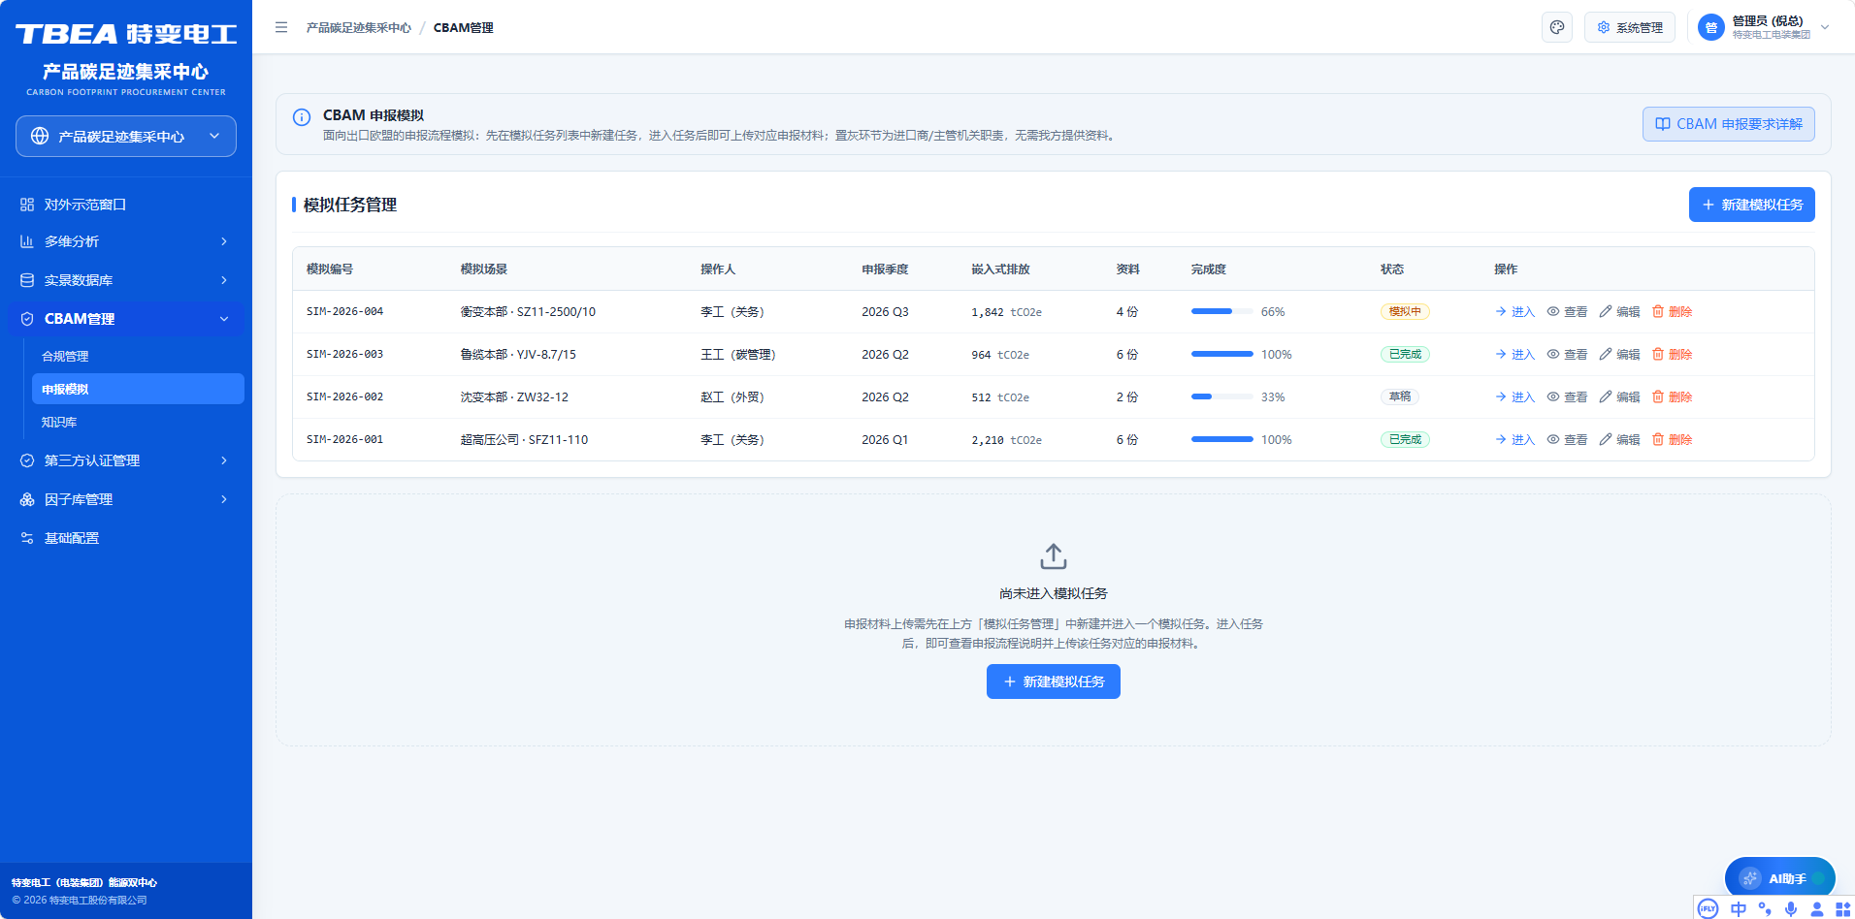

定位与架构角色
- 功能定位：基于欧盟 ETS 碳价与国内已支付碳成本抵扣，测算出口欧盟产品的 CBAM 应缴碳关税，并支持多情景模拟与官方 XML 申报包导出。
- 承载角色：P5 报关与关税专家。
- 页面路由： /carbon-footprint/cbam/declaration 。
- 上游依赖：已认证 LCA 报告、EEX 碳价接口、国内碳市场价格、CBAM 官方默认值库。
- 下游输出：CBAM Communication Template v2.1 官方 XML 申报包、关税成本测算报告。
数据权限：可查看组织范围＝P5 全网、P4 本园区、P1 集团全量只读；跨单位聚合＝按模拟任务逐条管理，不聚合；对外可见档位＝SENSITIVE（申报材料与 XML 申报包涉及出口商业信息，仅对欧盟主管机关与进口商在授权后可见）；越权返回 403 + E_AUTH_RLS_SCOPE_DENIED；数据出境受本板块审批闸门约束，未审批前导出接口返回"功能未开放"。

业务场景与用户故事
- 业务场景：向欧盟出口前测算碳关税成本，并在乐观/基准/悲观三种碳价情景下评估成本敞口与国内碳成本抵扣收益。
- 用户故事：
- As a 国际贸易与关税专家 (Persona P5)，
- I want 基于实时 ETS 碳价与国内已付碳成本测算应缴 CBAM 关税，并在多情景下对比成本敞口，
- So that 我能优化出口定价与国内碳成本抵扣策略，实现关税成本最小化。

功能规格与交互契约
1）提示条：常驻说明"CBAM 申报模拟：出口欧盟的碳边境调节机制模拟。先在模拟任务列表中新建任务，进入任务后上传对应申报材料；循环环节为进口商 / 主管税务机关，无需我方提供资料。"右上「CBAM 申报要求详解」入口（跳知识库）。
2）模拟任务管理表：列依次为 模拟编号 · 模拟场景 · 操作人 · 申报季度 · 嵌入碳排放 · 资料（份数）· 完成度（进度条）· 状态 · 操作（→ 进入 / 查看 / 编辑 / 删除）；右上「+ 新建模拟任务」。
3）模拟编号规则：SIM-{年份}-{3 位流水}，如 SIM-2026-004。
4）状态与色规：草稿（灰）→ 模拟中（橙）→ 已完成（绿）；仅"草稿"态可删除。
5）空态：未进入任务时，右侧面板输出"尚未进入模拟任务：申报材料上传需先在「模拟任务管理」中新建并进入一个模拟任务，进入任务后即可查看申报流程说明并上传任务对应的申报材料"，并给出「+ 新建模拟任务」主按钮。
6）任务内页：按"资料上传 → 嵌入碳排放核算 → 多情景关税测算 → 申报包生成与校验 → 导出"五步向导推进。

页面字段字典与数据契约
序号 | 字段中文名称 | 数据类型 | 工程单位 | 校验与约束规则
1 | 模拟编号 | 文本 | — | 正则 SIM-d{4}-d{3}$ ；全局唯一
2 | 模拟场景 | 文本 | — | "经营单位 · 产品型号"（如 衡变本部·SZ11-2500/10）
3 | 操作人 | 文本 | — | 姓名（岗位），如 李工（天源）
4 | 申报季度 | 季度枚举 | — | 格式 YYYY Qn （2026 Q1~Q4）；不得晚于当前季度 +1
5 | 嵌入碳排放 | 小数(3 位) | tCO₂e | ≥ 0；＝ (直接排放 + 间接排放) ÷ 产量 × 出口量
6 | 资料 | 整数 | 份 | 已上传材料份数 ≥ 0
7 | 完成度 | 百分比(整数) | % | ＝ 已上传份数 ÷ 应上传份数 × 100%；= 100% 才可置"已完成"
8 | 状态 | 枚举 | — | 草稿 / 模拟中 / 已完成
9 | 碳价情景系数 | 小数(2 位) | — | 乐观 0.85 / 基准 1.00 / 悲观 1.15

核心数学模型与算法框架
Cost_CBAM = [ (Direct_Em + Indirect_Em) / Output ] × Export_Qty × ( Price_EU_ETS - Price_Domestic_Paid )
Embedded_Carbon = ( Direct_Em + Indirect_Em ) / Output
Cert_Count = Export_Qty × Embedded_Carbon
Duty_payable = MAX( 0, Cert_Count × ( Price_EU_ETS - Price_Domestic_Paid ) )
Scenario = { 乐观: P_ETS × 0.85, 基准: P_ETS, 悲观: P_ETS × 1.15 }

变量定义与取值约定： 符合欧盟正式法规 EU 2023/956 条例； Direct_Em 为工厂直接化石燃烧排放； Indirect_Em 为外购电热及前驱物间接排放； Export_Qty 为出口实物总量； Price_EU_ETS 为欧盟碳价； Price_Domestic_Paid 为国内已付碳价。若国内已支付碳成本等于或高于欧盟 ETS 碳价，则当期应缴 CBAM 关税凭证金额为 0（零关税入欧）。
取值示例：任务 SIM-2026-004（衡变本部·SZ11-2500/10，2026 Q3）
直接排放 Direct_Em = 1,244 tCO₂e，间接排放 Indirect_Em = 598 tCO₂e，产量 Output = 120 台，出口量 Export_Qty = 100 台
Embedded_Carbon = (1,244 + 598) ÷ 120 = 15.3500 tCO₂e/台
Cert_Count = 100 × 15.3500 = 1,535 份凭证（界面显示嵌入碳排放合计 1,842 tCO₂e，为按出口量口径的直接值）
若 Price_EU_ETS = 78.50 €/t，Price_Domestic_Paid = 62.00 €/t → Duty_payable = MAX(0, 1,535 × (78.50 − 62.00)) = 25,327.50 €
若 Price_Domestic_Paid ≥ Price_EU_ETS → Duty_payable = 0.00 €（零关税入欧，不产生退税）
精度与容差：嵌入碳排放保留 3 位小数（tCO₂e）；单位产品嵌入碳排放保留 4 位小数（tCO₂e/台）；关税金额保留 2 位小数（€）；情景系数固定 2 位小数（0.85 / 1.00 / 1.15）；碳价比较容差 ≤ ±0.01 €/t。

展示、对标与判定口径
碳价口径：ETS 碳价以 EEX 官方接口最新周结算均价为准；碳价滞后超 24h 须标注时间戳。
抵扣口径：国内已付碳成本须为可凭证明的全国碳市场配额费用或绿电附加成本。
零关税口径：国内已付成本 ≥ 欧盟 ETS 碳价时应缴金额为 0，不允许出现负值退税。
情景口径：情景碳价以当期价为基准按固定系数上下浮动，系数须在页面明示。
判定阈值与基准来源：① 碳价时效阈值 24 小时（超时标黄并展示时间戳，允许基于最近有效历史均价测算）；② 情景系数固定 0.85 / 1.00 / 1.15，不可配置；③ 零关税判定：Price_Domestic_Paid ≥ Price_EU_ETS 即应缴 0（闭区间，相等即为 0）；④ 完成度阈值：100% 方可置"已完成"，< 100% 一律为"模拟中"或"草稿"；⑤ Schema 校验阈值：0 容错——XML 任一节点不符合欧盟 XSD 即全量阻断导出；⑥ 基准来源：Price_EU_ETS 取 EEX 官方接口；Price_Domestic_Paid 取全国碳市场当季配额结算价；默认排放值取知识库「CN 管控清单」当前生效版本。

边界条件、异常处理与防错规则
- ETS 碳价超 24 小时未同步：触发 E_EXT_ETS_PRICE_STALE ，界面标黄标注价格时间戳，允许基于最近有效历史均价测算。
- 申报 XML 不符合欧盟 XSD 规范：触发 E_VAL_CBAM_SCHEMA_INVALID ，提示具体节点 Schema 违规信息并阻断申报包导出出境。
- 无实测排放数据：可一键套用 CBAM 官方默认排放因子库估算，但须显著标注"默认值估算"。
- 计算结果为负：按 0 兜底，不产生退税逻辑。
- 数据出境：跨境传输路径未经信息安全合规组审批前，导出功能保持关闭。

QA 自动化验收准则（Gherkin BDD）
Feature: CBAM 关税申报模拟器
Scenario: 关税测算与零关税兜底
Given 某出口产品的直接排放、间接排放与出口数量均已录入
And 国内已付碳成本折算价高于欧盟 ETS 当期碳价
When 系统测算应纳 CBAM 关税
Then 应缴 CBAM 关税凭证金额为 0
And 系统不产生负值退税逻辑

Scenario: 碳价滞后的客观提示
Given 欧洲能源交易所 ETS 价格超过 24 小时未同步
When 用户发起关税测算
Then 结果上方以黄色提示框标注碳价滞后与价格时间戳
And 允许用户基于最近有效历史均价继续测算
And 返回 E_EXT_ETS_PRICE_STALE

Scenario: 申报包 Schema 校验阻断
Given 生成的 XML 申报包存在节点不符合欧盟 XSD 规范
When 用户尝试导出申报包
Then 系统返回 E_VAL_CBAM_SCHEMA_INVALID 并列出具体违规节点
And 阻断申报包导出出境

Scenario: 多情景碳价对比
Given 欧盟当期碳价为 P
When 系统测算乐观、基准、悲观三情景关税成本
Then 三情景碳价分别为 P×0.85、P、P×1.15
And 页面以对比表呈现三种情景下的关税成本差额
Scenario: 完成度未达 100% 不可置为已完成
Given 某模拟任务应上传申报材料 10 份，当前已上传 6 份
When 操作人尝试将该任务状态置为"已完成"
Then 状态置位被拒绝
And 完成度显示为 60% 且提示尚缺 4 份材料
Scenario: 数据出境未审批时导出关闭
Given 面向欧盟的跨境传输路径尚未取得信息安全合规组审批
When P5 在模拟任务内点击"导出申报包"
Then 导出功能保持关闭并提示审批中
And 不生成任何 XML 文件、不产生任何外发流量

知识库
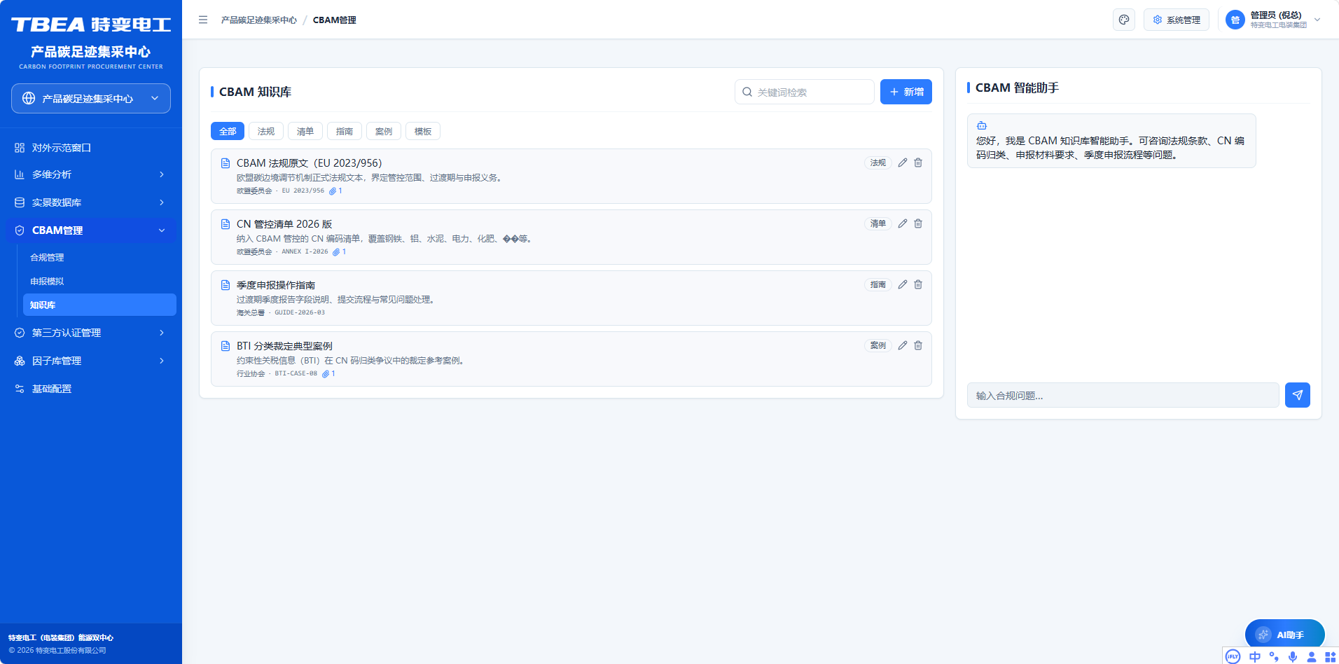

定位与架构角色
- 功能定位：集中收录欧盟委员会官方最新发布的行业填报指引、默认值清单、过渡期质询问答库与豁免条款法规释义，实现法规知识的版本化管理。
- 承载角色：P5 报关与关税专家、P4 碳核算工程师。
- 页面路由： /carbon-footprint/cbam/knowledge 。
- 上游依赖：欧盟委员会官方发布源、CBAM 法规文本。
- 下游输出：申报核算的规则依据、默认值库引用来源。
数据权限：可查看组织范围＝集团全量（法规知识为公共资产，不做组织隔离）；跨单位聚合＝不适用；对外可见档位＝INTERNAL（法规原文可对认证机构开放，内部释义与裁定案例仅限内部）；越权返回 403 + E_AUTH_RLS_SCOPE_DENIED；新建 / 编辑 / 删除条目权限仅限 P5 与 P4。

业务场景与用户故事
- 业务场景：CBAM 过渡期政策频繁更新，报关专家需快速定位最新适用的填报口径与默认值清单。
- 用户故事：
- As a 国际贸易与关税专家 (Persona P5)，
- I want 按生效日期检索官方填报指引、默认值清单与豁免条款，并查看历史版本对照，
- So that 我能确保每次申报都依据当时生效的官方规则。

功能规格与交互契约
1）顶栏：关键词检索框 · 「+ 新建」主按钮。
2）分类签：全部 · 法规 · 清单 · 指南 · 案例 · 模板（六项，单选）。
3）条目卡列表：每条含 标题 · 摘要（1~2 行）· 分类标签 · 来源 · 发布日期 · 附件图标（有附件时显示）· 行操作（编辑 / 删除）。
4）右侧「CBAM 智能助手」：常驻对话面板，首屏欢迎语"您好，我是 CBAM 知识智能助手，可询问法规条款、CN 编码归类、申报材料要求、季度申报流程等问题。"，底部输入框「输入合规问题…」+ 发送；应答必须给出所依据的知识库条目引用链接，不得无来源作答。

页面字段字典与数据契约
序号 | 字段中文名称 | 数据类型 | 工程单位 | 校验与约束规则
1 | 标题 | 文本 | — | ≤ 120 字符，必填
2 | 分类 | 枚举单选 | — | 法规 / 清单 / 指南 / 案例 / 模板
3 | 摘要 | 文本 | — | ≤ 200 字符，列表页展示
4 | 来源 | 文本 | — | 欧委会 / 海关总署 / 行业协会 …
5 | 发布日期 | 日期 | — | 格式 YYYY-MM-DD；不可晚于当前日期
6 | 生效区间 | 日期区间 | — | effective_from ≤ effective_to ； 跨同分类条目不可重叠
7 | 附件 | 文件 | — | 单文件 ≤ 50 MB；格式 pdf / docx / xlsx / xml；文件名不含路径分隔符
8 | 引用日志 | 只读列表 | — | 记录被核算引擎 / 申报模块引用的时间、条目版本、引用方

核心数学模型与算法框架
Version_active = { doc ∣ today ∈ [ effective_from, effective_to ] } 当前生效版本集合
Match = FILTER( Docs, keyword ∧ CN_Code ∧ Date_Range ) 多维检索命中
Diff = COMPARE( Doc_v1, Doc_v2 ) 版本差异对照

变量定义与取值约定： 版本生效区间有序且不可重叠；申报核算默认引用当前生效版本，历史版本仅供追溯。
取值示例：检索「关键词＝CN 编码，分类＝清单，时间＝2025-12-01 起」→ 命中「CN 管控清单 2026 版」（生效区间 2026-01-01 ~ 2026-12-31）；某申报任务于 2026-03 引用该版本 → 引用日志写入（引用方＝申报模拟 SIM-2026-004，版本 v2026.1，时间 2026-03-04）。
精度与容差：版本生效区间为日期闭区间，端点相等视为同一天有效（不产生重叠判定）；检索结果为集合运算，无容差；条目摘要截断长度 200 字符（按字符计，不按字节）。

展示、对标与判定口径
版本口径：申报核算默认引用当前生效版本，可手动指定历史版本做追溯核验。
变更口径：法规与默认值变更全程留痕，可追溯变更内容、时间与录入人。
引用口径：知识库条目被核算引擎引用时记录引用日志，保证口径可追溯。
判定阈值与基准来源：① 版本重叠判定：同分类下任意两条条目的 [effective_from, effective_to] 交集非空即判重叠，前端即时阻断保存；② 缺失阈值：任一分类下不存在"当前生效版本"时，核算引擎标注"适用法规版本缺失"并阻断该分类默认值的使用；③ 附件阈值：单文件 ≤ 50 MB，超限即时拒绝；④ 检索排序：按生效日期倒序，同一生效日期按发布日期倒序；⑤ 基准来源：CN 管控清单与默认排放值以欧委会官方发布为唯一权威来源，内部不得自行修订数值；⑥ 智能助手应答基线：必须命中至少 1 条知识库条目并给出引用，命中 0 条时输出"未检索到依据"而非推测作答。

边界条件、异常处理与防错规则
· 版本生效区间重叠：前端即时拦截并阻断保存，返回 E_KB_VERSION_RANGE_OVERLAP（409）。
· 无当前生效版本：核算引擎提示"适用法规版本缺失"，阻断使用默认值，返回 E_KB_ACTIVE_VERSION_MISSING（422）。
· 附件超限或格式不符：上传即时拒绝，返回 E_KB_ATTACHMENT_INVALID（400）。
· 已废止版本被引用：标注"已废止法规"并提示核对最新版本，不阻断引用但记录告警。
· 智能助手应答未命中任何条目：输出"未检索到依据，请咨询 P5 报关与关税专家"，末尾附 P5 联系入口；禁止生成无出处结论。
· 删除被引用条目：拒绝物理删除，仅允许"标记废止"，返回 E_KB_ITEM_IN_USE_DELETE_DENIED（409）。

QA 自动化验收准则（Gherkin BDD）
Feature: CBAM 法规知识库版本化管理
Scenario: 版本生效区间不可重叠
Given 某填报指引已存在生效区间为 2026-01-01 至 2026-12-31 的版本
When 录入人员新增一个生效开始日期落在该区间内的版本
Then 前端即时拦截并阻断保存
And 页面提示版本生效区间不可重叠

Scenario: 多维检索命中
Given 知识库中存在多条适用不同税号的法规文档
When P5 按关键词与 CN 税号 85042100 组合检索
Then 仅返回适用该税号的文档
And 结果按生效日期倒序排列

Scenario: 版本差异对照
Given 某默认值清单存在 v2026.1 与 v2026.2 两个版本
When 用户选择两版本进行对照
Then 并排呈现差异段落并高亮变更内容
And 变更内容标注对应的生效日期
Scenario: 版本生效区间重叠阻断保存
Given 知识库"清单"分类下已存在生效区间 2026-01-01 至 2026-12-31 的 CN 管控清单
When 录入人员新增生效区间为 2026-06-01 至 2026-12-31 的清单版本
Then 前端即时拦截并阻断保存
And 返回错误码 E_KB_VERSION_RANGE_OVERLAP
Scenario: 无当前生效版本阻断默认值使用
Given 某分类下全部条目的生效区间均不覆盖当前日期
When 核算引擎请求该分类的默认排放值
Then 提示"适用法规版本缺失"并阻断默认值的使用
And 返回错误码 E_KB_ACTIVE_VERSION_MISSING
Scenario: 智能助手无依据不作答
Given 用户向 CBAM 智能助手提问一个知识库中不存在相关条目的问题
When 助手完成检索
Then 输出"未检索到依据，请咨询 P5 报关与关税专家"
And 不生成任何无引用来源的结论性回答

第三方认证管理
本板块是产品碳足迹"对外可信"的最后一道关口，管理"资料准备 → 机构申请 → 结果归档与熔断"的完整外部协作闭环。板块下辖 3 个模块：认证资料维护（材料包组装与锁定）、认证申请（询价、排期、补正、进度跟踪）、认证结果管理（证书登记、验真、到期熔断）。
边界声明：本板块管理的是过程与凭证，不产生碳足迹数值；认证机构（SGS / TÜV 莱茵 / BV 必维 等）为外部主体，其出具的审核结论为权威结论，系统只做结构化登记与状态跟随，任何角色不得人工改写机构结论。
三模块的输入输出链：认证资料维护产出「已锁定资料包」→ 认证申请以其为唯一输入版本发起委托 → 认证结果管理以申请流水为「来源申请」登记证书，并反向驱动数字碳标签发布开关。三者构成不可跳跃的单向链，任一环节状态不满足即阻断下游入口。

认证资料维护
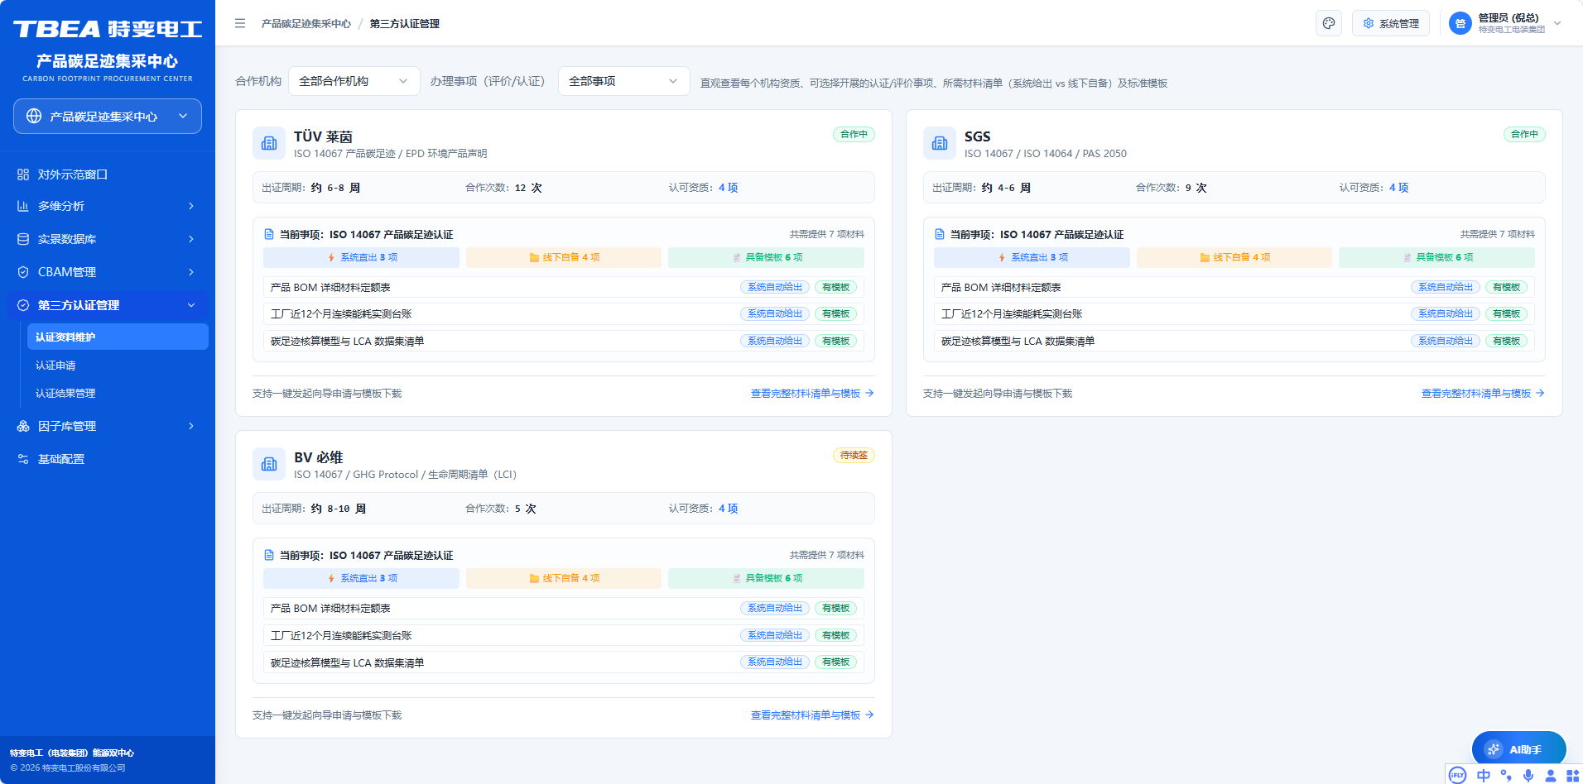

定位与架构角色
- 功能定位：LCA 报告原始凭证、物料平衡单、绿电发票与第三方检测报告的数字化封装归集库，为对外认证申报提供可核验、可追溯、可防篡改的证据链底座。
- 承载角色：P4 碳核算与认证工程师（资料包组装与锁定）、P3 基层填报员（原始凭证上传）、P6 外部独立审计机构（只读核验）。
- 页面路由： /carbon-footprint/certification/material 。
- 上游依赖：碳足迹核算模块（已内审通过的 LCA 报告）、实景数据库（BOM 物料凭证）、能源台账与绿证核销记录、第三方检测报告。
- 下游输出：已锁定认证资料包（含逐件凭证 SHA-256 清单）→ 作为「认证申请」模块的唯一输入版本。
数据权限：可查看组织范围＝本级及以下（P4 本园区全部型号、P3 仅本人上传凭证、PM 本园区全部）；跨单位聚合＝按"产品型号 × 认证标准"成包，不做跨单位聚合；对外可见档位＝INTERNAL（资料包内含原始凭证与供应商信息，对外仅可向认证机构在委托关系成立后按需开放）；越权写入返回 。

业务场景与用户故事
- 业务场景：面向 SGS、TÜV 南德、中国方圆等机构的认证前证据归集环节，将分散在核算、采购、能源、质检各域的过程凭证，按认证标准模板一次性归集、校验、封装并锁定，杜绝机构形式审查阶段的反复补正。
- 用户故事：
- As a 碳核算与认证工程师 (Persona P4)，
- I want 按认证资料包模板在线组装 LCA 原始凭证、物料平衡单、绿电发票与检测报告，并由系统自动校验必传资料齐备率与凭证完整性，
- So that 我能一次性通过机构的形式审查，避免因资料缺项导致的发证周期延误。

功能规格与交互契约
资料包组装向导：按认证标准（ISO 14067:2018 / PAS 2050:2011）自动生成资料包骨架，左侧为必传与可选资料目录树，右侧为凭证上传与跨模块挂载区，支持从实景数据库、能源台账直接引用而无需重复上传。
缺失资料清单校验：实时计算必传资料齐备率与 BOM 物料凭证覆盖率，缺失项以红色徽标逐条列出，并同步给出补正责任角色与数据来源模块。
- 凭证 Hash 自动计算绑定：每件凭证上传即计算 SHA-256 并写入凭证清单，锁定文件与哈希的绑定关系；任何替换均生成新版本凭证并保留原版本与替换流水。
- 资料包锁定与解锁：齐备率与覆盖率均达 100% 且绿电发票核验通过后方可锁定；锁定后资料包内容禁止修改，解锁须经 PM 审批并生成解锁流水号。
- 凭证核验状态跟踪：绿电发票、检测报告等需外部核验的凭证按「未核验 / 核验中 / 已核验 / 核验不通过」四态跟踪，核验不通过时冻结锁定入口。
- 版本留痕与反向追溯：资料包每一次组装、替换、锁定、解锁动作均写入操作流水（操作人、工号、时间戳、前后哈希），支持按凭证反向追溯至原始业务单据。
认证机构对接方式：具备开放平台的机构采用 API 直连自动回传送达回执；不具备 API 条件的机构统一采用「加密邮件 + 机构门户上传」双通道，跨境传输须经数据出境合规网关（见第十章）。
本模块页面以「认证机构工作台」形态组织：
1）筛选条：合作机构 · 办理事项（评价 / 认证）。
2）机构卡片（每机构一卡）：机构名（合作中 / 待评估标签）· 可办理标准（如 ISO 14067 产品碳足迹 / EPD 环境产品声明）· 出证周期（约 X-Y 周）· 合作次数 · 认可资质项数；当前事项下的材料按三个桶归集：+ 系统自动出 N 项（黄）· 线下自查 N 项（灰）· 共享模板 N 项（绿），并给出"共提供 N 项材料"合计。
3）材料行：材料名称（如 产品 BOM 明细材料运距表 / 工厂近 12 个月连续能碳实采台账 / 碳足迹核算模型与 LCA 数据清单）· 提供方式（系统自动输出 / 线下上传）· 模板下载入口。
4）底部操作："支持一键发起询价申请与模板下载" + 「查看完整材料清单与模板 →」。

页面字段字典与数据契约
序号 | 字段中文名称 | 数据类型 | 工程单位 | 校验与约束规则
1 | 合作机构 | 枚举 | — | 取自机构白名单（TÜV 莱茵 / SGS / BV 必维 / 方圆 CQM …）
2 | 可办理标准 | 文本 | — | ISO 14067 / ISO 14064 / PAS 2050 / GHG Protocol / LCI / EPD
3 | 出证周期 | 区间（整数周） | 周 | 下限 < 上限；仅可引用机构历史数据，不手工填写
4 | 合作次数 | 整数 | 次 | ≥ 0；系统累计，不可编辑
5 | 认可资质 | 整数 | 项 | ≥ 0
6 | 材料提供方式 | 枚举 | — | 系统自动输出 / 线下上传
7 | 资料包齐备率 | 百分比(2 位) | % | ＝ 已上传必传项 ÷ 必传项 × 100%；分母 0 时置 --
8 | BOM 物料凭证覆盖率 | 百分比(2 位) | % | 按 金额加权 ；与核算模块金额口径绝对一致
9 | 凭证哈希 | 文本 | — | SHA-256（64 位小写）
10 | 资料包锁定状态 | 枚举 | — | 草稿 / 待锁定校验 / 已锁定

核心数学模型与算法框架
资料包齐备率 = Σ( 已上传必传资料项 ) ÷ Σ( 必传资料项 ) × 100% 必传资料齐备程度
BOM物料凭证覆盖率 = Σ( 已绑定凭证的物料金额 ) ÷ Σ( BOM物料总金额 ) × 100% 按金额加权的凭证覆盖度
Hash_bind = SHA256( File_Bytes ) 凭证文件与哈希绑定值
Lock_Allowed = ( 资料包齐备率 == 100% ) AND ( BOM物料凭证覆盖率 == 100% ) AND ( 绿电发票核验状态 == 已核验 ) 锁定准入判定

变量定义与取值约定：齐备率与覆盖率的分子分母均按资料项与物料条目自然汇总，不取项均值；分母为 0（无必传资料项或无 BOM 物料）时统一输出 -- 并提示「无可校验对象」；覆盖率一律按金额加权，不采用物料条目数加权。
取值示例：某资料包必传资料 10 项，已上传 9 项（缺"绿电发票"）→ 资料包齐备率 = 9 ÷ 10 = 90.00%；BOM 物料凭证覆盖率按金额加权 = 96.40% → Lock_Allowed = (90.00% == 100%) AND (96.40% == 100%) AND (绿电发票 == 已核验) = false → 锁定按钮置灰，缺失清单列出"绿电发票"（责任角色 P3 基层填报员，来源模块 第二章能源台账）。
精度与容差：齐备率与覆盖率保留 2 位小数；判定为"是否严格等于 100.00%"的二值判定，无容差（99.99% 视为不达标）；分子分母均按资料项 / 物料条目自然汇总（不取项均值）；分母为 0 时统一输出 -- 并提示"无可校验对象"，禁止 NaN / Infinity。

展示、对标与判定口径
粒度口径：认证资料包按「产品型号 × 认证标准」唯一，同一产品不同标准各自独立成包，禁止跨标准复用资料包。
覆盖率口径：BOM 物料凭证覆盖率按金额加权计算，其分子分母口径与碳足迹核算模块的物料金额口径保持绝对一致。
锁定口径：锁定后的资料包为认证申请的唯一输入版本；历史解锁版本仅存档留痕，不得被认证申请引用。
除零口径：齐备率与覆盖率的分母为 0 时统一输出 --，禁止输出 NaN / Infinity 或空白单元格。
判定阈值与基准来源：① 锁定准入三条件全部为 100% 硬阈值（齐备率 100%、凭证覆盖率 100%、绿电发票已核验），无一例外；② 哈希绑定算法固定 SHA-256，文件字节级比对，无容差；③ 机构资质有效期：机构框架协议到期日 < 当前日期即置灰该机构；④ 机构历史数据基准：出证周期与合作次数取该机构在本系统内的历史成交记录，样本 < 1 次时出证周期显示 --；⑤ 版本基准：资料包引用的因子版本须为因子库管理板块当前生效版本，过期即触发

边界条件、异常处理与防错规则
- 必传资料缺失或覆盖率 < 100%：锁定按钮置灰并列出缺失清单（含责任角色与来源模块）。
- 凭证重复上传：同一凭证号重复上传触发 E_CERT_DUP_VOUCHER ，保留最新版本并标注重复记录。
- 凭证被替换导致哈希变更：触发 E_CERT_HASH_MISMATCH ，资料包自动回退至「草稿」状态并锁定待复核。
- 关联合算报告非已内审状态：资料包入口直接拦截，提示先完成碳足迹核算与内审。
- 已锁定资料包被写入：拒绝写入并返回 E_CERT_PACKAGE_LOCKED ，须走解锁审批流程。
- 绿电发票核验不通过：禁止锁定，提示补正该凭证或剔除其对应的绿电抵扣量。

QA 自动化验收准则（Gherkin BDD）
Feature: 认证资料维护
作为 P4 碳核算与认证工程师
我希望系统对 LCA 报告原始凭证、物料平衡单、绿电发票与第三方检测报告进行数字化封装与哈希绑定
以便为对外认证申报提供可核验、可追溯、可防篡改的证据链底座
Background:
Given 用户已登录且具备 P4 或 P3 角色权限
And 已存在至少一个处于"草稿"或"待锁定校验"状态的认证资料包
追加 1 个场景：
Scenario: 绿电发票核验不通过冻结锁定
Given 某资料包内的绿电发票核验状态为"核验不通过"
When P4 点击锁定资料包
Then 锁定入口被冻结并返回 E_CERT_GREEN_INVOICE_UNVERIFIED
And 页面提示补正该凭证或剔除其对应的绿电抵扣量

认证申请
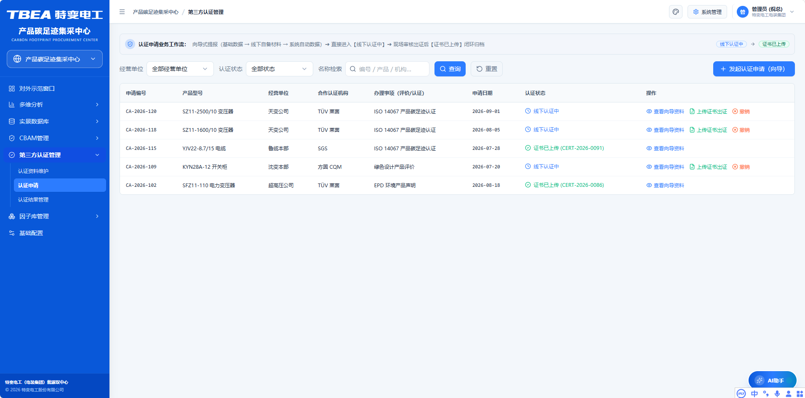

定位与架构角色
- 功能定位：向 SGS、TÜV 南德、中国方圆等外部机构在线发起认证委托、报价确认、排期协同、补正意见处理与审核进度跟踪的对外业务流程看板。
- 承载角色：P4 碳核算与认证工程师（发起申请与补正答复）、PM（商务审批与流程管理）、P6 外部独立审计机构（排期与意见反馈）。
- 页面路由： /carbon-footprint/certification/apply 。
- 上游依赖：已锁定认证资料包、认证机构白名单与报价库、框架协议与合同管理、统一工作流引擎。
- 下游输出：认证申请流水与审核里程碑记录 → 作为「认证结果管理」模块的证书登记依据。
数据权限：可查看组织范围＝本级及以下（P4 本园区全部申请、PM 本园区全部、P6 仅被授权申请只读）；跨单位聚合＝按申请单条管理；对外可见档位＝SENSITIVE（申请单与报价信息属商务敏感，仅对本机构开放；对外不展示任何申请流水）；越权返回。

业务场景与用户故事
- 业务场景：产品碳足迹报告通过内审后，需在合规机构库中选择认证机构、确认报价与合同、预约现场或远程审核档期，并在机构提出补正意见时组织责任人在限定周期内闭环答复。
- 用户故事：
- As a 碳核算与认证工程师 (Persona P4)，
- I want 在线选择合规认证机构并锁定报价与审核排期、结构化跟踪审核里程碑与机构补正意见，
- So that 我能把认证进度纳入可控排期，压缩平均发证周期并避免补正超期。

功能规格与交互契约
认证机构白名单选择器：仅可选择已签署框架协议且资质在有效期内的机构；选择器同屏展示机构认可范围、历史平均发证周期、最近一次成交报价与近三年不良记录。
委托与报价确认：生成委托单并录入合同金额与币种；报价较基准报价偏差超过 ±10% 时强制填写偏差说明，未完成 PM 复核不得向机构报送。
- 审核排期日历：以日历形式展示机构审核员可选档期与现场 / 远程审核方式，选定后在日历上锁定并自动生成现场准备任务与责任人。
- 机构补正意见通道：机构退回意见按「意见条目 / 指向资料 / 严重级别」结构化登记，支持指派补正责任人与上传补正凭证，答复完成后一键回传机构并记录回传凭证。
- 审核进度里程碑流水线：受理 → 排期中 → 现场核查 → 整改中 → 待签发 → 已签发，每个里程碑写入时间戳、操作人与附件；任何状态回退须填写回退原因。
- 补正超期升级：补正期限按机构约定天数计算，剩余 3 天触发提醒，超期未闭环自动升级至 PM 待办。
认证机构对接方式：具备开放平台的机构采用 API 直连回传受理号与审核结论；不具备 API 条件的机构采用「加密邮件 + 机构门户上传」双通道，全部跨境报文须经数据出境合规网关。
1）顶部业务流程提示条（常驻）："认证申请业务流程：向导完成报（基础数据 → 线下自备材料 → 系统自动数据）→ 直接进入【线下认证中】→ 现场审核出证书【证书已上传】闭环"。
2）右上筛选与主操作：「线下认证中」/「证书已上传」两个状态快捷筛选 + 「+ 发起认证申请（向导）」。
3）筛选条：经营单位 · 认证状态 · 名称检索（编号 / 产品 / 机构）· 查询 / 重置。
4）申请台账表：列依次为 申请编号 · 产品型号 · 经营单位 · 合作认证机构 · 办理事项（评价 / 认证）· 申请日期 · 认证状态 · 操作（查看申报资料 / 上传证书出证 / 删除）。
5）申请编号规则：CA-{年份}-{3 位流水}，如 CA-2026-120。
6）状态：线下认证中（橙）· 证书已上传（绿，并显示证书编号 CERT-YYYY-NNNN）。

页面字段字典与数据契约
序号 | 字段中文名称 | 数据类型 | 工程单位 | 校验与约束规则
1 | 申请编号 | 文本 | — | 正则 CA-d{4}-d{3}$ ；全局唯一，重新提交生成新流水号
2 | 产品型号 | 文本 | — | 须存在于产品型号主数据
3 | 经营单位 | 枚举 | — | 取自组织主数据
4 | 合作认证机构 | 枚举 | — | 白名单机构；资质过期者置灰
5 | 办理事项 | 枚举（两级） | — | 一级：评价 / 认证；二级：ISO 14067 产品碳足迹认证 · EPD 环境产品声明 · 绿色设计产品评价 …
6 | 申请日期 | 日期 | — | 格式 YYYY-MM-DD；不可晚于当前日期
7 | 认证状态 | 枚举标签 | — | 线下认证中（橙）· 证书已上传（绿）
8 | 报价偏差率 | 百分比(2 位) | % | > 10% 时强制填写偏差说明并经 PM 复核
9 | 审核进度 | 百分比(整数) | % | ＝ 已完成里程碑数 ÷ 里程碑总数 × 100%（等权）
10 | 认证处理时长 | 整数 | 自然日 | ＝ 签发时间 − 受理时间；不含资料包组装期
11 | 预计发证周期修正值 | 小数(2 位) | 周 | 修正系数 ∈ [ −0.20, +0.20 ]，超出拒绝保存

核心数学模型与算法框架
报价偏差率 = ABS( 报价金额 − 基准报价 ) ÷ 基准报价 × 100% 报价合理性判定
预计发证周期修正值 = 机构历史平均发证周期 × ( 1 + 修正系数 ) ，修正系数 ∈ [ -0.20 , +0.20 ] 排期预估值
认证处理时长 = 已签发时间 − 受理时间 单位：自然日
Progress = 已完成里程碑数 ÷ 里程碑总数 × 100% 审核进度完成度

变量定义与取值约定：基准报价取机构白名单中同认证标准最近一次成交价；白名单无历史成交价时输出 -- 并跳过偏差校验；修正系数超出 [ -0.20 , +0.20 ] 区间时拒绝保存。
取值示例：某机构对"ISO 14067 产品碳足迹认证"报价 ￥112,400，同标准最近一次成交基准报价 ￥100,000 → 报价偏差率 = ABS(112,400 − 100,000) ÷ 100,000 × 100% = 12.40% > 10% → 强制填写偏差说明，未完成 PM 复核不得向机构报送。
排期预估：机构历史平均发证周期 8 周，修正系数 +0.15 → 预计发证周期 = 8 × 1.15 = 9.20 周。
进度：某申请里程碑总数 5（受理 / 资料核验 / 现场审核 / 出证 / 归档），已完成 3 → 审核进度 = 60%。
精度与容差：报价偏差率保留 2 位小数；进度为整数百分比（四舍五入，不做小数展示）；修正系数固定 2 位小数；认证处理时长为整数自然日；与基准报价比较为"> 10%"严格大于，等于 10% 不触发强制说明。

展示、对标与判定口径
状态口径：审核状态以机构回传的正式文书为准，人工不得直接跳转状态；状态回退必须填写回退原因并留痕。
里程碑口径：进度百分比按里程碑数量等权计算，不按停留时长加权，避免长停留环节放大进度。
退回口径：机构退回须逐条结构化登记并指派补正责任人，未指派时退回动作不生效；同一资料包重新提交生成新流水号。
时长口径：认证处理时长统一以自然日计，自受理时间起算至签发时间止，不含资料包组装阶段的耗时。
判定阈值与基准来源：① 报价偏差阈值 10%（严格大于触发强制说明）；② 修正系数合法区间 [ −0.20, +0.20 ]，越界拒绝保存；③ 进度权重：里程碑等权，不用时长加权；④ 补正期限：以机构书面约定为准，系统默认 10 个自然日（可被机构约定覆盖）；⑤ 机构资质基准：以框架协议到期日为唯一判据，到期日 < 当前日期即置灰；⑥ 基准报价来源：机构白名单中同认证标准最近一次成交价，无历史成交价时输出 -- 并跳过偏差校验。

边界条件、异常处理与防错规则
- 机构资质过期：白名单选择器中该机构置灰，并提示资质失效日期。
- 报价偏差率 > 10%：强制填写偏差说明，未完成 PM 复核不得向机构报送。
- 机构审核员档期冲突：禁止占用冲突时段，提示最近可选时段。
- 关联资料包非「已锁定」：申请入口拦截，提示先完成资料包锁定。
- 同一资料包存在进行中申请：拦截重复提交并展示在途申请流水号。
- 退回未指派补正责任人：退回动作不生效并提示必须指派责任人。
- 补正超期：超过机构约定补正期限触发 E_CERT_RECTIFY_OVERDUE 并升级至 PM 待办。

QA 自动化验收准则（Gherkin BDD）
Feature: 认证申请
作为 P4 碳核算与认证工程师
我希望向 SGS / TÜV 莱茵 / 中国方圆等外部机构在线发起认证委托并跟踪审核进度
以便完成报价确认、排期协同与补正意见处理的全流程闭环
Background:
Given 用户已登录且具备 P4 或 PM 角色权限
And 认证机构白名单与同标准基准报价库已配置

认证结果管理
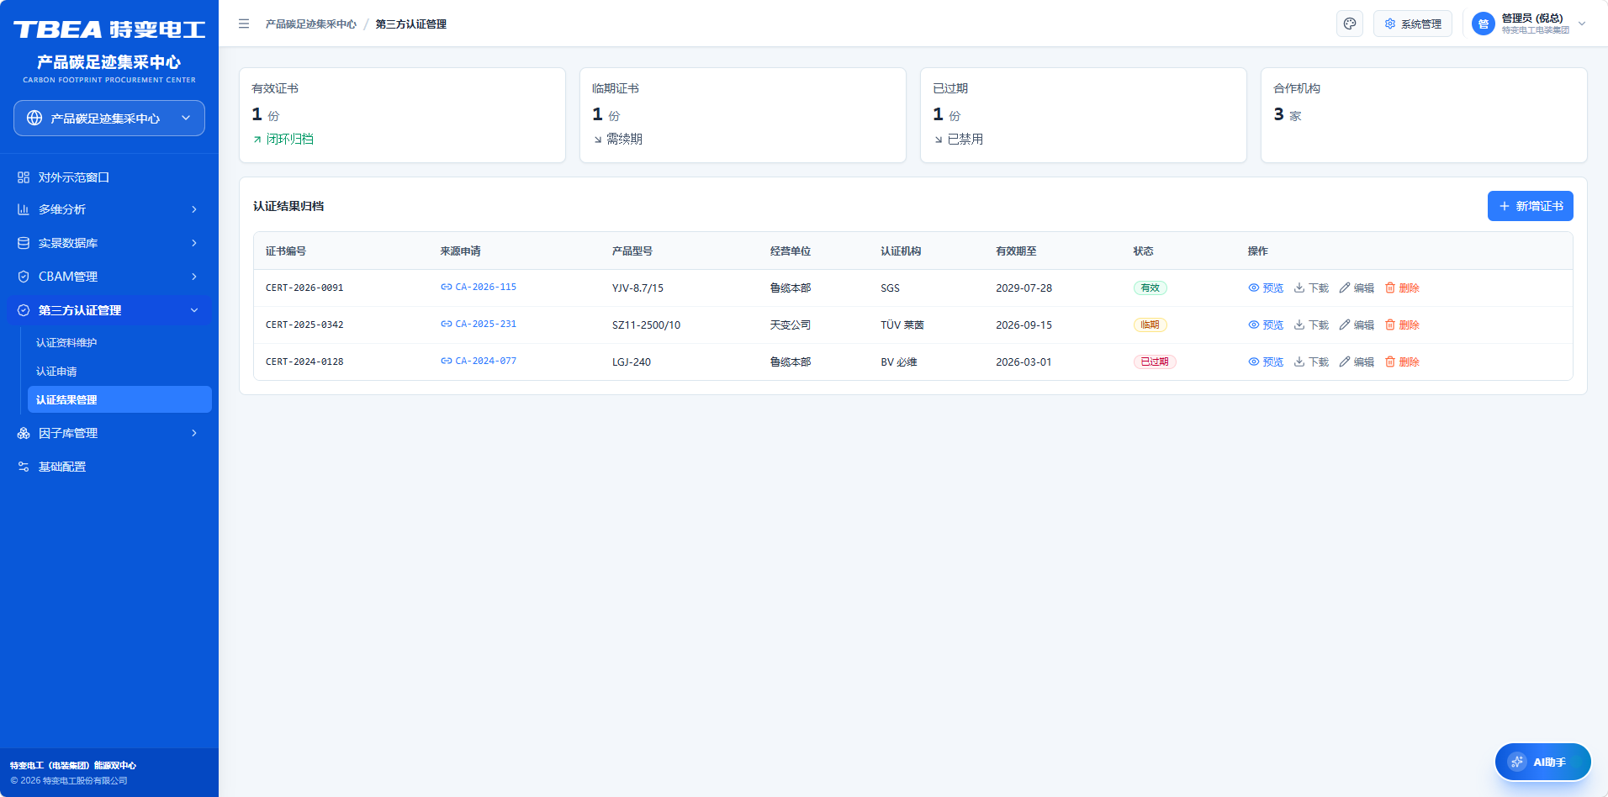

定位与架构角色
- 功能定位：官方认证声明（Attestation）的结构化存储与验真中枢、防伪数字碳标签签发授权中心，以及证书资质到期的生命周期监控与自动熔断闸门。
- 承载角色：P4 碳核算与认证工程师（证书登记与续期）、PM（对外公示授权审批）、P6 外部独立审计机构（只读验真）；外部对象为欧盟客户与审查专员（仅可见脱敏结果）。
- 页面路由： /carbon-footprint/certification/result 。
- 上游依赖：认证机构签发的结论与证书 PDF 原件、签发机构公钥证书、认证申请流水。
- 下游输出：数字碳标签授权码、产品碳标签发布开关、对外公示白名单。
数据权限：可查看组织范围＝本级及以下（P4 本园区、PM 本园区、P6 被授权只读）；跨单位聚合＝按证书单条管理；对外可见档位＝PUBLIC（公示内容须走白名单授权，仅含机构名、证书编号、有效期与产品型号，不含工艺配方、采购单价与人员信息）；越权或非白名单对象查询公示内容返回。

业务场景与用户故事
- 业务场景：机构签发证书后，需完成证书原件加密存证、结构化登记与验真；证书生命周期内按剩余有效天数分级预警，并在到期未续或机构吊销时立即熔断对应产品的数字碳标签。
- 用户故事：
- As a 碳核算与认证工程师 (Persona P4)，
- I want 将证书原件加密存证并结构化登记覆盖产品型号白名单，按 90/30/7 天分级预警并在失效时自动下架数字碳标签，
- So that 我能确保对外发布的碳标签始终基于有效认证，杜绝过期证书被误用。

功能规格与交互契约
证书原件加密存证与验真：证书 PDF 原件落盘 AES-256 加密，登记签发机构数字签名与公钥证书 ID；验真时执行签名校验与 PDF 哈希比对，二者须同时通过。
证书结构化登记：登记证书全局编号、签发机构、认证标准、生效起止日期、覆盖产品型号白名单与证书存续状态，型号逐条校验存在于产品主数据。
- 90 / 30 / 7 天分级到期预警：每日健康检查计算剩余有效天数，按 90 天级、30 天级、7 天级三档推送至 P4 与 PM，并在证书台账首列展示预警级别。
- 证书过期自动熔断：到期未完成续期的证书自动置为「失效」，同步下架其关联的数字碳标签并关闭对应产品的标签发布开关，页面标注「已失效」。
- 证书吊销与撤回处理：机构吊销或自身申请撤回时执行吊销动作，立即熔断全部已授权渠道，并向客户公示页下发展示禁令。
- 数字碳标签签发与授权：经有效证书授权后签发全局唯一授权码，标签内容仅包含认证标准、证书编号、碳足迹结果与验真二维码，不含任何商密字段。
对外公示白名单授权：按产品型号与客户范围授权公示，分为不公示 / 内部可见 / 客户可见 / 公开四档；未授权对象的查询一律返回「未授权公示」占位。
1）指标卡区（四卡）：有效证书（份，附"÷ 明年到期"说明）· 临期证书（份，附"需催办"）· 已过期（份，附"已禁用"）· 合作机构（家）。
2）归档表：右上「+ 新增证书」；列依次为 证书编号 · 来源申请（反查 CA-YYYY-NNN）· 产品型号 · 经营单位 · 认证机构 · 有效期至 · 状态 · 操作（预览 / 下载 / 编辑 / 删除）。
3）证书编号规则：CERT-{年份}-{4 位流水}，如 CERT-2026-0091。
4）状态色规：有效（绿）· 临期（橙）· 已过期（红）。

页面字段字典与数据契约
序号 | 字段中文名称 | 数据类型 | 工程单位 | 校验与约束规则
1 | 证书编号 | 文本 | — | 正则 CERT-d{4}-d{4}$ ；全局唯一
2 | 来源申请 | 文本（外键） | — | 关联 CA-YYYY-NNN ；缺失时提示"非系统申报证书"
3 | 产品型号 | 文本 | — | 须存在于产品型号主数据，否则拒绝登记
4 | 经营单位 | 枚举 | — | 取自组织主数据
5 | 认证机构 | 枚举 | — | 白名单机构
6 | 有效期至 | 日期 | — | 格式 YYYY-MM-DD；须晚于签发日
7 | 剩余有效天数 | 整数（派生） | 天 | ＝ 有效期至 − 当前日期； 由系统计算，不可编辑
8 | 状态 | 枚举（派生） | — | 有效 / 临期（≤ 90 天）/ 已过期（≤ 0 天）/ 吊销
9 | PDF 哈希 | 文本 | — | SHA-256；与证书 PDF 原件逐字节绑定
10 | 签名校验结果 | 布尔 | — | 签发机构公钥验签；失败即判验真失败

核心数学模型与算法框架
Days_left = Valid_To − Date_Today 证书剩余有效天数
Warn_Level = Days_left ≤ 7 ? 7天级 : ( Days_left ≤ 30 ? 30天级 : ( Days_left ≤ 90 ? 90天级 : 无 ) ) 分级预警判定
Cert_State = 吊销 if Revoked ; 失效 if Days_left ≤ 0 ; 临期 if Days_left ≤ 90 ; 有效 otherwise 证书存续状态机
Label_Allowed = ( Cert_State ∈ { 有效 , 临期 } ) AND ( Hash_Verify == true ) AND ( Signature_Verify == true ) 碳标签发布准入

变量定义与取值约定：证书 PDF 哈希校验与签发机构签名校验必须同时通过，任一失败则 Label_Allowed 立即置为 false 并暂停对应产品碳标签发布；90 / 30 / 7 天三级阈值为固定业务铁律，不可配置。
取值示例：CERT-2026-0091（YJV-8.7/15，有效至 2029-07-28，今日 2026-09-27）→ Days_left = 1,035 天 → Warn_Level = 无 → Cert_State = 有效；PDF 哈希比对通过且机构签名验签通过 → Label_Allowed = true，可发布数字碳标签。
CERT-2025-0342（有效至 2026-09-15）→ Days_left = −12 → Cert_State = 已过期（原型误判为"临期"，须修正）。
CERT-2024-0128（有效至 2026-03-01）→ Days_left = −210 → 已过期，自动熔断并下架碳标签。
精度与容差：Days_left 为整数天（按自然日，不含时分秒；以服务器日期为准，不做时区换算）；90 / 30 / 7 为闭区间阈值（Days_left = 90 即触发 90 天级预警）；状态判定为互斥且完备：吊销 > 已过期 > 临期 > 有效，优先级从高到低短路判定；哈希校验为二值判定，无容差。

展示、对标与判定口径
预警口径：90 / 30 / 7 天三级预警阈值为固定铁律，预警只触发提醒不改变证书状态；证书状态仅由剩余有效天数与吊销标记决定。
熔断口径：证书失效或吊销即自动熔断，下架动作与状态变更在同一事务内完成，不允许出现「状态已失效但标签仍可发布」的中间态。
验真口径：验真须同时通过 PDF 哈希比对与签发机构签名校验，仅通过其一判定为验真失败。
公示口径：对外公示一律走白名单授权，白名单外对象返回「未授权公示」占位；公示内容不含工艺配方、采购单价与人员信息。
判定阈值与基准来源：① 预警阈值 90 / 30 / 7 天，固定不可配置（阈值写在代码常量中，不落配置表）；② 熔断阈值 Days_left ≤ 0，或收到吊销结论即刻；③ 验真为双条件与运算，任一失败即整体失败；④ 同型号多证：以最近签发生效者为权威（比较"签发日期"，而非"有效期至"），其余标记"历史版本"；⑤ 公示白名单来源：P4 登记 + PM 对外公示授权审批流；⑥ 指标卡计数口径：与归档表状态列同一数据源，二者必须自洽（当前原型该项自洽，但状态判定有误，见上文）。

边界条件、异常处理与防错规则
- 证书 PDF 哈希校验失败：触发 E_AUDIT_HASH_BROKEN ，标记「证书已被非法篡改」并锁定单据。
- 签发机构公钥证书过期：验真结果判定为失败，并提示更新机构公钥证书。
- 证书到期未续：自动熔断并下架数字碳标签，页面标注「已失效」。
- 证书被机构吊销：立即熔断，并向所有已授权渠道下发展示禁令。
- 覆盖产品型号不在产品主数据：拒绝登记并提示型号不存在。
- 同一产品型号存在多张有效证书：以最近签发生效者为准，其余标记「历史版本」且不可用于标签发布。
- 未授权对象查询公示内容：输出拦截，仅返回「未授权公示」占位。
· 覆盖产品型号不在产品主数据：拒绝登记并返回 E_CERT_MODEL_NOT_FOUND（422），提示型号不存在。
· 未授权对象查询公示内容：输出拦截，返回 E_CERT_PUBLIC_UNAUTHORIZED（403），仅返回「未授权公示」占位。
· （强化原有）状态列与 Days_left 不一致：以 Days_left 计算结果为权威并自动纠正，同时写入数据质量告警（防止人工置位导致熔断漏判）。

QA 自动化验收准则（Gherkin BDD）
Feature: 认证结果管理
作为 P4 碳核算与认证工程师
我希望官方认证声明被结构化存储、验真并监控有效期
以便在证书临期与失效时自动预警、熔断并下架数字碳标签
Background:
Given 用户已登录且具备 P4 / PM / P6 角色权限
And 认证机构签发的证书 PDF 原件与机构公钥证书已入库
追加 2 个场景：
Scenario: 剩余天数为负必须判为已过期
Given 某证书有效期至 2026-09-15，当前系统日期为 2026-09-27
When 系统执行每日证书健康检查
Then 该证书剩余有效天数计算为 −12 天
And 证书状态判定为"已过期"而非"临期"
And 自动熔断并下架其数字碳标签
Scenario: 未授权对象查询公示被拦截
Given 某查询方不在对外公示白名单内
When 该查询方请求查看某产品的认证公示内容
Then 请求被拦截并返回 E_CERT_PUBLIC_UNAUTHORIZED
And 仅返回"未授权公示"占位，不回传机构名、证书编号以外的任何字段

因子库管理
本板块是集采中心的"参数底座"：把核算引擎所需的四类基础参数——原材料碳排因子、电力碳排因子、能源活动碳排因子、折标煤系数——以版本化的方式纳管，为 LCA 核算、Scope 1/2 排放计算与 CBAM 申报提供可追溯的输入。板块下辖 4 个模块，页面结构高度一致（筛选条 + 单表 + 版本记录）。
边界声明（本板块最重要的一条）：本板块仅提供展示与查询。顶部提示条原文为「……仅展示与查询，维护入口在 系统管理 > 能碳基础因子管理」。因此：
· 因子的新增、编辑、版本发布、回滚全部在第四章《系统管理、基础参数设置》→「能碳基础因子管理」完成；
· 本板块只保留查看因子构成详情与查看版本记录两个只读动作；
与「实景数据库」的区别：本板块是一类一档的输入参数（如"电解铜 3.42 kgCO₂e/kg"），实景数据库是一事一档的输出结果（如"SFZ-63000/110 在沈变本部 2026-07 的 8,788.871 kgCO₂e/台"）。前者行数随物料/能源品种增长，后者行数随型号 × 单位 × 账期增长。

原材料碳排因子
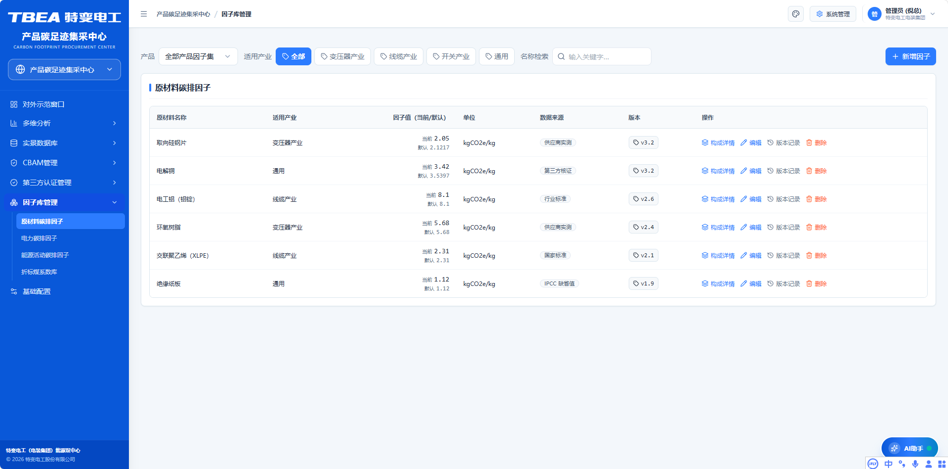

定位与架构角色
功能定位：作为产品生命周期核算与 CBAM 申报的核心物料参数基石，面向变压器与线缆两大产业的核心主材，提供因子建库查询、当前值与默认值双轨对比、摇篮到大门（Cradle-to-Gate）工序构成拆解、版本不可变冻结与可信回滚的只读视图。
承载角色：P4 碳核算工程师（主查阅与构成核验）、P2 园区能碳专员（本园区相关物料查阅）、P6 外部独立审计机构（只读核验）。因子维护权限归第四章，本板块角色均为只读。
页面路由：/carbon-footprint/factor/material。
上游依赖：第四章「能碳基础因子管理」的因子主数据（含版本表）、供应商实测报告与第三方核证声明、Ecoinvent / CLCD 外部数据库。
下游输出：实景数据库与碳足迹核算的物料因子输入、CBAM 隐含碳核算底数、数字碳标签报告中的因子版本引用清单。
数据权限：可查看组织范围＝集团全量（因子为公共参数，不做组织隔离）；跨单位聚合＝不适用；对外可见档位＝INTERNAL（因子的"数据来源"与"提供方"字段含供应商信息，对外须脱敏）；越权写入返回。

业务场景与用户故事
业务场景：应对国际高标准绿色装备招标或欧盟CBAM碳关税时，碳核算工程师需将行业缺省因子替换为宝钢高牌号取向硅钢片、江西铜业低碳铜杆的供应商一级实测因子，以压降产品碳足迹并建立出海竞争力；某批次实测数据出现争议时，支持回滚至上一核准基准版本并保留全链审计留痕。
用户故事：
As a 碳核算与认证工程师 (Persona P4)，
I want 在原材料碳排因子库中按适用产业和产品套系检索物料，维护当前因子值、摇篮到大门工序构成与核查证明，并在升级版本时将原值自动沉淀为对比默认值，
So that 我能在产品 LCA 核算中精准调用低碳主材实测因子降低核算碳排，同时保留完备的版本变更链条以通过第三方机构独立核验。

功能规格与交互契约
1）顶部提示条（常驻）："原材料碳排因子 仅展示与查询，维护入口在 系统管理 > 能碳基础因子管理"。
2）筛选条：产品（全部产品因子集）· 应用产业签（全部 / 变压器产业 / 线缆产业 / 开关产业 / 通用）· 名称检索框 · 右上「+ 新增因子」（点击后跳转第四章维护页，不在本页弹窗）。
3）主表列：原材料名称 · 适用产业 · 因子值（当前 / 默认） · 单位 · 数据来源 · 版本 · 操作。
4）行操作（只读三件套）：构成详情（抽屉，展示多供应商加权与工序构成）· 编辑（跳转第四章，并在本页置灰提示"维护入口在系统管理"）· 版本记录（抽屉）· 删除（跳转第四章）。
5）双轨呈现："因子值"列上下两行，上行标注"当前"、下行标注"默认"；两者不同时当前值加粗并在版本号旁标 ▲。

页面字段字典与数据契约
序号 | 字段中文名称 | 数据类型 | 工程单位 | 校验与约束规则
1 | 原材料名称 | 文本 | — | 唯一；示例 取向硅钢片 / 电解铜 / 电工铝（铝锭）/ 环氧树脂 / 交联聚乙烯（XLPE）/ 绝缘纸板
2 | 适用产业 | 枚举 | — | 变压器产业 / 线缆产业 / 开关产业 / 通用
3 | 因子值（当前） | 小数(4 位) | kgCO₂e/kg | > 0 强制（≤ 0 阻断）
4 | 因子值（默认） | 小数(4 位) | kgCO₂e/kg | 无历史基准时置 -- ；严禁显示 0
5 | 数据来源 | 枚举 | — | 供应商实测 / 第三方核证 / 行业标准 / 国家标准 / IPCC 缺省值
6 | 版本 | 文本 | — | 形如 v3.2 ；只读
7 | 核验机构 | 文本 | — | 构成详情抽屉内展示
8 | 有效截止期 | 日期 | — | 构成详情抽屉内展示

核心数学模型与算法框架
算式（Unicode 体例，与本章其余 12 个模块一致）：
① EF_mat = Σ(k=1→m) [ W_k ÷ Σ(j=1→m) W_j × EF_k ] —— 多供应商混料加权综合因子
② ΔEF_pct = ( EF_current − EF_default ) ÷ EF_default × 100% —— 因子版本变动偏离率
③ DQR = ( TeR + GeR + TiR + ReR ) ÷ 4 —— 数据质量四维综合评级
④ C_material = Σ(i=1→n) ( M_i × EF_mat,i ) —— 产品原材料阶段总碳足迹
变量定义与取值约定：
· W_k：向第 k 家供应商采购该物料的实际重量（kg 或 t）；EF_k：对应供应商核证因子（kgCO₂e/kg）；
· TeR（技术代表性）、GeR（地理代表性）、TiR（时间代表性）、ReR（可靠性）分别按 1~5 档评分；
· DQR 分级：DQR ≤ 1.6 判定为高质量（一级数据）；1.6 < DQR ≤ 3.0 判定为中质量；DQR > 3.0 判定为低质量并触发合规预警；
· M_i：第 i 种物料净重（kg）；n：物料种类数；
· ΔEF_pct 为负值代表物料绿色低碳化升级，正值代表碳排放强度上升。
取值示例：某变压器物料由 3 家供应商混料：甲 60 t（EF 2.9000）、乙 30 t（EF 3.1000）、丙 10 t（EF 2.5000），ΣW = 100 t →
EF_mat = (60÷100 × 2.9000) + (30÷100 × 3.1000) + (10÷100 × 2.5000) = 1.7400 + 0.9300 + 0.2500 = 2.9200 kgCO₂e/kg。
取向硅钢片：EF_current 2.8950、EF_default 2.3217 → ΔEF_pct = (2.8950 − 2.3217) ÷ 2.3217 × 100% = +24.69%（> +5.00%，标黄提示）。
精度与容差：因子值保留 4 位小数；ΔEF_pct 保留 2 位小数；DQR 保留 2 位小数；四维评分为整数（1~5）；加权计算按全精度累加、末位一次舍入，与明细列示值容差 ≤ ±0.0001。

展示、对标与判定口径
双轨口径：因子列表常态展示当前值与默认值，默认值作为时序对标基准。
偏离口径：ΔEF_pct ≤ −5.00% 标记绿色优化箭头；−5.00% < ΔEF_pct ≤ +5.00% 标记灰色持平；ΔEF_pct > +5.00% 标记黄色提示。
锁定口径：凡被标记为 LCA_CERTIFIED 或 CBAM_DECLARED 报告所引用的因子版本强制锁定，仅允许通过发布新版本推进。
空值口径：新建因子无历史基准时默认值显示 --；缺失实测值时强制匹配公用数据库缺省值，严禁显示 0。
溯源口径：每个因子卡片与行内明确展示版本号、核验机构、有效截止期与操作员工号，保障审计双向追溯。
判定阈值与基准来源：① 偏离率三档阈值 ±5.00%（闭区间归属：−5.00% 计入绿色档，+5.00% 计入灰色档）；② DQR 阈值 1.6 / 3.0，分级为高质量 / 中质量 / 低质量；③ 因子值硬阈值 > 0，等于 0 亦阻断（避免与"缺失"混淆）；④ 加权分母安全阈值：ΣW = 0 时兜底采用国家标准缺省值；⑤ 基准来源：默认值 = 该因子上一有效版本的当前值（首版时置 --），非行业均值、非全国均值；⑥ 数据来源优先级基准：供应商实测 > 第三方核证 > 行业标准 > 国家标准 > IPCC 缺省值。

边界条件、异常处理与防错规则
除零安全防御：多供应商加权核算中，当采购总重 Σ W_j = 0 时，加权因子自动兜底采用国家标准缺省值，记录 E_CALC_FACTOR_WEIGHT_ZERO_FALLBACK ，系统不出现 NaN 或白屏。
因子数值非正数强阻断：录入因子必须满足 EF_current > 0，输入 ≤ 0 时阻断提交并提示“因子数值必须严格大于0”，触发 E_VAL_FACTOR_NON_POSITIVE 。
在用因子物理删除阻断：已被认证报告引用的因子版本禁止执行物理删除，系统弹出强阻断提示并返回错误码 E_FACTOR_IN_USE_DELETE_DENIED 。
版本号冲突阻断：手动录入版本号若低于当前版本或与已有版本重复，系统阻断保存，触发 E_FACTOR_VERSION_CONFLICT 。
RBAC 越权拦截：仅 P4 角色具备因子新增、编辑与回滚权限，非授权角色操作返回 HTTP 403 ，触发 E_AUTH_RBAC_FORBIDDEN 。
回滚必须留痕：执行版本回滚必须填写不少于 10 个字符的业务原因说明，空理由禁止提交。

QA 自动化验收准则（Gherkin BDD）
Feature: 原材料碳排因子全生命周期治理与版本控制
Scenario: 供应商实测高保真因子新增与版本初始化
Given P4 认证工程师登录进入变压器产业原材料因子管理界面
When 点击新建因子，录入名称 "高磁导取向硅钢片", 产业 "变压器产业", 因子值 1.9500, 单位 "kgCO2e/kg", 来源 "供应商实测", 提供方 "宝钢股份"
Then 系统保存成功，生成RM开头的唯一编码
And 当前生效因子值显示为 1.9500
And 默认值列自动初始化为 1.9500
And 历史版本流水写入版本号 "v1.0" 与操作人员工号

Scenario: 被引用因子不可变性与删除强阻断防御
Given 原材料因子 "电解铜" (RM002, v3.2) 已被型号 "SZ11-50000/110" 的已归档 LCA 报告引用
When 用户尝试点击列表操作列的 "删除" 按钮
Then "删除" 按钮置灰禁用，悬停提示 "该因子已被生效报告引用，禁止删除"
And 后台 API 拦截该 DELETE 请求，返回错误码 E_FACTOR_IN_USE_DELETE_DENIED
And 数据库中该行数据保持完整

Scenario: 因子版本一键回滚与默认值重置流水断言
Given 原材料因子 "电工铝锭" 当前版本 "v2.6"、因子值 8.1000，历史存在版本 "v2.5" (因子值 7.8000)
When 用户在版本抽屉选中 "v2.5" 点击 "回滚至此版本"，填写理由 "有色协会数据复测更正说明"
Then 因子当前生效值更新为 7.8000
And 默认值列自动变更为回滚前当前值 8.1000
And 系统生成新版本节点 "v3.0 (回滚自 v2.5)"
And 审计日志表新增 "因子版本回滚" 操作留痕

Scenario: 极限数值除零防御与非法输入拦截
Given 用户在录入界面将因子值输入为 "0" 或 "-1.25"
When 用户点击确认提交
Then 输入框下方显示红色校验告警 "因子数值必须严格大于0"
And 提交按钮禁用，阻断后端无效请求
And 系统无前端脚本崩溃或未捕获异常
Scenario: 本板块写入动作一律跳转第四章
Given P4 在"原材料碳排因子"页面查看因子列表
When 点击行内"编辑"或"删除"或右上"+ 新增因子"
Then 不弹出本页编辑表单
And 跳转至"系统管理 > 能碳基础因子管理"对应因子的维护页
And 本页不产生任何写操作、不写入任何审计流水

电力碳排因子
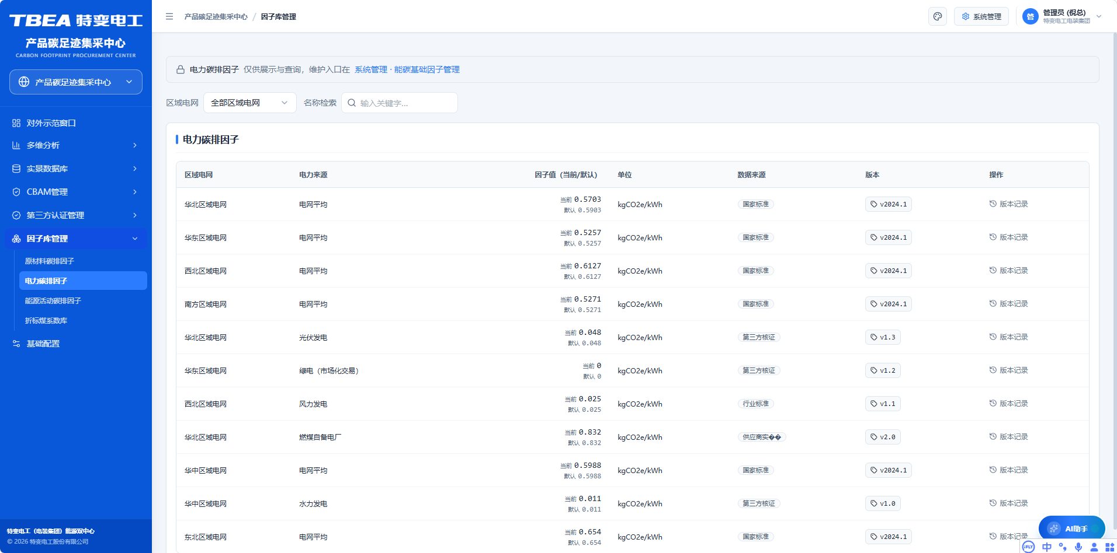

定位与架构角色
功能定位：作为全集团范围二（Scope 2）外购电力间接温室气体排放核算、车间工序分时用电碳排分析与市场化绿电消纳抵扣的核心参数库，实现国家级、区域电网级、省域电网级以及特定清洁电源级因子的统一纳管与版本同步（只读视图）。
承载角色：P1 集团决策层（只读查验全网平均因子）、P2 园区能碳专员（属地电网因子查阅）、P4 碳核算工程师（绿电消纳核准与证书冲抵核验）。维护权限归第四章。
页面路由：/carbon-footprint/factor/electricity。
上游依赖：第四章「能碳基础因子管理」的电力因子主数据、生态环境部发布的区域电网基准线排放因子、绿证核销台账、自备电厂 CEMS 在线监测数据。
下游输出：Scope 2 间接排放核算结果、绿电消纳占比指标、CBAM 间接排放（前驱物电耗）底数。
数据权限：可查看组织范围＝集团全量；跨单位聚合＝不适用；对外可见档位＝INTERNAL；越权写入返回。

业务场景与用户故事
• 业务场景描述：特变电工全国共15大现代化产业园区，分布于新疆（西北电网）、天津/北京（华北电网）、上海（华东电网）、湖南（华中电网）、辽宁（东北电网）与广东（南方电网）；不同属地电网能源结构不同，电力排放因子差异显著（从华东0.5257到西北0.6127 kgCO2e/kWh），各厂区均消纳屋顶光伏与直购绿电，系统需根据生产工厂属地电网与绿电交易凭证精准匹配电力碳排因子。
• 用户故事：
As a 园区能碳专员 (Persona P2)，
I want 按照工厂属地省份与区域电网检索生效的电力碳排因子，并查看常规市电、自发自用光伏与绿电交易的对应因子值，
So that 我能准确核算车间及全厂外购电力的真实 Scope 2 间接排放，并在核销绿电后合规享受零碳排放核减。

功能规格与交互契约
1）顶部提示条（常驻）："电力碳排因子 仅展示与查询，维护入口在 系统管理 > 能碳基础因子管理"。
2）筛选条：区域电网（全部区域电网）· 名称检索框。
3）主表列：区域电网 · 电力来源 · 因子值（当前 / 默认） · 单位 · 数据来源 · 版本 · 操作。
4）行操作：版本记录（抽屉，展示各版本因子值、生效区间与发布时间）；编辑与删除跳转第四章。
5）配套区块（建议补入 ③ 段）：页面下方宜增设"区域电网—属地映射"只读区块，用于回答"某园区该用哪个电网因子"，避免业务误用（映射关系见 ④ 段）。

页面字段字典与数据契约
序号 | 字段中文名称 | 数据类型 | 工程单位 | 校验与约束规则
1 | 区域电网 | 枚举 | — | 华北 / 华东 / 华中 / 西北 / 南方 / 东北 区域电网
2 | 电力来源 | 枚举 | — | 电网平均 / 光伏发电 / 风力发电 / 水力发电 / 绿电（市场化交易）/ 燃煤自备电厂
3 | 因子值（当前 / 默认） | 小数(4 位) | kgCO₂e/kWh | ≥ 0（ 允许为 0 ：绿电按 0 计量）；无历史基准时默认值置 --
4 | 数据来源 | 枚举 | — | 国家标准 / 第三方核证 / 行业标准 / 供应商实测
5 | 版本 | 文本 | — | 形如 v2024.1 / v1.3 （两类命名并存，见 ⑥ 段）
样本：
区域电网 | 电力来源 | 因子值 | 数据来源 | 版本
华北区域电网 | 电网平均 | 0.5703 | 国家标准 | v2024.1
华东区域电网 | 电网平均 | 0.5257 | 国家标准 | v2024.1
西北区域电网 | 电网平均 | 0.6127 | 国家标准 | v2024.1
南方区域电网 | 电网平均 | 0.5271 | 国家标准 | v2024.1
华中区域电网 | 电网平均 | 0.5988 | 国家标准 | v2024.1
东北区域电网 | 电网平均 | 0.6540 | 国家标准 | v2024.1
华北区域电网 | 光伏发电 | 0.0480 | 第三方核证 | v1.3
华东区域电网 | 绿电（市场化交易） | 0.0000 | 第三方核证 | v1.2
西北区域电网 | 风力发电 | 0.0250 | 行业标准 | v1.1
华北区域电网 | 燃煤自备电厂 | 0.8320 | 供应商实测 | v2.0
华中区域电网 | 水力发电 | 0.0110 | 第三方核证 | v1.0

核心数学模型与算法框架
算式：
① EF_grid_composite = Σ(i=1→p) ( Q_purchased,i × EF_grid,i ) ÷ Σ(i=1→p) Q_purchased,i —— 全集团购网电力综合加权因子
② C_Scope2,elec = ( Q_grid_total − Q_green_verified ) × EF_grid + Q_green_verified × 0 —— 电力间接排放净额（kWh × kgCO₂e/kWh = kgCO₂e）
③ R_green_power = ( Q_pv_self + Q_green_market ) ÷ ( Q_grid_total + Q_pv_self ) × 100% —— 绿电综合消纳占比
变量定义与取值约定：
· Q_purchased,i：第 i 个园区购入市电量（kWh）；EF_grid,i：第 i 个园区所在地电网排放因子（kgCO₂e/kWh）；p：园区数；
· Q_grid_total：外购市电总量（kWh）；Q_green_verified：取得官方核销绿证对应的结算电量（kWh）；
· Q_pv_self：分布式光伏自发自用电量（kWh）；Q_green_market：市场化交易绿电电量（kWh）；
· 严禁出现负碳计算：当 Q_green_verified > Q_grid_total 时，C_Scope2,elec 兜底锁定为 0.00 kgCO₂e，不得产生"负碳抵消外部化石燃料"。
取值示例：某车间当月市电消耗 Q_grid_total = 100,000 kWh，录入合规核销绿电 Q_green_verified = 40,000 kWh，属地电网因子 EF_grid = 0.5257 kgCO₂e/kWh（华东）→
C_Scope2,elec = (100,000 − 40,000) × 0.5257 + 40,000 × 0 = 31,542.00 kgCO₂e。
综合加权因子示例：某集团三园区购电量分别为 50,000 / 30,000 / 20,000 kWh，因子 0.5703 / 0.5257 / 0.6127 → EF_grid_composite = (50,000×0.5703 + 30,000×0.5257 + 20,000×0.6127) ÷ 100,000 = (28,515.0 + 15,771.0 + 12,254.0) ÷ 100,000 = 0.56540 kgCO₂e/kWh。
精度与容差：因子值保留 4 位小数；排放量按 kgCO₂e，允许 2 位小数，内部计算按全精度、末位一次舍入，容差 ≤ ±0.01 kgCO₂e；消纳占比保留 2 位小数（%）；绿电凭证与用电量的比较为"≤"闭区间（相等即全额抵扣，不产生负值）。

展示、对标与判定口径
分级对标口径：各园区电力排放因子常态与全国平均电网因子（全国基准线 0.5703）横向对齐。
消纳认定口径：厂房屋顶分布式光伏自发自用电量，因子按 0.0000 kgCO₂e/kWh 认定；全生命周期 LCA 制造端分摊按 0.0480 kgCO₂e/kWh 认定。
空值口径：对于未联网的小微测点，因子默认继承所在地所属省级电网平均因子，严禁显示 -- 导致计算中断。
判定阈值与基准来源：① 全国基准线 0.5703 kgCO₂e/kWh（来源：生态环境部 2024 年度全国电网平均排放因子，经第四章发布）；② 绿电抵扣为 0.0000，超量部分按 100% 截断并顺延下一周期；③ 自备电厂实测要求：未上传 CEMS 连续在线监测值即强制采用燃煤发电机组上限 0.8320 kgCO₂e/kWh；④ 版本命名规则冲突（须统一）：中国网平均因子用年度版号 v2024.1，清洁电源因子用序号版号 v1.0~v1.3，两类混排会造成"版本号不可比"。建议统一为「发布年 + 序号」格式（如 v2024.1 / v2026.2），并在版本记录中固定展示"生效区间 + 发布依据"；⑤ 比对基准来源：区域电网划分以国家发改委区域电网划分为准，禁止按行政省自行归类。⑥ 区域电网—属地映射（建议固化入 ④ 段）：新疆 → 西北电网；上海 / 江苏 → 华东电网；湖南 → 华中电网；辽宁 / 吉林 / 黑龙江 → 东北电网；广东 / 广西 / 云南 / 贵州 / 海南 → 南方电网；北京 / 天津 / 河北 / 山西 / 山东 → 华北电网。

边界条件、异常处理与防错规则
· 历史关账月度强冻结：已完成财务锁账的月份，其核算所引用的电力因子版本自动固化，即便后续生态环境部补丁修正因子，历史月份禁止自动刷新，触发 E_SYS_FACTOR_LOCKED_HISTORIC（422）。
· 绿电超量抵扣截断：绿电核销申报量大于用电总量时，系统自动截断至总用电量，溢出部分自动流转至下一统计周期，记录告警 E_CALC_GREEN_OFFSET_OVERFLOW（200）。
· 自备电厂实测脱失拦截：自备电厂当月未上传 CEMS 烟气实测值时，阻断其提交"超低因子"，强制采用 0.8320 kgCO₂e/kWh，抛出 E_VAL_CEMS_OFFLINE_PENALTY（422）。
· （新增）因子值为 0 的合法性区分：绿电类来源允许因子 = 0.0000（合法），国网平均类来源因子 = 0 视为异常并拦截，返回 E_VAL_FACTOR_ZERO_UNEXPECTED（422）。
· （新增）区域电网缺失：园区属地无法映射到任一区域电网（如境外园区），因子置 -- 并要求人工指定，禁止默认取全国平均。

QA 自动化验收准则（Gherkin BDD）
Feature: 电力碳排因子多电网匹配与绿电核销
Scenario: 跨省多园区属地电网因子精准匹配
Given 新疆变压器厂位于乌鲁木齐，上海销售技术中心位于上海闵行
When 系统分别抓取两地当月市电消耗的计算因子
Then 新疆园区自动匹配西北电网因子 0.6127 kgCO2e/kWh
And 上海中心自动匹配华东电网因子 0.5257 kgCO2e/kWh
And 系统不产生跨电网串用

Scenario: 市场化绿电凭证冲抵归零断言
Given 某车间当月市电消耗 100,000 kWh, 录入合规核销绿电凭证 40,000 kWh
When 系统计算该车间当月外购电力 Scope 2 间接排放
Then 40,000 kWh 绿电部分按 0.0000 kgCO2e/kWh 核算
And 剩余 60,000 kWh 按属地电网因子核算
And 总电力排放精准等于 60,000 × EF_grid
Scenario: 历史关账月份因子强冻结
Given 2026-06 已完成财务锁账并核算引用电力因子版本 v2024.1
When 生态环境部发布 v2026.1 修正因子
Then 2026-06 的核算结果保持引用 v2024.1 不自动刷新
And 返回错误码 E_SYS_FACTOR_LOCKED_HISTORIC
Scenario: 绿电超量抵扣自动截断并顺延
Given 某车间当月总用电量 100,000 kWh，绿电核销申报量 120,000 kWh
When 系统核算该车间 Scope 2 间接排放
Then 抵扣量被截断至 100,000 kWh，排放量为 0.00 kgCO₂e
And 溢出的 20,000 kWh 自动流转至下一统计周期
And 记录告警 E_CALC_GREEN_OFFSET_OVERFLOW
Scenario: 自备电厂 CEMS 脱失强制上限因子
Given 某自备电厂当月未上传 CEMS 烟气实测值
When 该电厂提交低于 0.8320 kgCO₂e/kWh 的"超低排放"因子
Then 提交被阻断并强制采用 0.8320 kgCO₂e/kWh
And 返回错误码 E_VAL_CEMS_OFFLINE_PENALTY

能源活动碳排因子
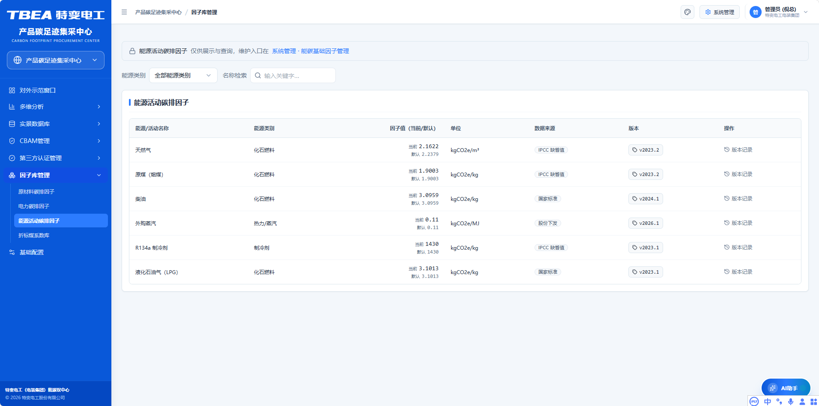

定位与架构角色
功能定位：作为全集团范围一（Scope 1）化石燃料直接燃烧排放及外购热力蒸汽排放的核算参数中枢，管理化石燃料（天然气、柴油、汽油、原煤、液化石油气）、外购工业蒸汽以及设备逸散制冷剂（如 R134a、R410A）的核心排放参数（只读视图）。
承载角色：P2 园区能碳专员（燃料消耗录入与检验单上传在第二章，本板块仅查阅）、P4 碳核算工程师（因子基线核准与低位发热量实测修正核验）。维护权限归第四章。
页面路由：/carbon-footprint/factor/energy-activity。
上游依赖：第四章「能碳基础因子管理」的能源活动因子主数据、供应商燃料质检单（低位热值实测）、IPCC 国家温室气体清单指南缺省值、制冷剂 GWP 值表。
下游输出：Scope 1 直接排放核算结果、单位产品燃料单耗碳排、CBAM 直接排放底数。
数据权限：可查看组织范围＝集团全量；跨单位聚合＝不适用；对外可见档位＝INTERNAL；越权写入返回。

业务场景与用户故事
• 业务场景描述：特变电工大型变压器绝缘干燥车间配有大型燃气热风炉与煤油气相干燥罐，线缆拉丝车间退火炉常年消耗管道天然气；厂区物流叉车与应急柴油发电机定期消耗轻柴油；高压试验室大型空调系统存在微量制冷剂逸散。上述能源活动的物理消耗量必须精准乘以对应能源活动碳排因子，转化为二氧化碳当量（tCO2e）。
• 用户故事：
As a 园区能碳专员 (Persona P2)，
I want 在能源活动碳排因子库中查看各类燃料的标准因子值，并能根据天然气每月化验单录入低位热值与含碳量以动态刷新实测因子，
So that 我能依据精准的燃料特性核算车间工业炉窑的直接燃烧碳排放，避免采用保守缺省值虚增企业碳排。

功能规格与交互契约
1）顶部提示条（常驻）："能源活动碳排因子 仅展示与查询，维护入口在 系统管理 > 能碳基础因子管理"。
2）筛选条：能源类别（全部能源类别）· 名称检索框。
3）主表列：能源 / 活动名称 · 能源类别 · 因子值（当前 / 默认） · 单位 · 数据来源 · 版本 · 操作。
4）能源类别取值：化石燃料 / 热力·蒸汽 / 制冷剂。
5）行操作：版本记录（抽屉）；编辑与删除跳转第四章。

页面字段字典与数据契约
序号 | 字段中文名称 | 数据类型 | 工程单位 | 校验与约束规则
1 | 能源/活动名称 | 文本 | — | 天然气 / 原煤（烟煤）/ 柴油 / 汽油 / 液化石油气（LPG）/ 外购蒸汽 / R134a 制冷剂 …
2 | 能源类别 | 枚举 | — | 化石燃料 / 热力·蒸汽 / 制冷剂
3 | 因子值（当前 / 默认） | 小数(4 位) | 随品种 | kgCO₂e/kg（固液）· kgCO₂e/m³（气）· kgCO₂e/MJ（热力）
4 | 数据来源 | 枚举 | — | IPCC 缺省值 / 国家标准 / 供应商实测 / 协议下发
5 | 版本 | 文本 | — | 形如 v2023.2 / v2024.1 / v2026.1

核心数学模型与算法框架
算式：
① EF_fossil = NCV × CC × OF × (44 ÷ 12) × 10⁻³ —— 化石燃料直接燃烧排放因子（kgCO₂e/实物单位）
② EF_steam = [ ( h_steam − h_water ) ÷ η_boiler ] × EF_fuel —— 外购工业蒸汽折算因子（kgCO₂e/MJ）
③ C_Scope1,total = Σ(j=1→k) ( Q_fuel,j × EF_fossil,j ) + Σ(m=1→r) ( L_refrig,m × GWP_m ) —— 范围一直接排放总量
变量定义与取值约定：
· NCV：平均低位发热量（固体/液体为 kJ/kg，气体为 kJ/m³）；CC：单位热值含碳量（tC/TJ）；OF：碳氧化率（%）；
· 44÷12：二氧化碳与碳的分子量比率（约等于 3.6667）；10⁻³：单位折算系数；
· h_steam：蒸汽供汽比焓（kJ/kg）；h_water：锅炉给水温度比焓（kJ/kg）；η_boiler：供热锅炉综合热效率（系统缺省取 80.0%）；
· Q_fuel,j：第 j 种燃料实物消耗量；L_refrig,m：第 m 种制冷剂逸散量（kg）；GWP_m：该制冷剂全球增温潜势（100 年）。
取值示例：天然气实测 NCV = 38.931 MJ/m³、CC = 15.32 tC/TJ、OF = 99.0% →
EF_fossil = 38.931 × 15.32 × 0.990 × (44 ÷ 12) × 10⁻³ = 2.1650 kgCO₂e/m³。
⚠ 原稿参数与记录值不自洽，须择一修正：原稿 Gherkin 用例声称该三参数复算结果"精确等于 2.1622 kgCO₂e/m³（容差 ≤ 0.0001）"，但按本模块自身公式复算为 2.1650，偏离 0.0028（0.13%），已达该用例自定容差的 28 倍——即该用例本身跑不过。
反推：若因子记录值 2.1622 正确，则对应实测低位热值应为 38.8804 MJ/m³，而非用例中的 38.931。
处理建议：二选一——① 修正用例中的 NCV 为 38.8804 MJ/m³（保留记录值 2.1622）；② 将因子记录值更正为 2.1650 kgCO₂e/m³（保留用例参数 38.931）。本稿按 ① 记录值不变、用例参数待核的方式留待与研发确认。
蒸汽示例：某厂 h_steam = 2,763 kJ/kg、h_water = 209 kJ/kg、η_boiler = 80.0%、EF_fuel = 0.1100 kgCO₂e/MJ（对应燃料侧）→ EF_steam = (2,763 − 209) ÷ 0.800 = 3,192.5 MJ/t 供汽，按燃料因子折算得蒸汽因子。
精度与容差：化石燃料因子保留 4 位小数；制冷剂 GWP 为整数（R134a = 1430）；三参数核算的重算容差 ≤ 0.0001 kgCO₂e/实物单位；NCV 保留 3 位小数，CC 保留 2 位小数，OF 保留 1 位小数（%）；锅炉热效率缺省 80.0%。

展示、对标与判定口径
双轨展示：因子卡片明确标注实测值与发改委缺省值对比。
温室气体折算口径：所有能源活动排放结果统一以二氧化碳当量（tCO₂e / kgCO₂e）汇总，非二氧化碳温室气体（如甲烷 CH₄、氧化亚氮 N₂O）已按 GWP 统一折算入综合因子中。
空值口径：任何车间新增特种燃气或工业副产气未录入实测热值时，系统强制回退采用通用化石燃料上限缺省值，严禁空值运行。
判定阈值与基准来源：① 低位发热量物理上限：天然气 NCV ≤ 50 MJ/m³，超出即判非物理极值（来源：天然气管网热值区间上限）；② 碳氧化率合法区间 [90.0%, 100.0%]，> 100% 一律阻断（来源：IPCC 指南碳氧化率经验区间）；③ 三参数复算容差 ≤ 0.0001；④ 蒸汽热焓查表失效时启用经验线性插值并给出黄色非标提示；⑤ 基准来源：默认值 = 上一有效版本的当前值；缺省值 = IPCC 国家温室气体清单指南或 GB/T 标准；实测值 = 供应商质检单（须上传检验单附件）；⑥ 双轨偏差提示：实测值与缺省值偏差 > ±5.00% 时在因子行标注"实测偏离较大，请复核质检单"。

边界条件、异常处理与防错规则
• 发热量非物理极值拦截：低位发热量输入超过热力学物理极限（如天然气输入 > 50 MJ/m³）时，系统强阻断保存，抛出 E_VAL_NCV_OUT_OF_PHYSICAL_RANGE ；
• 碳氧化率非法越界阻断：碳氧化率输入必须在 [90.0%, 100.0%] 之间，大于 100% 阻断提交，记录 E_VAL_OF_RATE_INVALID ；
• 蒸汽热焓查表失效兜底：当输入表压与温度在 IAPWS 饱和区外时，系统自动使用经验线性插值计算，并弹出黄色非标提示，避免算式除零崩溃。

QA 自动化验收准则（Gherkin BDD）
Feature: 能源活动与化石燃料碳排因子核算验证
Scenario: 天然气三参数动态计算排放因子精度
Given 天然气实测低位热值 NCV 为 38.931 MJ/m³, 单位热值含碳量 CC 为 15.32 tC/TJ, 碳氧化率 OF 为 99.0%
When 碳核算引擎计算其综合二氧化碳排放因子
Then 计算出的因子值精确等于 2.1622 kgCO2e/m³ (容差 <= 0.0001)
And 界面因子当前值同步更新并标注为实测修正源

Scenario: 碳氧化率越界与极端物理量防御
Given 用户在录入柴油因子时，误将碳氧化率输入为 105.0%
When 用户点击确认提交保存
Then 表单标红提示 "碳氧化率不得超过100.0%"
And 提交动作被底层安全校验直接拦截
And 数据库不写入任何脏数据
Scenario: 低位发热量非物理极值拦截
Given 用户在维护天然气因子时输入低位发热量 NCV = 52.000 MJ/m³
When 用户点击确认提交保存
Then 表单标红提示低位发热量超出物理极限
And 提交被底层安全校验拦截并返回 E_VAL_NCV_OUT_OF_PHYSICAL_RANGE
And 数据库不写入任何脏数据
Scenario: 制冷剂逸散按 GWP 计入范围一
Given 某车间当月 R134a 制冷剂逸散量 L_refrig = 2.5 kg，GWP = 1430
When 系统核算该车间 Scope 1 直接排放
Then 制冷剂逸散贡献 = 2.5 × 1430 = 3,575.000 kgCO₂e
And 该值计入范围一直接排放总量并与燃料燃烧排放分项列示

折标煤系数库
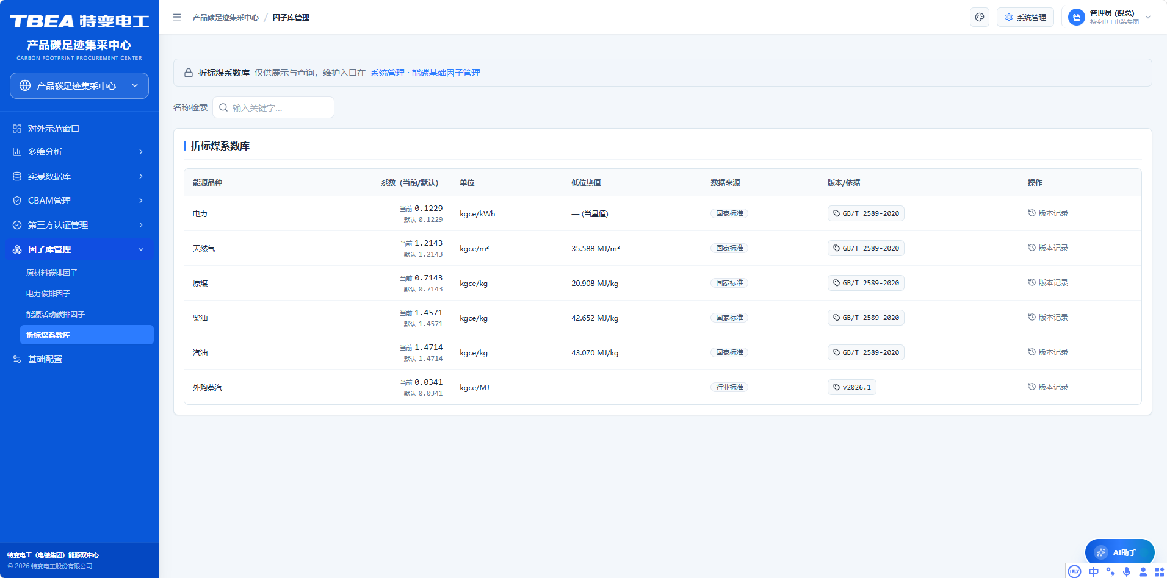

定位与架构角色
功能定位：严格依据国家标准 GB/T 2589-2020《综合能耗计算通则》，构建全集团各类能源介质（电力、天然气、原煤、柴油、汽油、外购蒸汽、新鲜水、氮气、压缩空气等）实物计量单位向"千克标准煤（kgce）"与"吨标准煤（tce）"转换的法定换算中枢（只读视图）。
承载角色：P1 集团决策层（集团综合能效核准）、P2 园区能碳专员（车间折标能耗查阅）、PM 业务总监（指标考核基准锁定）。维护权限归第四章。
页面路由：/carbon-footprint/factor/coal-equivalent。
上游依赖：第四章「能碳基础因子管理」的折标煤系数主数据、GB/T 2589-2020 标准文本、各能源品种实测低位热值。
下游输出：第二章集控中心的综合能耗指标（tce）、单位产品综合能耗（tce/台）、万元产值综合能耗（tce/万元）的换算基准。
数据权限：可查看组织范围＝集团全量；跨单位聚合＝不适用；对外可见档位＝INTERNAL；越权写入返回 403 + E_AUTH_RLS_SCOPE_DENIED。

业务场景与用户故事
• 业务场景描述：特变电工在统计全厂能源消费时，面临电（kWh）、气（m³）、煤（kg）、水（t）、汽（MJ/t）量纲不统一的现实问题，无法直接累加。必须通过折标煤系数库将各介质实物消费量换算为标准煤（当量热值 29,307.6 kJ/kgce），以此核算全集团、各园区及关键工序的综合能源消费总量与万元产值能耗指标。
• 用户故事：
As a 园区能碳专员 (Persona P2)，
I want 按照法定国标查验电力、天然气、外购蒸汽等各类能源介质的折标煤系数及低位发热量，
So that 我能依据国家标准精准核算车间及全厂的综合能源消费量 (tce)，确保对标管理与政府能效报送口径 100% 合规。

功能规格与交互契约
1）顶部提示条（常驻）："折标煤系数库 仅展示与查询，维护入口在 系统管理 > 能碳基础因子管理"。
2）筛选条：名称检索框。
3）主表列：能源品种 · 系数（当前 / 默认） · 单位 · 低位热值 · 数据来源 · 版本/依据 · 操作。
4）"低位热值"列取值：显示实测/国标低位热值并带单位（MJ/m³、MJ/kg）；当量值类（如电力）显示"—（当量值）"。
5）"版本/依据"列：国标受控项显示标准号（GB/T 2589-2020），非国标项显示版本号（v2026.1）。
6）行操作：版本记录（抽屉）；编辑与删除跳转第四章，且国标受控字段一律不可编辑（见 ⑦ 段）。

页面字段字典与数据契约
序号 | 字段中文名称 | 数据类型 | 工程单位 | 校验与约束规则
1 | 能源品种 | 文本 | — | 电力 / 天然气 / 原煤 / 柴油 / 汽油 / 外购蒸汽 / 新鲜水 / 氮气 / 压缩空气
2 | 系数（当前 / 默认） | 小数(4 位) | kgce/实物单位 | > 0；国标受控项锁定不可编辑
3 | 低位热值 | 小数(3 位) 或 文本 | MJ/m³ · MJ/kg | 当量值类显示"—（当量值）"
4 | 数据来源 | 枚举 | — | 国家标准 / 行业标准
5 | 版本/依据 | 文本 | — | GB/T 2589-2020 或 v2026.1

核心数学模型与算法框架
算式：
① E_tce = Σ(i=1→n) ( E_i × k_i ) ÷ 1000 —— 全厂综合能耗折标煤总量（tce）
② k_i = NCV_i ÷ 29307.6 kJ/kgce —— 理论低位发热量换算折标系数
③ e_output_val = E_tce ÷ ( G_output ÷ 10000 ) —— 万元产值综合能耗（tce/万元）
当 G_output > 0 时按上式；当 G_output = 0 时兜底输出 --（不用 0、不用无穷大）
变量定义与取值约定：
· E_i：第 i 种能源实物消费量（如 kWh、m³、kg、t）；k_i：第 i 种能源对应的国家标准折标煤系数（kgce/实物单位）；
· 1000：千克标准煤与吨标准煤进位制（1 tce = 1000 kgce）；
· NCV_i：该能源品种实测低位发热量（kJ/kg 或 kJ/m³）；29307.6 kJ/kgce：1 kgce 的当量热值；
· G_output：工业产值（元），分母为 0 时安全兜底显示 --。
取值示例：某车间月度消耗电力 10,000 kWh、天然气 1,000 m³、工业新鲜水 500 t →
电力折标 = 10,000 × 0.1229 ÷ 1000 = 1.2290 tce
天然气折标 = 1,000 × 1.2143 ÷ 1000 = 1.2143 tce
新鲜水折标 = 500 × 0.0857 ÷ 1000 = 0.0429 tce
合计 E_tce = 1.2290 + 1.2143 + 0.0429 = 2.4862 tce（容差 ≤ 0.0001）
理论系数校核：天然气 NCV = 35.588 MJ/m³ = 35,588 kJ/m³ → k = 35,588 ÷ 29,307.6 = 1.2143 kgce/m³。
精度与容差：tce 保留 4 位小数，kgce 保留 2 位小数；系数保留 4 位小数；低位热值保留 3 位小数；合计容差 ≤ ±0.0001 tce。

展示、对标与判定口径
统一当量展示：系统全景图表默认均采用"当量热值"折标计算，报表导出提供"当量 / 等价"双列切换。
精度口径：tce 保留 4 位小数，kgce 保留 2 位小数。
空值口径：若工厂当期某能源消费为 0，折标煤量如实显示 0.0000 tce；若仪表断网未上报，统一显示 --，严禁将断网视为 0 能耗。
判定阈值与基准来源：① 基准热值 29307.6 kJ/kgce（GB/T 2589-2020 规定，1 kgce 当量热值）；② 国标受控系数锁定清单：电力 0.1229、天然气 1.2143、原煤 0.7143、柴油 1.4571、汽油 1.4714（kgce/实物单位），任何角色不可在线编辑；③ 实物量阈值：能耗实物量 < 0 拦截保存；④ 分母安全阈值：产值或产量 = 0 时输出 --；⑤ 断网 vs 零值判定：仪表心跳超时 > 5 秒即判"未上报"（置 --），与真实的 0 能耗在数据层面必须区分（数据源标记 NULL_SOURCE vs ZERO_VALUE）；⑥ 基准来源：国标受控项以 GB/T 2589-2020 文本为唯一权威；非国标项（如外购蒸汽 0.0341）以行业标准或协议下发值为准，须在版本记录中登记依据文件号。

边界条件、异常处理与防错规则
• 单耗计算除零软拦截：产值或产品产量为0时，折标单耗不得除零崩溃，返回--，抛出软告警E_CALC_UNIT_DIV_ZERO_SOFT；
• 国标核心字段修改阻断：任何角色在线编辑电力（0.1229）、天然气（1.2143）系数时，系统弹出阻断并提示“GB/T 2589-2020 强制国标受控字段不可在线直接编辑”，触发 E_SYS_GB_STD_IMMUTABLE ；
• 实物物理量负数校验：能耗实物量输入 < 0 时拦截保存，触发 E_VAL_ENERGY_USAGE_NEGATIVE 。

QA 自动化验收准则（Gherkin BDD）
Feature: GB/T 2589-2020 折标煤模型与除零防御
Scenario: 全介质实物量转标煤计算精度验证
Given 某车间月度消耗电力 10,000 kWh, 天然气 1,000 m³, 工业新鲜水 500 t
When 系统调用折标煤系数库执行综合能耗核算
Then 电力折标煤量精确等于 1.2290 tce
And 天然气折标煤量精确等于 1.2143 tce
And 新鲜水工质折算量精确等于 0.0429 tce
And 车间总综合能耗精确等于 2.4862 tce (容差 <= 0.0001)

Scenario: 万元产值能耗除零极限边界防御
Given 某新建车间当月综合能耗为 5.5000 tce，但产值报工为 0 元
When 系统渲染该车间万元产值综合能耗指标
Then 页面安全展示为 "--"
And 系统不出现 NaN、Infinity 或前端崩溃异常
And 后台记录软处理告警 E_CALC_UNIT_DIV_ZERO_SOFT
Scenario: 国标受控系数不可在线编辑
Given 某用户（含 P1 集团决策层）在线编辑电力折标系数 0.1229
When 提交保存
Then 系统弹出阻断提示"GB/T 2589-2020 强制国标受控字段不可在线直接编辑"
And 返回错误码 E_SYS_GB_STD_IMMUTABLE 且系数保持 0.1229 不变
Scenario: 仪表断网不得视为零能耗
Given 某车间当月天然气仪表心跳超时未上报
When 系统渲染该车间的天然气折标煤量
Then 页面显示为 "--" 而非 0.0000 tce
And 数据源标记为 NULL_SOURCE 以区别于真实的 ZERO_VALUE
And 综合能耗合计中该分项标注"数据缺失，待补传"而不计入合计

系统管理、基础参数设置
本章严格规定【系统管理】模块的基础参数设置与平台治理功能需求，是全平台唯一的基础主数据与权限管控中枢。系统管理模块面向系统管理员（Persona PM）使用，统一承载两类职责：一是平台治理（组织、用户、角色、菜单与日志），二是基础参数（能碳因子、折标煤系数、费价模型、设备台账、生产主数据）。
本章共 6 大板块、15 个三级功能模块，依次为：权限管控（组织管理 / 用户管理 / 角色与权限 / 菜单与功能）、能碳基础因子管理（电力碳排因子 / 能源活动碳排因子 / 折标煤系数库）、费价模型、生产设备维护（重点用能设备 / 光伏设备管理）、生产数据维护（产品类型管理 / 产品型号管理 / 基础数据管理 / 生产工序管理）、日志管理。各模块统一采用八段式描述范式。
本章的功能权限矩阵参见附录 E《角色与权限矩阵》；验收用例即为各模块第八段「QA 自动化验收准则（Gherkin BDD）」；验收基线与通过判据集中收录于第十二章《测试与验收基线》；标准错误码统一收录于第六章《工程治理、状态机与合规保障体系》之「标准化错误码字典与异常分级」，格式规范为 E_SYS_<MODULE>_<REASON>。
【与第二章的职责边界】本章生产设备维护、生产数据维护两类主数据为第二章零碳园区集控中心与第三章产品碳足迹集采中心共同依赖的底层基准：设备台账供集控「重点用能设备监测」逐台挂接，产品类型 / 型号 / 工序供集控能耗分摊与集采碳足迹核算拆解。主数据一旦发布，下游只读引用，不得在业务模块内就地修改。
【与第三章的职责边界】本章「能碳基础因子管理」「折标煤系数库」是第三章碳足迹核算与外购电力排放计算的取数基准；本章仅负责因子的版本发布与维护，不产生核算结果。第三章引用的因子数值、单位与版本号必须与本表逐位一致（例如天然气 2.1622 kgCO2e/m³、电力 0.1229 kgce/kWh、GB/T 2589-2020）。任一因子版本在本章发布，即触发第三章核算视图的同步刷新。
【数据权限总则】本章全量页面遵循组织维度的行级数据权限（RLS）：数据范围以组织树节点为单位授予，「（只读）」后缀表示该节点仅可查看不可写。系统管理员（Persona PM）默认全量可写；其余角色按其账号绑定的数据范围截取组织子树，越权访问返回 HTTP 403 并记录审计日志。

权限管控
本板块是系统管理模块的权限治理中枢，也是全平台访问控制与数据隔离的唯一规则来源。板块遵循「组织定边界、账号定身份、角色定权限、菜单定资源」四层递进结构，下辖 4 个三级功能模块：组织管理（组织主数据）、用户管理（账号生命周期）、角色与权限（功能权限与数据范围配置）、菜单与功能（功能资源底座）。
边界声明：本板块只维护权限规则，不产生任何业务数据；权限变更一经保存即刻生效，并全量记入日志管理。本板块是全平台最先初始化的模块，其余全部业务模块的组织维度筛选、数据范围隔离、按钮可见性均以其配置结果为基准，不得在业务模块内就地改写。
输入输出链：组织管理产出组织树 → 用户管理绑定账号-角色-所属机构-数据范围 → 角色与权限定义角色可用功能点与数据范围 → 菜单与功能提供全量功能资源（最小权限颗粒）供角色勾选。四者构成不可跳跃的单向链；任一环节数据不完整即阻断下游操作入口。

组织管理
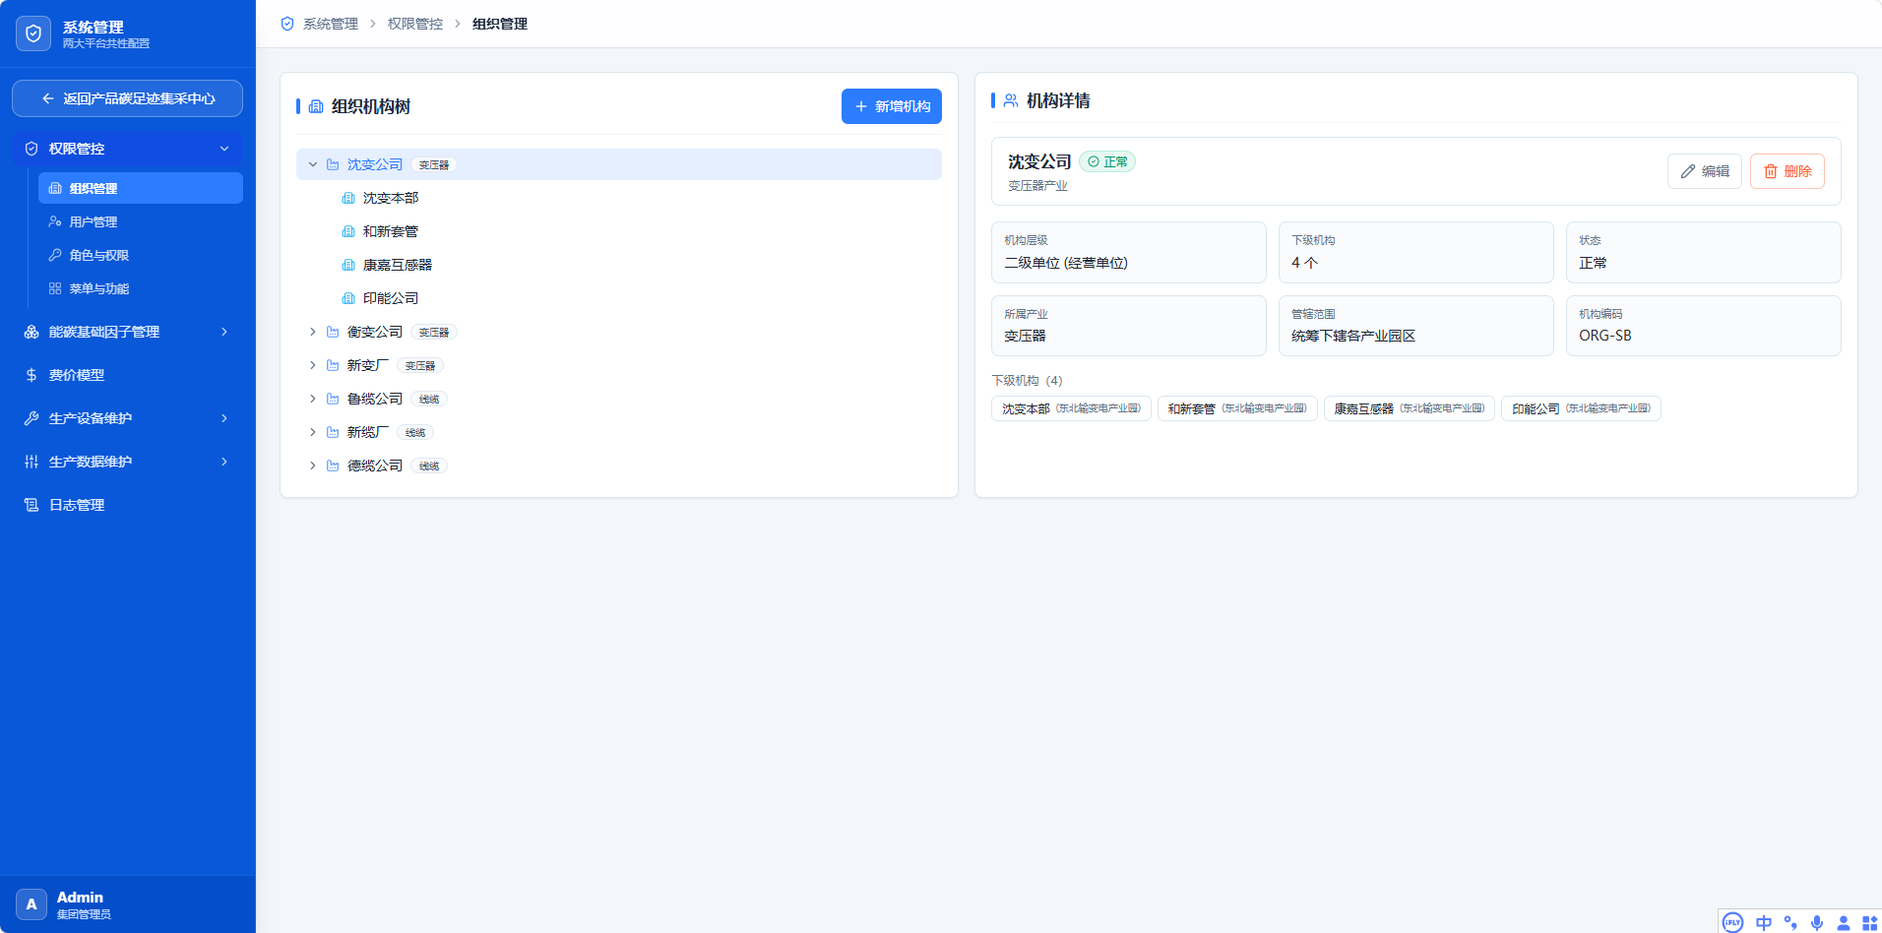

定位与架构角色
功能定位：作为系统管理模块的组织主数据枢纽与全平台权限管控源头，构建「集团总部 → 产业集团 → 二级单位（经营单位） → 工厂」四级组织架构，建立唯一、标准的组织编码与层级映射关系，为账号归属、角色数据范围、菜单授权与全部业务模块的组织维度数据隔离提供主数据基准，是所有业务模块启动配置的前置核心依赖。
承载角色：PM 系统管理员（全量组织数据的新增、编辑、删除与层级调整；不区分数据范围，全集团可写）。
页面路由：/system/manage/org（左侧导航：系统管理 › 权限管控 › 组织管理）。
上游依赖：无。本模块是全平台最底层主数据，不依赖任何业务模块；初始数据来自集团组织架构台账（线下核定后一次性导入）。
下游输出：「用户管理」的「所属机构」下拉与数据范围树；「角色与权限」的数据范围选择器；零碳园区集控中心与产品碳足迹集采中心的组织维度筛选器、大屏制造基地空间分布展示与全平台行级数据隔离（RLS）。
数据权限：本模块自身即 RLS 的基准定义者。系统管理员（Persona PM）全量可写；其余角色在本模块内一律只读，且仅可见其数据范围子树内的节点（越权访问返回 HTTP 403 并记审计日志）。

业务场景与用户故事
业务场景：面向系统管理员维护集团多级组织架构，搭建集团、园区、工厂层级机构树，统一管理 15 大园区、21 家实体工厂组织基础信息，为指挥大厅大屏制造基地空间分布展示、数据权限隔离提供组织主数据支撑。
用户故事：
As a 系统管理员 (Persona PM)，
I want 维护集团组织机构树，新增、编辑、管理各级园区与工厂机构信息，定义组织层级与归属关系，
So that 我能够为集控环幕大屏提供集团制造基地空间分布基础数据，实现按组织隔离能碳数据，保障集团多园区多工厂数据归集与权限管控。

功能规格与交互契约
页面布局：左侧「组织机构树」（默认展开至「二级单位（经营单位）」层，工厂层折叠）；右侧「机构详情」。选中任一节点，右侧详情与其下级机构列表自动刷新。
（1）树节点选择：单击左侧组织节点，右侧「机构详情」刷新为该节点数据；节点支持逐级下钻至工厂层；有下级的节点名称前显示展开箭头，并显示下级机构数量角标。
（2）新增机构【新增机构】：打开新增机构弹窗。上级机构默认取当前选中节点且不可改为非当前节点；机构层级由上级层级自动 +1，不可跨级手工选择；机构名称在同级内须唯一；机构编码须全局唯一。
（3）编辑【编辑】：打开编辑信息弹窗，回填该机构全部字段；机构编码为业务主键，编辑态只读。
（4）删除【删除】：打开确认删除弹窗；点击取消关闭弹窗，点击确认后关闭弹窗并删除机构。删除前置校验：机构下存在下级机构、或存在关联账号时，阻断删除并给出具体原因。
（5）树检索：支持按机构名称或机构编码模糊检索，命中节点自动展开路径并高亮；无命中时提示「未匹配到机构」。
（6）详情区「下级机构」：以标签形式并列展示直接下级机构名称及其所属产业，点击标签可直接跳转该下级节点。
 | 控件 | 触发动作 | 前置校验 | 成功反馈 | 失败反馈
 | 组织树节点 | 单击选中 | — | 右侧详情与下级机构列表刷新 | —
 | 【新增机构】 | 打开新增弹窗 | 当前节点层级 ＜ 4（非工厂级） | 弹窗打开，层级自动 +1 并锁定 | 提示「工厂为最末级，不可新增下级机构」
 | 【编辑】 | 打开编辑弹窗 | — | 回填全部字段，机构编码只读 | —
 | 【删除】 | 打开确认弹窗 | 无下级机构 且 无关联账号 | 关闭弹窗并删除该机构 | 阻断并提示具体占用原因
 | 树检索框 | 输入关键字 | — | 命中节点展开路径并高亮 | 提示「未匹配到机构」
 | 下级机构标签 | 单击 | — | 跳转至该下级节点详情 | —

页面字段字典与数据契约
序号 | 字段中文名称 | 数据类型 | 工程单位 | 校验与约束规则
1 | 机构名称 | 文本 | — | 必填；≤50 字符；同级内不可重名；如「沈变公司」「和盛套管」
2 | 机构层级 | 枚举单选 | — | 取值｛集团总部 / 产业集团 / 二级单位（经营单位） / 工厂｝；由上级层级 +1 自动推导，不可跨级手改
3 | 下级机构 | 只读计数 | 个 | 由组织树实时统计；不可编辑；为 0 时方允许删除本机构
4 | 所属产业 | 枚举单选 | — | 取值｛变压器 / 线缆 / 开关 / 套管 / 互感器 / 电容器 / 综合｝；决定该机构在集控大屏的产业归属
5 | 管辖范围 | 文本 | — | ≤100 字符；描述性文字（如「统筹下属各产业园区」），不参与计算
6 | 机构编码 | 文本 | — | 业务主键；全局唯一；格式 ORG- ＋ 2~6 位大写字母数字（如 ORG-SB）；创建后不可修改
7 | 状态 | 枚举单选 | — | 取值｛正常 / 停用｝；置为「停用」时联动停用其下全部账号

核心数学模型与算法框架
（1）机构编码生成规则
编码 = "ORG-" + 机构名称拼音首字母缩写（大写，2~6 位）。
示例：沈变公司 → ORG-SB；衡变公司 → ORG-HB；新缆厂 → ORG-XLC；德缆公司 → ORG-DL。
冲突处理：首字母缩写重复时，追加 1 位顺序数字（如 ORG-SB2）。
（2）层级推导算法
Level(node) = Level(parent) + 1，根节点 Level(集团总部) = 1。
合法域：Level ∈ {1, 2, 3, 4}；Level = 4（工厂）为叶节点，不允许新增下级。
（3）组织路径与数据范围判定算法（RLS 基础）
Path(node) = Path(parent) + "/" + node.code（根节点 Path = "/" + code）。
可见性判定：设用户数据范围节点为 R、目标数据节点为 D，当且仅当 Path(D) 以 Path(R) + "/" 为前缀、或 Path(D) = Path(R) 时，D 对用户可见。
（4）下级机构计数
ChildCount(node) = Σ(直接子节点中 状态＝正常 的节点数)。
删除前置校验使用该值：ChildCount(node) = 0 且 关联账号数 = 0 时方允许删除。
取值示例：
· 沈变公司 → 机构层级＝二级单位（经营单位）；机构编码＝ORG-SB；所属产业＝变压器；管辖范围＝「统筹下属各产业园区」；下级机构＝4（沈变本部 / 和盛套管 / 康嘉互感器 / 印塑公司，均属沈变变压器产业）；状态＝正常。
精度与容差：本模块无数值计算，层级与计数均为整数，无容差。

展示、对标与判定口径
（1）组织树展示：层级缩进 + 展开箭头 + 状态圆点；有下级的节点显示下级数量角标。
（2）详情区展示字段（固定 6 格 + 1 标签行）：机构层级、下级机构、状态、所属产业、管辖范围、机构编码；下方并列展示「下级机构」标签行。
（3）排序规则：同级内按机构编码升序；跨级按组织树前序遍历（父节点先于子节点）。
（4）状态判定口径与展示：
· 正常（绿点）：本节点状态＝正常，且其全部祖先节点状态均为正常；
· 停用（灰点）：本节点状态＝停用，或其任一祖先节点为停用（继承性失效）。
（5）机构计数口径：页面顶部「企业结构树 · 共 X 个经营单位 · 共 Y 个工厂」中，X ＝ 层级为「二级单位（经营单位）」且状态正常的节点数；Y ＝ 层级为「工厂」且状态正常的节点数。
（6）基准来源：组织层级名称与法定架构取自集团《组织架构管理办法》。

边界条件、异常处理与防错规则
（1）机构编码重复阻断：机构编码已存在时，保存阻断，返回 E_SYS_ORG_CODE_DUP。
（2）跨级建机构阻断：新增机构时层级与上级节点层级差 ≠ 1（跳级或平级）时，阻断，返回 E_SYS_ORG_LEVEL_JUMP。
（3）超最大层级阻断：在层级＝工厂（Level 4）节点下新增下级时，阻断并提示「工厂为最末级，不可新增下级机构」，返回 E_SYS_ORG_LEVEL_LIMIT。
（4）删除引用阻断：机构下存在下级机构或存在关联账号时，物理删除阻断，返回 E_SYS_ORG_IN_USE_DELETE_DENIED，并列出占用明细。
（5）停用联动：机构置为「停用」时，其下全部账号强制置为「停用」，并记录联动审计日志（操作人、时间、影响账号数）。
（6）循环引用防御：编辑机构上级时，若目标上级为本节点自身或其子孙节点，阻断，返回 E_SYS_ORG_CYCLE_DENIED。
（7）并发编辑冲突：同一机构被两名管理员同时编辑时，以行版本号比对，后提交方冲突则提示「数据已被他人修改，请刷新后重试」，返回 E_SYS_ORG_CONCURRENT_CONFLICT。
（8）越权写拦截：非 P4 角色（系统管理员）调用本模块写接口时，返回 HTTP 403，触发 E_AUTH_RBAC_FORBIDDEN。

QA 自动化验收准则（Gherkin BDD）
Feature: 系统管理 · 组织架构维护
Scenario: 新增二级单位机构
Given 系统管理员已登录并进入 系统管理 › 权限管控 › 组织管理
When 选中「集团总部」节点并点击【新增机构】，填写机构名称＝「衡变公司」、机构编码＝「ORG-HB」、所属产业＝「变压器」
Then 保存成功，组织树在集团总部下新增节点「衡变公司」
And 该节点机构层级自动为「二级单位（经营单位）」，状态显示为「正常」
Scenario: 机构编码重复被阻断
Given 系统中已存在机构编码「ORG-SB」
When 新增机构并填写机构编码＝「ORG-SB」后保存
Then 系统阻断保存并提示编码已存在
And 返回错误码 E_SYS_ORG_CODE_DUP，组织树不新增节点
Scenario: 删除存在下级的机构被阻断
Given 「沈变公司」下存在 4 个下级机构
When 点击【删除】并在确认弹窗点击确认
Then 系统阻断删除并提示「该机构下存在下级机构，不可删除」
And 返回 E_SYS_ORG_IN_USE_DELETE_DENIED，组织树保持原样
Scenario: 工厂级节点不可再新增下级
Given 选中层级为「工厂」的节点「沈变本部」
When 点击【新增机构】
Then 系统阻断并提示「工厂为最末级，不可新增下级机构」
And 返回 E_SYS_ORG_LEVEL_LIMIT
Scenario: 停用机构联动停用其下账号
Given 「沈变公司」下存在状态为「启用」的账号 3 个
When 将「沈变公司」状态由「正常」改为「停用」并保存
Then 其下 3 个账号状态全部变为「停用」
And 审计日志新增一条记录（类型＝权限变更，操作＝机构停用联动）

用户管理
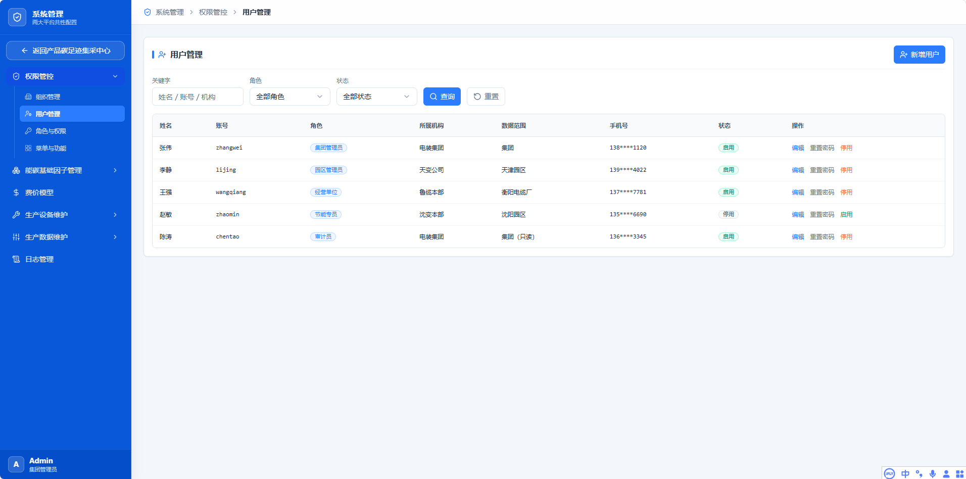

定位与架构角色
功能定位：作为权限管控模块下的账号生命周期管理单元，依托组织架构基准数据，完成系统账号的新增、信息维护、启停与密码重置，建立「账号 → 角色 → 所属机构 → 数据范围」四元绑定关系，为全系统访问身份识别与行级数据隔离提供账号主体支撑，是权限体系落地的核心载体。
承载角色：PM 系统管理员（全量用户账号的创建、维护、状态管控与密码重置）。
页面路由：/system/manage/user（左侧导航：系统管理 › 权限管控 › 用户管理）。
上游依赖：组织管理（「所属机构」取值域）；角色与权限（「角色」取值域与「数据范围」候选集）。
下游输出：零碳园区集控中心与产品碳足迹集采中心的登录鉴权、按钮级权限判定、行级数据过滤（RLS）与操作日志的「操作人」取值域。
数据权限：系统管理员全量可写；其他角色一律不可见本模块（用户管理为高敏模块，仅 P4 角色可访问）。账号自身的「数据范围」字段是本模块授予他人的隔离边界，取值受授予者自身数据范围约束（不得授予超出自身的范围）。

业务场景与用户故事
业务场景：面向系统管理员进行平台账号体系规范化管控场景，统一维护全平台操作人员账号信息、账号状态与归属权限，保障后台配置入口安全可控。
用户故事：
As a 系统管理员 (Persona PM)，
I want 统一维护平台所有用户账号、启停状态与基础信息，实现账号全生命周期管控，
So that 我能规范平台访问权限准入，保障能碳系统后台配置安全、权责可追溯。

功能规格与交互契约
页面布局：上方查询条件区 + 下方用户列表 + 右上【新增用户】。
（1）查询【查询】：选择查询条件（关键字 / 角色 / 状态）后点击「查询」按钮，列表按条件过滤显示；点击【重置】清空全部条件并恢复全量列表。关键字对「姓名」「账号」「所属机构」三列做模糊匹配（OR 关系）。
（2）新增用户【新增用户】：打开新增用户弹窗，填写姓名、账号、角色、所属机构、数据范围、手机号；账号全局唯一且创建后不可修改。
（3）编辑【编辑】：打开编辑用户弹窗，回填该用户信息；账号字段只读；调整数据范围时受授予者自身范围约束。
（4）重置密码【重置密码】：打开重置密码提示窗口，点击取消关闭弹窗，点击确认后将该用户登录密码重置为初始密码，并强制其下次登录修改。
（5）停用 / 启用【停用】：打开弹窗确认窗口，点击取消关闭弹窗，点击确认后将用户状态在「启用 ↔ 停用」间切换；停用后该账号立即失效，登录返回 HTTP 401。
（6）列表行操作列：编辑 / 重置密码 / 停用（或启用），按当前状态动态显示。
 | 控件 | 触发动作 | 前置校验 | 成功反馈 | 失败反馈
 | 【查询】/【重置】 | 提交 / 清空条件 | — | 列表按条件刷新；重置恢复全量 | —
 | 【新增用户】 | 打开新增弹窗 | — | 弹窗打开 | —
 | 保存（新增） | 提交表单 | 账号全局唯一、手机号格式合法、数据范围 ⊆ 授予者范围 | 列表新增该行，状态默认「启用」 | 逐项行内红字提示并定位首个错误字段
 | 【编辑】 | 打开编辑弹窗 | — | 回填信息，账号只读 | —
 | 【重置密码】 | 打开重置弹窗 | 提示「确认重置该用户密码？」 | —
 | 确认重置 | 点击确认 | — | 密码重置为初始值，强制下次登录修改 | —
 | 【停用】/【启用】 | 确认切换状态 | 不可停用当前登录账号自身 | 状态标签即时切换 | 提示「不可停用当前登录账号」

页面字段字典与数据契约
序号 | 字段中文名称 | 数据类型 | 工程单位 | 校验与约束规则
1 | 姓名 | 文本 | — | 必填；≤20 字符；中文为常见用法，如「张伟」
2 | 账号 | 文本 | — | 业务主键；全局唯一；4~20 位小写字母数字（如 zhangwei）；创建后不可修改
3 | 角色 | 枚举单选 | — | 取值源自「角色与权限」；内置值｛集团管理员 / 园区管理员 / 经营单位 / 节能专员 / 审计员｝；一名用户仅一个角色
4 | 所属机构 | 树选择 | — | 必填；取值域为组织树全部节点（末级＝工厂）；决定账号的组织归属
5 | 数据范围 | 树多选 | — | 必填；以组织节点为单位；可携带「（只读）」后缀标记只读范围；取值须 ⊆ 授予者自身数据范围；如「集团」「天津园区」「衡阳电缆厂」「集团（只读）」
6 | 手机号 | 文本 | — | 必填；11 位中国大陆手机号；列表展示按 1XX****XXXX 脱敏（如 138****1120）
7 | 状态 | 枚举单选 | — | 取值｛启用 / 停用｝；默认「启用」；停用后账号立即失效；所属机构被停用时联动置为「停用」

核心数学模型与算法框架
（1）账号唯一性算法
唯一键 = 账号（小写归一化后比较）。新增或编辑保存前执行存在性查询，命中即阻断。
（2）数据范围解析算法（RLS 核心）
设用户 U 的数据范围集合为 S = {r₁, r₂, …, rₙ}，其中每个 rᵢ 为一个组织节点（可带只读标记）。
· 可见节点集 V(U) = ∪ᵢ Subtree(rᵢ)，Subtree(r) 为以 r 为根的子树全部节点；
· 可写节点集 W(U) = ∪ { Subtree(rᵢ) | rᵢ 不带只读标记 }；
· 对任意业务数据 D，归属组织节点为 org(D)：
- 若 org(D) ∉ V(U) → 不可见（列表不返回该行）；
- 若 org(D) ∈ V(U) W(U) → 可见但只读（按钮禁用，写接口返回 HTTP 403）；
- 若 org(D) ∈ W(U) → 可见且可写。
（3）手机号脱敏算法
保留前 3 位与后 4 位，中间 4 位替换为「****」：Mask(m) = m[0:3] + "****" + m[7:11]。
示例：13812341120 → 138****1120。
（4）用户故事场景
· 张伟 / zhangwei / 集团管理员 / 电装集团 / 数据范围＝集团 / 启用
· 李静 / lijing / 园区管理员 / 天宝公司 / 数据范围＝天津园区 / 启用
· 王强 / wangqiang / 经营单位 / 鲁缆本部 / 数据范围＝衡阳电缆厂 / 启用
· 赵敏 / zhaomin / 节能专员 / 沈变本部 / 数据范围＝沈阳园区 / 停用
· 陈涛 / chentao / 审计员 / 电缆集团 / 数据范围＝集团（只读） / 启用
精度与容差：本模块无数值计算，无容差。

展示、对标与判定口径
（1）列表展示字段（8 列）：姓名、账号、角色、所属机构、数据范围、手机号、状态、操作。
（2）角色列展示：以彩色标签（chip）呈现；不同角色配色区分，便于快速识别权限层级。
（3）数据范围列展示：多范围以顿号并列；带「（只读）」后缀的范围单独以灰色标签呈现，与可写范围视觉区分。
（4）排序规则：默认按状态降序（启用在前）、状态内按姓名拼音升序；支持点击表头切换排序。
（5）状态判定口径：启用（绿标签）＝ 状态字段为「启用」且所属机构状态为「正常」；停用（灰标签）＝ 状态字段为「停用」，或所属机构已被停用（继承性失效）。
（6）统计口径：查询结果条数实时显示；停用账号不计入「在线用户数」等运营指标。
（7）基准来源：角色枚举与数据范围；脱敏规则为平台统一安全要求。

边界条件、异常处理与防错规则
（1）账号重复阻断：账号已存在时，保存阻断，返回 E_SYS_USER_ACCOUNT_DUP。
（2）手机号格式拦截：手机号不满足 11 位中国大陆号码规则时，保存阻断，返回 E_SYS_USER_PHONE_INVALID。
（3）数据范围越界拦截：授予的数据范围超出授予者自身范围时，阻断并提示「不可授予超出自身范围的数据权限」，返回 E_SYS_USER_SCOPE_EXCEED。
（4）自停用拦截：将当前登录账号自身置为「停用」时，阻断，返回 E_SYS_USER_SELF_DISABLE_DENIED。
（5）重置密码强约束：重置后必须强制用户下次登录修改密码；同一账号 24 小时内重置次数 ≥ 3 次时，记录安全告警日志。
（6）停用即时生效：账号置为「停用」后，若该用户当前存在有效会话，服务端在 1 个心跳周期（≤60 s）内使其失效，无需等待会话自然过期。
（7）关联角色缺失兜底：用户所属角色被删除时，该账号自动降级为「无权限」状态，登录后仅可见只读首页，并弹出提示。
（8）越权访问拦截：非 P4 角色访问本模块任意页面或接口时，返回 HTTP 403，触发 E_AUTH_RBAC_FORBIDDEN。

QA 自动化验收准则（Gherkin BDD）
Feature: 系统管理 · 用户账号管理
Scenario: 新增用户并绑定角色与数据范围
Given 系统管理员已登录并进入 系统管理 › 权限管控 › 用户管理
When 点击【新增用户】，填写姓名＝「张伟」、账号＝「zhangwei」、角色＝「集团管理员」、所属机构＝「电装集团」、数据范围＝「集团」、手机号＝「13812341120」并保存
Then 列表新增一行，姓名「张伟」、账号「zhangwei」、状态「启用」
And 手机号列显示为「138****1120」
Scenario: 账号重复被阻断
Given 系统中已存在账号「zhangwei」
When 新增用户并填写账号＝「zhangwei」后保存
Then 系统阻断保存
And 返回错误码 E_SYS_USER_ACCOUNT_DUP
Scenario: 重置密码后强制下次登录修改
Given 用户「zhangwei」当前为「启用」状态
When 点击【重置密码】并在提示窗口点击确认
Then 该用户密码被重置为初始密码
And 该用户下次登录时被强制跳转至修改密码页
Scenario: 停用账号后立即失效
Given 用户「zhaomin」当前为「启用」状态且存在有效会话
When 点击【停用】并确认
Then 该用户状态变为「停用」
And 其有效会话在 60 秒内失效，再次访问返回 HTTP 401
Scenario: 数据范围越界被阻断
Given 当前操作员自身数据范围为「沈阳园区」
When 新增用户时将数据范围设置为「集团」
Then 系统阻断保存并提示「不可授予超出自身范围的数据权限」
And 返回 E_SYS_USER_SCOPE_EXCEED
Scenario: 非管理员访问用户管理被拒绝
Given 当前登录用户角色为「园区管理员」
When 尝试访问 系统管理 › 权限管控 › 用户管理
Then 系统返回 HTTP 403
And 记录审计日志（类型＝权限变更，结果＝失败）

角色与权限
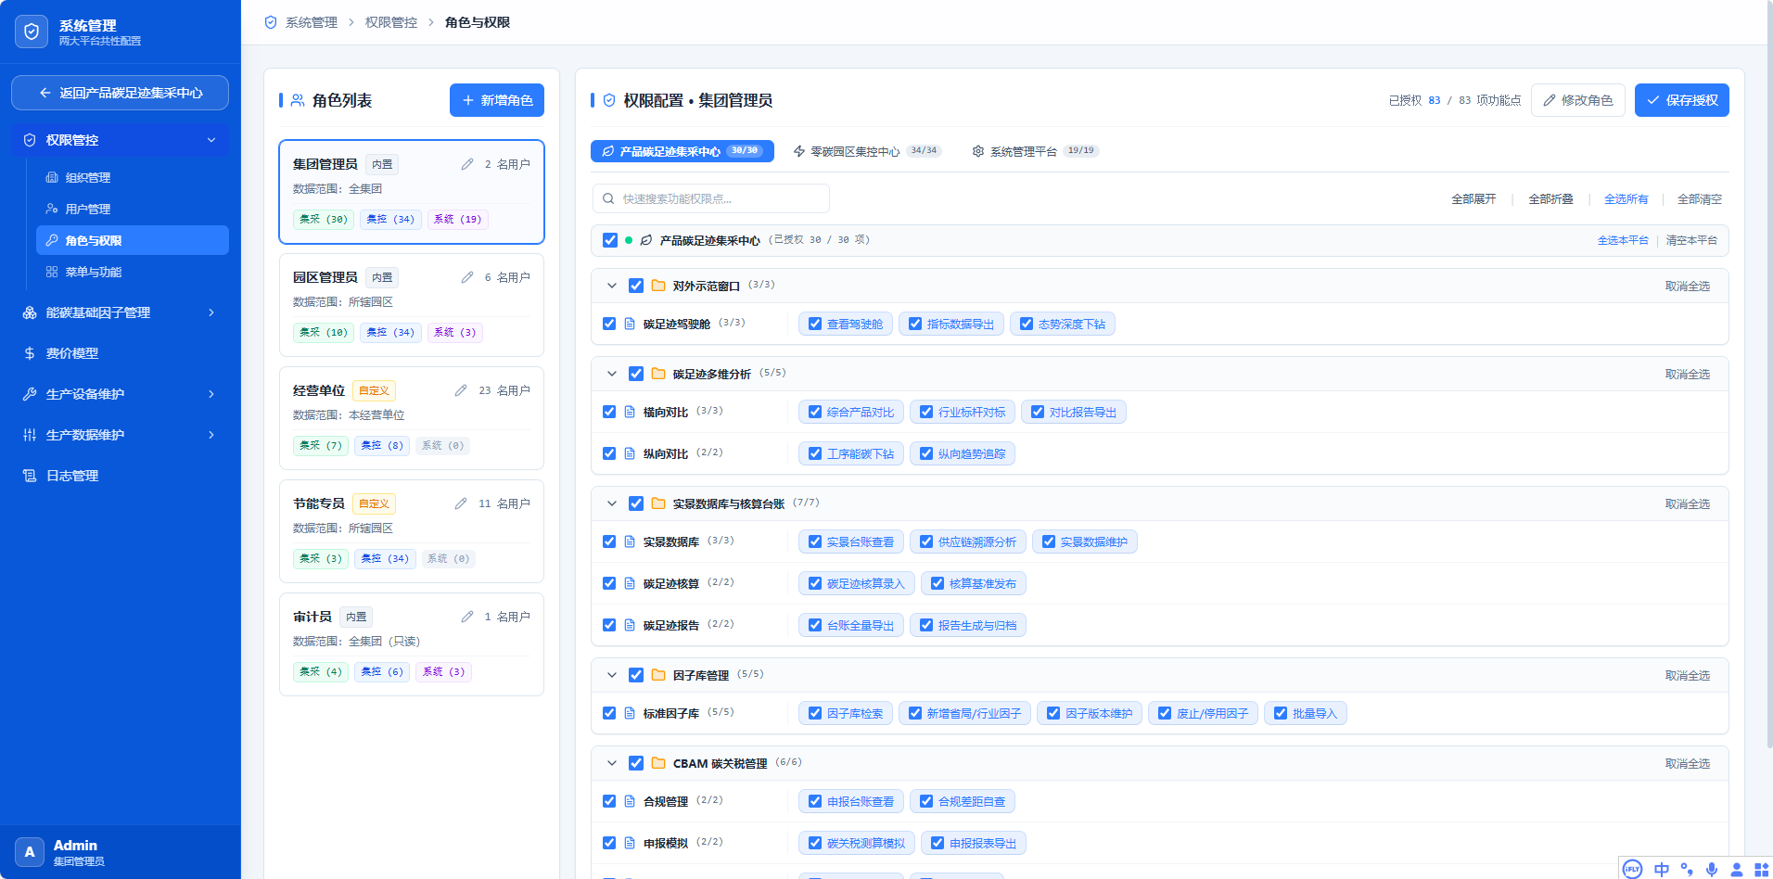

定位与架构角色
功能定位：作为权限管控模块的权限规则配置中心，依托组织架构与用户账号基准数据，完成角色新建、角色数据范围定义、菜单及按钮级功能点权限分配，构建「账号 → 角色 → 功能权限 ＋ 数据权限」双维关联关系，为全系统功能访问控制与行级数据隔离提供权限规则基准，是权限体系精细化管控的核心配置单元。
承载角色：PM 系统管理员（全量角色创建、权限项配置、角色信息维护）。
页面路由：/system/manage/role（左侧导航：系统管理 › 权限管控 › 角色与权限）。
上游依赖：组织管理（数据范围取值域）；菜单与功能（可授权功能点全集）。
下游输出：用户管理的「角色」取值域；全平台功能可见性判定、按钮级权限拦截与数据范围（RLS）判定。
数据权限：系统管理员（Persona PM）全量可写；本模块自身仅 P4 角色可访问。授权时受「权限不可扩大原则」约束——不可授予超出自身权限范围的功能点与数据范围。

业务场景与用户故事
业务场景：面向系统管理员进行平台权限精细化配置场景，通过角色绑定菜单权限与数据权限，实现平台功能、数据的分级隔离管控。
用户故事：
As a 系统管理员 (Persona PM)，
I want 自定义系统角色、分配功能权限与园区工厂数据范围，完成权限精准配置，
So that 我能实现不同岗位权限隔离，保障能碳数据、后台配置的安全性与规范性。

功能规格与交互契约
页面布局：左侧「角色列表」（卡片式）+ 右侧「权限配置」（三平台页签 + 功能点树）+ 右上角操作区。
（1）选择角色：点击左侧【角色列表】中任一角色卡片，右侧显示该角色在【集控】【集采】【系统管理】三平台中的用户权限；右上角显示「已授权 N / M 项功能点」。
（2）新增角色【新增角色】：打开新增角色弹窗，填写角色名称、数据范围、角色职责说明；保存后角色类型默认「自定义」，用户数＝0。
（3）编辑角色【编辑】：角色列表点击【编辑】按钮，打开角色编辑窗口，可修改角色名称、数据范围、职责说明；已关联用户数只读。
（4）平台切换：右侧权限配置区通过点击【产品碳足迹集采中心】【零碳园区集控中心】【系统管理平台】标签切换平台的权限组织结构。
（5）展开 / 折叠【展开】【折叠】：控制权限配置模块一级菜单的展开与折叠状态。
（6）全选 / 清空【全选】【清空】：控制权限配置模块中所有权限的勾选与取消。
（7）保存授权【保存授权】：保存当前角色所选中的权限；保存后即刻生效，无需用户重新登录。
（8）快捷搜索：权限树上方支持按功能点名称检索，命中节点自动展开并高亮。
 | 控件 | 触发动作 | 前置校验 | 成功反馈 | 失败反馈
 | 角色卡片 | 单击选中 | — | 右侧加载该角色权限树与已授权数 | —
 | 【新增角色】 | 打开新增弹窗 | — | 弹窗打开，类型默认「自定义」 | —
 | 保存（新增） | 提交表单 | 角色名称全局唯一 | 角色列表新增卡片 | 提示名称已存在
 | 三平台页签 | 切换 | — | 权限树切至对应平台 | —
 | 【全部展开】/【全部折叠】 | 点击 | — | 一级菜单全部展开 / 收起 | —
 | 【全部全选】/【全部清空】 | 点击 | — | 全部 checkbox 勾选 / 取消 | —
 | 功能点 checkbox | 勾选 / 取消 | 功能点 ⊆ 操作者权限集 | 已授权数即时增减 | 超范围项置灰并提示
 | 【保存授权】 | 提交 | — | 提示「保存成功」，权限即刻生效 | —

页面字段字典与数据契约
序号 | 字段中文名称 | 数据类型 | 工程单位 | 校验与约束规则
1 | 角色名称 | 文本 | — | 必填；≤20 字符；全局唯一；如「集团管理员」「节能专员」
2 | 角色类型 | 枚举单选 | — | 取值｛内置 / 自定义｝；内置角色不可删除、不可改名，仅可调整权限；自定义角色可增删改
3 | 数据范围 | 树多选 | — | 必填；以组织节点为单位；可带「（只读）」标记；如「全集团」「所属园区」「本经营单位」「全集团（只读）」
4 | 角色职责说明 | 文本 | — | ≤200 字符；用于角色卡片悬浮提示与权限申请审批参考
5 | 关联用户数 | 只读计数 | 名 | 由用户管理实时统计；＞ 0 时该角色不可删除
6 | 功能点授权数 | 只读计数 | 项 | 分平台统计（集控 / 集采 / 系统管理）；展示为「已授权 N / M」

核心数学模型与算法框架
（1）功能点授权完整度
已授权数 N(role, platform) = Σ 该角色在该平台勾选的功能点数量；
完整度 = N / M，其中 M = 该平台功能点总数。
示例：集采平台 M = 36，集团管理员 N = 36 → 完整度 100%；审计员 N = 4 → 11.1%。
（2）权限判定算法（二维判定：功能级 × 数据级）
Can(U, action, target) = (action ∈ Perms(role(U))) ∧ (org(target) ∈ V(U))
其中 Perms(role) 为角色的功能点集合，V(U) 为用户 U 的数据范围可见节点集（见 2.2.5 数据范围解析算法）。
两项均为真方可执行；功能级不通过返回 HTTP 403（E_AUTH_RBAC_FORBIDDEN），数据级不通过返回 HTTP 403（E_AUTH_RLS_SCOPE_DENIED）。
（3）权限不可扩大原则
设操作者 O 的功能权限集为 P(O)、数据范围可见集为 V(O)；被配置角色 R 的权限集为 P(R)、范围集为 V(R)。
约束：P(R) ⊆ P(O) 且 V(R) ⊆ V(O)。超出部分在保存时被过滤，并返回 E_SYS_ROLE_PERM_EXCEED。
（4）角色基线
· 集团管理员（内置，2 名用户，数据范围＝全集团，集控 16 / 集采 34 / 系统 19）
· 园区管理员（内置，6 名用户，数据范围＝所属园区，集控 16 / 集采 36 / 系统 3）
· 经营单位（自定义，23 名用户，数据范围＝本经营单位，集控 7 / 集采 4 / 系统 3）
· 节能专员（自定义，11 名用户，数据范围＝所属园区，集控 3 / 集采 34 / 系统 0）
· 审计员（内置，1 名用户，数据范围＝全集团（只读），集控 4 / 集采 4 / 系统 3）
精度与容差：计数为整数；完整度按百分比保留 1 位小数，无容差。

展示、对标与判定口径
（1）角色卡片展示（5 要素）：角色名称 ＋ 类型标签（内置 / 自定义，配色区分）＋ 关联用户数 ＋ 数据范围 ＋ 三平台授权数（集控 / 集采 / 系统）。
（2）权限树展示：三平台页签；每个一级菜单后显示「已授权 / 总数」（如 3/3、5/5、7/7）；叶节点为 checkbox；已勾选项高亮呈现。
（3）完整度口径：右上「已授权 N / M 项功能点」中，N 为该角色在**当前选中平台**已勾选项数，M 为该平台功能点总数；切换页签时 N/M 同步刷新。
（4）排序规则：角色列表按「内置优先、自定义在后」分组，组内按关联用户数降序。
（5）状态口径：内置角色删除按钮置灰；自定义角色关联用户数 ＞ 0 时删除按钮置灰，悬浮提示「存在关联用户，不可删除」。
（6）权限可见性口径：审计员数据范围标注「（只读）」，其卡片数据范围行以灰色呈现，提示该角色全域只读。
（7）基准来源：五角色基线、三平台功能点总数（36 / 36 / 11）。

边界条件、异常处理与防错规则
（1）角色重名阻断：角色名称已存在时，阻断保存，返回 E_SYS_ROLE_NAME_DUP。
（2）内置角色删除阻断：内置角色（集团管理员 / 园区管理员 / 审计员）不可删除，返回 E_SYS_ROLE_BUILTIN_DELETE_DENIED；亦不可改名。
（3）关联用户删除阻断：角色下存在关联用户时，删除阻断并列出用户数，返回 E_SYS_ROLE_IN_USE_DELETE_DENIED。
（4）权限扩大拦截：授予的功能点或数据范围超出操作者自身范围时，过滤超范围项并提示，返回 E_SYS_ROLE_PERM_EXCEED。
（5）保存授权即时生效：保存后，已登录用户的权限在下一次接口调用时按新规则判定（无需重新登录）；被收回权限的用户下一次请求即返回 403。
（6）空权限角色兜底：角色权限集为空时允许保存，但角色卡片标注「未授权」，其下用户登录后仅可见只读首页，并弹提示。
（7）删除角色联动：自定义角色被删除时，其下用户的「角色」字段置空，账号降级为「无权限」状态（不自动删除账号）。
（8）越权配置拦截：非 P4 角色访问本模块任意页面或接口时，返回 HTTP 403，触发 E_AUTH_RBAC_FORBIDDEN。

QA 自动化验收准则（Gherkin BDD）
Feature: 系统管理 · 角色与权限配置
Scenario: 新增自定义角色
Given 系统管理员已登录并进入 系统管理 › 权限管控 › 角色与权限
When 点击【新增角色】，填写角色名称＝「碳核算专员」、数据范围＝「本经营单位」、职责说明后保存
Then 左侧角色列表新增「碳核算专员」卡片
And 卡片类型显示为「自定义」，关联用户数显示为「0 名用户」，数据范围显示为「本经营单位」
Scenario: 保存授权后权限即刻生效
Given 角色「节能专员」当前在集采平台已授权 34 项功能点
When 取消勾选「碳关税模拟」后点击【保存授权】
Then 提示保存成功，已授权数由 34 变为 33
And 该角色下已登录用户下次请求访问「碳关税模拟」时返回 HTTP 403
Scenario: 内置角色不可删除
Given 角色「集团管理员」类型为「内置」
When 尝试删除该角色
Then 系统阻断并提示「内置角色不可删除」
And 返回 E_SYS_ROLE_BUILTIN_DELETE_DENIED
Scenario: 存在关联用户的角色不可删除
Given 角色「经营单位」关联 23 名用户
When 尝试删除该角色
Then 系统阻断并提示「存在关联用户，不可删除」
And 返回 E_SYS_ROLE_IN_USE_DELETE_DENIED
Scenario: 权限不可扩大
Given 操作者自身仅具备「零碳园区集控中心」平台权限
When 为角色勾选「系统管理平台」下的功能点并保存
Then 系统过滤超范围功能点并提示
And 返回 E_SYS_ROLE_PERM_EXCEED，超范围功能点未被授权
Scenario: 三平台页签切换正确加载权限树
Given 打开角色「集团管理员」的权限配置
When 点击「系统管理平台」页签
Then 权限树切换为系统管理平台的功能点结构
And 已授权数显示为「19 / 19」

菜单与功能
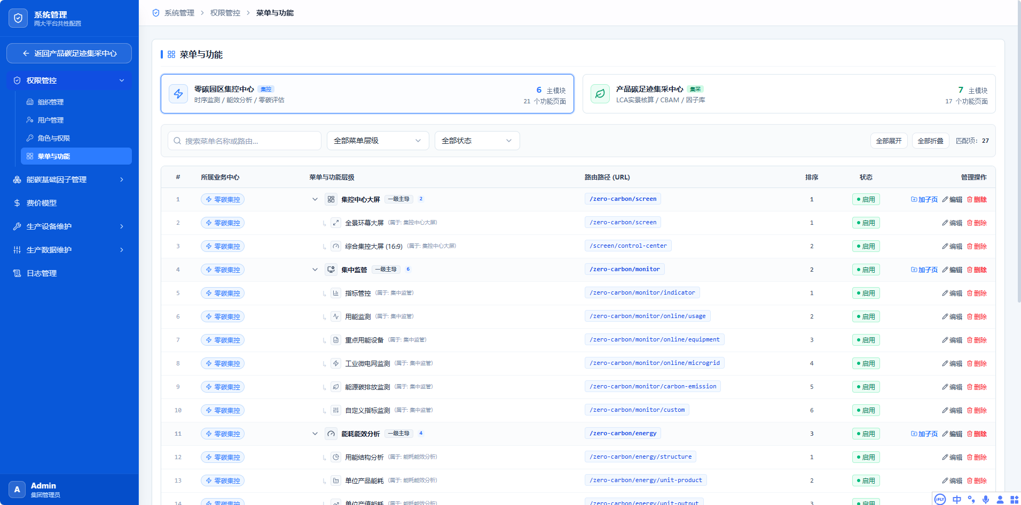

定位与架构角色
功能定位：作为权限管控模块的底层功能资源维护中心，统一管理零碳园区集控中心与产品碳足迹集采中心两大业务系统的菜单结构与按钮级功能点，维护菜单层级、路由路径、排序与启用状态等元数据，为角色授权提供最小权限颗粒，支撑系统细粒度操作权限控制，是角色权限配置的前置基础依赖。
承载角色：PM 系统管理员（全量菜单新增、菜单信息维护、按钮级功能点配置管理）。
页面路由：/system/manage/menu（左侧导航：系统管理 › 权限管控 › 菜单与功能）。
上游依赖：无（本模块定义功能资源全集，是全平台最底层资源字典）。
下游输出：「角色与权限」的可授权功能点全集与权限树结构；全平台侧边导航与页面路由挂载。
数据权限：系统管理员（Persona PM）全量可写；其余角色不可访问本模块（菜单与功能为系统级资源，不向业务角色开放）。

业务场景与用户故事
业务场景：面向系统管理员统一维护两大业务中心菜单体系，管理菜单层级、路由地址、功能页面与启用状态，维护零碳园区集控中心、产品碳足迹集采中心全部菜单资源，为角色权限分配提供底层菜单与功能点基础，支撑指挥大厅大屏、集控业务页面的权限管控。
用户故事：
As a 系统管理员 (Persona PM)，
I want 统一维护两大业务中心菜单层级、路由信息、页面功能点，支持新增子页面、编辑菜单信息、启停菜单状态。
So that 我能够为平台角色权限配置提供标准化菜单资源底座，精准控制不同角色可访问的业务页面，保障集控大屏、碳足迹业务系统访问权限可控。

功能规格与交互契约
页面布局：顶部两大业务中心概览卡片 ＋ 条件查询区 ＋ 菜单明细表（右上角为操作按钮）。
（1）业务中心概览卡片：并列展示「零碳园区集控中心（集控）」与「产品碳足迹集采中心（集采）」，各显示主模块数与功能页面数。
（2）条件查询：支持按「菜单名称或路由」关键字、菜单层级、状态筛选；点【查询】按条件过滤，点【重置】清空条件。
（3）新增菜单：维护菜单 / 功能的所属业务中心、层级、路由路径、排序与状态。
（4）加子页【加子页】：在选中一级主导航行上点击【加子页】，新增其下级页面（二级），所属业务中心自动继承父级。
（5）编辑【编辑】：打开编辑窗口，修改菜单名称、路由路径、排序、状态。
（6）删除【删除】：打开确认弹窗，确认后删除；已被角色授权引用的菜单删除前须二次确认并列出引用角色数。
（7）全部展开 / 全部折叠：控制菜单树一 / 二级的展开状态。
（8）已收录计数：标题右侧显示「已收录：N」，N 为当前查询条件下的菜单条目总数。
 | 控件 | 触发动作 | 前置校验 | 成功反馈 | 失败反馈
 | 业务中心卡片 | 单击 | — | 列表过滤为该业务中心菜单 | —
 | 【查询】/【重置】 | 提交 / 清空 | — | 列表刷新 | —
 | 【加子页】 | 打开新增子页弹窗 | 当前行为一级主导航 | 弹窗打开，业务中心继承 | 提示「仅一级导航可加子页」
 | 【编辑】 | 打开编辑窗口 | — | 回填可编辑项 | —
 | 【删除】 | 打开确认弹窗 | 未被角色授权 或 二次确认通过 | 删除该菜单行 | 列出引用角色数并二次确认
 | 【全部展开】/【全部折叠】 | 点击 | — | 全部二级行展开 / 收起 | —

页面字段字典与数据契约
序号 | 字段中文名称 | 数据类型 | 工程单位 | 校验与约束规则
1 | 所属业务中心 | 枚举单选 | — | 取值｛零碳集控 / 产品碳足迹集采中心｝；决定菜单挂载的业务系统；子页默认继承父级
2 | 菜单与功能层级 | 树结构 | 层 | 两级：一级主导航（显示「一级主导 N」子项计数）→ 二级页面；最大深度 2
3 | 路由路径(URL) | 文本 | — | 必填；须以「/」开头；同业务中心内唯一；如 /zero-carbon/monitor/indicator
4 | 排序 | 整数 | 序号 | 必填；同级内唯一；升序排列；范围 1~99
5 | 状态 | 枚举单选 | — | 取值｛启用 / 停用｝；停用后导航即时隐藏，已授权记录保留但访问返回 404

核心数学模型与算法框架
（1）路由路径命名规范
集控：/zero-carbon/{一级模块}/{二级页面}
示例：/zero-carbon/screen、/zero-carbon/monitor、/zero-carbon/monitor/indicator、
/zero-carbon/monitor/online/usage、/zero-carbon/monitor/online/equipment、
/zero-carbon/monitor/online/microgrid、/zero-carbon/monitor/carbon-emission、
/zero-carbon/monitor/custom、/zero-carbon/energy、/zero-carbon/energy/structure、
/zero-carbon/energy/unit-product、/zero-carbon/energy/unit-profit、/screen/control-center
约束：同业务中心内路由唯一；层级深度 = 路径中以「/」分隔的非空前缀数。
（2）层级与子项计数
一级主导航行显示「一级主导 N」，N = 其直接子页数。示例：集控中心大屏（一级主导 2）、集控监测（一级主导 6）、基础能效分析（一级主导 4）。
（3）排序算法
展示序 = 排序键 (业务中心序, 一级 Sort 升序, 二级 Sort 升序) 的三级字典序。
（4）已收录计数
Count = 当前查询条件下返回的菜单行数（含一级与二级）。
（5）业务中心规模基线
零碳园区集控中心：6 主模块 / 21 个功能页面；
产品碳足迹集采中心：7 主模块 / 17 个功能页面；
当前已收录 27 条。
精度与容差：排序与计数为整数，无容差。

展示、对标与判定口径
（1）列表展示字段（7 列）：序号、所属业务中心、菜单与功能层级、路由路径(URL)、排序、状态、管理操作。
（2）层级呈现：一级主导航行显示展开箭头 ＋ 名称 ＋ 「一级主导 N」子项计数；二级页面行缩进显示并标注「（属于 XXX）」。
（3）业务中心标签：集控 / 集采以不同底色标签区分。
（4）状态展示：启用（绿标签）/ 停用（灰标签）。
（5）排序规则：默认按（业务中心 → 一级 Sort → 二级 Sort）升序；支持点表头切换。
（6）计数口径：「已收录：N」随筛选条件实时变化；两卡片的主模块数与页面数为静态基线（6/21、7/17）。
（7）基准来源：路由路径、层级计数、卡片规模数均取自配置文件。

边界条件、异常处理与防错规则
（1）路由重复阻断：同业务中心内路由路径重复时，保存阻断，返回 E_SYS_MENU_ROUTE_DUP。
（2）路由格式拦截：路由未以「/」开头或含非法字符（空格、中文、连续双斜杠）时，阻断，返回 E_SYS_MENU_ROUTE_INVALID。
（3）层级越界阻断：为二级页面再建子页（超过两级）时，阻断并提示「菜单最多两级」，返回 E_SYS_MENU_LEVEL_LIMIT。
（4）删除授权引用菜单告警：菜单已被任一角色授权时，删除前须二次确认，确认弹窗中列出引用该菜单的角色数量，返回告警码 E_SYS_MENU_IN_USE_DELETE_WARN（告警级，强确认后可删）。
（5）停用联动：菜单置为「停用」后，导航即时隐藏该项；已登录用户直接访问该路由时返回 404 并提示「功能已停用」。
（6）排序冲突：同级排序值重复时，阻断保存，返回 E_SYS_MENU_SORT_DUP。
（7）级联删除保护：删除一级主导航时，其下二级页面一并删除，须在确认弹窗中显式列出将被删除的子页清单。
（8）越权访问拦截：非 P4 角色访问本模块任意页面或接口时，返回 HTTP 403，触发 E_AUTH_RBAC_FORBIDDEN。

QA 自动化验收准则（Gherkin BDD）
Feature: 系统管理 · 菜单与功能资源维护
Scenario: 为一级主导航新增子页面
Given 系统管理员已登录并进入 系统管理 › 权限管控 › 菜单与功能
When 在「集控监测」行点击【加子页】，填写路由＝「/zero-carbon/monitor/online/usage」、排序＝1、状态＝启用并保存
Then 该一级导航下新增二级页面行，并标注「（属于 集控监测）」
And 「集控监测」行的子项计数由 N 变为 N+1
Scenario: 路由路径重复被阻断
Given 已存在菜单路由「/zero-carbon/screen」
When 新增菜单并填写路由＝「/zero-carbon/screen」后保存
Then 系统阻断保存
And 返回错误码 E_SYS_MENU_ROUTE_DUP
Scenario: 路由格式非法被拦截
When 新增菜单并填写路由＝「zero-carbon screen」（不以 / 开头且含空格）后保存
Then 系统阻断保存并提示路由格式非法
And 返回 E_SYS_MENU_ROUTE_INVALID
Scenario: 菜单层级最多两级
Given 选中一个二级页面行
When 点击【加子页】
Then 系统阻断并提示「菜单最多两级」
And 返回 E_SYS_MENU_LEVEL_LIMIT
Scenario: 停用菜单后导航立即隐藏
Given 菜单「自定义指标监测」路由为 /zero-carbon/monitor/custom 且状态为「启用」
When 将其状态改为「停用」并保存
Then 导航中该菜单立即隐藏
And 直接访问 /zero-carbon/monitor/custom 返回 404
Scenario: 删除已被授权的菜单需二次确认
Given 菜单「碳关税模拟」已被角色「集团管理员」授权
When 点击该行【删除】
Then 弹出二次确认并列出引用该菜单的角色数量
And 取消确认时该菜单不被删除
Scenario: 全部展开与全部折叠
Given 菜单明细表存在多个一级主导航
When 点击【全部展开】
Then 全部二级页面行展开显示
And 点击【全部折叠】后全部二级页面行收起

能碳基础因子管理
本板块是全平台碳排放核算的基准数据源，向上为集控中心的能耗碳排放统计、集采中心的碳足迹核算提供唯一取数依据。板块按介质与用途划分为三类基准：电力碳排因子（外购电力）、能源活动碳排因子（燃料燃烧、外购热力、制冷剂逸散）、折标煤系数库（能耗折算）。三者在数值口径上相互衔接——同一能源品种的排放因子与折标煤系数须单位一致、口径同源。
边界声明：本板块只管理因子的版本与数值，不产生任何核算结果。因子一经版本发布即为受控数据，业务模块只能只读引用；任一因子升版，即触发下游核算视图按新版本重算。国家标准强制受控字段（如 GB/T 2589-2020 的电力 0.1229、天然气 1.2143）禁止在本模块内随意修改，变更须走标准换版流程。
输入输出链：外部基准（生态环境部公告 / IPCC 指南 / GB/T 2589 / 股份公司下发）经线下核定后录入本板块 → 发布因子版本 → 第三章碳足迹核算与集控能耗统计只读取数。本板块的权威性由「版本 + 数据来源」双重标识保证：任一核算结论都必须可回溯到具体的（因子品种, 版本, 数据来源）三元组。

电力碳排因子
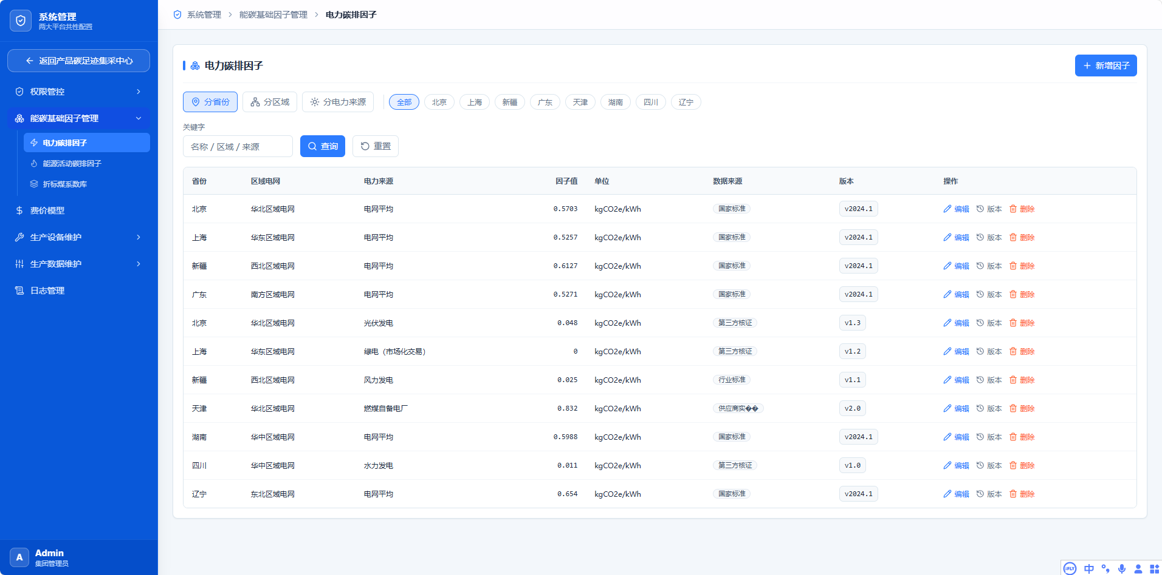

定位与架构角色
功能定位：作为能碳基础因子管理模块下电力类排放因子的维护单元，按省份、区域电网、电力来源三个维度管理电力碳排放因子，支持因子版本管控、新增与信息维护，为园区及产品碳足迹核算、能耗碳排放计算提供标准化电力因子基准数据，是碳核算业务开展的前置基础依赖。
承载角色：PM 系统管理员（全量电力碳排因子新增、因子参数维护、版本管理与数据删除）。
页面路由：/system/factor/electricity（左侧导航：系统管理 › 能碳基础因子管理 › 电力碳排因子）。
上游依赖：无。外部基准数据来自生态环境部《全国电网平均排放因子》公告、第三方核定机构报告与自备电厂实测数据，线下核定后录入。
下游输出：第三章碳足迹核算的外购电力排放计算取数基准；集控中心电力碳排放统计与大屏降碳成效指标。
数据权限：系统管理员（Persona PM）全量可写；其余角色一律只读（第三章核算模块以只读方式引用，不可就地修改）。

业务场景与用户故事
业务场景：面向系统管理员进行能碳核算基础参数维护场景，统一管控全国各区域电网电力碳排放因子版本与参数，支撑全集团电力碳排放精准核算。
用户故事：
As a 系统管理员 (Persona PM)，
I want 统一维护各区域电力碳排因子、更新因子版本、校准核算参数，
So that 我能为全集团大屏降碳成效、电力碳排放统计、碳足迹核算提供权威基准数据。

功能规格与交互契约
页面布局：上方三视图页签 ＋ 省份筛选 chips ＋ 关键字查询区 ＋ 下方因子列表；右上角【新增因子】。
（1）三视图切换：点击【分省份】【分区域】【分电力来源】切换列表聚合维度（分省份＝按省份逐行罗列；分区域＝按区域电网聚合；分电力来源＝按电力来源聚合）。
（2）省份筛选 chips：点击任一省份 chip（全部 / 北京 / 上海 / 新疆 / 广东 / 天津 / 湖南 / 四川 / 辽宁…）过滤列表；重复点击「全部」复位。
（3）查询【查询】：输入关键字（名称 / 区域 / 来源）后点击查询；点击【重置】清空关键字与 chips。
（4）新增因子【新增因子】：打开新增因子弹窗，填写省份、区域电网、电力来源、因子值、单位、数据来源、版本。
（5）编辑【编辑】：打开编辑窗口，回填因子信息；修改因子值须同步升版本，否则保存阻断。
（6）版本【版本】：打开版本记录窗口，展示该因子的历史版本列表（版本号、生效时间、操作人、变更前后值）。
（7）删除【删除】：打开弹窗，点击取消后关闭弹窗，点击确定后关闭弹窗并删除数据；已被核算报告引用的因子禁止物理删除。
 | 控件 | 触发动作 | 前置校验 | 成功反馈 | 失败反馈
 | 三视图页签 | 切换 | — | 列表按新维度聚合刷新 | —
 | 省份 chips | 点击 | — | 列表过滤为该省份 | —
 | 【查询】/【重置】 | 提交 / 清空 | — | 列表按条件刷新；重置复位全部条件 | —
 | 【新增因子】 | 打开弹窗 | — | 弹窗打开 | —
 | 保存（新增） | 提交表单 | （省份, 来源）唯一；因子值 ∈ [0, 1.5]；绿电锁定 0 | 列表新增该行 | 定位首个错误字段并提示
 | 【编辑】 | 打开编辑窗口 | — | 回填数据 | —
 | 【版本】 | 打开版本窗口 | — | 列出历史版本 | 无历史时提示「暂无历史版本」
 | 【删除】 | 确认删除 | 未被核算报告引用 | 关闭弹窗并删除 | 阻断并提示引用报告数

页面字段字典与数据契约
序号 | 字段中文名称 | 数据类型 | 工程单位 | 校验与约束规则
1 | 省份 | 枚举单选 | — | 必填；29 个省级行政区；与「电力来源」共同构成唯一键
2 | 区域电网 | 枚举单选 | — | 必填；取值｛华北区域电网 / 华东区域电网 / 华中区域电网 / 南方区域电网 / 西北区域电网 / 东北区域电网｝
3 | 电力来源 | 枚举单选 | — | 必填；取值｛电网平均 / 光伏发电 / 风力发电 / 水力发电 / 绿电（市场化交易） / 燃煤自备电厂｝
4 | 因子值 | 小数 | kgCO2e/kWh | 必填；≥0；电网平均 0.01~1.00；绿电（市场化交易）固定 0；保留 4 位小数
5 | 单位 | 枚举只读 | — | 固定为 kgCO2e/kWh；不可修改
6 | 数据来源 | 枚举单选 | — | 取值｛国家标准 / 第三方核定 / 行业标准 / 自备电厂实测｝
7 | 版本 | 文本 | — | 必填；国家标准用 vYYYY.N（如 v2024.1）；第三方 / 行业用 vX.Y（如 v1.3）；升版规则见 3.1.5

核心数学模型与算法框架
（1）因子唯一键
Uk = （省份, 电力来源）。同一省份下同一电力来源仅允许一条生效记录。
（2）电力排放量计算
E_elec = Q_elec × EF_elec
其中 Q_elec 为外购电量（kWh），EF_elec 为该（省份, 电力来源）对应因子值（kgCO2e/kWh）。
（3）多供应商加权因子
EF_weighted = Σ(Wⱼ × EFⱼ) / Σ Wⱼ
其中 Wⱼ 为第 j 个供应商的采购电量权重。当 Σ Wⱼ = 0 时，兜底采用国家标准电网平均缺省值，并记录告警 E_CALC_FACTOR_WEIGHT_ZERO。
（4）版本号生成规则
· 国家标准来源：v{发布年}.{当年第 N 次修订}，如 v2024.1；
· 第三方 / 行业来源：v{主版本}.{次版本}，每次因子值变更次版本 +1，如 v1.0 → v1.1。
（5）取值示例
北京·华北区域电网·电网平均 = 0.5703 kgCO2e/kWh；
上海·华东·电网平均 = 0.5257；新疆·西北·电网平均 = 0.6127；广东·南方·电网平均 = 0.5271；
湖南·华中·电网平均 = 0.5988；辽宁·东北·电网平均 = 0.654；
北京·华北·光伏发电 = 0.048；新疆·西北·风力发电 = 0.025；四川·华中·水力发电 = 0.011；
上海·华东·绿电（市场化交易） = 0；天津·华北·燃煤自备电厂 = 0.832。
（6）精度与容差
因子值保留 4 位小数；核算结果按 GB/T 24067 保留 4 位有效小数，容差 ±0.0001。

展示、对标与判定口径
（1）列表展示字段（8 列）：省份、区域电网、电力来源、因子值、单位、数据来源、版本、操作。
（2）因子值展示：按 4 位小数右对齐；值为 0 时显示「0」并以悬浮提示标注「绿电（市场化交易）计零」。
（3）数据来源标签：以标签区分配色——国家标准 / 行业标准 / 第三方核定 / 自备电厂实测。
（4）排序规则：默认按省份拼音升序，同省内按电力来源固定序（电网平均 → 光伏发电 → 风力发电 → 水力发电 → 绿电 → 燃煤自备电厂）。
（5）有效性与状态口径：无独立状态字段；以「版本」是否为当前最新基准判定有效性。版本落后于国家标准最新版时，行首显示黄色「待更新」角标，并在顶部提示「有 N 条因子待更新」。
（6）统计口径：三视图切换时，顶部计数分别为——分省份视图＝省级记录数；分区域视图＝区域电网数（≤6）；分电力来源视图＝来源类型数（≤6）。
（7）基准来源：生态环境部《全国电网平均排放因子》公告（国家标准）；第三方核定机构报告；自备电厂 CEMS 实测。

边界条件、异常处理与防错规则
（1）唯一键冲突阻断：同（省份, 电力来源）已存在生效记录时，新增阻断，返回 E_SYS_FACTOR_ELEC_DUP。
（2）因子值域校验：因子值 ＜ 0 或 ＞ 1.5 时，阻断，返回 E_SYS_FACTOR_VALUE_OUT_OF_RANGE。
（3）绿电零值锁定：电力来源＝「绿电（市场化交易）」时，因子值强制锁定为 0，手工改值阻断，返回 E_SYS_FACTOR_GREEN_LOCKED。
（4）在用因子物理删除阻断：已被核算报告引用的因子版本禁止物理删除，返回 E_SYS_FACTOR_IN_USE_DELETE_DENIED；仅可停用或升版替代。
（5）版本冲突阻断：手工录入版本号低于当前版本或与已有版本重复时，阻断，返回 E_SYS_FACTOR_VERSION_CONFLICT。
（6）回滚留痕：执行版本回滚必须填写不少于 10 个字符的业务原因，空理由禁止提交。
（7）除零安全防御：多供应商加权核算中 Σ Wⱼ = 0 时，加权因子自动兜底采用国家标准缺省值，记录告警 E_CALC_FACTOR_WEIGHT_ZERO，不产生除零异常。
（8）越权写拦截：非 P4 角色调用本模块写接口时，返回 HTTP 403，触发 E_AUTH_RBAC_FORBIDDEN。

QA 自动化验收准则（Gherkin BDD）
Feature: 系统管理 · 电力碳排因子维护
Scenario: 按省份与电力来源新增因子
Given 系统管理员进入 系统管理 › 能碳基础因子管理 › 电力碳排因子
When 点击【新增因子】，填写省份＝「北京」、区域电网＝「华北区域电网」、电力来源＝「电网平均」、因子值＝0.5703、数据来源＝「国家标准」、版本＝「v2024.1」并保存
Then 列表新增一行，单位显示 kgCO2e/kWh，因子值显示 0.5703
Scenario: 唯一键重复被阻断
Given 已存在（北京, 电网平均）的因子记录
When 再次新增（北京, 电网平均）并保存
Then 系统阻断保存
And 返回错误码 E_SYS_FACTOR_ELEC_DUP
Scenario: 绿电因子值锁定为零
Given 电力来源选择「绿电（市场化交易）」
When 尝试将因子值改为 0.05 并保存
Then 系统阻断并提示「绿电因子值固定为 0」
And 返回 E_SYS_FACTOR_GREEN_LOCKED
Scenario: 在用因子禁止物理删除
Given 因子（天津, 燃煤自备电厂）已被 3 份碳足迹报告引用
When 点击【删除】并确认
Then 系统阻断删除并提示「已被核算报告引用」
And 返回 E_SYS_FACTOR_IN_USE_DELETE_DENIED
Scenario: 查看因子版本记录
Given 因子（新疆, 风力发电）存在 v1.0、v1.1 两个版本
When 点击【版本】
Then 版本记录窗口列出两行历史版本（版本号 / 生效时间 / 操作人 / 变更前后值）
Scenario: 加权核算除零兜底
Given 多供应商采购总重 Σ Wⱼ = 0
When 执行加权电力因子核算
Then 系统自动采用国家标准电网平均缺省值
And 记录告警 E_CALC_FACTOR_WEIGHT_ZERO，不产生除零异常

能源活动碳排因子
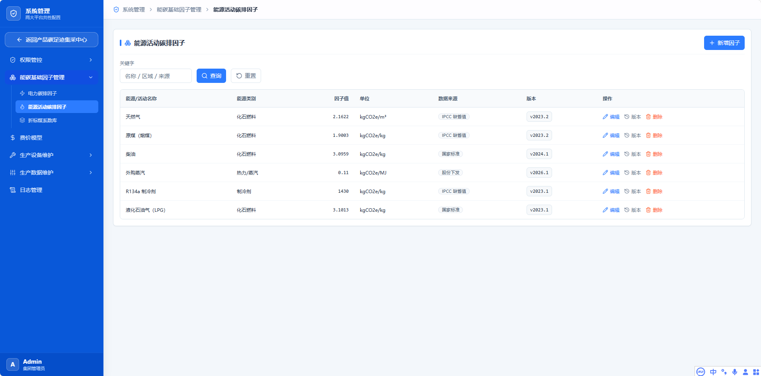

定位与架构角色
功能定位：作为能碳基础因子管理模块下化石能源、热力、制冷剂等品类排放因子的维护单元，管理各类能源与活动的碳排放因子，支持因子版本管控、新增与信息维护，为园区能耗核算与产品碳足迹全品类碳排放量计算提供标准化活动因子基准数据，是碳核算业务开展的前置基础依赖。
承载角色：PM 系统管理员（全量能源活动碳排因子新增、因子参数维护、版本管理与数据删除）。
页面路由：/system/factor/energy（左侧导航：系统管理 › 能碳基础因子管理 › 能源活动碳排因子）。
上游依赖：无。外部基准来自 IPCC 国家温室气体清单指南缺省值、国家标准与股份公司下发文件。
下游输出：第三章碳足迹核算的燃料燃烧、外购热力与制冷剂逸散排放计算取数基准；集控中心能耗碳排放统计。
数据权限：系统管理员（Persona PM）全量可写；其余角色一律只读。

业务场景与用户故事
业务场景：面向系统管理员进行全品类能源碳排放参数维护场景，管控化石能源、热力、制冷剂等各类活动排放因子，支撑全场景碳核算。
用户故事：
As a 系统管理员 (Persona PM)，
I want 维护全品类能源活动碳排放因子、管理版本迭代、更新核算参数，
So that 我能支撑集团全品类能耗碳排放计算，保障大屏能源大盘、降碳数据精准可信。

功能规格与交互契约
页面布局：关键字查询区 ＋ 因子列表 ＋ 右上角【新增因子】。
（1）查询【查询】：输入关键字（名称 / 区域 / 来源）后查询；点击【重置】清空条件。
（2）新增因子【新增因子】：打开新增因子弹窗，填写能源 / 活动名称、能源类别、因子值、单位、数据来源、版本；单位下拉项随能源类别联动。
（3）编辑【编辑】：打开编辑窗口，回填因子信息；修改因子值须同步升版本。
（4）版本【版本】：打开版本记录窗口，展示历史版本（版本号、生效时间、操作人、变更前后值）。
（5）删除【删除】：打开弹窗，点击取消后关闭弹窗，点击确定后关闭弹窗并删除数据；已被核算引用的因子禁止物理删除。
 | 控件 | 触发动作 | 前置校验 | 成功反馈 | 失败反馈
 | 【查询】/【重置】 | 提交 / 清空 | — | 列表刷新 | —
 | 【新增因子】 | 打开弹窗 | — | 弹窗打开 | —
 | 能源类别下拉 | 选择 | — | 单位下拉项联动过滤 | —
 | 保存（新增） | 提交表单 | 名称唯一；因子值 ≥ 0；单位与名称相符 | 列表新增该行 | 定位首个错误字段并提示
 | 【编辑】 | 打开编辑窗口 | — | 回填数据 | —
 | 【版本】 | 打开版本窗口 | — | 列出历史版本 | 提示「暂无历史版本」
 | 【删除】 | 确认删除 | 未被核算引用 | 关闭弹窗并删除 | 阻断并提示引用数

页面字段字典与数据契约
序号 | 字段中文名称 | 数据类型 | 工程单位 | 校验与约束规则
1 | 能源/活动名称 | 枚举单选 | — | 必填；如天然气 / 原煤（烟煤） / 柴油 / 汽油 / 液化石油气（LPG） / 外购蒸汽 / 热力 / R134a 制冷剂 / R410a 制冷剂
2 | 能源类别 | 枚举单选 | — | 取值｛化石燃料 / 热力-蒸汽 / 制冷剂｝；决定单位下拉候选
3 | 因子值 | 小数 | kgCO2e/{单位} | 必填；≥0；化石燃料 0.01~5.00；制冷剂按 GWP 可至 10000；保留 4 位小数
4 | 单位 | 枚举单选 | — | 取值｛kgCO2e/m³ / kgCO2e/kg / kgCO2e/MJ / kgCO2e/kWh / kgCO2e/t｝；须与名称的物态相符
5 | 数据来源 | 枚举单选 | — | 取值｛IPCC 缺省值 / 国家标准 / 行业标准 / 股份下发 / 第三方核定｝
6 | 版本 | 文本 | — | 必填；vYYYY.N 或 vX.Y（如 v2023.2、v2026.1）

核心数学模型与算法框架
（1）因子唯一键
Uk = （能源/活动名称）。同名不同单位视为不同因子，须在名称中显式区分（如「蒸汽消费量（热量）」与「蒸汽消费量（质量）」）。
（2）燃料燃烧排放计算
E_fuel = Q_fuel × EF_fuel
示例：天然气 E = V(m³) × 2.1622 (kgCO2e/m³)。
（3）制冷剂逸散排放计算
E_ref = Q_ref × GWP_ref
示例：R134a 逸散 1 kg → E = 1 × 1430 = 1430 kgCO2e。
（4）取值示例
天然气 2.1622 kgCO2e/m³（IPCC 缺省值 v2023.2）；
原煤（烟煤）1.9003 kgCO2e/kg（IPCC 缺省值 v2023.2）；
柴油 3.0959 kgCO2e/kg（国家标准 v2024.1）；
外购蒸汽 0.11 kgCO2e/MJ（股份下发 v2026.1）；
R134a 制冷剂 1430 kgCO2e/kg（IPCC 缺省值 v2023.1）；
液化石油气（LPG）3.1813 kgCO2e/kg（国家标准 v2023.1）。
（5）与第三章口径一致性
本模块天然气因子 2.1622 是第三章碳足迹核算「天然气用例」的取数来源；两章数值必须逐位一致，任一升版即触发第三章核算视图重算。
（6）精度与容差
因子值保留 4 位小数；核算结果按 GB/T 24067 保留 4 位有效小数，容差 ±0.0001。

展示、对标与判定口径
（1）列表展示字段（7 列）：能源/活动名称、能源类别、因子值、单位、数据来源、版本、操作。
（2）能源类别以标签区分（化石燃料 / 热力-蒸汽 / 制冷剂），配色不同。
（3）因子值按数值大小右对齐；制冷剂类因子值 ≥ 1000 时使用千分位（1430 → 1,430）。
（4）排序规则：默认按能源类别分组（化石燃料 → 热力-蒸汽 → 制冷剂），组内按因子值降序。
（5）口径提示：制冷剂行的因子值以悬浮提示标注「GWP，单位 kgCO2e/kg，非燃烧排放因子」，避免与燃烧因子混淆。
（6）基准来源：IPCC 2006 年国家温室气体清单指南（缺省值）；GB/T 32150 工业企业温室气体排放核算和报告通则；股份公司下发文件。

边界条件、异常处理与防错规则
（1）名称重复阻断：能源/活动名称已存在时，阻断，返回 E_SYS_FACTOR_ENERGY_DUP。
（2）单位与名称不符拦截：名称为气态能源（天然气 / 液化石油气）而单位选 kgCO2e/kg 时，阻断并提示，返回 E_SYS_FACTOR_UNIT_MISMATCH。
（3）因子值域校验：因子值 ＜ 0 时阻断，返回 E_SYS_FACTOR_VALUE_OUT_OF_RANGE。
（4）在用因子删除阻断：被核算报告引用时禁止物理删除，返回 E_SYS_FACTOR_IN_USE_DELETE_DENIED。
（5）版本冲突阻断：版本号重复或低于当前版本时阻断，返回 E_SYS_FACTOR_VERSION_CONFLICT。
（6）制冷剂 GWP 越界校验：制冷剂类因子值 ＜ 1 或 ＞ 10000 时，阻断并提示，返回 E_SYS_FACTOR_GWP_OUT_OF_RANGE。
（7）跨章一致性告警：本模块因子值变更后，若与第三章已发布报告引用的旧版本不一致，触发一致性告警并列出受影响报告清单。
（8）越权写拦截：非 P4 角色调用本模块写接口时，返回 HTTP 403，触发 E_AUTH_RBAC_FORBIDDEN。

QA 自动化验收准则（Gherkin BDD）
Feature: 系统管理 · 能源活动碳排因子维护
Scenario: 新增化石燃料因子
Given 系统管理员进入 系统管理 › 能碳基础因子管理 › 能源活动碳排因子
When 点击【新增因子】，填写名称＝「天然气」、类别＝「化石燃料」、因子值＝2.1622、单位＝kgCO2e/m³、来源＝「IPCC 缺省值」、版本＝「v2023.2」并保存
Then 列表新增一行，因子值显示 2.1622，单位显示 kgCO2e/m³
Scenario: 与第三章核算口径一致
Given 本模块天然气因子值为 2.1622 kgCO2e/m³
When 第三章碳足迹核算调用该因子计算 1 m³ 天然气燃烧排放
Then 计算结果为 2.1622 kgCO2e
Scenario: 名称重复被阻断
Given 已存在名称「柴油」的因子
When 再次新增名称「柴油」并保存
Then 系统阻断保存
And 返回错误码 E_SYS_FACTOR_ENERGY_DUP
Scenario: 制冷剂 GWP 越界被拦截
Given 能源类别选择「制冷剂」
When 填写因子值＝12000 并保存
Then 系统阻断并提示「GWP 超出合理区间」
And 返回 E_SYS_FACTOR_GWP_OUT_OF_RANGE
Scenario: 在用因子禁止物理删除
Given 因子「外购蒸汽」已被核算报告引用
When 点击【删除】并确认
Then 系统阻断删除
And 返回 E_SYS_FACTOR_IN_USE_DELETE_DENIED
Scenario: 单位与物态不符被拦截
Given 名称为「天然气」（气态）
When 将单位设置为 kgCO2e/kg 并保存
Then 系统阻断并提示单位与名称不符
And 返回 E_SYS_FACTOR_UNIT_MISMATCH

折标煤系数库
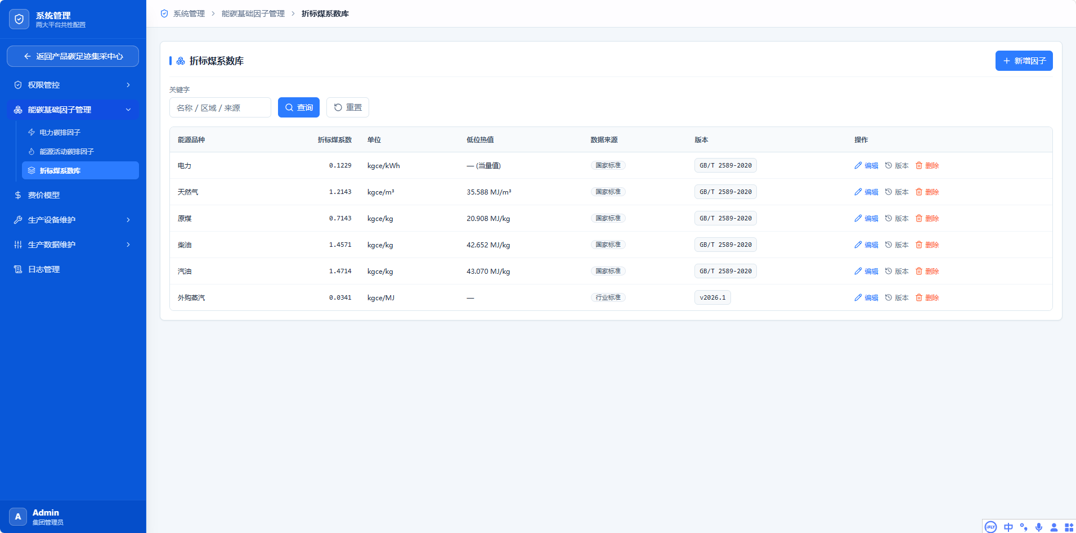

定位与架构角色
功能定位：作为能碳基础因子管理模块下各类能源折标煤系数的维护单元，统一管理不同能源品种的折标煤系数、低位热值等基础参数，支持系数版本管控、新增与信息维护，为系统能耗折算、能源消费总量统计分析提供标准化当量换算基准数据，是能源量化核算业务开展的前置基础依赖。
承载角色：PM 系统管理员（全量折标煤系数新增、系数参数维护、版本管理与数据删除）。
页面路由：/system/factor/coal-equivalent（左侧导航：系统管理 › 能碳基础因子管理 › 折标煤系数库）。
上游依赖：无。基准来自 GB/T 2589《综合能耗计算通则》与行业 / 股份公司下发标准。
下游输出：集控中心「综合能源消费量（tce）」统计；第三章单位产品能耗与折标碳排计算。
数据权限：系统管理员（Persona PM）全量可写；其余角色一律只读。国家标准强制受控字段（电力 0.1229、天然气 1.2143）在界面上标注受控角标，任何角色均不可随意修改。

业务场景与用户故事
业务场景：面向系统管理员进行能源标准化折算管控场景，统一维护各类能源折标煤系数，实现多品类能源数据统一口径折算统计。
用户故事：
As a 系统管理员 (Persona PM)，
I want 统一维护各类能源折标煤系数、管控参数版本，标准化能源折算规则，
So that 我能支撑集团能耗折标总量统计，保障大屏能源大盘数据口径统一、精准合规。

功能规格与交互契约
页面布局：关键字查询区 ＋ 系数列表 ＋ 右上角【新增因子】。
（1）查询【查询】：输入关键字（名称 / 区域 / 来源）后查询；点击【重置】清空条件。
（2）新增因子【新增因子】：打开新增因子弹窗，填写能源品种、折标煤系数、单位、低位热值、数据来源、版本。
（3）编辑【编辑】：打开编辑窗口，回填系数信息；修改折标煤系数须同步升版本；国标受控字段修改时弹阻断提示。
（4）版本【版本】：打开版本记录窗口，展示历史版本（版本号、生效时间、操作人、变更前后值）。
（5）删除【删除】：打开弹窗，点击取消后关闭弹窗，点击确定后关闭弹窗并删除数据；已被核算引用的系数禁止物理删除。
 | 控件 | 触发动作 | 前置校验 | 成功反馈 | 失败反馈
 | 【查询】/【重置】 | 提交 / 清空 | — | 列表刷新 | —
 | 【新增因子】 | 打开弹窗 | — | 弹窗打开 | —
 | 保存（新增） | 提交表单 | 品种唯一；系数 ＞ 0；单位匹配 | 列表新增该行 | 定位首个错误字段并提示
 | 【编辑】 | 打开编辑窗口 | 非国标受控字段（或走换版流程） | 回填数据 | 国标受控字段弹出阻断提示
 | 【版本】 | 打开版本窗口 | — | 列出历史版本 | 提示「暂无历史版本」
 | 【删除】 | 确认删除 | 未被核算引用 | 关闭弹窗并删除 | 阻断并提示引用数

页面字段字典与数据契约
序号 | 字段中文名称 | 数据类型 | 工程单位 | 校验与约束规则
1 | 能源品种 | 枚举单选 | — | 必填；如电力 / 天然气 / 原煤 / 柴油 / 汽油 / 外购蒸汽；全局唯一
2 | 折标煤系数 | 小数 | kgce/{单位} | 必填；＞ 0；保留 4 位小数；电力 / 天然气为 GB/T 2589-2020 受控值
3 | 单位 | 枚举单选 | — | 取值｛kgce/kWh / kgce/m³ / kgce/kg / kgce/MJ｝；须与能源实物量单位匹配
4 | 低位热值 | 小数 | MJ/{单位} | 可空（电力显示「—（当量值）」）；＞ 0；保留 3 位小数
5 | 数据来源 | 枚举单选 | — | 取值｛国家标准 / 行业标准 / 股份下发｝
6 | 版本 | 文本 | — | 必填；国家标准以标准号作版本（如 GB/T 2589-2020）；行业标准用 vYYYY.N

核心数学模型与算法框架
（1）折标计算
E_tce = Σ (Qᵢ × Cᵢ)
其中 Qᵢ 为第 i 种能源实物量，Cᵢ 为其折标煤系数（kgce/单位），E_tce 单位为 kgce。
（2）综合能源消费量
E_total = Σ E_tce,i / 1000，单位 tce。
（3）低位热值法与当量值
· 电力采用当量值法：C_elec = 0.1229 kgce/kWh（不随热值变动）；
· 其余能源采用低位热值法：Cᵢ 由低位热值 NCVᵢ 按 GB/T 2589 折算，量级关系 Cᵢ ∝ 1 / NCVᵢ。
· 单位一致性：折标前须先将各能源实物量归一到与系数单位相匹配的量纲。
（4）取值示例
电力 0.1229 kgce/kWh（低位热值栏「—（当量值）」）；
天然气 1.2143 kgce/m³（低位热值 35.588 MJ/m³）；
原煤 0.7143 kgce/kg（20.908 MJ/kg）；
柴油 1.4571 kgce/kg（42.652 MJ/kg）；
汽油 1.4714 kgce/kg（43.070 MJ/kg）；
外购蒸汽 0.0341 kgce/MJ（低位热值「—」，数据来源行业标准 v2026.1）。
（5）与第三章口径一致性
电力 0.1229 与天然气 1.2143 是第三章核算引用的同一受控值；两章必须逐位一致。
（6）精度与容差
折标煤系数保留 4 位小数；综合能耗保留 2 位小数，容差 ±0.01 tce。

展示、对标与判定口径
（1）列表展示字段（7 列）：能源品种、折标煤系数、单位、低位热值、数据来源、版本、操作。
（2）低位热值为空时显示「—」；电力行的低位热值显示「—（当量值）」以明示采用当量值法。
（3）版本列直接显示标准号（GB/T 2589-2020），并附加受控角标（国标受控字段）。
（4）排序规则：默认按能源品种固定序（电力 → 天然气 → 原煤 → 柴油 → 汽油 → 外购蒸汽）。
（5）受控字段提示：电力、天然气两行的折标煤系数以加锁图标标注，悬浮提示「GB/T 2589-2020 强制国标受控值」。
（6）基准来源：GB/T 2589-2020《综合能耗计算通则》为唯一权威基准。

边界条件、异常处理与防错规则
（1）品种重复阻断：能源品种已存在时，阻断，返回 E_SYS_FACTOR_COAL_DUP。
（2）国标受控字段修改阻断：修改电力（0.1229）、天然气（1.2143）等 GB/T 2589-2020 强制受控值时，弹出阻断并提示「GB/T 2589-2020 强制国标受控字段」，返回 E_SYS_FACTOR_NATIONAL_LOCKED；如需变更须走标准换版流程（由系统管理员发起、单独审批）。
（3）系数非法值拦截：折标煤系数 ≤ 0 时阻断，返回 E_SYS_FACTOR_VALUE_OUT_OF_RANGE。
（4）单位不匹配拦截：低位热值单位与能源实物量单位不一致时，阻断，返回 E_SYS_FACTOR_UNIT_MISMATCH。
（5）在用系数删除阻断：被核算引用时禁止物理删除，返回 E_SYS_FACTOR_IN_USE_DELETE_DENIED。
（6）除零安全：折标单耗计算中产值或产品产量为 0 时，不得除零崩溃，返回「--」并抛出软告警 E_CALC_UNIT_DIV_ZERO_SOFT。
（7）实物量负数校验：能耗实物量输入 ＜ 0 时拦截保存，返回 E_VAL_ENERGY_USAGE_NEGATIVE。
（8）越权写拦截：非 P4 角色调用本模块写接口时，返回 HTTP 403，触发 E_AUTH_RBAC_FORBIDDEN。

QA 自动化验收准则（Gherkin BDD）
Feature: 系统管理 · 折标煤系数库维护
Scenario: 新增能源折标煤系数
Given 系统管理员进入 系统管理 › 能碳基础因子管理 › 折标煤系数库
When 点击【新增因子】，填写能源品种＝「外购蒸汽」、折标煤系数＝0.0341、单位＝kgce/MJ、数据来源＝「行业标准」、版本＝「v2026.1」并保存
Then 列表新增一行，低位热值列显示「—」
Scenario: 国标受控字段修改被阻断
Given 因子「电力」折标煤系数为 0.1229 kgce/kWh（GB/T 2589-2020 受控）
When 编辑该行并将系数改为 0.1300 后保存
Then 系统阻断并提示「GB/T 2589-2020 强制国标受控字段」
And 返回 E_SYS_FACTOR_NATIONAL_LOCKED
Scenario: 与第三章引用值一致
Given 本模块电力系数 0.1229、天然气系数 1.2143
When 校验第三章引用值
Then 两者逐位一致，校验通过
Scenario: 折标单耗除零软拦截
Given 某产品产值为 0
When 计算该产品折标单耗
Then 返回「--」
And 抛出软告警 E_CALC_UNIT_DIV_ZERO_SOFT，不产生除零异常
Scenario: 系数非正数被拦截
When 新增因子并填写折标煤系数＝-0.1 后保存
Then 系统阻断保存
And 返回 E_SYS_FACTOR_VALUE_OUT_OF_RANGE

费价模型
本板块是能源成本核算的价格基准中心，按工厂维度维护电、天然气、蒸汽与水三类能源的分时费价方案，为能耗成本测算、分时用电经济分析与产品碳成本核算提供价格基准。板块规模为单模块，因此采用「板块即模块」的呈现方式。
边界声明：本板块只维护价格规则，不产生实际费用结算；实际能耗成本由集控中心按本板块发布的生效方案与实测用能量计算得出。价格依据须可追溯（如辽发改价格（2025）856 号），任何调价必须形成新版本并结合生效周期，禁止就地覆盖历史版本。
输入输出链：组织管理的企业结构树 → 按工厂定位费价方案 → 分时费率与附加费用配置 → 版本管理（草稿 / 生效中 / 已失效）→ 集控成本测算与第三章碳成本分量只读引用。

费价模型
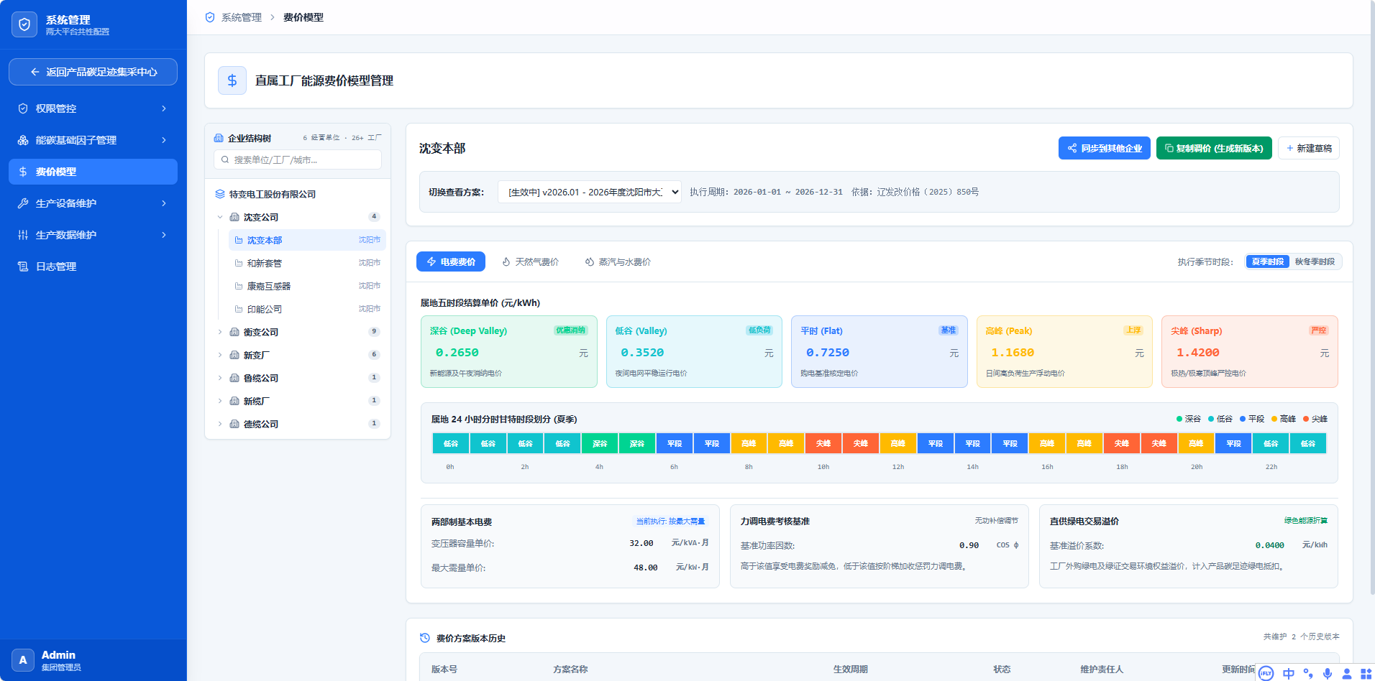

定位与架构角色
功能定位：作为能源成本核算的基础模型配置单元，按工厂维度维护电、天然气、蒸汽与水等能源的分时费价方案，支持时段电价、基础电费、力调考核与溢价参数配置及版本管理，可实现费价方案跨企业同步复制，为园区能耗成本测算、分时用电经济分析与产品碳成本核算提供能源价格基准。
承载角色：PM 系统管理员（全量费价模型新建、参数维护、版本管理、方案复制与同步下发）。
页面路由：/system/price-model（左侧导航：系统管理 › 费价模型）。
上游依赖：组织管理（企业结构树，用于按工厂维度定位费价方案）。
下游输出：集控中心能耗成本测算与分时用电经济分析；第三章产品碳足迹的碳成本分量与绿电抵扣计算。
数据权限：系统管理员（Persona PM）全量可写；其余角色一律只读。费价方案按工厂维度隔离——跨工厂查看或同步，须具备目标工厂所在组织节点的数据范围。

业务场景与用户故事
业务场景：面向系统管理员进行能源成本核算规则配置场景，按园区工厂维度配置分时能源价格模型，支撑集团能耗成本精细化测算。
用户故事：
As a 系统管理员 (Persona PM)，
I want 配置多维度分时费价规则、维护能源价格模型、同步复制价格方案，
So that 我能支撑集团能源成本统计、分时能耗经济分析，完善能碳经营数据底座。

功能规格与交互契约
页面布局：左侧「企业结构树」＋ 右侧「费价方案配置区」（顶部方案条 ＋ 三介质页签 ＋ 五时段卡片 ＋ 分时色带与时段表 ＋ 附加费用卡片 ＋ 版本历史）。
（1）企业结构树：点击左侧企业结构树可展开 2、3 级节点；点击工厂节点后，右侧费价模块读取当前工厂的费价方案。
（2）介质页签：点击【电费费价】【天然气费价】【蒸汽与水费价】切换三个费用模块。
（3）切换查看方案：下拉框中显示已保存的费价方案列表，可切换查看历史方案。
（4）复制调价【复制调价（生成新草稿）】：基于当前方案生成新草稿，费价模块变为可编辑状态。
（5）新建草稿【新建草稿】：生成一套空白的费价模块。
（6）正式启用方案【正式启用方案】：将当前方案置为正式生效状态；同工厂同介质原生效方案自动置为「已失效」。
（7）执行季节时段【夏季时段】【冬季时段】：切换夏季和冬季峰谷平电力费价方案。
（8）同步到其他企业【同步到其他企业】：打开同步费价方案弹窗，将当前方案复制到下辖其他企业。
（9）版本历史：保存后的方案在下方【费价方案版本历史】中展示；点击列表中的方案可查看该方案详情。
 | 控件 | 触发动作 | 前置校验 | 成功反馈 | 失败反馈
 | 企业结构树节点 | 选中工厂 | — | 右侧加载该工厂费价方案 | —
 | 介质页签 | 切换 | — | 费用模块切换为对应介质 | —
 | 方案下拉 | 选择历史方案 | — | 方案条与费率卡片刷新 | —
 | 【复制调价】 | 生成新草稿 | 当前存在已保存方案 | 生成可编辑草稿，记录源版本号 | 提示「请先保存当前方案」
 | 【新建草稿】 | 新建空白方案 | — | 生成空白可编辑方案 | —
 | 【正式启用方案】 | 启用当前方案 | 必填项齐全、周期不重叠、时段价不倒挂 | 状态置「生效中」，原方案转「已失效」 | 阻断并定位不满足项
 | 【夏季/冬季时段】 | 切换季节 | — | 五时段卡片与色带刷新 | —
 | 【同步到其他企业】 | 打开同步弹窗 | 目标企业 ⊆ 操作者数据范围 | 生成目标企业同名方案 | 阻断并提示越权企业

页面字段字典与数据契约
序号 | 字段中文名称 | 数据类型 | 工程单位 | 校验与约束规则
1 | 电费费价 | 分组标题 | — | 电费模块组标题，承载 5 个时段单价与 3 项附加费
2 | 天然气费价 | 分组标题 | — | 天然气模块组标题，承载阶梯气价
3 | 蒸汽与水费价 | 分组标题 | — | 蒸汽与水模块组标题，按介质逐条配置
4 | 深谷 | 小数 | 元/kWh | 深谷时段电价；≥0；保留 4 位小数；夏季示例 0.2650
5 | 低谷 | 小数 | 元/kWh | 低谷时段电价；≥0；夏季示例 0.3520
6 | 平时 | 小数 | 元/kWh | 平段时段电价；≥0；夏季示例 0.7250
7 | 高峰 | 小数 | 元/kWh | 高峰时段电价；≥0；夏季示例 1.1690
8 | 尖峰 | 小数 | 元/kWh | 尖峰时段电价；≥0；夏季示例 1.4200；须满足 尖峰 ≥ 高峰 ≥ 平段 ≥ 低谷 ≥ 深谷
9 | 阶梯档位名称 | 文本 | — | 天然气阶梯名（如「第一档」「第二档」）
10 | 月度用气量区间 | 区间 | m³ | 阶梯对应的月用气量区间（如 0~500）；区间须连续且不重叠
11 | 对应结算单价 | 小数 | 元/m³ | 阶梯单价；≥0；保留 4 位小数
12 | 计费说明与适用工序 | 文本 | — | ≤100 字符；说明该阶梯的计费口径与适用工序
13 | 介质名称 | 枚举单选 | — | 取值｛蒸汽 / 水 / 软化水 / 除盐水｝
14 | 供能来源与参数标准 | 文本 | — | ≤60 字符；如「自备锅炉 1.0MPa 饱和蒸汽」
15 | 属地结算单价 | 小数 | 元 | 必填；≥0；保留 4 位小数；单位由「计量单位」决定
16 | 计量单位 | 枚举单选 | — | 取值｛元/kWh / 元/m³ / 元/GJ / 元/t / 元/kVA·月 / 元/kW·月｝
17 | 结算口径说明 | 文本 | — | ≤100 字符；说明结算口径（含税方式、计量边界）
18 | 版本号 | 文本 | — | 系统自动生成；格式 vYYYY.NN（如 v2026.01）；不可手工录入
19 | 方案名称 | 文本 | — | 必填；≤50 字符；如「2026 年度沈阳市大」
20 | 生效周期 | 日期区间 | 日期 | 必填；start ≤ end；如 2026-01-01 ~ 2026-12-31；同厂同介质不得与在效方案重叠
21 | 状态 | 枚举只读 | — | 取值｛草稿 / 生效中 / 已失效｝；由「正式启用方案」动作驱动，不可手工改
22 | 维护责任人 | 文本 | — | 默认取当前操作人；≤20 字符
23 | 更新时间 | 日期时间 | — | 系统自动写入，精确到秒；不可编辑

核心数学模型与算法框架
（1）分时电费计算
C_elec = Σ_t (Q_t × P_t)，t ∈ {深谷, 低谷, 平段, 高峰, 尖峰}
其中 Q_t 为 t 时段用电量（kWh），P_t 为该时段电价（元/kWh）。
（2）两部制电费
C_basic = max(C_capacity, C_demand)
C_capacity = S_cap × 31.00（元/(kVA·月)），S_cap 为变压器容量（kVA）
C_demand = P_max × 48.00（元/(kW·月)），P_max 为最大需量（kW）
（3）力调电费考核
C_pf = C_base × k(cosφ)，基准功率因数 cosφ₀ = 0.90
cosφ ＞ 0.90 → k(cosφ) ＜ 0（节能减收）
cosφ ＜ 0.90 → k(cosφ) ＞ 0（考核增加支出）
（4）直供电碳交易溢价
C_carbon = Q × α，α 为碳交易价格系数（元/kWh）
当 α ＞ 0 时，该溢价计入产品碳足迹的成本分量；同时工厂外购绿电及绿证 / 环境权益证书，计入产品碳足迹排放因子的扣减项。
（5）阶梯气价
C_gas = Σ_k (Q_k × P_k)，Q_k 落入第 k 档月度用气量区间，P_k 为该档对应结算单价。
（6）版本号生成规则
版本号 = "v" + 生效年(YYYY) + "." + 当年顺序号(NN，两位)，如 v2026.01。
（7）取值示例
深谷 0.2650 元/kWh（新能源弃风弃光时段价）；
低谷 0.3520 元/kWh（燃煤 / 核电机组电价）；
平段 0.7250 元/kWh（燃煤基准电价）；
高峰 1.1690 元/kWh（日间电力生产活动电价）；
尖峰 1.4200 元/kWh（短期供需紧张调节电价）；
两部制：变压器容量单价 31.00 元/(kVA·月)、最大需量单价 48.00 元/(kW·月)；
力调考核：基准功率因数 COSφ = 0.90；
碳交易价格系数 = 0.0000 元/kWh。
价格依据：辽发改价格（2025）856 号（2026 年度沈阳市）。
（8）精度与容差
单价保留 4 位小数；成本金额保留 2 位小数，容差 ±0.01 元。

展示、对标与判定口径
（1）方案条展示：状态标签（生效中）＋ 方案名称（v2026.01 - 2026 年度沈阳市大）＋ 执行周期（2026-01-01 ~ 2026-12-31）＋ 价格依据文件。
（2）五时段卡片展示：时段名称（中英对照，如 深谷 Deep Valley）＋ 单价（元/kWh，4 位小数）＋ 价格来源说明。
（3）分时色带与时段表：周 24 小时按 30 分钟槽着色（深谷 / 低谷 / 平段 / 高峰 / 尖峰五色，图例常在），下方为时段划分表（槽序 / 时段数 / 时段电价）。
（4）附加费用卡片三枚：两部制核算本电费、力调电费考核规则、直供电碳交易溢价。
（5）排序规则：介质页签固定序（电费费价 → 天然气费价 → 蒸汽与水费价）；版本历史按版本号降序。
（6）状态判定口径：
· 生效中 ＝ 状态字段为「生效中」且当前日期落在生效周期内；
· 草稿 ＝ 已保存但未启用；
· 已失效 ＝ 生效周期已过，或已被同厂同介质的新版本替代。
（7）一致性口径：同一工厂同一介质在同一时刻仅允许一个「生效中」方案；五时段价格须满足单调关系（尖峰 ≥ 高峰 ≥ 平段 ≥ 低谷 ≥ 深谷）。
（8）基准来源：电价口径与依据文件取自配置；两部制与力调参数取自当地电网结算规则。

边界条件、异常处理与防错规则
（1）时段价格倒挂拦截：五时段价格不满足「尖峰 ≥ 高峰 ≥ 平段 ≥ 低谷 ≥ 深谷」时，阻断，返回 E_SYS_PRICE_TIER_INVERSION。
（2）费率负值拦截：任一时段单价 ＜ 0 时，阻断，返回 E_SYS_PRICE_VALUE_NEGATIVE。
（3）生效周期冲突：同一工厂同介质已存在生效周期重叠的「生效中」方案时，阻断，返回 E_SYS_PRICE_PERIOD_OVERLAP。
（4）生效周期非法：生效周期 start ＞ end 时，阻断，返回 E_SYS_PRICE_PERIOD_INVALID。
（5）跨企业同步越权：同步目标企业不在操作者数据范围内时，阻断并列出越权企业，返回 E_SYS_PRICE_SYNC_OUT_OF_SCOPE。
（6）启用前置校验：方案存在未填写必填项（介质单价 / 方案名称 / 生效周期）时，「正式启用方案」按钮置灰并悬浮提示缺失项。
（7）复制调价留痕：复制生成的新草稿须记录源方案版本号与操作人，形成版本血缘链。
（8）阶梯区间不连续拦截：天然气阶梯的月度用气量区间出现重叠或断档时，阻断，返回 E_SYS_PRICE_TIER_GAP。
（9）越权写拦截：非 P4 角色调用本模块写接口时，返回 HTTP 403，触发 E_AUTH_RBAC_FORBIDDEN。

QA 自动化验收准则（Gherkin BDD）
Feature: 系统管理 · 费价模型配置
Scenario: 按工厂维度新建费价方案草稿
Given 系统管理员进入 系统管理 › 费价模型 并在左侧企业结构树选中「沈变本部」
When 点击【新建草稿】，在电费费价页签填写深谷 0.2650、低谷 0.3520、平段 0.7250、高峰 1.1690、尖峰 1.4200（元/kWh）并保存
Then 方案保存为「草稿」状态
And 版本号自动生成为 v2026.02
Scenario: 复制调价生成新草稿并记录血缘
Given 「沈变本部」存在生效中方案 v2026.01
When 点击【复制调价（生成新草稿）】
Then 系统生成新草稿，费价模块变为可编辑状态
And 新草稿记录源方案版本号 v2026.01
Scenario: 时段价格倒挂被拦截
Given 正在编辑电费费价
When 将尖峰设为 0.9000（低于高峰 1.1690）并保存
Then 系统阻断并提示「尖峰电价不得低于高峰电价」
And 返回 E_SYS_PRICE_TIER_INVERSION
Scenario: 正式启用方案并联动失效旧版
Given 草稿方案的必填项已全部填写且周期不重叠
When 点击【正式启用方案】
Then 该方案状态变为「生效中」
And 同工厂同介质原「生效中」方案状态变为「已失效」
Scenario: 生效周期重叠被阻断
Given 「沈变本部」已存在 2026-01-01 ~ 2026-12-31 的生效中方案
When 新建方案并填写生效周期 2026-06-01 ~ 2026-12-31 后启用
Then 系统阻断并提示周期重叠
And 返回 E_SYS_PRICE_PERIOD_OVERLAP
Scenario: 跨企业同步越权被阻断
Given 操作者数据范围仅含「沈变本部」
When 点击【同步到其他企业】并选择「衡变本部」
Then 系统阻断并提示超出数据范围
And 返回 E_SYS_PRICE_SYNC_OUT_OF_SCOPE
Scenario: 季节时段切换
Given 当前执行时段为「夏季时段」
When 点击「冬季时段」
Then 五时段卡片与分时色带切换为冬季峰谷平方案

生产设备维护
本板块是能碳数据的设备维度主数据源，为能耗分项统计、设备能效分析、绿电发电量统计与新能源资产核算提供基础台账。板块按设备属性划分为两类：重点用能设备（耗能侧）与光伏设备（产能侧）。二者共同构成「耗能—产能」双向设备底座。
边界声明：本板块只维护设备台账静态属性，不写入实时运行数据；实时功率、发电量等动态数据由集控中心通过物联网采集通道获取并按设备编码挂接。设备一经被监测点位挂接即成为受控主数据，禁止直接删除，只能停用。
输入输出链：组织管理的企业与园区主数据 → 设备台账（关联企业 / 归属园区 / 安装位置）→ 设备编码 → 集控中心监测点位挂接 → 能耗分项统计、设备能效分析与绿电减排核算。

重点用能设备
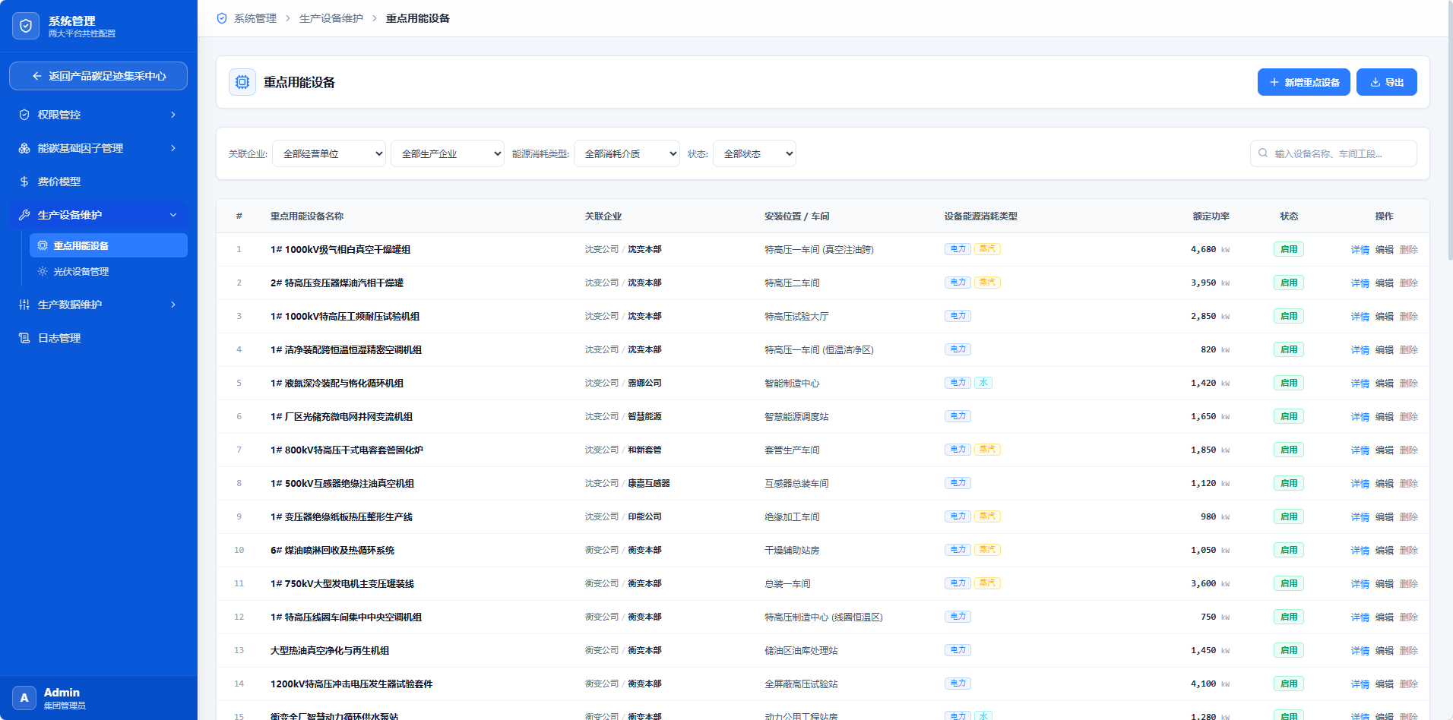

定位与架构角色
功能定位：作为生产设备维护模块下重点用能设备的基础台账管理单元，按企业、车间维度维护重点用能设备基础信息，记录设备能源消耗类型、额定功率、运行状态等属性，支持设备新增、信息编辑与数据导出，为能耗分项统计、设备能效分析、重点用能管控提供设备基础主数据，是能耗精细化管理的前置基础依赖。
承载角色：PM 系统管理员（全量重点用能设备台账新增、设备信息维护、状态管理与数据导出）。
页面路由：/system/device/key-energy（左侧导航：系统管理 › 生产设备维护 › 重点用能设备）。
上游依赖：组织管理（关联企业取值域，须为组织树中状态正常的工厂节点）。
下游输出：集控中心「重点用能设备监测」（按设备编码逐台挂接实时监测）；能耗分项统计与设备能效分析。
数据权限：系统管理员（Persona PM）全量可写；其余角色一律只读。设备按所属工厂隔离——跨工厂查看须具备目标工厂所在组织节点的数据范围。

业务场景与用户故事
业务场景：面向系统管理员进行高耗能设备台账规范化管理场景，统一录入维护集团各园区、工厂重点用能设备基础档案，支撑设备级能耗分析。
用户故事：
As a 系统管理员 (Persona PM)，
I want 统一维护全集团重点用能设备台账、设备参数与运行状态，
So that 我能为能耗分项统计、设备能效分析、能源大盘溯源提供完整设备基础数据。

功能规格与交互契约
页面布局：条件筛选区 ＋ 设备列表 ＋ 右上角【新增重点设备】【导出】。
（1）条件筛选：支持按关联企业、生产企业、能源消耗类型（消耗介质）、状态筛选；搜索框「请输入设备名称、车间工厂」按名称 / 安装位置模糊匹配。
（2）查询 / 重置：点【查询】按条件过滤；点【重置】清空全部条件。
（3）新增重点设备【新增重点设备】：打开新增重点设备弹窗，填写设备名称、关联企业、安装位置 / 车间、设备能源消耗类型、额定功率、状态。
（4）导出【导出】：将列表内数据导出到 Excel（.xlsx），导出范围为当前筛选条件下的全部行（非当前页）。
（5）详情【详情】：打开设备详情窗口，展示台账全字段及运行状态。
（6）编辑【编辑】：打开编辑窗口，回填设备信息。
（7）删除【删除】：打开弹窗，点击取消后关闭弹窗，点击确定后关闭弹窗并删除数据；已被集控监测点位挂接的设备禁止删除。
 | 控件 | 触发动作 | 前置校验 | 成功反馈 | 失败反馈
 | 筛选条件 / 搜索框 | 提交 | — | 列表按条件过滤 | —
 | 【新增重点设备】 | 打开弹窗 | — | 弹窗打开 | —
 | 保存（新增） | 提交表单 | 同企业内名称唯一；功率 ∈ (0, 100000]；企业状态正常；能源类型 ≥ 1 | 列表新增该行，状态默认「启用」 | 定位首个错误字段并提示
 | 【导出】 | 导出 | 结果行数 ≤ 100,000 | 生成 .xlsx（当前筛选全量行） | 超限时提示分批导出
 | 【详情】 | 打开详情窗口 | — | 展示全字段与运行状态 | —
 | 【编辑】 | 打开编辑窗口 | — | 回填数据 | —
 | 【删除】 | 确认删除 | 未被监测点位挂接 | 关闭弹窗并删除 | 阻断并提示挂接信息

页面字段字典与数据契约
序号 | 字段中文名称 | 数据类型 | 工程单位 | 校验与约束规则
1 | 重点用能设备名称 | 文本 | — | 必填；≤60 字符；同企业内唯一；如「1# 1000kV 特高压自耦变压器组」
2 | 关联企业 | 复合选择 | — | 必填；格式「企业·工厂」（如「沈变公司·沈变本部」）；须为组织树中状态正常的工厂节点
3 | 安装位置/车间 | 文本 | — | 必填；≤60 字符；如「特高压一车间（真空注油间）」
4 | 设备能源消耗类型 | 枚举多选 | — | 取值｛电力 / 天然气 / 蒸汽 / 压缩空气 / 水｝；至少选 1 项；列表以 chip 展示
5 | 额定功率 | 小数 | kW | 必填；＞ 0；≤ 100000；列表展示带千分位（4,680）
6 | 状态 | 枚举单选 | — | 取值｛启用 / 停用｝；默认「启用」；关联企业停用时联动失效

核心数学模型与算法框架
（1）设备编码规则（隐含主键，用于监测点位挂接）
设备编码 = "DEV-" + 企业缩写 + "-" + 4 位顺序号
示例：DEV-SBB-0001（沈变本部第 1 台重点用能设备）。页面不直接展示，但为集控监测挂接的唯一凭据。
（2）额定功率合计
P_total(企业) = Σ P_rated(该企业全部「启用」状态的重点用能设备)
用途：企业设备装机容量统计与最大需量申报参考。
（3）设备能耗占比
Share(d) = E_d / Σ E_i × 100%
E_d 为该设备能耗，Σ E_i 为企业全部重点用能设备能耗之和。占比 ≥ 10% 的设备在集控大盘中标红，作为重点管控对象。
（4）取值示例
1# 1000kV 特高压自耦变压器组（沈变公司·沈变本部 / 特高压一车间（真空注油间）/ 电力 / 4,680 kW）；
2# 特高压变压器高压蒸汽干燥组 3,950 kW；1# 1000kV 特高压工序试验机组 2,850 kW；
1# 洁净装置配套油处理绝缘油真空滤机组 820 kW；1# 滤油装置配套净化机组 1,420 kW；
1# 厂区光储充微电网并网逆变器组 1,650 kW；1# 800kV 特高压干式电容套管烘干炉 1,850 kW；
1# 500kV 互感器绝缘油真空机组 1,120 kW；1# 变压器绝缘件模板热压型生产线 980 kW；
6# 煤粉管道燃料及热源顶系统 1,050 kW；1# 750kV 大型发电机主变压器组 3,600 kW；
1# 特高压绕组车间中央空调机组 750 kW；大型油真空净化与再生机组 2,450 kW；
1200kV 特高压冲击电压发生器成套装置 4,180 kW。
（5）精度与容差
额定功率保留 0 位小数（整数 kW），容差 0。

展示、对标与判定口径
（1）列表展示字段（8 列）：序号、重点用能设备名称、关联企业、安装位置/车间、设备能源消耗类型、额定功率、状态、操作。
（2）关联企业以「企业·工厂」复合格式展示——企业名为主色，工厂名以灰色辅助字体呈现。
（3）能源消耗类型以 chip 并列展示；超过 2 项时折叠为「+N」，悬浮展开全部。
（4）额定功率按千分位右对齐，单位 kW 以灰色辅助字体呈现。
（5）排序规则：默认按额定功率降序（高耗能设备置顶）；支持点击表头切换排序。
（6）状态口径：启用（绿标签）＝ 状态字段为「启用」且关联企业状态为「正常」；停用（灰标签）＝ 状态字段为「停用」或关联企业已停用（继承性失效）。
（7）统计口径：页面可展示设备总数与额定功率合计；停用设备不计入合计。
（8）基准来源：示例设备清单（14 台）取自配置文件；能源消耗类型枚举取自筛选器「全部消耗介质」。

边界条件、异常处理与防错规则
（1）设备名称重复阻断：同一企业内设备名称重复时，阻断，返回 E_SYS_DEV_NAME_DUP。
（2）额定功率非法拦截：额定功率 ≤ 0 或 ＞ 100000 时，阻断，返回 E_SYS_DEV_POWER_OUT_OF_RANGE。
（3）在用设备删除阻断：设备已被集控监测点位挂接时，禁止删除，返回 E_SYS_DEV_IN_USE_DELETE_DENIED，并列出挂接点位清单。
（4）关联企业停用拦截：所选工厂节点已停用时，阻断，返回 E_SYS_DEV_ORG_DISABLED。
（5）能源类型必选：未选择任何能源消耗类型时，阻断，返回 E_SYS_DEV_ENERGY_TYPE_REQUIRED。
（6）导出范围控制：导出文件行数上限 100,000 行；超限时提示分批导出，返回告警 E_SYS_EXPORT_LIMIT_EXCEEDED。
（7）批量导入校验：逐行校验名称唯一性、功率合法性与企业存在性；任一行失败则整批拒绝，并输出错误行清单（行号 + 原因）。
（8）越权写拦截：非 P4 角色调用本模块写接口时，返回 HTTP 403，触发 E_AUTH_RBAC_FORBIDDEN。

QA 自动化验收准则（Gherkin BDD）
Feature: 系统管理 · 重点用能设备台账
Scenario: 新增重点用能设备
Given 系统管理员进入 系统管理 › 生产设备维护 › 重点用能设备
When 点击【新增重点设备】，填写名称＝「1# 1000kV 特高压自耦变压器组」、关联企业＝「沈变公司·沈变本部」、安装位置＝「特高压一车间（真空注油间）」、能源类型＝电力、额定功率＝4680 并保存
Then 列表新增一行，额定功率显示为「4,680 kW」，状态显示「启用」
Scenario: 同一企业内设备名称重复被阻断
Given 沈变本部已存在设备「1# 1000kV 特高压自耦变压器组」
When 在沈变本部再次新增同名设备
Then 系统阻断保存
And 返回 E_SYS_DEV_NAME_DUP
Scenario: 额定功率越界被拦截
When 新增设备并填写额定功率＝0 后保存
Then 系统阻断并提示「额定功率需大于 0」
And 返回 E_SYS_DEV_POWER_OUT_OF_RANGE
Scenario: 已被监测挂接的设备禁止删除
Given 设备「1# 厂区光储充微电网并网逆变器组」已被集控监测点位挂接
When 点击【删除】并确认
Then 系统阻断删除并提示「设备已被监测点位挂接」
And 返回 E_SYS_DEV_IN_USE_DELETE_DENIED
Scenario: 导出当前筛选结果
Given 按「关联企业＝沈变公司·沈变本部」筛选出 14 行
When 点击【导出】
Then 系统生成 .xlsx 文件，包含当前筛选条件下全部 14 行
Scenario: 按额定功率降序排列
Given 列表含多台不同功率设备
When 页面加载完成
Then 第一行为额定功率最大的「1# 1000kV 特高压自耦变压器组」（4,680 kW）

光伏设备管理
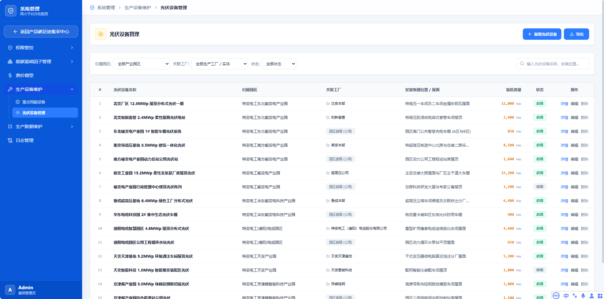

定位与架构角色
功能定位：作为生产设备维护模块下光伏资产台账管理单元，按园区、工厂维度维护分布式光伏电站基础信息，记录装机容量、安装位置、运行状态等资产属性，支持光伏设备新增、信息编辑与数据导出，为绿电发电量统计、可再生能源核算、园区碳减排分析提供光伏资产主数据，是新能源资产精细化管理的前置基础依赖。
承载角色：PM 系统管理员（全量光伏设备台账新增、设备信息维护、状态管理与数据导出）。
页面路由：/system/device/pv（左侧导航：系统管理 › 生产设备维护 › 光伏设备管理）。
上游依赖：组织管理（归属园区与关联工厂取值域）。
下游输出：集控中心微电网光储充实时出力、绿电减排成效与新能源资产统计。
数据权限：系统管理员（Persona PM）全量可写；其余角色一律只读。光伏资产按归属园区隔离——跨园区查看须具备目标园区的数据范围。

业务场景与用户故事
业务场景：面向系统管理员进行新能源资产台账管控场景，维护集团分布式光伏电站设备信息，支撑微电网、绿电出力数据统计。
用户故事：
As a 系统管理员 (Persona PM)，
I want 统一维护全集团光伏设备资产、装机参数与归属信息，
So that 我能支撑大屏微电网光储充实时出力、绿电减排成效、新能源资产统计展示。

功能规格与交互契约
页面布局：条件筛选区 ＋ 光伏设备列表 ＋ 右上角【新增光伏设备】【导出】。
（1）条件筛选：支持按归属园区、关联工厂、状态筛选；搜索框「输入光伏设备名称、安装位置…」按名称 / 安装位置模糊匹配。
（2）查询 / 重置：点【查询】按条件过滤；点【重置】清空条件。
（3）新增光伏设备【新增光伏设备】：打开新增弹窗，填写光伏设备名称、归属园区、关联工厂、安装物理位置 / 屋面、装机容量、状态。
（4）导出【导出】：将当前筛选结果导出到 Excel（.xlsx）。
（5）详情【详情】：打开设备详情窗口；编辑【编辑】：打开编辑窗口。
（6）删除【删除】：打开弹窗，取消关闭、确定删除；已被微电网监测挂接的设备禁止删除。
 | 控件 | 触发动作 | 前置校验 | 成功反馈 | 失败反馈
 | 筛选条件 / 搜索框 | 提交 | — | 列表按条件过滤 | —
 | 【新增光伏设备】 | 打开弹窗 | — | 弹窗打开 | —
 | 保存（新增） | 提交表单 | 名称唯一；容量 ∈ (0, 200000]；工厂属该园区 | 列表新增该行，状态默认「启用」 | 定位首个错误字段并提示
 | 【导出】 | 导出 | 结果行数 ≤ 100,000 | 生成 .xlsx（当前筛选全量行） | 超限时提示分批导出
 | 【详情】 | 打开详情窗口 | — | 展示全字段 | —
 | 【编辑】 | 打开编辑窗口 | — | 回填数据 | —
 | 【删除】 | 确认删除 | 未被微电网监测挂接 | 关闭弹窗并删除 | 阻断并提示挂接信息

页面字段字典与数据契约
序号 | 字段中文名称 | 数据类型 | 工程单位 | 校验与约束规则
1 | 光伏设备名称 | 文本 | — | 必填；≤60 字符；全局唯一；如「沈变厂 12.8MWp 屋顶分布式光伏一期」
2 | 归属园区 | 枚举单选 | — | 必填；特变电工七大产业园（东北输变电 / 南方输变电 / 新变电 / 华东电缆产业科技园 / （德阳）电缆产业园 / 天变产业园 / 京津冀智能科技产业园）
3 | 关联工厂 | 复合选择 | — | 必填；取值为归属园区内的工厂节点，或特殊值「园区屋顶（公建）」；须与归属园区一致
4 | 安装物理位置/屋面 | 文本 | — | 必填；≤80 字符；如「特高压一车间及二车间仓库彩钢瓦屋面」
5 | 装机容量 | 小数 | kWp | 必填；＞ 0；≤ 200000；列表展示千分位（12,800）
6 | 状态 | 枚举单选 | — | 取值｛启用 / 停用｝；默认「启用」；停用不计入园区装机小计

核心数学模型与算法框架
（1）装机容量汇总
Cap_total(园区) = Σ Cap(该园区全部「启用」状态光伏设备)，单位 kWp；
平台合计 = Σ 各园区小计。
（2）理论年发电量估计（用于校核，非结算口径）
E_year = Cap × H_equiv × PR
其中 H_equiv 为等效利用小时数（h/年），PR 为系统效率（performance ratio，典型取 0.80）。
（3）绿电减排量
ER = E_PV × EF_grid
其中 E_PV 为光伏实际发电量（kWh），EF_grid 取电力碳排因子库中对应省份的电网平均因子（kgCO2e/kWh）。
（4）取值示例
沈变厂 12.8MWp 屋顶分布式光伏一期（东北输变电产业园 / 沈变本部 / 12,800 kWp）；
沈变厂新建营 2.4MWp 柔性屋顶光伏电站 2,400 kWp；东北变压器产业园 1# 智能车棚光伏系统 850 kWp；
衡变特高压基地 8.5MWp 8,500 kWp；南方变压器产业园区动力站分布式光伏 1,600 kWp；
新变工业园 15.2MWp 15,200 kWp；输变电产业园屋顶(管理)中心慢网光伏列 1,200 kWp；
鲁缆厂园区 8.4MWp 8,400 kWp；华东线缆科技 2# 集中生态光伏车棚 900 kWp；
德缆输变电产业 3.4MWp 6,400 kWp；德缆电缆园区公共工程循环水站光伏 650 kWp；
天变天津基地 5.2MWp 5,200 kWp；天变新缆科技 1.8MWp 1,800 kWp；
京津冀产业基地 3.6MWp 3,600 kWp。
（5）精度与容差
装机容量保留 1 位小数（kWp）；发电量保留 2 位小数（kWh）；减排量保留 4 位小数（tCO2e）。

展示、对标与判定口径
（1）列表展示字段（8 列）：序号、光伏设备名称、归属园区、关联工厂、安装物理位置/屋面、装机容量、状态、操作。
（2）归属园区直接展示园区全称；关联工厂为「园区屋顶（公建）」时以特殊标签呈现（标识公建资产）。
（3）装机容量按千分位右对齐，单位 kWp 以灰色辅助字体呈现。
（4）排序规则：默认按装机容量降序；支持按归属园区分组查看。
（5）统计口径：可按园区汇总装机容量，展示园区小计与平台合计；停用设备不计入小计。
（6）状态口径：启用（绿标签）＝ 状态字段为「启用」；停用（灰标签）＝ 状态字段为「停用」。
（7）名称一致性提示：名称中的 MWp 数值与「装机容量」字段换算不一致时（如名称 12.8MWp 而容量 12,000 kWp），给出黄色提示角标，便于纠错。
（8）基准来源：示例清单（14 个电站）与园区命名取自配置文件。

边界条件、异常处理与防错规则
（1）名称重复阻断：光伏设备名称重复时，阻断，返回 E_SYS_PV_NAME_DUP。
（2）装机容量非法拦截：装机容量 ≤ 0 或 ＞ 200000 时，阻断，返回 E_SYS_PV_CAPACITY_OUT_OF_RANGE。
（3）在用设备删除阻断：已被微电网监测挂接时，禁止删除，返回 E_SYS_PV_IN_USE_DELETE_DENIED。
（4）园区与工厂不匹配拦截：所选关联工厂不属于所选归属园区时，阻断，返回 E_SYS_PV_ORG_MISMATCH。
（5）名称与容量不一致提示：名称中的 MWp 数值与装机容量字段换算不一致时，给出黄色警告（不阻断），返回告警 E_SYS_PV_NAME_CAPACITY_MISMATCH。
（6）系统效率越界告警：配置 PR 用于发电量估算时，若 PR ∉ (0.60, 0.95)，给出告警 E_SYS_PV_PR_OUT_OF_RANGE。
（7）越权写拦截：非 P4 角色调用本模块写接口时，返回 HTTP 403，触发 E_AUTH_RBAC_FORBIDDEN。

QA 自动化验收准则（Gherkin BDD）
Feature: 系统管理 · 光伏设备台账
Scenario: 新增屋顶分布式光伏设备
Given 系统管理员进入 系统管理 › 生产设备维护 › 光伏设备管理
When 点击【新增光伏设备】，填写名称＝「沈变厂 12.8MWp 屋顶分布式光伏一期」、归属园区＝「特变电工东北输变电产业园」、关联工厂＝「沈变本部」、安装位置＝「特高压一车间及二车间仓库彩钢瓦屋面」、装机容量＝12800 并保存
Then 列表新增一行，装机容量显示为「12,800 kWp」，状态显示「启用」
Scenario: 名称重复被阻断
Given 已存在同名光伏设备
When 再次新增同名设备
Then 系统阻断保存
And 返回 E_SYS_PV_NAME_DUP
Scenario: 园区与工厂不匹配被拦截
Given 归属园区选择「特变电工东北输变电产业园」
When 关联工厂选择「鲁缆本部」（属华东电缆产业科技园）
Then 系统阻断并提示「园区与工厂不匹配」
And 返回 E_SYS_PV_ORG_MISMATCH
Scenario: 装机容量越界被拦截
When 新增设备并填写装机容量＝0 后保存
Then 系统阻断保存
And 返回 E_SYS_PV_CAPACITY_OUT_OF_RANGE
Scenario: 已被微电网监测挂接的设备禁止删除
Given 光伏设备「衡变特高压基地 8.5MWp 屋顶分布式光伏」已被微电网监测挂接
When 点击【删除】并确认
Then 系统阻断删除
And 返回 E_SYS_PV_IN_USE_DELETE_DENIED
Scenario: 按园区汇总装机容量
Given 「特变电工东北输变电产业园」下存在 3 个启用光伏设备，装机容量分别 12,800 / 2,400 / 850 kWp
When 按归属园区查看汇总
Then 该园区小计显示为 16,050 kWp
And 平台合计为各园区小计之和

生产数据维护
本板块是能碳统计与碳核算的产品维度主数据源，覆盖「分类—型号—指标—工序」四个层次的静态基准，为产量统计、单位产品能耗、工序能耗分摊与单品碳足迹核算提供标准化口径。四者构成自顶向下的分解链：产品类型（分类）→ 产品型号（具体产品）→ 生产工序（过程）→ 基础数据（指标字典），任一环节的编码或单位不一致，都会导致下游碳核算结果不可追溯。
边界声明：本板块只维护静态主数据，不产生动态产量或能耗数据。产品型号一经绑定工序并被核算引用，即成为受控主数据，禁止删除，只能停用。计量单位是本板块的核心约束——同名数据项若单位不一致，须通过独立编码区分（如「蒸汽消费量（热量）」与「蒸汽消费量（质量）」）。
输入输出链：产品类型管理（两级分类与编码）→ 产品型号管理（五级关联绑定）→ 生产工序管理（工序与产品中类、工厂多对多关联）→ 基础数据管理（指标字典与采集口径）→ 集控能耗分摊与集采碳足迹拆解。

产品类型管理
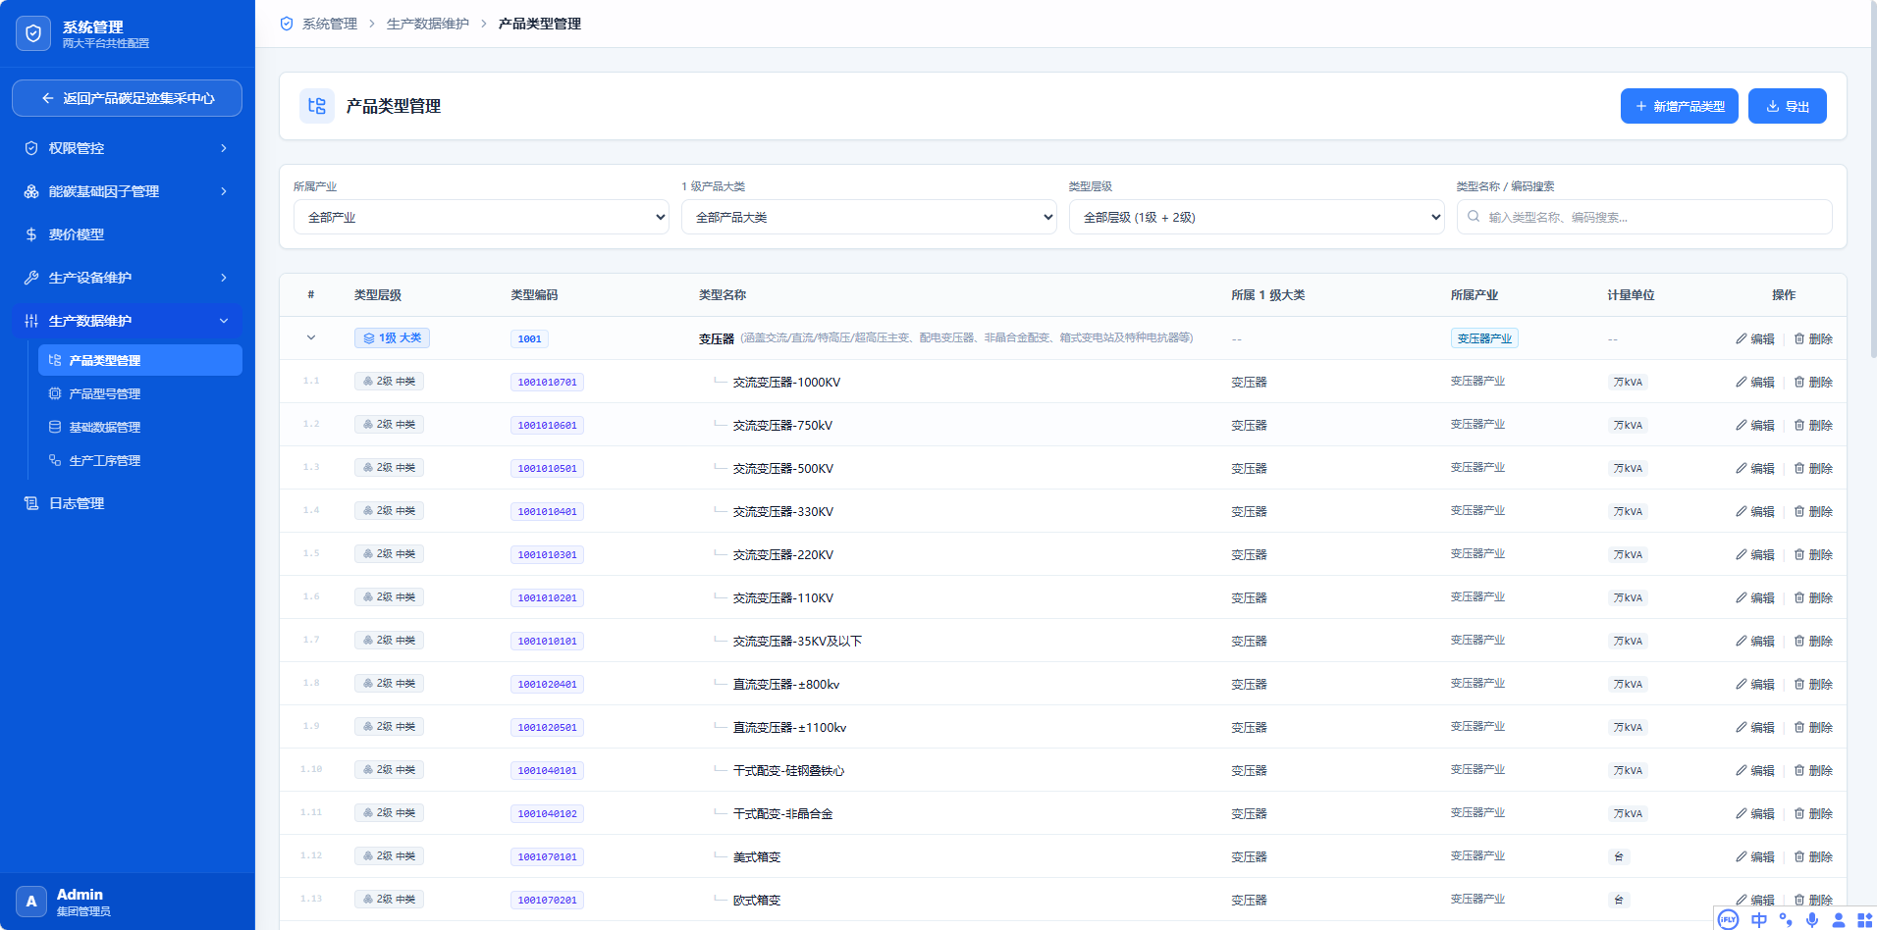

定位与架构角色
功能定位：作为生产数据维护模块下产品分类主数据管理单元，采用「一级大类 → 二级中类」两级层级体系，维护产品类型编码、名称、所属产业及计量单位，支持产品类型新增、信息编辑与数据导出，为产品产量统计、单位产品能耗核算、产品碳足迹核算提供标准化产品分类主数据，是生产与碳数据精细化统计的前置基础依赖。
承载角色：PM 系统管理员（全量产品类型新增、分类信息维护、层级管理与数据导出）。
页面路由：/system/data/product-type（左侧导航：系统管理 › 生产数据维护 › 产品类型管理）。
上游依赖：组织管理（所属产业取值域，须与机构产业归属一致）。
下游输出：产品型号管理的「产品大类 / 产品中类」取值域；第三章产品碳足迹核算的产品分类维度；集控中心单位产品能耗核算。
数据权限：系统管理员（Persona PM）全量可写；其余角色一律只读。

业务场景与用户故事
业务场景：面向系统管理员进行产品分类主数据标准化管控场景，搭建集团统一产品分类体系，支撑产值能耗与产品碳核算统计。
用户故事：
As a 系统管理员 (Persona PM)，
I want 搭建并维护集团标准化产品类型层级与分类信息，
So that 我能支撑集团万元产值能耗核算、产品碳足迹统计，保障大屏能耗效益指标精准。

功能规格与交互契约
页面布局：条件筛选区 ＋ 产品类型树表 ＋ 右上角【新增产品类型】【导出】。
（1）条件筛选：支持按所属产业、1 级产品大类、类型层级、名称 / 编码搜索过滤。
（2）查询 / 重置：点【查询】按条件过滤；点【重置】清空条件。
（3）新增产品类型【新增产品类型】：打开新增弹窗，选择类型层级（1 级大类 / 2 级中类），填写类型编码、类型名称、所属 1 级大类、所属产业、计量单位。
（4）编辑【编辑】：打开编辑窗口，回填类型信息；类型编码为层级主键，编辑态只读。
（5）删除【删除】：打开弹窗确认，点击取消关闭、点击确定删除；存在下级中类或已被型号引用时禁止删除。
（6）树表展开 / 折叠：1 级大类行可展开查看其下全部 2 级中类。
 | 控件 | 触发动作 | 前置校验 | 成功反馈 | 失败反馈
 | 筛选条件 / 搜索框 | 提交 | — | 列表按条件过滤 | —
 | 【新增产品类型】 | 打开弹窗 | — | 弹窗打开，层级可选 | —
 | 层级选择 | 选择层级 | — | 2 级中类时「所属 1 级大类」必填 | —
 | 保存（新增） | 提交表单 | 编码唯一；同级名称唯一；中类编码前 4 位＝大类码 | 树表新增该行并归位 | 定位首个错误字段并提示
 | 大类行展开箭头 | 展开 / 折叠 | — | 显示 / 隐藏其下中类 | —
 | 【编辑】 | 打开编辑窗口 | — | 回填数据，编码只读 | —
 | 【删除】 | 确认删除 | 无下级中类 且 无型号引用 | 删除该行 | 阻断并提示占用原因

页面字段字典与数据契约
序号 | 字段中文名称 | 数据类型 | 工程单位 | 校验与约束规则
1 | 类型层级 | 枚举单选 | 层 | 取值｛1 级 大类 / 2 级 中类｝；新建中类时须先指定所属大类
2 | 类型编码 | 文本 | — | 业务主键；全局唯一；大类 4 位数字（1001），中类 10 位层级码（1001010101，前 4 位＝大类码）；创建后不可修改
3 | 类型名称 | 文本 | — | 必填；≤40 字符；同级内唯一；如「交流变压器-1000KV」
4 | 所属 1 级大类 | 枚举单选 | — | 中类必填；大类行显示自身枚举说明；取值域＝全部 1 级大类
5 | 所属产业 | 枚举单选 | — | 必填；取值｛变压器 / 线缆 / 开关 / 套管 / 互感器 / 电容器 / 综合｝；决定该类型在集控大屏的产业归属
6 | 计量单位 | 枚举单选 | — | 中类必填、大类可空；取值｛万元 / 台 / 套 / t / km / km*mm² / 支 / 面 / kvar｝；示例中类默认「万元」

核心数学模型与算法框架
（1）类型编码生成规则
· 大类：4 位数字顺序码，从 1001 起（1001 变压器、1002 高压组合电器-GIS、1003 套管、1004 互感器、1005 电容器）；
· 中类：10 位层级码 = 大类码（4 位） + 中类顺序码（6 位）。示例：1001 + 010101 = 1001010101（交流变压器-1000KV）。
（2）层级完整性约束
每个中类必须且仅属于一个大类；大类删除前必须先清空其下全部中类。
（3）类型数量统计
N_sub(大类) = 该大类下（启用）中类数量。示例：变压器大类下 N_sub = 14。
（4）取值示例
1001 变压器（1 级大类）；
1001010101 交流变压器-1000KV；1001020010 交流变压器-750KV；1001080100 交流变压器-500KV；
1001401601 交流变压器-330KV；1001060103 交流变压器-220KV；1001060305 交流变压器-110KV；
1001061505 交流变压器-35KV 及以下；100102003 直流变压器-±800kv；100102005 直流变压器-±1100kv；
1001040100 干式变、接地变压器；1001040201 干式变-非晶合金；1001030300 箱式变；1001070200 欧式箱变。
（5）精度与容差
编码为定长数字串（大类 4 位、中类 10 位），无数值计算，无容差。

展示、对标与判定口径
（1）列表展示字段（8 列）：序号、类型层级、类型编码、类型名称、所属 1 级大类、所属产业、计量单位、操作。
（2）层级呈现：1 级大类行前有展开箭头并显示其下中类数量；2 级中类行缩进展示。
（3）编码展示：等宽字体右对齐，便于比对层级关系（中类前 4 位与大类码一致）。
（4）所属产业以标签呈现，配色区分。
（5）排序规则：默认大类在前，其后为其下中类按编码升序；大类之间按大类编码升序。
（6）可删除性口径：大类存在下级中类时不可删除；中类被产品型号引用时不可删除；其余可删。
（7）统计口径：页面可展示大类数、中类总数与按产业的分布。
（8）基准来源：编码规则与 14 条中类示例取自配置文件。

边界条件、异常处理与防错规则
（1）编码重复阻断：类型编码已存在时，阻断，返回 E_SYS_PTYPE_CODE_DUP。
（2）同级重名阻断：同一层级内类型名称重复时，阻断，返回 E_SYS_PTYPE_NAME_DUP。
（3）层级越界阻断：试图创建第 3 级类型时，阻断，返回 E_SYS_PTYPE_LEVEL_LIMIT。
（4）删除引用阻断：大类下存在中类、或中类已被产品型号引用时，禁止删除，返回 E_SYS_PTYPE_IN_USE_DELETE_DENIED。
（5）编码层级不一致拦截：中类编码前 4 位与所选「所属 1 级大类」的编码不一致时，阻断，返回 E_SYS_PTYPE_CODE_MISMATCH。
（6）编码格式拦截：大类编码非 4 位数字、中类编码非 10 位数字时，阻断，返回 E_SYS_PTYPE_CODE_FORMAT_INVALID。
（7）越权写拦截：非 P4 角色调用本模块写接口时，返回 HTTP 403，触发 E_AUTH_RBAC_FORBIDDEN。

QA 自动化验收准则（Gherkin BDD）
Feature: 系统管理 · 产品类型主数据
Scenario: 新增大类
Given 系统管理员进入 系统管理 › 生产数据维护 › 产品类型管理
When 点击【新增产品类型】，选择类型层级＝「1 级 大类」、类型编码＝「1006」、类型名称＝「电抗器」、所属产业＝「变压器产业」并保存
Then 类型列表新增一个大类行
And 该行前显示展开箭头，缩进层级为 1 级
Scenario: 新增中类并绑定大类
Given 已存在大类「1001 变压器」
When 新增中类，填写类型编码＝「1001060305」、类型名称＝「交流变压器-110KV」、所属 1 级大类＝「变压器」、计量单位＝「万元」并保存
Then 列表在「变压器」大类下缩进显示该中类
And 所属 1 级大类列显示「变压器」
Scenario: 编码层级不一致被拦截
Given 选择「所属 1 级大类＝变压器（编码 1001）」
When 填写中类编码＝「2001010101」并保存
Then 系统阻断并提示「中类编码前 4 位须与所属大类编码一致」
And 返回 E_SYS_PTYPE_CODE_MISMATCH
Scenario: 存在中类的大类不可删除
Given 大类「1001 变压器」下存在 14 个中类
When 尝试删除该大类
Then 系统阻断并提示「请先删除其下中类」
And 返回 E_SYS_PTYPE_IN_USE_DELETE_DENIED
Scenario: 同级重名被阻断
Given 大类「变压器」下已存在中类「交流变压器-110KV」
When 再新增同名中类
Then 系统阻断保存
And 返回 E_SYS_PTYPE_NAME_DUP
Scenario: 不允许创建第三级类型
Given 已选中一个 2 级中类
When 尝试在其下新增类型
Then 系统阻断并提示「产品类型最多两级」
And 返回 E_SYS_PTYPE_LEVEL_LIMIT

产品型号管理
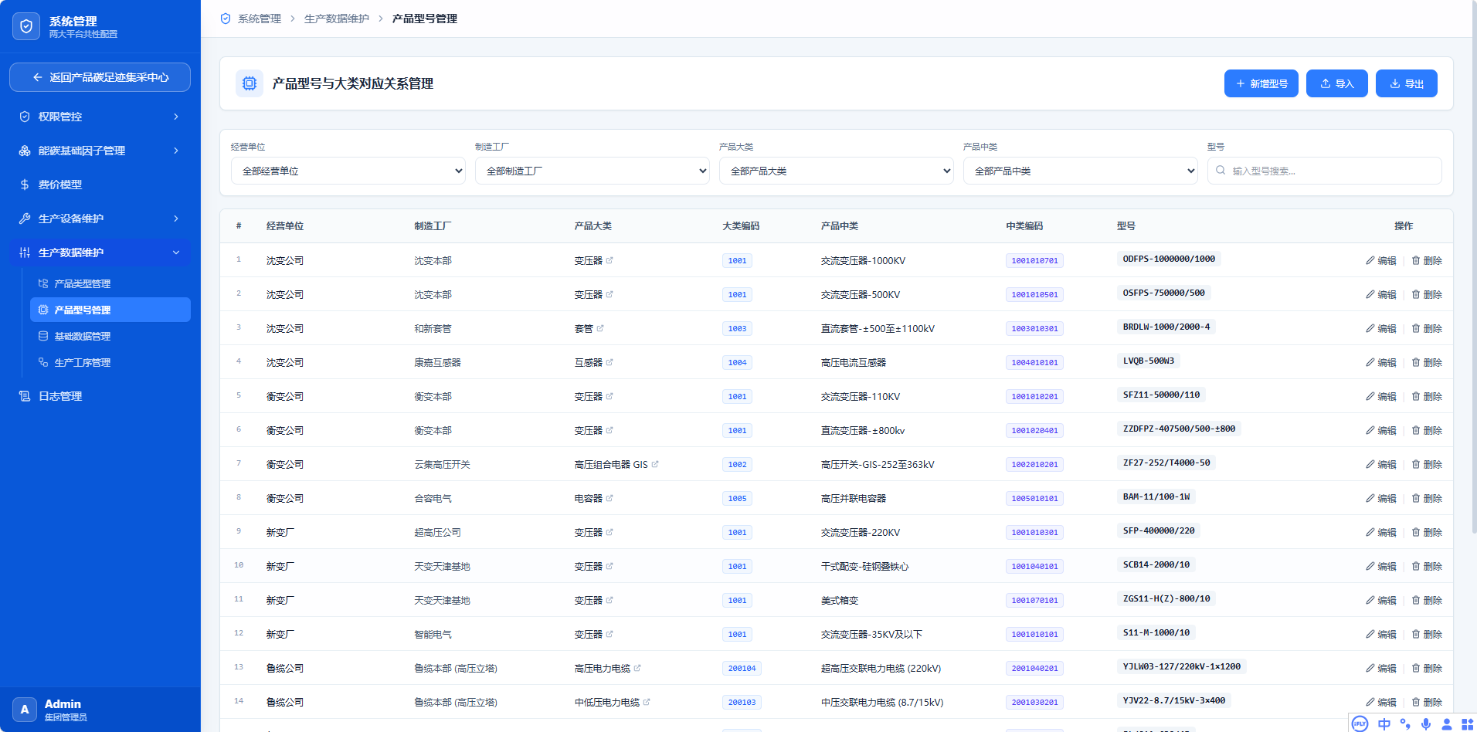

定位与架构角色
功能定位：作为生产数据维护模块下产品型号主数据管理单元，维护经营单位、制造工厂与产品大类、中类、型号的五级关联关系，绑定对应生产工序，支持型号新增、批量导入、信息编辑与数据导出，为产品 BOM、工序能耗分摊、单品碳足迹核算提供产品型号基础主数据，是精细化生产与碳核算的前置基础依赖。
承载角色：PM 系统管理员（全量产品型号新增、型号关联信息维护、批量导入导出与数据删除）。
页面路由：/system/data/product-model（左侧导航：系统管理 › 生产数据维护 › 产品型号管理；界面标题「产品型号与大类对应关系管理」）。
上游依赖：产品类型管理（产品大类 / 产品中类取值域）；生产工序管理（工序绑定）；组织管理（经营单位 / 制造工厂取值域）。
下游输出：第三章单品碳足迹核算与实景数据库台账；集控中心工序能耗分摊。
数据权限：系统管理员（Persona PM）全量可写；其余角色一律只读。

业务场景与用户故事
业务场景：面向系统管理员进行精细化产品主数据管控场景，维护产品型号与工厂、工序的关联关系，支撑单品能耗与碳数据分摊核算。
用户故事：
As a 系统管理员 (Persona PM)，
I want 维护产品型号关联生产资源与工序信息、批量规范化管理数据，
So that 我能支撑工序能耗分摊、单品碳核算，夯实集团精细化能碳统计底座。

功能规格与交互契约
页面布局：五级级联条件筛选区 ＋ 型号列表 ＋ 右上角【新增型号】【导入】【导出】。
（1）条件筛选：支持按经营单位、制造工厂、产品大类、产品中类、型号搜索逐级过滤；上级选择后下级选项自动级联收敛。
（2）查询 / 重置：点【查询】按条件过滤；点【重置】清空条件。
（3）新增型号【新增型号】：打开新增弹窗，级联选择经营单位 → 制造工厂 → 产品大类 → 产品中类，填写型号编码，绑定生产工序。
（4）导入【导入】：打开批量导入产品型号窗口——下载模板 → 上传文件 → 系统校验 → 确认导入。
（5）导出【导出】：将当前筛选结果导出到 Excel（.xlsx）。
（6）编辑【编辑】：打开编辑窗口，回填型号及五级关联信息。
（7）删除【删除】：打开弹窗确认；已被 BOM 或核算报告引用时禁止删除。
 | 控件 | 触发动作 | 前置校验 | 成功反馈 | 失败反馈
 | 五级级联筛选 | 逐级选择 | — | 下级选项收敛为上级子集，列表刷新 | —
 | 【新增型号】 | 打开弹窗 | — | 弹窗打开，级联可选 | —
 | 级联选择 | 逐级选择 | 下级 ∈ 上级集合 | 大类编码 / 中类编码自动带出 | —
 | 保存（新增） | 提交表单 | 型号全局唯一；五级关联一致 | 列表新增该行 | 定位首个错误字段并提示
 | 【导入】 | 上传文件 | 模板列齐全；逐行校验通过 | 提示导入成功行数 | 整批拒绝并输出错误行清单
 | 【导出】 | 导出 | 结果行数 ≤ 100,000 | 生成 .xlsx | 超限提示分批
 | 【编辑】 | 打开编辑窗口 | — | 回填数据 | —
 | 【删除】 | 确认删除 | 未被 BOM / 核算引用 | 删除该行 | 阻断并提示引用信息

页面字段字典与数据契约
序号 | 字段中文名称 | 数据类型 | 工程单位 | 校验与约束规则
1 | 经营单位 | 枚举单选 | — | 必填；如沈变公司 / 新变厂 / 鲁缆公司；取值域为组织树中层级＝二级单位（经营单位）的节点
2 | 制造工厂 | 枚举单选 | — | 必填；取值域为该经营单位下的工厂节点（沈变本部 / 和盛套管 / 康嘉互感器 / 云集高压开关 / 超高压公司 / 天变(天津)建投等）
3 | 产品大类 | 枚举单选 | — | 必填；取值域＝产品类型 1 级大类
4 | 大类编码 | 只读文本 | — | 由产品大类联动带出（1001 / 1002 / 1003 / 1004 / 1005 / 200104 / 200109）
5 | 产品中类 | 枚举单选 | — | 必填；取值域＝所选大类下的 2 级中类
6 | 中类编码 | 只读文本 | — | 由产品中类联动带出（10 位层级码，如 1001010101）
7 | 型号 | 文本 | — | 业务主键；全局唯一；真实型号编码（如 ODFPS-1000000/1000、YJLW03-127/220KV-1×1200）；含字母数字与连接符，≤40 字符

核心数学模型与算法框架
（1）型号唯一键
Uk = 型号（全局唯一，不区分经营单位 / 工厂）。
（2）五级关联完整性
约束链：制造工厂 ∈ 经营单位下属工厂；产品中类 ∈ 产品大类下属中类。
校验式：Parent(工厂) = 经营单位 ∧ Parent(中类) = 产品大类，两项均真方可保存。
（3）型号归属唯一性
一个型号仅可归属一个中类（多工厂可共用同一中类，但型号本身唯一）。
（4）取值示例
沈变公司 / 沈变本部 / 变压器 1001 / 交流变压器-1000KV 1001010101 / ODFPS-1000000/1000；
沈变公司 / 沈变本部 / 变压器 1001 / 交流变压器-500KV / OSFPS-750000/500；
沈变公司 / 和盛套管 / 套管 1003 / 直流套管-±500至±1100kV / BBDL-1800/2000-4；
沈变公司 / 康嘉互感器 / 互感器 1004 / 高压电流互感器 / LB…60-500W3；
沈变公司 / 沈变本部 / 变压器 1001 / 交流变压器-110KV / SFS11-50000/110；
沈变公司 / 沈变本部 / 变压器 1001 / 直流变压器-±800kv / ZZDFPZ-607500/500-800；
沈变公司 / 云集高压开关 / 高压组合电器-GIS 1002 / 高压开关(GIS-252至363kV) / ZF27-252/T4000-50；
新变厂 / 超高压公司 / 变压器 1001 / 交流变压器-220KV / SFP-400000/220；
新变厂 / 天变(天津)建投 / 变压器 1001 / 干式变-非晶合金 / SCB14-2000/10；
新变厂 / 天变(天津)建投 / 变压器 1001 / 欧式箱变 / ZGS11-Z-800/10；
鲁缆公司 / 鲁缆本部（高压立塔） / 高压电力电缆 200104 / 超高压交联电力电缆（220kV） / YJLW03-127/220KV-1×1200；
鲁缆公司 / 鲁缆本部（高压立塔） / 中低压电力电缆 200109 / 中压交联电力电缆（8.7/15KV） / YJV22-8.7/15KV-3×400。
（5）精度与容差
本模块无数值计算，无容差。

展示、对标与判定口径
（1）列表展示字段（8 列）：序号、经营单位、制造工厂、产品大类、大类编码、产品中类、中类编码、型号、操作。
（2）级联联动：选择产品大类后，产品中类下拉自动过滤为该大类下的中类；选定中类后，「大类编码」「中类编码」自动带出且只读。
（3）编码展示：大类编码、中类编码以等宽字体右对齐，便于与外层分类比对。
（4）排序规则：默认按（经营单位 → 制造工厂 → 中类编码 → 型号）升序。
（5）统计口径：页面可展示型号总数，以及按经营单位 / 按大类的型号分布。
（6）可删除性口径：型号未被 BOM 与核算报告引用时可删；否则置灰并悬浮提示引用对象。
（7）基准来源：型号示例与五级关联关系取自配置文件。

边界条件、异常处理与防错规则
（1）型号重复阻断：型号已存在时，阻断，返回 E_SYS_MODEL_CODE_DUP。
（2）级联不一致拦截：制造工厂不属于所选经营单位、或产品中类不属于所选产品大类时，阻断，返回 E_SYS_MODEL_CASCADE_MISMATCH。
（3）删除引用阻断：型号已被 BOM 或核算报告引用时禁止删除，返回 E_SYS_MODEL_IN_USE_DELETE_DENIED。
（4）批量导入格式校验：模板列缺失、型号为空、级联对象不存在时，整批拒绝并输出错误行清单（行号 + 原因），返回 E_SYS_MODEL_IMPORT_INVALID。
（5）批量导入重复处理：导入文件中型号与库中重复时，按「跳过并记录」策略处理，输出冲突清单，不覆盖既有数据。
（6）型号字符集校验：型号含空格或非法字符时，阻断，返回 E_SYS_MODEL_CODE_INVALID。
（7）并发导入冲突：同一批导入任务被重复提交时，以任务号去重，重复提交返回 E_SYS_MODEL_IMPORT_DUP_TASK。
（8）越权写拦截：非 P4 角色调用本模块写接口时，返回 HTTP 403，触发 E_AUTH_RBAC_FORBIDDEN。

QA 自动化验收准则（Gherkin BDD）
Feature: 系统管理 · 产品型号主数据
Scenario: 新增产品型号并级联绑定
Given 系统管理员进入 系统管理 › 生产数据维护 › 产品型号管理
When 点击【新增型号】，选择经营单位＝「沈变公司」、制造工厂＝「沈变本部」、产品大类＝「变压器」、产品中类＝「交流变压器-1000KV」，填写型号＝「ODFPS-1000000/1000」并保存
Then 列表新增一行
And 大类编码自动带出「1001」，中类编码自动带出「1001010101」
Scenario: 型号重复被阻断
Given 已存在型号「ODFPS-1000000/1000」
When 再次新增同型号
Then 系统阻断保存
And 返回 E_SYS_MODEL_CODE_DUP
Scenario: 级联不一致被拦截
Given 选择经营单位＝「沈变公司」
When 制造工厂选择「鲁缆本部（高压立塔）」并保存
Then 系统阻断并提示「制造工厂不属于所选经营单位」
And 返回 E_SYS_MODEL_CASCADE_MISMATCH
Scenario: 批量导入部分行失败则整批拒绝
Given 导入文件含 10 行，其中第 3 行型号为空
When 上传并提交导入
Then 系统整批拒绝并提示「第 3 行型号不可为空」
And 返回 E_SYS_MODEL_IMPORT_INVALID，库中未新增任何型号
Scenario: 批量导入重复型号按跳过处理
Given 导入文件含 5 行，其中 2 行型号与库中重复
When 上传并提交导入
Then 3 行成功导入，2 行按「跳过并记录」处理
And 输出冲突清单（行号 + 型号），既有数据未被覆盖
Scenario: 已被引用的型号禁止删除
Given 型号「SFP-400000/220」已被核算报告引用
When 点击【删除】并确认
Then 系统阻断删除
And 返回 E_SYS_MODEL_IN_USE_DELETE_DENIED

基础数据管理
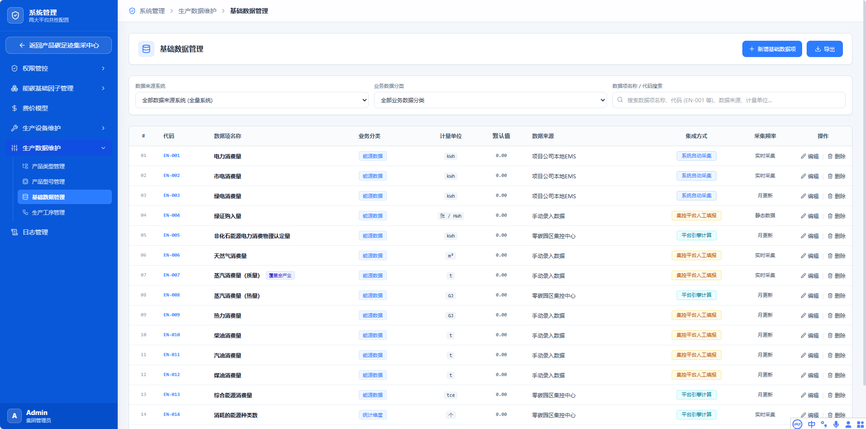

定位与架构角色
功能定位：作为生产数据维护模块下指标主数据管理单元，统一维护各类能源、统计指标的代码、名称、业务分类、计量单位、默认值、数据来源、集成方式与采集频率，支持基础数据项新增、参数编辑与数据导出，为平台数据采集、指标计算、报表统计提供标准化指标字典，是平台数据接入与统一口径管理的核心基础依赖。
承载角色：PM 系统管理员（全量基础数据项新增、指标属性维护、字典管理与数据导出）。
页面路由：/system/data/base-item（左侧导航：系统管理 › 生产数据维护 › 基础数据管理）。
上游依赖：无（本模块定义平台指标字典全集，是全平台数据口径的最终解释）。
下游输出：集控中心与集采中心的数据采集配置、指标计算公式与报表取数口径；外部系统集成点表的字段来源。
数据权限：系统管理员（Persona PM）全量可写；其余角色一律只读。

业务场景与用户故事
业务场景：面向系统管理员进行平台指标字典统一管控场景，标准化所有能碳统计指标、采集规则与数据口径，实现全平台数据统一治理。
用户故事：
As a 系统管理员 (Persona PM)，
I want 统一维护平台指标编码、口径、采集规则与元数据信息，
So that 我能实现全平台能碳数据标准化接入，保障大屏实时指标、统计数据口径一致。

功能规格与交互契约
页面布局：条件筛选区 ＋ 基础数据项列表 ＋ 右上角【新增基础数据项】【导出】。
（1）条件筛选：支持按数据来源系统、业务数据分类、数据项名称 / 代码搜索过滤。
（2）查询 / 重置：点【查询】按条件过滤；点【重置】清空条件。
（3）新增基础数据项【新增基础数据项】：打开新增弹窗，填写数据项名称、业务分类、计量单位、默认值、数据来源、集成方式、采集频率。
（4）编辑【编辑】：打开编辑窗口，回填数据项信息；代码为业务主键，编辑态只读。
（5）删除【删除】：打开弹窗确认；被采集通道或指标公式引用时禁止删除。
（6）导出【导出】：将当前筛选结果导出到 Excel（.xlsx）。
 | 控件 | 触发动作 | 前置校验 | 成功反馈 | 失败反馈
 | 筛选条件 / 搜索框 | 提交 | — | 列表按条件过滤 | —
 | 【新增基础数据项】 | 打开弹窗 | — | 弹窗打开 | —
 | 保存（新增） | 提交表单 | 代码唯一；名称唯一；单位必填；集成方式与频率匹配 | 列表新增该行 | 定位首个错误字段并提示
 | 【编辑】 | 打开编辑窗口 | — | 回填数据，代码只读 | —
 | 【删除】 | 确认删除 | 未被采集通道 / 指标公式引用 | 删除该行 | 阻断并提示引用对象
 | 【导出】 | 导出 | 结果行数 ≤ 100,000 | 生成 .xlsx | 超限提示分批

页面字段字典与数据契约
序号 | 字段中文名称 | 数据类型 | 工程单位 | 校验与约束规则
1 | 代码 | 文本 | — | 业务主键；全局唯一；格式 EN-{3 位序号}（如 EN-001）；创建后不可修改
2 | 数据项名称 | 文本 | — | 必填；≤40 字符；全局唯一；如「电力消费量」「综合能源消费量」
3 | 业务分类 | 枚举单选 | — | 取值｛能源数据 / 统计数据 / 生产数据 / 排放数据｝
4 | 计量单位 | 枚举单选 | — | 取值｛kwh / m³ / t / GJ / tce / 张·MWh / 个 / km*mm² / 万元｝；须与数据项物理含义相符
5 | 默认值 | 小数 | （继承「计量单位」） | 可空；默认 0.00；用于采集缺省兜底；保留 2 位小数
6 | 数据来源 | 枚举单选 | — | 取值｛项目公司·本地EMS / 手动录入数据 / 零碳园区集控中心 / 产品碳足迹集采中心 / 第三方接口｝
7 | 集成方式 | 枚举单选 | — | 取值｛系统自动采集 / 平台人工填报 / 平台引擎计算 / 接口推送｝
8 | 采集频率 | 枚举单选 | — | 取值｛实时采集 / 月新 / 静态数据 / 日新｝；须与集成方式满足匹配矩阵（见 6.3.5）

核心数学模型与算法框架
（1）代码生成规则
能源类：EN- + 3 位顺序号（EN-001 … EN-014）；
其余分类按前缀约定（ST- 统计、PR- 生产、EM- 排放）。
（2）集成方式与采集频率匹配矩阵
系统自动采集 → 实时采集 / 日新
平台人工填报 → 月新 / 静态数据
平台引擎计算 → 实时采集 / 月新（由公式驱动）
接口推送 → 实时采集 / 日新
组合不落在矩阵内即判定为非法。
（3）综合能源消费量口径
EN-013 综合能源消费量（tce） = Σ (Qᵢ × Cᵢ) / 1000，Qᵢ 与 Cᵢ 见 3.3.5 折标计算。
（4）取值示例
EN-001 电力消费量（能源数据 / kwh / 项目公司·本地EMS / 系统自动采集 / 实时采集）；
EN-002 市电消费量（同 EN-001）；
EN-003 绿电消费量（… / 月新）；
EN-004 绿证购入量（能源数据 / 张·MWh / 手动录入数据 / 平台人工填报 / 静态数据）；
EN-005 非化石能源电力消费物理量化量（… / 零碳园区集控中心 / 平台引擎计算 / 月新）；
EN-006 天然气消费量（m³）；EN-007 蒸汽消费量（热量）（t）；EN-008 蒸汽消费量（质量）（GJ）；
EN-009 热力消费量（GJ）；EN-010 柴油消费量（t）；EN-011 汽油消费量（t）；EN-012 煤油消费量（t）；
EN-013 综合能源消费量（tce / 零碳园区集控中心 / 平台引擎计算 / 月新）；
EN-014 消耗的能源种类数（统计数据 / 个 / 零碳园区集控中心 / 平台引擎计算 / 实时采集）。
（5）精度与容差
默认值保留 2 位小数；指标计算精度由各下游指标另行规定。

展示、对标与判定口径
（1）列表展示字段（10 列）：序号、代码、数据项名称、业务分类、计量单位、默认值、数据来源、集成方式、采集频率、操作。
（2）代码以等宽字体展示，便于检索比对。
（3）业务分类以标签区分；集成方式以标签呈现且配色区分——突出「系统自动采集 / 平台引擎计算」与「平台人工填报」的自动化程度差异。
（4）默认值按 2 位小数右对齐。
（5）排序规则：默认按代码升序（EN-001 → EN-014）。
（6）统计口径：页面可展示数据项总数、按业务分类分布；「自动类（系统自动采集 + 平台引擎计算 + 接口推送）条目占比」是平台数据自动化率的关键指标。
（7）基准来源：代码规则、14 条示例与三个枚举均取自配置文件。

边界条件、异常处理与防错规则
（1）代码重复阻断：代码已存在时，阻断，返回 E_SYS_BASEITEM_CODE_DUP。
（2）名称重复阻断：数据项名称重复时，阻断，返回 E_SYS_BASEITEM_NAME_DUP。
（3）集成方式与频率冲突拦截：组合不在允许矩阵内时（如「系统自动采集 + 静态数据」），阻断，返回 E_SYS_BASEITEM_FREQ_CONFLICT。
（4）单位缺失拦截：计量单位为空时，阻断，返回 E_SYS_BASEITEM_UNIT_REQUIRED。
（5）删除引用阻断：被采集通道或指标公式引用时禁止删除，返回 E_SYS_BASEITEM_IN_USE_DELETE_DENIED。
（6）引擎计算项写入拦截：集成方式为「平台引擎计算」的数据项，禁止在人工填报入口写入，返回 E_SYS_BASEITEM_CALC_READONLY。
（7）单位与分类不符告警：业务分类为「能源数据」而单位为「个」等明显不符时，给出黄色告警（不阻断），返回 E_SYS_BASEITEM_UNIT_SUSPECT。
（8）越权写拦截：非 P4 角色调用本模块写接口时，返回 HTTP 403，触发 E_AUTH_RBAC_FORBIDDEN。

QA 自动化验收准则（Gherkin BDD）
Feature: 系统管理 · 平台指标字典
Scenario: 新增基础数据项
Given 系统管理员进入 系统管理 › 生产数据维护 › 基础数据管理
When 点击【新增基础数据项】，填写代码＝「EN-015」、名称＝「外购热力消费量」、业务分类＝「能源数据」、计量单位＝「GJ」、数据来源＝「手动录入数据」、集成方式＝「平台人工填报」、采集频率＝「月新」并保存
Then 列表新增一行，代码显示「EN-015」，默认值显示「0.00」
Scenario: 代码重复被阻断
Given 已存在代码「EN-001」
When 新增并填写代码＝「EN-001」
Then 系统阻断保存
And 返回 E_SYS_BASEITEM_CODE_DUP
Scenario: 集成方式与采集频率冲突被拦截
Given 集成方式选择「系统自动采集」
When 采集频率选择「静态数据」并保存
Then 系统阻断并提示组合不合法
And 返回 E_SYS_BASEITEM_FREQ_CONFLICT
Scenario: 引擎计算项禁止人工填报
Given 数据项「综合能源消费量」（EN-013）集成方式为「平台引擎计算」
When 尝试通过人工填报入口写入该数据项
Then 系统阻断并提示「该数据项由引擎计算，不可人工填报」
And 返回 E_SYS_BASEITEM_CALC_READONLY
Scenario: 被引用的数据项禁止删除
Given 数据项「电力消费量」（EN-001）已被采集通道引用
When 点击【删除】并确认
Then 系统阻断删除
And 返回 E_SYS_BASEITEM_IN_USE_DELETE_DENIED
Scenario: 按代码升序排列
Given 列表含 EN-001 至 EN-014 共 14 条
When 页面加载完成
Then 第一行为 EN-001「电力消费量」

生产工序管理
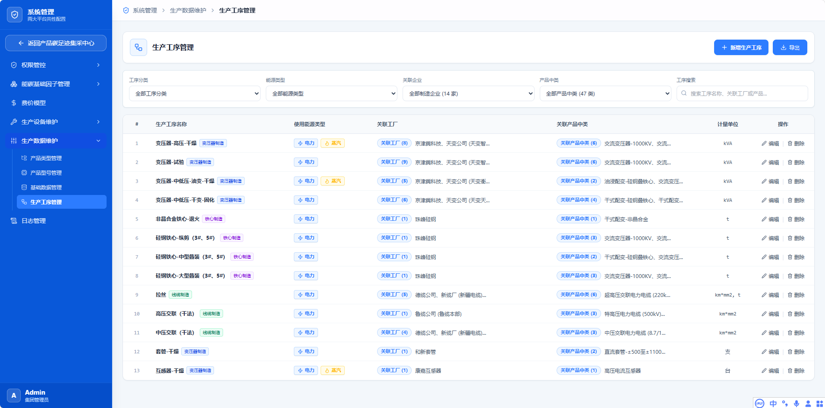

定位与架构角色
功能定位：作为生产数据维护模块下生产工序主数据管理单元，维护工序名称、工序分类、使用能源类型、关联工厂与关联产品中类信息，支持生产工序新增、信息编辑与数据导出，为工序级能耗分摊、工序碳核算、产品碳足迹拆解提供工序基础主数据，实现生产过程能耗与碳排放的精细化溯源，是产品碳核算模型的前置基础依赖。
承载角色：PM 系统管理员（全量生产工序新增、工序关联信息维护、分类管理与数据导出）。
页面路由：/system/data/process（左侧导航：系统管理 › 生产数据维护 › 生产工序管理）。
上游依赖：组织管理（关联工厂取值域）；产品类型管理（关联产品中类取值域）。
下游输出：第三章碳足迹核算的工序能耗分摊；集控中心工序能效分析；产品型号管理的工序绑定。
数据权限：系统管理员（Persona PM）全量可写；其余角色一律只读。

业务场景与用户故事
业务场景：面向系统管理员进行生产工序主数据管控场景，维护工厂生产工序与能耗、产品的关联关系，支撑工序级精细化能碳溯源。
用户故事：
As a 系统管理员 (Persona PM)，
I want 维护全集团生产工序基础信息与关联能耗、产品数据，
So that 我能支撑工序能耗、工序碳排放拆解溯源，支撑集团精细化能碳成效分析展示。

功能规格与交互契约
页面布局：条件筛选区 ＋ 工序列表 ＋ 右上角【新增生产工序】【导出】。
（1）条件筛选：支持按工序分类、能源类型、关联企业（全部制造企业）、产品分类（全部产品中类）、工序搜索过滤。
（2）查询 / 重置：点【查询】按条件过滤；点【重置】清空条件。
（3）新增生产工序【新增生产工序】：打开新增弹窗，填写工序名称、工序分类、使用能源类型、关联工厂（多选）、关联产品中类（多选）、计量单位。
（4）编辑【编辑】：打开编辑窗口，回填工序及关联信息。
（5）删除【删除】：打开弹窗确认；工序已被产品型号绑定或核算引用时禁止删除。
（6）导出【导出】：将当前筛选结果导出到 Excel（.xlsx）。
 | 控件 | 触发动作 | 前置校验 | 成功反馈 | 失败反馈
 | 筛选条件 / 搜索框 | 提交 | — | 列表按条件过滤 | —
 | 【新增生产工序】 | 打开弹窗 | — | 弹窗打开 | —
 | 关联对象多选 | 选择工厂 / 中类 | 工厂 / 中类取值域有效 | 显示已选计数 | —
 | 保存（新增） | 提交表单 | 同分类内名称唯一；关联对象 ≥ 1；能源类型 ≥ 1；单位必填 | 列表新增该行 | 定位首个错误字段并提示
 | 【编辑】 | 打开编辑窗口 | — | 回填数据 | —
 | 【删除】 | 确认删除 | 未被型号绑定 / 核算引用 | 删除该行 | 阻断并提示引用对象
 | 【导出】 | 导出 | 结果行数 ≤ 100,000 | 生成 .xlsx | 超限提示分批

页面字段字典与数据契约
序号 | 字段中文名称 | 数据类型 | 工程单位 | 校验与约束规则
1 | 生产工序名称 | 文本 | — | 必填；≤50 字符；同分类内唯一；如「变压器·高压·干燥」「硅钢铁心·剪断(3#/5#)」
2 | 工序分类 | 枚举单选 | — | 取值｛变压器制造 / 铁心制造 / 线缆制造 / 套管制造 / 互感器制造｝
3 | 使用能源类型 | 枚举多选 | — | 取值｛电力 / 天然气 / 蒸汽 / 压缩空气｝；至少 1 项；列表以 chip 展示（如 电力+天然气）
4 | 关联工厂 | 多选选择 | — | 必填；≥1 项；列表显示「关联工厂(n)」+ 前若干个名称
5 | 关联产品中类 | 多选选择 | — | 必填；≥1 项；取值域＝产品类型 2 级中类；列表显示「关联产品中类(n)」+ 前若干个名称
6 | 计量单位 | 枚举单选 | — | 必填；取值｛kVA / t / km*mm² / 支 / 台 / 万元｝；反映工序的产出计量口径

核心数学模型与算法框架
（1）工序能耗分摊
E_process = Σ_q (E_q × ω_q)
其中 E_q 为分摊到产品 q 的能耗，ω_q 为该工序对产品 q 的能耗分摊权重（由产品型号绑定关系与产量确定）。
（2）工序碳排放
C_process = E_process × EF
EF 按「使用能源类型」逐项取因子——电力取电力碳排因子（3.1），天然气等取能源活动碳排因子（3.2），多能源时求和。
（3）关联对象计数
N_factory = |关联工厂集合|；N_category = |关联产品中类集合|；列表以「关联工厂(n)」「关联产品中类(n)」呈现。
（4）取值示例
变压器·高压·干燥【变压器制造】电力 + 天然气 / 关联工厂(6) / 关联产品中类(6) / kVA；
变压器·试验【变压器制造】/ kVA；变压器·中低压·油多·干燥【变压器制造】/ 关联产品中类(2) / kVA；
变压器·中低压·干变·固化【变压器制造】/ 关联产品中类(4) / kVA；
非晶合金铁心·退火·烘干【变压器制造】/ 关联工厂(1) / t；
硅钢铁心·剪断(3#/5#)【铁心制造】电力 / 关联工厂(1) / 关联产品中类(2) / t；
硅钢铁心·中型叠装(3#/5#)【铁心制造】/ t；硅钢铁心·大型叠装(3#/5#)【铁心制造】/ t；
拉丝【线缆制造】电力 / 关联工厂(6) / 关联产品中类(6) / km*mm²；
高压交联（干法）【线缆制造】电力 / 关联工厂(1) / km*mm²；中压交联（干法）【线缆制造】/ 关联工厂(4) / km*mm²；
套管·干燥【套管制造】电力 / 关联工厂(1) / 关联产品中类(2) / 支；
互感器·干燥【互感器制造】电力 + 天然气 / 关联工厂(1) / 关联产品中类(1) / 台。
（5）平台规模基线
全部制造企业 14 家；全部产品中类 47 类。
（6）精度与容差
分摊权重保留 4 位小数；工序能耗保留 2 位小数；碳排保留 4 位有效小数。

展示、对标与判定口径
（1）列表展示字段（7 列）：序号、生产工序名称、使用能源类型、关联工厂、关联产品中类、计量单位、操作。
（2）工序名称后缀以标签显示工序分类（如【变压器制造】【铁心制造】），配色区分。
（3）使用能源类型以 chip 并列展示；电力恒列首位。
（4）关联工厂 / 关联产品中类显示「名称(n)」+ 前 2~3 个名称 + 「…」，悬浮展开全部。
（5）排序规则：默认按工序分类固定序（变压器制造 → 铁心制造 → 线缆制造 → 套管制造 → 互感器制造），组内按工序名称升序。
（6）统计口径：页面可展示工序总数、按分类分布；关联企业数（14 家）与产品中类数（47 类）为筛选器基线值。
（7）可删除性口径：工序被产品型号绑定或被核算引用时不可删除；否则可删。
（8）基准来源：13 道工序示例、五个分类枚举、计数格式均取自配置文件。

边界条件、异常处理与防错规则
（1）工序名称重复阻断：同分类内工序名称重复时，阻断，返回 E_SYS_PROC_NAME_DUP。
（2）关联对象必选拦截：关联工厂或关联产品中类为空时，阻断，返回 E_SYS_PROC_ASSOC_REQUIRED。
（3）能源类型必选：未选择任何使用能源类型时，阻断，返回 E_SYS_PROC_ENERGY_REQUIRED。
（4）计量单位缺失拦截：计量单位为空时，阻断，返回 E_SYS_PROC_UNIT_REQUIRED。
（5）删除引用阻断：工序已被产品型号绑定或被核算引用时禁止删除，返回 E_SYS_PROC_IN_USE_DELETE_DENIED。
（6）分摊权重缺失兜底：工序参与产品碳核算但未配置分摊权重时，按产量比例均摊并记录告警 E_CALC_PROC_WEIGHT_DEFAULT。
（7）能源类型与因子缺失告警：工序使用能源类型在因子库中无对应因子时，给出红色告警（不阻断保存），返回 E_SYS_PROC_FACTOR_MISSING。
（8）越权写拦截：非 P4 角色调用本模块写接口时，返回 HTTP 403，触发 E_AUTH_RBAC_FORBIDDEN。

QA 自动化验收准则（Gherkin BDD）
Feature: 系统管理 · 生产工序主数据
Scenario: 新增生产工序并关联工厂与产品中类
Given 系统管理员进入 系统管理 › 生产数据维护 › 生产工序管理
When 点击【新增生产工序】，填写名称＝「变压器·高压·干燥」、工序分类＝「变压器制造」、使用能源类型＝电力+天然气、关联工厂＝沈变本部等 6 家、关联产品中类＝交流变压器-1000KV 等 6 类、计量单位＝kVA 并保存
Then 列表新增一行
And 关联工厂显示「关联工厂(6)」，关联产品中类显示「关联产品中类(6)」
And 使用能源类型显示「电力」「天然气」两个 chip
Scenario: 同分类内工序重名被阻断
Given 「变压器制造」分类下已存在工序「变压器·高压·干燥」
When 再新增同名工序
Then 系统阻断保存
And 返回 E_SYS_PROC_NAME_DUP
Scenario: 未关联工厂被拦截
When 新增工序但关联工厂留空并保存
Then 系统阻断并提示「关联工厂至少选择 1 项」
And 返回 E_SYS_PROC_ASSOC_REQUIRED
Scenario: 工序引用阻断删除
Given 工序「硅钢铁心·剪断(3#/5#)」已被产品型号绑定
When 点击【删除】并确认
Then 系统阻断删除
And 返回 E_SYS_PROC_IN_USE_DELETE_DENIED
Scenario: 分摊权重缺失时按产量均摊
Given 工序「拉丝」参与产品碳核算但未配置分摊权重
When 执行工序能耗分摊
Then 系统按产量比例均摊
And 记录告警 E_CALC_PROC_WEIGHT_DEFAULT
Scenario: 按工序分类分组排序
Given 列表含多个分类的工序
When 页面加载完成
Then 工序按「变压器制造 → 铁心制造 → 线缆制造 → 套管制造 → 互感器制造」分组排列

日志管理
本板块是系统管理模块的操作审计中枢，也是全平台合规留痕的最终承载。板块规模为单模块，因此采用「板块即模块」的呈现方式。日志记录覆盖登录、数据操作、因子变更、权限变更、报表导出五类关键动作，是全平台唯一不可篡改的数据资产。
边界声明：本板块只读——不提供新增、修改、删除日志的任何入口，任何角色（含系统管理员）均无日志写权限。日志由各业务模块的写操作经统一审计中间件自动落库，前台仅做查询、检索与导出。
输入输出链：各模块写操作 → 统一审计中间件 → 日志库（留存 ≥ 3 年）→ 本板块查询 / 检索 / 导出 → 安全审计与合规检查证据；同时为第六章状态机与合规保障体系提供审计留痕输入。

日志管理
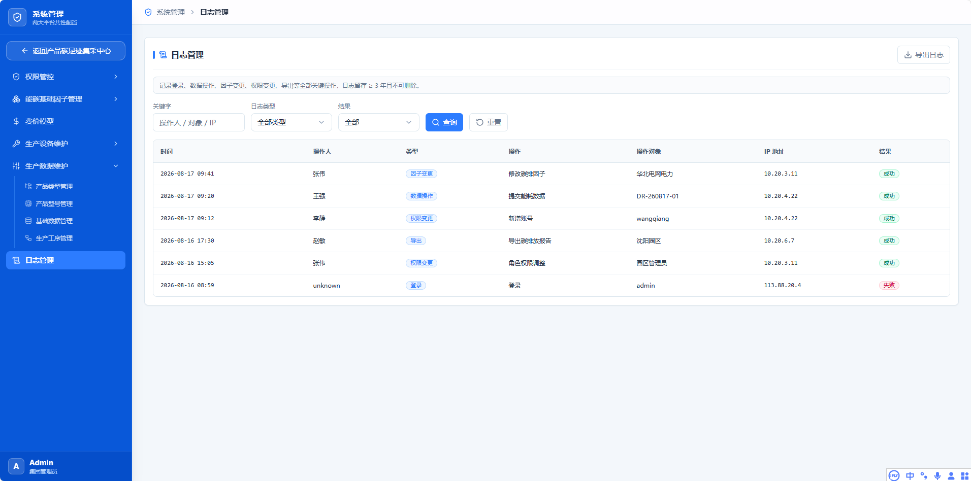

定位与架构角色
功能定位：作为系统管理模块下操作审计单元，统一记录账号登录、数据提交、因子变更、权限调整、报表导出等全量关键操作，留存操作时间、操作人、操作类型、操作对象、IP 地址与执行结果；日志存储周期不少于 3 年且不可删除，支持按关键字、日志类型、操作结果检索与日志导出，用于系统安全审计、问题追溯、合规留痕，满足能碳平台数据可追溯管理要求。
承载角色：PM 系统管理员（仅支持查询、检索、导出日志，不支持日志新增、修改与删除）。
页面路由：/system/log（左侧导航：系统管理 › 日志管理）。
上游依赖：无。日志由各业务模块写操作经统一审计中间件自动落库，不依赖人工录入。
下游输出：安全审计与合规检查证据；第六章《工程治理、状态机与合规保障体系》的审计留痕输入；异常登录与越权尝试监测数据源。
数据权限：系统管理员（Persona PM）可查询全量日志；其余角色在本模块无访问权限。审计员角色（数据范围＝全集团（只读））可只读查询与导出日志，不可进行任何写操作。

业务场景与用户故事
业务场景：面向系统管理员进行平台操作审计与合规管控场景，全量留存平台后台配置、数据修改、权限变更等操作记录，实现全程可追溯。
用户故事：
As a 系统管理员 (Persona PM)，
I want 全程留存、查询、导出平台所有关键操作日志，数据不可篡改，
So that 我能实现平台操作合规审计、问题溯源，保障大屏底层配置数据安全可信、全程留痕。

功能规格与交互契约
页面布局：顶部说明条 ＋ 条件筛选区 ＋ 日志列表（只读）＋ 右上角【导出日志】。
（1）说明条（原文）：记录登录、数据操作、因子变更、权限变更、报表导出等关键操作，日志留存 ≥ 3 年且不可删除。
（2）条件筛选：支持按关键字（操作人 / 对象 / IP）、日志类型、结果筛选；点【查询】过滤，点【重置】清空条件。
（3）导出日志【导出日志】：导出当前筛选结果为文件；导出动作本身亦记入日志（自记录）。
（4）列表只读：无编辑、删除入口；系统管理员亦不可改删。
（5）行内明细：点击任一行可展开该条日志的完整明细（含请求参数摘要与返回码），便于问题追溯。
 | 控件 | 触发动作 | 前置校验 | 成功反馈 | 失败反馈
 | 筛选条件 / 搜索框 | 提交 | — | 列表按条件过滤 | —
 | 【查询】/【重置】 | 提交 / 清空 | — | 列表刷新；重置恢复全量 | —
 | 日志行 | 单击展开 | — | 展开明细（请求参数摘要 + 返回码） | —
 | 时间列 | 点击表头 | — | 按时间升 / 降序切换 | —
 | 【导出日志】 | 导出 | 结果行数 ≤ 50,000 | 生成导出文件（含筛选条件） | 超限提示缩小时间范围
 | 任何写操作入口 | — | — | 不提供（接口层面拒绝） | 返回 E_SYS_LOG_IMMUTABLE

页面字段字典与数据契约
序号 | 字段中文名称 | 数据类型 | 工程单位 | 校验与约束规则
1 | 时间 | 日期时间 | — | 系统自动写入；精确到秒（YYYY-MM-DD HH:mm:ss）；不可编辑；默认按降序展示
2 | 操作人 | 文本 | — | 取账号姓名；登录失败等无法识别身份时写「unknown」
3 | 类型 | 枚举只读 | — | 取值｛登录 / 数据操作 / 因子变更 / 权限变更 / 导出｝； 原稿字段字典漏列此项
4 | 操作 | 文本 | — | 具体动作描述（如「修改碳排因子」「提交能耗数据」「新增账号」「导出碳排报告」「角色权限调整」「登录」）； 原稿字段字典漏列此项
5 | 操作对象 | 文本 | — | 被操作对象标识（如「华北电网电力」「DR-260817-01」「wangqiang」「沈阳园区」「园区管理员」「admin」）
6 | IP 地址 | 文本 | — | 支持 IPv4；内网 10.x.x.x 与公网地址均记录；不记录客户端伪造值
7 | 结果 | 枚举只读 | — | 取值｛成功 / 失败｝；失败项以红色标签呈现

核心数学模型与算法框架
（1）日志留存期
Retention ≥ 3 年（1095 天）。到期不可自动清理；任何角色不含删除权限。
（2）自记录规则（审计的审计）
日志导出、日志查询（含筛选条件）本身也产生审计记录——导出写入「导出」类日志，查询写入「数据操作」类日志。
（3）日志类型计数
Count(type) = 该类型日志条数，用于安全概览面板。
（4）失败率
FailRate = Count(结果 = 失败) / Count(全部) × 100%
用于异常登录与越权尝试监测；单账号连续失败 ≥ 5 次触发安全告警。
（5）取值示例
2026-08-17 09:41 ｜ 张伟 ｜ [因子变更] ｜ 修改碳排因子 ｜ 华北电网电力 ｜ 10.20.3.11 ｜ 成功；
2026-08-17 09:28 ｜ 王强 ｜ [数据操作] ｜ 提交能耗数据 ｜ DR-260817-01 ｜ 10.20.4.22 ｜ 成功；
2026-08-17 09:12 ｜ 李静 ｜ [权限变更] ｜ 新增账号 ｜ wangqiang ｜ 10.20.4.22 ｜ 成功；
2026-08-16 17:30 ｜ 赵敏 ｜ [导出] ｜ 导出碳排报告 ｜ 沈阳园区 ｜ 10.20.6.7 ｜ 成功；
2026-08-16 15:05 ｜ 张伟 ｜ [权限变更] ｜ 角色权限调整 ｜ 园区管理员 ｜ 10.20.3.11 ｜ 成功；
2026-08-16 08:59 ｜ unknown ｜ [登录] ｜ 登录 ｜ admin ｜ 113.88.20.4 ｜ 失败。
（6）精度与容差
时间为秒级；计数为整数；无容差。

展示、对标与判定口径
（1）列表展示字段（7 列）：时间、操作人、类型、操作、操作对象、IP 地址、结果。
（2）类型以标签呈现（登录 / 数据操作 / 因子变更 / 权限变更 / 导出），五类配色区分。
（3）结果以标签呈现：成功（绿标签）/ 失败（红标签）。
（4）时间按 YYYY-MM-DD HH:mm:ss 展示，默认降序（最新在前）。
（5）排序规则：默认按时间降序；支持点击表头切换升降序。
（6）统计口径：查询结果条数实时显示；可按类型 / 结果分组统计；单账号失败次数用于安全告警判定。
（7）留存口径：页面顶部常显「日志留存 ≥ 3 年且不可删除」，作为合规声明。
（8）基准来源：说明条原文、五类枚举与 6 条示例均取自配置文件。

边界条件、异常处理与防错规则
（1）日志不可改删：任何角色（含系统管理员）均无修改、删除日志的接口；尝试调用返回 E_SYS_LOG_IMMUTABLE。
（2）留存期保护：早于 3 年的日志不得被清理；清理任务若命中保护期返回 E_SYS_LOG_RETENTION_PROTECTED。
（3）导出范围控制：单次导出上限 50,000 行；超限提示缩小时间范围，返回 E_SYS_LOG_EXPORT_LIMIT。
（4）越权访问拦截：非 P4 与审计员角色访问本模块任意页面或接口时，返回 HTTP 403，触发 E_AUTH_RBAC_FORBIDDEN。
（5）敏感信息脱敏：日志中的手机号、身份证号等按统一脱敏规则（见 2.2.5）处理后再落库与展示。
（6）时钟一致性：日志时间以服务端统一时钟为准；客户端时间不参与记录，避免时序错乱与伪造。
（7）导出即留痕：每次导出均写入一条「导出」类日志（含操作人、筛选条件、行数）。
（8）登录失败留痕：登录失败时操作人写「unknown」，但须记录尝试的账号（操作对象）与来源 IP，用于暴破检测。

QA 自动化验收准则（Gherkin BDD）
Feature: 系统管理 · 操作日志审计
Scenario: 按类型筛选日志
Given 系统管理员进入 系统管理 › 日志管理
When 日志类型选择「因子变更」并点击【查询】
Then 列表仅显示类型为「因子变更」的日志行
And 结果条数与筛选条件匹配
Scenario: 日志不可修改
Given 列表中存在一条日志记录
When 尝试通过接口修改该日志内容
Then 系统拒绝并提示不可修改
And 返回 E_SYS_LOG_IMMUTABLE，列表内容保持不变
Scenario: 日志不可删除
Given 列表中存在一条日志记录
When 尝试删除该日志
Then 系统拒绝并提示「日志留存 ≥ 3 年且不可删除」
And 返回 E_SYS_LOG_IMMUTABLE
Scenario: 导出日志并自记录
Given 已筛选出 120 条「数据操作」日志
When 点击【导出日志】
Then 系统生成导出文件，包含 120 行
And 新增一条「导出」类日志记录本次导出操作
Scenario: 外部 IP 登录失败留痕
Given 账号 admin 从公网 IP 113.88.20.4 尝试登录并失败
When 查询日志
Then 列表出现一行：操作人＝unknown、类型＝登录、操作＝登录、对象＝admin、IP＝113.88.20.4、结果＝失败
And 该行结果标签为红色
Scenario: 留存期保护
Given 存在一条 2021 年的历史日志（已超 3 年）
When 执行日志清理任务
Then 系统不清理该日志（留存期保护）
And 返回 E_SYS_LOG_RETENTION_PROTECTED
Scenario: 筛选条件与结果一致性
Given 日志类型选择「权限变更」、结果选择「成功」
When 点击【查询】
Then 列表仅显示同时满足两个条件的行
And 每行的类型均为「权限变更」且结果均为「成功」

系统底座、接口契约与 QA 质量验收

六级组织架构与穿透鉴权体系
架构规范：系统严格执行【特变电工集团 ➔ 产业集团 ➔ 二级公司 ➔ 生产园区 ➔ 制造车间 ➔ 用能设备】六级穿透鉴权与数据物理隔离。上级节点通过物化视图自动聚合下级指标，下级节点严格隔离，越权请求触发拦截并审计。
层级 | 节点名称 | 典型实体 | 数据可见范围 | 聚合方式
Level 1 | 特变电工集团 | 集团总部 | 全集团全量数据 | 下级物化视图汇总
Level 2 | 产业集团 | 电装集团 | 所辖产业全量数据 | 下级物化视图汇总
Level 3 | 二级公司 | 沈变、衡变、新变、鲁缆、新缆、德缆 | 本公司全量数据 | 下级物化视图汇总
Level 4 | 生产园区 | 各生产基地园区 | 本园区全量数据 | 下级物化视图汇总
Level 5 | 制造车间 | 各生产车间 | 本车间数据 | 下级物化视图汇总
Level 6 | 用能设备 | 采集表计与工艺设备 | 本设备遥测与台账 | 原始采集数据

数据范围隔离规则：
- 行级多租户隔离（RLS）：数据库层面按组织节点编码实施行级安全策略，越权查询返回空集并记录审计日志。
- 财务月度统一切账锁账隔离：月度关账后，该月度的产量、能耗与成本数据整体冻结，任何修改须走特批反冲流程。
- 外部审计沙箱隔离：P6 外部独立审计机构仅可访问与其认证报告关联的指定数据，且禁止全量导出。

外部系统集成与 API 契约
接口协议：
- IoT 物联采集网关：通过 Modbus-TCP / MQTT 协议实现全厂数千台数字电表、变送器秒级遥测高频采集，在边缘侧完成 1s~5s 本地闭环告警后，按 15 分钟等间隔汇聚写入分布式时序数据库（TDengine 3.x，边缘侧 SQLite 本地缓存）。
- 企业 ERP/MES 集成：基于 OpenAPI 3.0 契约，自动定时同步产品批次 BOM 清单、实际报工产量工时及财务电费账单。
八大核心业务接口端点概览：
序号 | 端点名称 | 路径 | 方法 | 关键约束
1 | 全景态势与监控大屏核心遥测 | /monitor/v1/telemetry/overview | GET | 只读，缓存 TTL 30s
2 | 单位产品能耗隔离核算 | /monitor/v1/kpi/unit-consumption | GET | 强制传入产业分类，量纲隔离
3 | 基层能耗数据填报录入 | /monitor/v1/entry/energy | POST | 幂等 Token，非负校验
4 | 产品 LCA 五阶段滚算核算 | /cf/v1/lca/compute | POST | 五阶段加总容差 ≤0.01
5 | 欧盟 CBAM 关税模拟与申报 | /cf/v1/cbam/declaration | POST | XSD 校验，双签门禁
6 | 因子库多维分页检索 | /cf/v1/factors/search | GET | 过期因子默认过滤
7 | 节能技改项目 M&V 评估 | /monitor/v1/project/mv-evaluate | POST | 基准期 ≥12 个月
8 | 双中心用户会话与 RBAC 鉴权刷新 | /auth/v1/session/refresh | POST | JWT 有效期滚动

通用请求头规范：
Header | 说明 | 是否必填
Authorization | Bearer JWT 访问令牌 | 必填
X-Tenant-Org | 请求发起组织节点编码（用于 RLS） | 必填
X-Request-Id | 全链路追踪 ID，用于日志关联 | 必填
X-Idempotency-Key | 幂等键，写操作必填 | 写操作必填
X-Signature | HMAC-SHA256 报文签名 | 必填

质量保障体系与全量验收测试用例矩阵
用例编号 | 验证要点 | 测试输入与方法 | 期望输出与验收指标 | 阻断级别
TC-01 | 固定表格行高 | CSS 样式扫描 + 像素检查 | 全站所有表格行固定行高，垂直居中无抖动 | 阻断（Red-Line）
TC-02 | 一致性 | 自动化对标 | 浅色端功能、图表与样式 100% 一致 | 阻断（Red-Line）
TC-03 | 工序白名单判空 | 选择沈变/鲁缆智慧能源等无工序单位 | 工序区域整行仅输出单行"暂无相关工序！"，无大段说教 | 阻断（Red-Line）
TC-04 | 客观中立性纯洁度 | 全系统文字定性词正则扫描 | 零主观定性词汇（"表现优异/运行欠佳/落后单位"等） | 阻断（Red-Line）
TC-05 | 极限除零边界防御 | BVA 极限输入月度产量 M = 0 | 自动拦截除以零异常，单耗显示"--"，严禁 NaN 或白屏 | 阻断（Red-Line）
TC-06 | 数据录入并发防刷 | 100ms 内快速连续点击提交 3 次 | Token 幂等拦截，仅首笔入库，提示防刷，防止重复记账 | 阻断（Red-Line）
TC-07 | 非负防错校验 | 录入工作台输入产量为 -500 kVA | 前端即时拦截并红框高亮，禁止发送请求 | 阻断（Red-Line）
TC-08 | 网络故障降级容灾 | 断网混沌工程故障注入 | 优雅提示网络连接异常，恢复后支持一键重试刷新 | 高优先级
TC-09 | 模块八段式完整性 | 全量模块结构扫描 | 每个功能模块均含八段结构：定位/场景故事/交互契约/字段字典/数学模型/判定口径/边界异常/Gherkin 验收 | 阻断（Red-Line）
TC-10 | 产业分母隔离铁律 | 数据层与导出层字段扫描 | 变压器与线缆单耗不存在同列或跨产业排名 | 阻断（Red-Line）
TC-11 | 因子版本时效拦截 | 选用超出 effective_to 的因子 | 选用动作被拦截并返回 E_VAL_FACTOR_EXPIRED | 高优先级
TC-12 | 审计哈希链完整性 | 篡改 LCA 报告内容后校验哈希 | 校验失败并锁定当事单据，返回 E_AUDIT_HASH_BROKEN | 阻断（Red-Line）

工程治理、状态机与合规保障体系

数据治理与商密合规
依据大型央国企商密规范与海外出海安全条例，建立严格的 L0~L4 数据分级、脱敏与审计留痕机制。
级别标签 | 名称 | 典型业务字段 | 展示脱敏规则 | 导出与存储处理要求
L0 | 公开 | 国家行业能耗先进值、国家准入值、折标煤系数 | 明文正常展示 | 允许对外发布与公开引用
L1 | 内部 | 各基地万元产值能耗、单位产品单耗、绿电消纳率 | 全集团统一内网展示 | 仅限特变电工内部网络访问与流转
L2 | 敏感 | 重点设备编码、车间统计员手机号、采集表计 UUID | 手机号保留前 3 后 4，UUID 保留尾 4 位 | 访问审计留痕，导出带工号动态水印
L3 | 商密 | 变压器工艺配方、月度电费金额、CBAM 申报底表 | 电费四舍五入到万元，CBAM 底表仅 P5/PM 可见 | 落盘 AES-256 加密存储，操作链式 Hash 留痕
L4 | 绝密 | 集团双碳战略投资路线图、上市公司核心能耗决算 | 高管双重鉴权展示，强制显式全屏防截屏水印 | 仅 P1 集团决策层授权访问，双人签批导出

数据法定保留与销毁期限：
- 工业时序遥测数据：在线存储 ≥ 3 年，冷归档存储 ≥ 10 年。
- 财务电费与用能台账：法定保留 ≥ 10 年，到期按国家档案法规销毁。
- 欧盟 CBAM 申报底表：法定保留 ≥ 10 年（欧盟海关追溯要求）。
- LCA 碳足迹报告与认证声明：永久留底，严禁销毁。

数据冲突仲裁与降级补传治理机制（Reconciliation）
平台允许边缘网关在物理断网期间本地缓存补传（ E_IO_GATEWAY_OFFLINE ），亦允许 ERP 接口超时期间由人工上传 Excel BOM（ INV-FALLBACK 模式）。两类降级通道与主线数据源恢复后必然产生时序冲突与版本冲突，本节定义强制冲突消解规则，杜绝静默覆盖与指标口径漂移。

时序补传冲突消解（断网恢复场景）
判定基准：以边缘网关本地 SQLite 中携带原始硬件时间戳的补传数据为准，云端接收时间仅作参考，不作为业务发生时间。
时序重写：补传数据落库后触发时序重写，按原始硬件时间戳重新排序并覆盖同点位同时刻的云端记录，重写前后的值写入差异流水。
指标重算：时序重写完成后自动重新触发当日指标物化视图重算，重算范围限于受影响组织节点与介质，不做全量重算。
操作留痕：每一次补传更新均写入「补传更新」操作流水（网关编号、断网起止时间、补传点数、受影响指标清单、重算结果）。
越界保护：补传数据时间戳早于已锁账月份期末时，不得直接改写历史锁账数据，须走特批反冲流程并生成对账待办。
冲突场景 | 触发条件 | 仲裁规则 | 系统动作与留痕
主备通道同时刻冲突 | 网关补传与云端采集存在同点位同时刻记录 | 以网关本地 SQLite 原始硬件时间戳记录为准 | 覆盖云端记录，写入时序重写差异流水
补传时间戳倒序 | 补传数据时间戳早于云端最新记录 | 按原始硬件时间戳重排，允许乱序补传 | 触发当日指标物化视图重算
补传落入已锁账月份 | 补传数据时间戳早于已锁账月份期末 | 不得直接改写锁账数据，须走特批反冲 | 生成对账待办并触发 E_SYS_ENTRY_ALREADY_LOCKED
双网关重复上报 | 同一测点被两台网关同时上报 | 按网关优先级 + 时间戳精度仲裁，低优先级记录丢弃 | 记录重复上报计数并纳入链路健康度
补传数据超期 | 断网时长超过本地缓存容量导致数据缺口 | 缺口区间标记「数据缺失」不插值补造 | 输出数据缺失标签并纳入数据质量报告

BOM 差异对账仲裁（ERP 恢复场景）
禁止静默覆盖：ERP 接口恢复后，系统不得静默覆盖人工上传的临时 BOM，一律进入差异对账流程。
差异对账待办：系统自动比对本期人工上传 BOM 与 ERP 最新版本 BOM，生成「差异对账待办」并推送至 P4 碳核算工程师待办中心。
高亮比对：对账界面高亮差异字段（物料编码、物料名称、单耗用量、物料单价、供应商），并统计差异条目数与差异金额占比。
人工裁决：由 P4 碳核算工程师逐项确认采用「ERP 最新版本」或「保留当前核准版本」；选择保留时须填写保留理由与依据。
裁决留痕与重算：裁决结果写入 BOM 版本裁决流水；若裁决改变已出具 LCA 报告的物料口径，自动标记受影响报告为「待重算」并阻断报告发布。
冲突场景 | 触发条件 | 仲裁规则 | 系统动作与留痕
人工 BOM 与 ERP BOM 不一致 | ERP 接口恢复且本期已存在人工上传 BOM | 禁止静默覆盖，强制进入差异对账 | 生成差异对账待办并推送至 P4 待办中心
差异涉及已出具报告 | 裁决改变物料口径且该批次已出具 LCA 报告 | 受影响报告整体标记「待重算」 | 阻断报告发布并生成重算任务
差异金额占比超阈值 | 差异金额占比 > 5.00% | 升级至 PM 与财务复核 | 对账待办升级，未复核不得关账
对账超期未裁决 | 对账待办超过 3 个工作日未裁决 | 按「当前核准版本」暂用并在数据上标注 | 记录暂用标记，纳入月度数据质量报告
人工 BOM 缺失版本信息 | 人工上传 BOM 未填写版本号与上传依据 | 拒绝入库并要求补充版本信息 | 返回校验拦截并保留原文件供追溯
静默覆盖红线：任何降级通道恢复后的数据合并，严禁静默覆盖人工核准版本；违反即判定为 P0 级数据事故并追溯责任人。
锁账红线：已锁账月份的数据不得被补传或对账流程直接改写，必须走特批反冲流程。
留痕红线：补传更新与 BOM 裁决必须全量留痕，审计日志零丢失。

关键业务长流程状态机图谱
为全系统长流程、跨角色、涉及审批与回退的业务节点定义标准化状态流转机制。
业务流程名称 | 全生命周期状态流转链 | 可触发动作与角色边界 | 异常回退策略
LCA 碳足迹核算 | 草稿 → 送审 → 认证中 → 已认证 → 已发布 → 已归档 | 草稿仅 P4 自身编辑；送审后锁定；认证中第三方介入；发布需 P4+PM 联合签字 | 机构退回时状态回退至"草稿"，释放编辑锁并记录退回意见
CBAM 关税申报 | 模拟测算 → 待审 → 已提交 → 海关反馈 → 已归档 | 模拟仅 P5 可触发；提交必须经 P5 报关专家与 P1 集团决策层双重电子签章 | 海关质询时转入"海关反馈"，补正后重新提交并生成新修订流水号
节能效益评估 | 项目立项 → 建设施工 → 并网试运行 → 稳定运行 → 已完结 | 并网试运行需满足 90 天 M&V 连续采数，验收通过方可流转至"稳定运行" | 年度复评未达标时转入"整改"，整改完毕复核转回
基层数据填报 | 空白 → 录入中 → 已暂存 → 已提交 → 已入账 → 锁账 | 车间统计员（P3）录入暂存；动力处长审核提交；月度终了财务关账后状态变为"锁账" | 审核驳回时退回至"已暂存"，入账后如需纠错须走特批反冲审批流程

术语表与缩略语大全
术语/缩写 | 英文全称 | 工业/业务释义 | PRD关联章节
PRD | Product Requirements Document | 产品需求规格说明书，最高研发与交付契约 | 全文
CBAM | Carbon Border Adjustment Mechanism | 欧盟碳边境调节机制（碳关税），2026 年正式开征 | 第三章（四、CBAM 管理）
ETS | Emissions Trading System | 欧盟碳排放交易体系，碳配额实时拍卖价格 | 第三章（四、CBAM 管理）
LCA | Life Cycle Assessment | 生命周期评价（涵盖原材料、制造、运输、使用、废弃） | 第三章（三、实景数据库与碳足迹核算）
BOM | Bill of Materials | 产品物料清单，碳足迹核算层级分解的基础输入 | 第三章（三）
SCADA | Supervisory Control and Data Acquisition | 数据采集与监视控制系统，变配电秒级遥测来源 | 第二章（二、集中监管）
MQTT | Message Queuing Telemetry Transport | 轻量级物联网消息发布订阅协议，传感器上报标准 | 第四章（二、外部系统集成）
M&V | Measurement and Verification | 节能量测量与验证（遵循国际通用 IPMVP 规程） | 第二章（四、零碳项目评估）
kgce/tce | kilogram / ton of coal equivalent | 千克标准煤 / 吨标准煤，我国通用综合能源计量单位 | 第二章（二/三/五）
TOU | Time of Use | 分时电价制度，尖峰平谷四时段计价 | 第二章（二、用能在线监测）
Scope 1 | Direct GHG Emissions | 范围一：企业拥有或控制的排放源燃烧化石燃料的直接排放 | 第二章（二、集中监管）
Scope 2 | Electricity Indirect GHG Emissions | 范围二：外购电力、热力或蒸汽消费导致的间接温室气体排放 | 第二章（二、集中监管）
Scope 3 | Other Indirect GHG Emissions | 范围三：企业价值链上下游所有其他间接排放（采购、外协等） | 第三章（三）
IPMVP | International Performance Measurement and Verification Protocol | 国际节能量测量与验证规程 | 第二章（四、项目运行评估）
EQP / BVA | Equivalence Partitioning / Boundary Value Analysis | 等价类划分与边界值分析，QA 极限测试方法论 | 第四章（三、质量保障体系）
RACI | Responsible / Accountable / Consulted / Informed | 责任分配矩阵，明确各项决策的唯一最终责任人 | 第五章（五、决策治理 RACI）

标准化错误码字典与异常分级
全平台执行统一规范格式： E_<DOMAIN>_<MODULE>_<REASON>[_<SUFFIX>] ，分划 P0 系统级、P1 业务级、P2 提示级、P3 信息级四大级别。
标准错误码 | HTTP状态 | 触发业务场景 | 前端交互与后端处理建议
E_VAL_ENERGY_NEGATIVE | 400 | 填报工作台录入电/水/气/蒸汽实物消耗负数 | 输入框红框高亮，提示"能源消耗量必须为非负数值"，阻断提交
E_VAL_PROD_QTY_NEGATIVE | 400 | 录入变压器容量或线缆长度负数 | 输入框红框高亮，提示"合格产品产量必须为非负数值"，阻断提交
E_VAL_MON_KVA_ZERO | 400 | 变压器单耗核算时输入产量分母为 0 | 提示"当月产量为 0 无法直接计算单耗"，要求核对报工单据
E_VAL_FACTOR_EXPIRED | 422 | LCA 选用已过有效期的碳排放因子版本 | 因子标签标红，禁用"选用"按钮，提示"该因子已过期，请升级最新库"
E_VAL_LCA_TOTAL_NEGATIVE | 400 | LCA 滚算加总结果出现负数 | 阻断保存，提示"产品生命周期碳足迹不可小于零"
E_CALC_UNIT_DIV_ZERO_SOFT | 200 | 单耗或万元产值分母为 0（停产检修） | 核心安全兜底：前端安全显示 -- ，无报错，悬停友好说明
E_CALC_LCA_TDIV_ZERO | 422 | LCA 试验阶段录入工时 T_m = 0 | 提示"试验工时不可为 0"，阻断阶段算式生成
E_CALC_LCA_SUM_MISMATCH | 500 | 5 阶段碳排加总与总碳排容差超出 0.01 | 后台阻断证书签发与对外发布，触发算法引擎重新核算
E_IO_MQTT_TIMEOUT | 504 | 物联网 SCADA 网关 5 秒无遥测心跳 | 自动降级读取时序库最近缓存快照，图表提示离线状态
E_IO_GATEWAY_OFFLINE | 503 | 变电站边缘一体机物理断网 | 启动边缘一体机本地断点续传机制，恢复联网后自动同步
E_AUTH_RBAC_FORBIDDEN | 403 | 车间填报员越权访问 CBAM 申报底表 | API 网关切面拦截，跳转专属 403 无权限页面，记录安全审计日志
E_AUTH_TOKEN_EXPIRED | 401 | JWT 鉴权凭据超出有效期限 | 提示"会话已过期"，保留用户当前填报草稿后平滑跳转登录页
E_AUTH_SIGN_INVALID | 401 | 客户端上送报文 HMAC-SHA256 签名错误 | 拒绝处理请求，记录潜在重放攻击与中间人篡改安全告警
E_EXT_ETS_PRICE_STALE | 200 | 欧洲能源交易所 ETS 价格超 24h 未同步 | 界面标黄标注价格时间戳，允许用户基于最近有效历史均价测算
E_EXT_ERP_BOM_TIMEOUT | 504 | SAP/用友 ERP 系统 BOM 查询接口超时 | 重试 3 次后自动降级使用系统本地缓存的 BOM 历史快照版本
E_EXT_ECOINVENT_LICENSE | 503 | Ecoinvent 因子库商业授权到期 | 自动降级使用中国本土生命周期数据库（CLCD）因子兜底
E_SYS_DB_CONN_LOST | 503 | 主数据库集群连接池断开 | 30 秒内高可用集群备库无缝接管，系统自动切换至只读模式
E_SYS_REDIS_CRASH | 500 | Redis 缓存集群节点宕机 | 自动降级直查主库，业务流程不中断
E_SYS_CONCURRENCY_LOCK | 409 | 100ms 内快速连续双击"提交"按钮 | 分布式锁拦截并发重复请求，仅允许首笔交易成功入库
E_QM_WHITE_LIST_MISS | 200 | 组织树选中的单位不属于工序白名单 | 单行纯文本干练输出： 暂无相关工序！ ，严禁大段解释
E_AUDIT_HASH_BROKEN | 500 | LCA 报告或 CBAM 报关包哈希比对失败 | 导出引擎强制阻断，标记"数据已被非法篡改"，锁定当事单据
E_VAL_CBAM_SCHEMA_INVALID | 422 | CBAM 申报 XML 不符合欧盟 XSD 规范 | 提示具体节点 Schema 违规信息，阻断申报包导出出境
E_SYS_ENTRY_ALREADY_LOCKED | 423 | 试图修改已锁账月度的产量或能耗数据 | 提示"当月财务账期已关账锁定，如需修正需由 P1 集团高管特批"
E_VAL_PRJ_MV_BASELINE_EMPTY | 400 | 节能技改效益评估缺少基准期能耗记录 | 阻断评估，提示"必须录入技改前至少 12 个月的基准期负荷数据"
E_AUTH_RLS_SCOPE_DENIED | 403 | 访问或写入超出账号数据范围的组织子树数据 | 网关切面拦截，跳转 403 无权限页面，记录数据访问审计日志
E_CALC_FACTOR_WEIGHT_ZERO | 422 | 因子加权综合计算时分母（各供应商用量之和）为 0 | 阻断核算，提示「加权因子分母为 0，请检查供应商用量」，返回 422
E_CALC_PROC_WEIGHT_DEFAULT | 200 | 工序能耗分摊权重缺省（工序未配置权重） | 软兜底：按各工序等权分摊并在明细行标注「权重缺省·等权」，不报错
E_SYS_BASEITEM_CALC_READONLY | 403 | 试图手工修改由平台引擎计算的指标项取值 | 单元格置灰只读，提示「该项由平台引擎计算，不可手工录入」
E_SYS_BASEITEM_CODE_DUP | 409 | 新增基础数据项时数据项编码重复 | 阻断保存并高亮编码字段，提示「编码已存在」
E_SYS_BASEITEM_FREQ_CONFLICT | 422 | 采集频率与数据来源/集成方式组合不匹配 | 阻断保存，提示「系统自动采集须选实时采集」
E_SYS_BASEITEM_IN_USE_DELETE_DENIED | 409 | 删除已被指标或核算公式引用的基础数据项 | 阻断删除，列出引用方（指标/公式），提示改为停用
E_SYS_BASEITEM_NAME_DUP | 409 | 新增基础数据项时数据项名称重复 | 阻断保存并高亮名称字段，提示「名称已存在」
E_SYS_BASEITEM_UNIT_REQUIRED | 400 | 数值型基础数据项未填写计量单位 | 阻断保存并高亮计量单位字段，提示「计量单位为必填项」
E_SYS_BASEITEM_UNIT_SUSPECT | 200 | 计量单位与业务分类的惯用单位明显不符 | 软校验：保存成功但行内标黄提示「单位疑似有误，请复核」
E_SYS_DEV_ENERGY_TYPE_REQUIRED | 400 | 新增重点用能设备时未选择设备能源消耗类型 | 阻断保存并高亮能源类型字段，提示「请选择设备能源消耗类型」
E_SYS_DEV_IN_USE_DELETE_DENIED | 409 | 删除已被监测点位或能耗分项挂接的重点用能设备 | 阻断删除，提示「设备已被监测点位挂接，仅可停用」
E_SYS_DEV_NAME_DUP | 409 | 同一企业下重点用能设备名称重复 | 阻断保存并高亮名称字段，提示「该企业下设备名称已存在」
E_SYS_DEV_ORG_DISABLED | 409 | 在已停用组织节点下新增重点用能设备 | 阻断保存，提示「所属企业已停用，请先启用组织节点」
E_SYS_DEV_POWER_OUT_OF_RANGE | 422 | 额定功率超出合理量程（0 ~ 1,000,000 kW） | 阻断保存并红框高亮，提示功率取值范围
E_SYS_EXPORT_LIMIT_EXCEEDED | 413 | 单次导出记录数超过 50,000 行上限 | 拒绝导出，提示「请缩小筛选范围或分批导出」
E_SYS_FACTOR_COAL_DUP | 409 | 折标煤系数库中同一能源品种重复建档 | 阻断保存并高亮能源品种字段，提示「该能源品种已存在」
E_SYS_FACTOR_ELEC_DUP | 409 | 电力碳排因子中（省份, 电力来源）唯一键重复 | 阻断保存并高亮省份与电力来源字段，提示唯一键冲突
E_SYS_FACTOR_ENERGY_DUP | 409 | 能源活动碳排因子中同一能源/活动 + 版本重复建档 | 阻断保存，提示「该能源活动因子已存在（含版本）」
E_SYS_FACTOR_GREEN_LOCKED | 423 | 试图修改绿电（零排放）因子的取值 | 字段只读锁定，提示「绿电因子恒为 0，不可修改」
E_SYS_FACTOR_GWP_OUT_OF_RANGE | 422 | 制冷剂 GWP 值超出物理合理区间（1 ~ 30,000） | 阻断保存并红框高亮，提示 GWP 取值范围
E_SYS_FACTOR_IN_USE_DELETE_DENIED | 409 | 删除已被核算引用的因子版本 | 阻断删除，列出引用核算单据，提示改为停用并保留历史版本
E_SYS_FACTOR_NATIONAL_LOCKED | 423 | 试图修改国标给定的折标煤系数（GB/T 2589-2020） | 字段只读锁定，提示「国标系数不可修改，需以新版本覆盖」
E_SYS_FACTOR_UNIT_MISMATCH | 422 | 因子单位与能源品种的法定计量单位不一致 | 阻断保存并高亮单位字段，提示标准单位
E_SYS_FACTOR_VALUE_OUT_OF_RANGE | 422 | 因子值超出该品种合理区间或为负 | 阻断保存并红框高亮，提示因子取值范围
E_SYS_FACTOR_VERSION_CONFLICT | 409 | 同一因子同版本号的生效周期与在效版本重叠 | 阻断保存，提示「版本生效区间不可重叠」
E_SYS_LOG_EXPORT_LIMIT | 413 | 日志导出条数超过单次上限（10,000 条） | 拒绝导出，提示「请缩小时间范围或按类型分批导出」
E_SYS_LOG_IMMUTABLE | 403 | 任何角色（含系统管理员）对日志发起新增/修改/删除请求 | 网关切面直接拒绝，提示「日志不可篡改」，并记入安全审计
E_SYS_LOG_RETENTION_PROTECTED | 423 | 试图删除留存期（≥ 3 年）内的历史日志 | 阻断删除，提示「日志留存期不少于 3 年，不可删除」
E_SYS_MENU_IN_USE_DELETE_WARN | 200 | 删除已被角色授权的菜单或功能点 | 二次确认后删除并自动回收相关角色授权，提示影响范围
E_SYS_MENU_LEVEL_LIMIT | 400 | 菜单层级超过四级上限 | 阻断保存并高亮层级字段，提示「菜单层级不得超过四级」
E_SYS_MENU_ROUTE_DUP | 409 | 新增/编辑菜单时路由路径与既有菜单重复 | 阻断保存并高亮路由字段，提示「路由路径已存在」
E_SYS_MENU_ROUTE_INVALID | 422 | 路由路径格式不合法（须以 / 开头且仅含小写字母、数字、-、/） | 阻断保存并高亮路由字段，提示路由格式规范
E_SYS_MENU_SORT_DUP | 409 | 同一父级下菜单排序号重复 | 阻断保存并高亮排序字段，提示「同级排序号不可重复」
E_SYS_MODEL_CASCADE_MISMATCH | 422 | 产品型号的「大类—中类」级联选择与所选大类不匹配 | 阻断保存并高亮中类字段，提示重新选择
E_SYS_MODEL_CODE_DUP | 409 | 同一制造工厂下产品型号编码重复 | 阻断保存并高亮型号字段，提示「该工厂下型号已存在」
E_SYS_MODEL_CODE_INVALID | 422 | 产品型号编码不符合命名规范（字母、数字与 - / × 组合） | 阻断保存并红框高亮，提示命名规范
E_SYS_MODEL_IMPORT_DUP_TASK | 409 | 同一文件重复提交导入任务（任务未结束时再次导入） | 阻断提交，提示「上一次导入任务尚在处理中」
E_SYS_MODEL_IMPORT_INVALID | 422 | 批量导入文件中存在字段缺失、编码越界或级联不匹配的行 | 整批回滚，返回带行号的错误清单供下载修正
E_SYS_MODEL_IN_USE_DELETE_DENIED | 409 | 删除已被生产报工或碳核算引用的产品型号 | 阻断删除，列出引用方，提示改为停用
E_SYS_ORG_CODE_DUP | 409 | 新增/编辑机构时机构编码重复 | 阻断保存并高亮机构编码字段，提示「机构编码已存在」
E_SYS_ORG_CONCURRENT_CONFLICT | 409 | 两名管理员并发编辑同一组织节点 | 后提交者阻断并提示「该机构已被他人修改，请刷新后重试」
E_SYS_ORG_CYCLE_DENIED | 422 | 将机构的上属节点设置为其自身或其后代（形成环） | 阻断保存，提示「不可将机构挂载到自身或其下级」
E_SYS_ORG_IN_USE_DELETE_DENIED | 409 | 删除仍有关联下级机构、用户或业务数据的组织节点 | 阻断删除，列出关联对象数量，提示先迁移或停用
E_SYS_ORG_LEVEL_JUMP | 422 | 新增机构时越级挂载（如直接在集团总部下挂工厂） | 阻断保存，提示「须逐级挂载，不得越级」
E_SYS_ORG_LEVEL_LIMIT | 400 | 组织层级超过四级上限（集团总部→产业集团→二级单位→工厂） | 阻断保存并高亮层级字段，提示「组织层级不得超过四级」
E_SYS_PRICE_PERIOD_INVALID | 422 | 费价方案生效周期起止日期非法（start > end） | 阻断保存并高亮生效周期字段，提示起止日期关系
E_SYS_PRICE_PERIOD_OVERLAP | 409 | 同一工厂同一介质的生效周期与在效方案重叠 | 阻断启用，提示与哪一个在效版本重叠
E_SYS_PRICE_SYNC_OUT_OF_SCOPE | 403 | 同步费价方案的目标企业不在操作者数据范围内 | 阻断同步并列出越权企业，返回 403
E_SYS_PRICE_TIER_GAP | 422 | 天然气阶梯用量区间出现重叠或断档 | 阻断保存，提示「阶梯区间须连续且不重叠」
E_SYS_PRICE_TIER_INVERSION | 422 | 五时段电价不满足 尖峰 ≥ 高峰 ≥ 平段 ≥ 低谷 ≥ 深谷 | 阻断保存并高亮时段电价，提示倒挂的具体时段
E_SYS_PRICE_VALUE_NEGATIVE | 400 | 任一时段电价或单价录入负数 | 阻断保存并红框高亮，提示「单价必须为非负数值」
E_SYS_PROC_ASSOC_REQUIRED | 400 | 新增生产工序时未关联工厂或产品中类 | 阻断保存并高亮关联字段，提示至少各关联一项
E_SYS_PROC_ENERGY_REQUIRED | 400 | 新增生产工序时未选择使用能源类型 | 阻断保存并高亮能源类型字段，提示「请选择使用能源类型」
E_SYS_PROC_FACTOR_MISSING | 422 | 工序使用能源对应的折标煤系数或排放因子库内缺失 | 阻断工序能耗核算，提示「请先在能碳基础因子管理补齐该能源系数」
E_SYS_PROC_IN_USE_DELETE_DENIED | 409 | 删除已被产品型号绑定或能耗分摊引用的生产工序 | 阻断删除，列出引用产品型号，提示改为停用
E_SYS_PROC_NAME_DUP | 409 | 同一工厂下生产工序名称重复 | 阻断保存并高亮工序名称字段，提示「该工厂下工序已存在」
E_SYS_PROC_UNIT_REQUIRED | 400 | 生产工序未填写计量单位 | 阻断保存并高亮计量单位字段，提示「计量单位为必填项」
E_SYS_PTYPE_CODE_DUP | 409 | 产品类型编码重复（含跨层级重复） | 阻断保存并高亮类型编码字段，提示「类型编码已存在」
E_SYS_PTYPE_CODE_FORMAT_INVALID | 422 | 产品类型编码不符合 10 位层级码规范（如 1001 / 1001010101） | 阻断保存并红框高亮，提示层级码位数与结构规范
E_SYS_PTYPE_CODE_MISMATCH | 422 | 二级中类编码前缀与所选一级大类编码不一致 | 阻断保存并高亮类型编码，提示「中类编码须继承大类前缀」
E_SYS_PTYPE_IN_USE_DELETE_DENIED | 409 | 删除已被产品型号引用的产品类型 | 阻断删除，列出引用型号数量，提示先解除引用
E_SYS_PTYPE_LEVEL_LIMIT | 400 | 产品类型层级超过两级上限（一级大类 / 二级中类） | 阻断保存并高亮层级字段，提示「产品类型仅支持两级」
E_SYS_PTYPE_NAME_DUP | 409 | 同一层级下产品类型名称重复 | 阻断保存并高亮类型名称字段，提示「同级名称已存在」
E_SYS_PV_CAPACITY_OUT_OF_RANGE | 422 | 光伏装机容量超出合理量程或为负 | 阻断保存并红框高亮，提示装机容量取值范围
E_SYS_PV_IN_USE_DELETE_DENIED | 409 | 删除已被发电量统计挂接的光伏设备 | 阻断删除，提示「设备已被发电量数据挂接，仅可停用」
E_SYS_PV_NAME_CAPACITY_MISMATCH | 200 | 光伏设备名称中的容量标注与实际装机容量不一致 | 软校验：保存成功但行内标黄提示「名称容量与装机容量不一致，请复核」
E_SYS_PV_NAME_DUP | 409 | 同一园区下光伏设备名称重复 | 阻断保存并高亮名称字段，提示「该园区下名称已存在」
E_SYS_PV_ORG_MISMATCH | 422 | 光伏设备的归属园区与关联工厂不在同一组织子树下 | 阻断保存并高亮归属字段，提示组织归属关系
E_SYS_PV_PR_OUT_OF_RANGE | 422 | 光伏系统效率 PR 值超出合理区间（0 ~ 1） | 阻断保存并红框高亮，提示 PR 取值范围
E_SYS_ROLE_BUILTIN_DELETE_DENIED | 403 | 删除系统内置角色 | 阻断删除，提示「内置角色不可删除，仅可调整其权限」
E_SYS_ROLE_IN_USE_DELETE_DENIED | 409 | 删除仍被用户账号绑定的角色 | 阻断删除，列出绑定账号数，提示先解绑
E_SYS_ROLE_NAME_DUP | 409 | 新增/编辑角色时角色名称重复 | 阻断保存并高亮角色名称字段，提示「角色名称已存在」
E_SYS_ROLE_PERM_EXCEED | 403 | 为角色分配超出操作者自身权限范围的功能点或数据范围 | 阻断保存并列出越权项，返回 403
E_SYS_USER_ACCOUNT_DUP | 409 | 新增用户时登录账号重复 | 阻断保存并高亮账号字段，提示「账号已存在」
E_SYS_USER_PHONE_INVALID | 422 | 手机号不符合 11 位大陆手机号格式 | 阻断保存并红框高亮，提示手机号格式规范
E_SYS_USER_SCOPE_EXCEED | 403 | 为用户分配超出操作者自身数据范围的数据范围 | 阻断保存并列出越权组织节点，返回 403
E_SYS_USER_SELF_DISABLE_DENIED | 409 | 当前登录账号试图停用自身账号 | 阻断操作，提示「不可停用当前登录账号」
E_VAL_ENERGY_USAGE_NEGATIVE | 400 | 填报工作台录入电力/水/气/蒸汽等能源用量为负值 | 输入框红框高亮，提示「能源消耗量必须为非负数值」，阻断提交
E_VAL_TOU_SEGMENT_MISMATCH | 422 | 综合集控大屏 16:9｜尖 / 峰 / 平 / 谷四段电量之和与当日累计电量偏差超过 0.5% | 软提示：象限 A 标注"分时数据待核对"，不阻断大屏渲染，不弹出技术错误码
E_VAL_TIER_PRICE_MISSING | 422 | 综合集控大屏 16:9｜当期尖峰平谷电价版本未在费价模型中配置 | 移峰填谷理论节约金额不测算，象限 C 显示"待配置当期电价"，象限 A 正常渲染
E_IO_STORAGE_PCS_OFFLINE | 503 | 综合集控大屏 16:9｜储能 PCS 与采集网关通讯中断 | 保留末次 SOC 快照并打"数据延迟"徽标，不阻断象限 A / B / D 渲染
E_SYS_DEV_METER_UNBOUND | 422 | 重点用能设备｜设备已建档但未挂接任何监测点位（表计） | 阻断能效核算，卡片标注"待挂接监测点位"，引导跳转设备台账补充点位
E_IO_DEV_METER_TIMEOUT | 504 | 重点用能设备｜设备表计遥测超过 5 秒未响应 | 保留末次有效读数并打"数据延迟"徽标，其余设备正常渲染
E_VAL_DEV_LIMIT_MISSING | 422 | 重点用能设备｜设备能效限额（对标基准值）未配置 | 越限判定不执行，卡片标注"待配置限额"，严禁以 0 代替基准线
E_SYS_KPI_CUSTOM_CODE_DUP | 409 | 自定义指标监测｜新增自定义指标时指标编码重复 | 阻断保存并高亮指标编码字段，提示"指标编码已存在"
E_SYS_KPI_CUSTOM_EXPR_INVALID | 422 | 自定义指标监测｜公式语法非法，或引用了不存在的基础参数 / 核心指标 | 阻断保存，公式编辑器高亮未识别变量名并给出定位
E_SYS_KPI_CUSTOM_IN_USE_DELETE_DENIED | 409 | 自定义指标监测｜删除已被卡片矩阵 / 数据变化详情 / 报表引用的指标 | 阻断删除，列出引用方清单，提示改为停用
E_SYS_KPI_CUSTOM_LIMIT_EXCEEDED | 400 | 自定义指标监测｜单数据范围内自定义指标数量超过配额上限（默认 100 个） | 阻断新增，提示"自定义指标数量已达上限"，建议停用不再使用的指标
E_SYS_KPI_CUSTOM_THRESHOLD_INVALID | 422 | 自定义指标监测｜阈值分级不满足 优秀值 ≤ 正常值上限 ＜ 异常值下限 | 阻断保存并指出越界的阈值项，给出合法区间提示
E_VAL_KPI_CUSTOM_DIV_ZERO | 200 | 自定义指标监测｜自定义指标分母（产量 / 产值）为 0 | 核心安全兜底：指标值显示 -- ，不抛技术错误码、不白屏、不用 0 值冒充
E_VAL_OUTPUT_VALUE_MISSING | 422 | 单位产值能耗｜当期工业总产值尚未上报 | 单耗显示 -- 并标注"产值数据待上报"，页面不出现 NaN 或 0 值冒充
E_VAL_PRICE_BASE_YEAR_MISSING | 422 | 单位产值能耗｜可比价口径所需的基准年未配置 | 可比价口径不可计算，页面强制先选定产值口径后方可渲染折线图
E_VAL_QUOTA_LIMIT_MISSING | 200 | 单位产值能耗｜国家限额先进值 / 准入值缺失 | 基准线不绘制并标注"限额值待配置"，严禁以 0 代替基准线
E_VAL_BENCHMARK_VALUE_MISSING | 422 | 对标管理｜三线体系标杆值未配置 | 达标系数与差距率显示 -- ，该实体不参与排名与平均分计算
E_VAL_BENCHMARK_SCOPE_MISMATCH | 422 | 对标管理｜对标对象层级不一致（集团级与工厂级混算） | 阻断生成榜单，提示按同层级实体重新生成排名
E_VAL_BENCHMARK_VERSION_STALE | 200 | 对标管理｜所引用的对标基准版本已超出有效期 | 数值照常计算并标注版本时间戳，软提示升级最新基准
E_IO_PRJ_DEVICE_OFFLINE | 503 | 实时监控｜零碳项目现场采集设备离线 | 项目卡片保留末次有效读数并显示"设备离线"徽标，不阻断其他项目渲染
E_VAL_PRJ_MONITOR_POINT_UNBOUND | 422 | 实时监控｜项目未绑定任何监测点位 | 该项目不出现在监控选择器中，页面不弹出解释性文案
E_VAL_PRJ_BASELINE_MISSING | 200 | 实时监控｜项目设计功率基线为 0 或缺失 | 偏差显示 -- 并标注"基线待配置"，严禁以 0 代替偏差值
E_VAL_EVAL_MATERIAL_MISSING | 400 | 零碳工厂自评估｜佐证材料缺失（如未上传 ISO 14064 碳盘查报告） | 阻断提交，该维度得分置为 0，页面列出缺失材料清单
E_VAL_EVAL_SCORE_OUT_OF_RANGE | 422 | 零碳工厂自评估｜自评得分超出该维度标准分值 | 前端即时拦截并阻断保存，高亮越界的维度得分项
E_SYS_EVAL_ARCHIVED_LOCKED | 423 | 零碳工厂自评估｜修改已认定归档年度的评估结果 | 控件只读锁定，提示须走特批变更流程，变更记录全量留痕
E_SYS_EVAL_REVIEW_PREREQ | 409 | 零碳工厂自评估｜二级公司尚未复核即发起集团审批 | 审批按钮置灰不可点击，提示须先完成二级公司复核
E_CALC_RPT_UNIT_DENOM_ZERO | 200 | 单耗报表｜分母（产量 / 产值）为 0 | 该行单耗显示 -- ，严禁 NaN 或白屏
E_SYS_RPT_INDUSTRY_MIX_DENIED | 422 | 单耗报表｜跨产业分母混算（变压器 kVA 与线缆 km·mm² 同列合计） | 数据库与导出层双重强约束，阻断生成并提示按产业独立成区块
E_VAL_RPT_BASE_VALUE_MISSING | 200 | 单耗报表｜国家准入先进值（基准值）缺失 | 偏差列留空并标注"基准待配置"，不以 0 代替
E_SYS_RPT_PERIOD_GAP | 422 | 单耗报表｜统计周期存在断档（缺月） | 导出阻断并随返回信息列出缺失周期清单供核对
E_VAL_ENERGY_PRICE_MISSING | 422 | 成本报表｜当期能源价格未在费价模型中配置 | 报表禁止生成，提示"待配置当期能源价格"
E_VAL_PRICE_VERSION_MISSING | 422 | 成本报表｜核算所需的当期能源单价版本缺失 | 导出时阻断并标注缺失行（列名 + 缺失介质）

决策治理责任矩阵
明确关键决策点单一 A（唯一最终责任人），杜绝职责推诿。R = 执行，A = 唯一最终责任人，C = 被咨询，I = 被告知。
核心决策事项 | P1 集团 | P4 碳专员 | P5 报关 | PM | Dev | QA | 法务
北极星指标与业务范围定义 | A | C | C | R | C | C | I
LCA碳足迹报告正式对外签发 | I | A | C | R | C | C | C
欧盟CBAM申报数据包终审报送 | I | C | A | R | C | C | A
月度基层数据关账与反冲审批 | I | — | — | A | R | C | I
统一错误码与API契约变更 | I | C | C | A | R | C | I
铁律修订 | I | I | I | C | A | R | I
权威工序白名单判定扩展 | I | — | — | C | R | A | I
模块八段式结构完整性评审 | I | I | I | R | C | A | I

非功能需求与性能指标
本章定义平台级非功能需求基线。已回捞 PRD-07 分卷（产品碳足迹集采中心·LCA 模块）中已验证的指标作为基准；集控中心、大屏、报表等其余模块指标已于本次架构评审定稿，全部指标均具备可测量位置与测量方法。

性能指标基线
指标 | 阈值 | 测量位置
LCP（最大内容绘制） | < 1.8s | 路由进入
INP（交互响应延迟） | < 100ms | 模块切换、因子点击
CLS（累计布局偏移） | < 0.05 | 列表 / 表格加载
LCA 单 SKU 计算 | < 5s | 5 阶段滚算
中英双语报告生成 | < 15s | PDF 导出
CBAM 实时测算 | < 3s | ETS 价格刷新
大屏首屏加载 | < 3.0s | 46:9 环幕进入（含 3D 浮雕地图与航标粒子渲染完成）
图表查询 P95 响应 | < 800ms | 跨月单指标趋势查询
全集团月度用能报表生成 | < 2.0s | 全集团 21 家工厂月度用能报表
三维场景运行帧率（FPS） | ≥ 45 FPS | 46:9 环幕与三维场景持续运行
10 万行级多维明细台账异步导出 | < 30s | 后台下载中心推流下载

可靠性与可观测性基线
项 | 阈值
模块可用性 SLO | 99.9%（年宕机 ≤ 8.76h）
P99 计算响应 | < 5s
外部接口失败熔断 | 5 次 / 分钟
因子库命中率 | ≥ 95%
审计日志零丢失 | 100%
可观测性埋点 | OpenTelemetry Span：lca.compute.total / lca.compute.stage.* / lca.audit.hash / lca.cbam.compute
大屏连续运行稳定性 | 7×24 小时连续运行，30 天内首屏加载时长与帧率无衰减

技术架构与系统选型
平台正式生产架构已通过架构评审裁决（见本节 ADR 与「技术决策裁决记录与残留待确认项」表）。下表为原型实现基线（《系统开发技术文档》TECHNICAL_DOCUMENTATION.md v1.01）与关键架构决策（ADR）。

原型实现技术栈
分层维度 | 技术选型 | 版本
基础框架 | Next.js（App Router） | 16.3.0
视图引擎 | React | 19.0.0
开发语言 | TypeScript（strict） | 5.x
样式体系 | Tailwind CSS + PostCSS | 4.0.0
图标库 | Lucide React | 1.16.0
数据可视化 | ECharts / Recharts | 6.1.0 / 3.10.1
空间地理渲染 | React Simple Maps + D3 Geo | 3.0.0 / 3.1.1
3D 数字孪生 | Three.js | 180（r180）
时序数据库 | TDengine（边缘侧 SQLite 本地缓存） | 3.x

关键架构决策（ADR）
ADR | 决策 | 理由
ADR-CF-001 | 时序数据 TDengine 3.x（边缘侧 SQLite 本地缓存）、关系数据 PostgreSQL 物理隔离 | IoT 秒级高频遥测与台账数据异构；时序库选型已由 ADR-SYS-001 最终收敛，本条时序库部分以 ADR-SYS-001 为准
ADR-CF-002 | 因子库版本化（effective_from / effective_to / version_id） | 跨年因子版本对齐与可追溯
ADR-CF-003 | 审计哈希链逐节点存证，尾节点校验 prev 引用 | LCA 计算过程防篡改与可审计
ADR-CF-005 | 报告导出强制水印 + 操作员工号 + 时间戳嵌入 | 对外交付文件的防伪与追责
ADR-MON-001 | 指标聚合在数据库物化视图层完成，应用层不再二次聚合 | 保证聚合口径统一、避免应用层口径漂移
ADR-SYS-001 | 时序数据库最终裁决为 TDengine 3.x（边缘侧 SQLite 本地缓存） | 单节点高压缩比（实测 ≥ 10:1）、原生 SQL 语法、超级表天然适配工业测点物联网场景，规避多节点运维成本
ADR-SYS-002 | 暗黑 / 浅色双端同构采用 Tailwind CSS class 模式 + CSS 自定义属性（CSS Custom Properties）主题动态注入 | 一套 DOM 结构承载两套主题变量，保障 TC-02 要求的 76 个路由样式 100% 同构对标
ADR-SYS-003 | 采集频率分层：边端 1s~5s 本地闭环告警，云端 15 分钟等间隔汇聚，仅 32 台特种设备动态高频透传 | 规避全量秒级上报造成的带宽瓶颈与数仓膨胀
ADR-SYS-004 | CBAM 申报包出境前置信安合规网关 + 严格字段白名单 | 满足数据出境安全评估与商业秘密 L3~L4 剥离要求

技术决策裁决记录与残留待确认项
决策项 | 说明 | 状态
时序数据库最终选型 | 已裁决为 TDengine 3.x（边缘侧 SQLite 本地缓存），见 ADR-SYS-001 | 已裁决（2026-09-16）
边缘一体机操作系统与容器运行时 | 断点续传与本地闭环控制承载环境 | 待硬件方案确认
ETS 碳价与 Ecoinvent 接口代理部署位置 | 部署于境内 DMZ 代理节点，全部出境流量经数据出境合规网关，见第十章第二节 | 已裁决（2026-09-16）
双端（暗黑 / 浅色）同构实现方式 | Tailwind CSS class 模式 + CSS 自定义属性主题动态注入，见 ADR-SYS-002 | 已裁决（2026-09-16）
云端采集频率分层策略 | 边端 1s~5s / 云端 15 min / 32 台特种设备试验期动态高频透传，见 ADR-SYS-003 | 已裁决（2026-09-16）

系统级公共模块需求

公共模块清单
模块名称 | 功能概述 | 服务对象
组织架构与 RBAC 权限配置 | 六级组织节点维护、角色与权限矩阵配置、数据范围隔离策略 | 全体模块
统一工作流引擎 | 审批流配置与实例流转（参数变更审批、评估复核、申报双签） | 第二/三/五章各审批环节
告警中枢 | 越限告警、通讯异常、证书到期、因子过期等事件的统一汇聚、分级与派单 | 全体模块
消息与待办中心 | 站内消息、待办工单、批示流转 | P1~P6 全角色
导出中心 | 统一报表与报告导出、异步大文件生成、水印与哈希注入 | 报表 / 报告 / 台账
审计日志中心 | 操作留痕、审计哈希链存证、越权事件记录 | 全体模块
数据字典与介质配置 | 能源介质字典、单位字典、枚举值字典集中管理 | 全体模块
采集通讯与接口配置 | 采集网关注册、协议参数配置、接口健康监控与熔断阈值 | 第二章各监测模块
AI 智能专家工作台 | 能耗异常智能诊断、减碳路径推荐、问答式数据检索 | P1 / P2 / P4

告警中枢分级与响应契约
告警等级 | 触发条件 | 通知方式 | 响应时限
P0 系统级 | 主库连接中断、核心服务不可用 | 电话 + 短信 + 站内 | 15 分钟内响应
P1 业务级 | 采集超时、越权访问、哈希校验失败、认证超时 | 短信 + 站内 | 1 小时内响应
P2 提示级 | 数值非法、因子过期、碳价滞后、锁账冲突 | 站内消息 | 当日处理
P3 信息级 | 除零软降级、白名单判空、数据延迟 | 界面内表达，不推送 | 无需响应

安全与合规需求

网络安全防护体系
防护项 | 要求
传输安全 | 全站强制 HTTPS / TLS 1.2+，内部服务间 mTLS
身份认证 | JWT + 刷新令牌滚动机制；越权操作强制二次鉴权
报文完整性 | 关键写接口强制 HMAC-SHA256 签名，防重放攻击
存储加密 | L3 及以上数据落盘 AES-256 加密
防截屏 | L4 级数据展示强制全屏动态水印
接口防护 | 限流、熔断（5 次/分钟）、参数校验与 SQL 注入防护

数据出境与合规
- CBAM 申报数据与 Ecoinvent 因子数据的跨境传输路径与审批已明确：全部出境流量须经「信安合规前置网关」，并执行严格字段白名单机制，详见本章「CBAM 数据出境安全合规前置方案」。
- 欧盟客户与审查专员的数据访问须遵循 GDPR 最小必要原则，仅开放脱敏后的碳足迹结果数据；个人信息一律本地剥离，不得随申报包出境。
- 外部审计沙箱（P6）与生产数据物理隔离，仅可访问指定报告与凭证，且禁止全量导出。

CBAM 数据出境安全合规前置方案
前置合规网关：系统在生成欧盟官方 CBAM Communication Template XML 申报包出境前，强制经过「信安合规前置过滤审查」；未通过审查的申报包不得出网关，网关留存请求方、报文哈希、审查结论与放行时间。
严格字段白名单机制：对变压器工艺配方、原辅料采购单价、车间工人个人信息等高密级商业秘密（L3~L4）执行本地强制剥离与脱敏，仅允许出口申报必需的税号、重量、直接排放强度与前驱物隐含间接排放强度输出。
最小必要复核与授权：出境字段清单按季度复核，新增出境字段须经信息安全合规组与法务双签后方可加入白名单；临时专项出境须逐次申请并留存审批单号。
字段类别 | 允许出境字段 | 本地强制剥离 / 脱敏字段 | 合规依据
申报主体信息 | 生产商注册名、CBAM 注册号、报关税号（CN Code）、生产国别 | 统一社会信用代码明细、银行账户信息 | 欧盟 2023/956 号条例申报字段要求
产品与产量 | 产品名称、规格型号、净质量（t）、生产周期 | 变压器工艺配方、设计图纸编号、核心工艺技术参数 | 数据出境安全评估 + 商业秘密管控
排放数据 | 直接排放强度、前驱物隐含间接排放强度、间接排放量 | 车间级分工序能耗明细、关键设备台账 | 欧盟 CBAM 实施条例计算方法
成本与价格 | —（一律不出境） | 原辅料采购单价、供应商名称与账期、成本构成明细 | 商业秘密 L3~L4 强制剥离
人员信息 | —（一律不出境） | 车间工人姓名、工号、身份证件信息、薪酬数据 | 个人信息保护法 + GDPR
因子数据 | 公开标准因子结果值（Ecoinvent 结果值） | Ecoinvent License 账号凭据、原始数据集文件 | License 协议 + 数据出境合规组审批
报文本身 | CBAM Communication Template XML 申报包报文体与哈希 | 申报包内嵌的原始凭证附件与系统截图 | 信安合规前置网关放行规则
白名单外零放行：白名单外的任何字段一律默认拒绝出境，网关返回拦截原因并生成审计事件，不提供人工强制放行开关。

安全合规遗留待确认项清单
事项 | 责任方 | 状态
等保测评等级目标 | 信息安全合规组 | 待确认
国密算法适配范围 | 信息安全合规组 | 待确认
CBAM 数据出境审批路径 | 信息安全合规组 | 已明确（信安合规前置网关 + 严格字段白名单，见第十章第二节）
GDPR 数据主体权利响应流程 | 法务 | 已明确（GDPR 最小必要 + 个人信息本地剥离，见第十章第二节）

外部系统集成与数据采集点表

集成接口
系统名称 | 集成内容 | 协议/方式 | 同步频率 | 异常降级策略
IoT 采集网关 | 电表、流量计、变送器遥测 | Modbus-TCP / MQTT | 15 分钟（云端汇聚）/ 1s~5s（特种设备透传） | 缓存快照 + 数据延迟标签
SAP / 用友 ERP | BOM 清单、产值、财务电费 | OpenAPI 3.0 | 定时同步 | E_EXT_ERP_BOM_TIMEOUT 降级本地缓存
MES 制造执行系统 | 报工产量、工时、工序四元组 | OpenAPI 3.0 | 定时同步 | 人工上传兜底（INV-FALLBACK）
欧洲能源交易所 EEX | ETS 碳配额结算均价 | REST API | 小时级（建议） | E_EXT_ETS_PRICE_STALE 标注时间戳
Ecoinvent 因子库 | 跨境物料碳因子 | License API | 按需检索 | E_EXT_ECOINVENT_LICENSE 降级 CLCD
国家绿证平台 | 绿证核销凭证 | 文件导入 | 月度 | 手工上传佐证

采集点表（核心点位）
序号 | 介质 | 点位名称 | 数据类型 | 工程单位 | 采集频率（边端/云端）
1 | 电 | 三相电压 | Decimal | V | 1s~5s（边端）/ 15 min（云端）
2 | 电 | 三相电流 | Decimal | A | 1s~5s（边端）/ 15 min（云端）
3 | 电 | 总有功功率 | Decimal | kW | 1s~5s（边端）/ 15 min（云端）
4 | 电 | 功率因数 | Decimal | cosφ | 1s~5s（边端）/ 15 min（云端）
5 | 电 | 正向有功电能 | Decimal | kWh | 15 min（云端汇聚）
6 | 电 | 反向有功电能 | Decimal | kWh | 15 min（云端汇聚）
7 | 电 | 正向无功电能 | Decimal | kvarh | 15 min（云端汇聚）
8 | 电 | 反向无功电能 | Decimal | kvarh | 15 min（云端汇聚）
9 | 水 | 水压 | Decimal | MPa | 1s~5s（边端）/ 15 min（云端）
10 | 水 | 累计流量 | Decimal | m³ | 15 min（云端汇聚）
11 | 水 | 瞬时流量 | Decimal | m³/h | 1s~5s（边端）/ 15 min（云端）
12 | 天然气 | 累计流量 | Decimal | m³ | 15 min（云端汇聚）
13 | 蒸汽 | 瞬时蒸汽流量 | Decimal | t/h | 1s~5s（边端）/ 15 min（云端）
14 | 蒸汽 | 供汽管道工作压力 | Decimal | MPa | 1s~5s（边端）/ 15 min（云端）
15 | 蒸汽 | 供汽温度 | Decimal | °C | 1s~5s（边端）/ 15 min（云端）
采集频率说明：边端 1s~5s 高频采集仅用于本地滑动窗口越限判定与断网缓存，不上云全量透传；云端常规汇聚频率统一为 15 分钟等间隔打点，全集团 15 大园区表计不再全量秒级上报，以规避带宽瓶颈与数仓膨胀。32 台特种工艺设备试验期可动态开启 1s~5s 高频透传（见第二章「用能在线监测」）。

外部数据源与授权
数据源 | 授权方式 | 授权状态 | 备注
国家自然资源部标准地图服务 | 公开 | 已具备 | 大屏底图，审图号须常驻展示
Ecoinvent v3.8 | 商业 License | 【待确认】 | 过期自动降级 CLCD
CLCD 中国生命周期数据库 | 商业授权 | 【待确认】 | 本土近似因子来源
欧洲能源交易所 EEX | 公开数据接口 | 【待确认】 | ETS 碳价来源

测试与验收基线

验收准则
全平台所有功能模块的验收均须满足以下基础准则：
- 结构完整性：每个模块文档均含八段结构，缺任一段视为未完成。
- 字段级可测：字段字典中每一字段均有明确的校验与约束规则，无规则者不得进入测试。
- 公式一致性：文档所载公式与实现代码一致，抽样比对差异为 0。
- 异常可复现：文档所载每个错误码均可通过对应操作稳定复现。
- 客观中立性：全系统文字零主观定性词汇。
- 除零零异常：任何分母为 0 场景均输出 -- ，无 NaN / Infinity / 白屏。

破坏性测试矩阵（EQP / BVA）
测试类别 | 测试方法 | 覆盖范围 | 通过标准
等价类划分（EQP） | 按有效/无效等价类构造用例 | 全部数值型输入字段 | 无效等价类 100% 被拦截
边界值分析（BVA） | 取边界值、边界±1、极值 | 产量、产值、单价、系数 | 边界行为与文档一致
极限除零测试 | 分母直接置 0 | 全部单耗、占比、强度指标 | 统一显示 -- ，无异常抛出
并发防刷测试 | 100ms 内连续提交 | 全部写操作接口 | 仅首笔入库
越权穿透测试 | 低权限角色访问高密级数据 | L2~L4 全量字段 | 100% 拦截并留痕
断网容灾测试 | 混沌工程注入网络故障 | 采集链路与边缘一体机 | 优雅降级 + 恢复后自动补传
篡改校验测试 | 篡改报告内容后校验哈希 | LCA 报告、CBAM 申报包 | 校验失败并锁定单据

全系统验收基线
基线项 | 基线要求 | 验证方式
模块完整率 | 第二章 22 个 + 第三章 16 个 + 第四章 15 个模块 100% 覆盖 | 模块清单比对
八段完整率 | 100% 模块含八段结构 | 自动化结构扫描
Gherkin 覆盖率 | 每个模块 ≥ 3 条可自动化验收场景 | 用例库统计
错误码覆盖 | 134 项标准错误码全部有对应验收用例 | 用例库比对
双端同构率 | 暗黑端与浅色端功能与样式 100% 一致 | 自动化对标 76 路由

附录 A：现行国标 / 行标 / 欧标 法规映射表
标准编号 | 标准名称 | 适用范围 | 引用章节
GB/T 2589-2020 | 综合能耗计算通则 | 折标准煤当量/等价系数 | 第二章二/三/五、第三章六
GB 17167 | 用能单位能源计量器具配备和管理通则 | 计量器具配备与分级 | 第二章二、第十章二
GB/T 23331 / ISO 50001 | 能源管理体系要求 | 能效自评估与体系认证 | 第二章三、四
ISO 14067:2018 | 温室气体—产品碳足迹—量化要求和指南 | 产品碳足迹核算与报告 | 第三章三
ISO 14064-1 | 温室气体—第 1 部分：组织层次温室气体排放和清除的量化与报告 | 组织碳盘查 | 第二章四、第三章三
GHG Protocol | 温室气体核算体系 | Scope 1/2/3 划分 | 第二章二、三
EU 2023/956 | 欧盟碳边境调节机制条例 | CBAM 申报与关税测算 | 第三章四
IPMVP | 国际节能量测量与验证规程 | 节能技改节能量核算 | 第二章四

附录 B：反模式与反例对照治理清单
序号 | 严禁反模式 | 正向标准做法
1 | 跨产业单耗混编同一统计列 | 变压器与线缆单耗按量纲分列，独立区块呈现
2 | 各下级占比直接求算术平均 | 汇总分子分母后重新计算占比
3 | 分母为 0 时显示 NaN / Infinity / 白屏 | 统一安全兜底显示 -- 并悬停友好说明
4 | 无工序单位显示空白占位卡片或说教文案 | 整行单行输出"暂无相关工序！"
5 | 使用"表现优异/落后单位/运行欠佳"等定性评语 | 以客观数值与时序环比自解释
6 | 卡片右上角添加"已联动过滤"等过程标签 | 以边框高亮承载激活态
7 | 用插值填补缺失月份趋势 | 保持真实断层，不插值
8 | 用当前版本参数倒推历史核算 | 按业务发生时间匹配当时生效版本
9 | 折标口径在同页面混用 | 全页统一口径并显式标注
10 | 认证报告导出无水印 | 强制注入工号、时间戳与哈希

附录 C：企业组织结构树
经营单位 | 原表二级单位 | 原表主要产品 | 原表关键工序 | 主要消耗能源
沈变公司 | 沈变本部 | 变压器-高压 | ①高压-干燥 ②试验 | 电力、蒸汽
沈变公司 | 和新套管公司 | 套管 | ①套管-干燥 | 电力
沈变公司 | 康嘉互感器 | 互感器 | ①互感器-干燥 ②试验 | 电力、蒸汽
沈变公司 | 智慧能源
沈变公司 | 印能公司
沈变公司 | 露娜公司
衡变公司 | 衡变本部 | 变压器-高压 | ①高压-干燥 ②试验 | 电力、蒸汽
衡变公司 | 湖南电气 | 变压器-高压 | ①高压-干燥 ②试验 | 电力、蒸汽
衡变公司 | 特能建 | 变压器-高压 | ①高压-干燥 ②试验 | 电力、蒸汽
衡变公司 | 云集电气 | 中低压开关柜 | ①钣金加工 ②钣金喷涂 | 电力
衡变公司 | 新疆自控 | 中低压开关柜 | ①钣金加工 ②钣金喷涂 | 电力
衡变公司 | 云集高压开关 | GIS | ①抽真空 ②干燥 ③耐压 ④恒温 | 电力
衡变公司 | 合容电气股份 | 干式电抗器 | ①固化 ②试验 | 电力
衡变公司 | 合容电力设备 | 电容器 | ①卷绕 ②浸渍 ③喷漆 ④试验 | 电力
衡变公司 | 赛杰爱迪 | GIL | ①螺旋焊管 ②绝缘子 ③测试 | 电力
衡变公司 | 南京电研
衡变公司 | 上开
衡变公司 | 柯贝尔
新变厂 | 超高压公司 | 变压器-高压 | ①高压-干燥 ②试验 | 电力、蒸汽
新变厂 | 天变公司 | 变压器-干变 | ①固化 ②试验 | 电力、蒸汽
新变厂 | 智能电气公司 | 变压器-干变 | ①固化 ②试验 | 电力、蒸汽
新变厂 | 京津冀公司 | 变压器-油变 | ①干燥 ②试验 | 电力、蒸汽
新变厂 | 珠峰硅钢 | 变压器-铁芯 | ①退火 ②纵剪 ③叠装 ④大叠装 | 电力
新变厂 | 智慧能源
新变厂 | 银利电气
鲁缆公司 | 鲁缆本部 | 线缆-高/中低压 | ①拉丝 ②交联(中低) ③交联(高压) | 电力
鲁缆公司 | 智缆公司
鲁缆公司 | 昭和公司
鲁缆公司 | 曙光公司 | 线缆-特种电缆 | (原表工序待定)
新缆厂 | 新疆电缆有限公司 | 线缆-中低压 | ①拉丝 ②交联（干法） | 电力、氮气
新缆厂 | 新疆线缆厂 | 线缆-中低压 | ①拉丝 ②交联（干法） | 电力、氮气
德缆公司 | 德缆股份有限公司 | 线缆-中低压 | ①拉丝 ②交联（干法） | 电力、氮气

附录 D：园区组织结构树
序号 | 零碳产业园区全称 | 纳管直属二级工厂/车间 | 三级细分
1 | 特变电工东北输变电产业园 | ① 沈变本部  ② 智慧能源 (沈变)  ③ 和新套管公司  ④ 康嘉互感器  ⑤ 印能公司
2 | 特变电工南方输变电产业园 | ① 衡变本部
3 | 特变电工二次产业园区 | ① 南京电研
4 | 特变电工云集5G科技产业园 | ① 云集电气  ② 湖南电气  ③ 云集高压开关 (GIS)
5 | 特变电工智能电气产业园 | ① 智能电气公司  ② 新疆自控
6 | 特变电工湖南能源建设园区 | ① 特能建
7 | 特变电工西安智能装备产业园 | ① 合容电气 | 1. 合容电气股份  2. 合容开关  3. 合容电力设备
8 | 特变电工GIL产业园 | ① 赛杰爱迪
9 | 特变电工输变电产业园 (新疆) | ① 超高压公司  ② 特变电工新疆线缆厂
10 | 特变电工天变产业园 | ① 天变公司 | 1. 天变天津基地  2. 天变智慧能源  3. 天变智能科技  4. 天变衡阳基地  5. 天变沈阳基地
11 | 特变电工京津冀智能科技产业园 | ① 京津冀公司  ② 珠峰硅钢  ③ 智慧能源 (新变)  ④ 银利电气
12 | 特变电工华东输变电科技产业园 | ① 鲁缆本部  ② 智缆公司  ③ 昭和公司
13 | 特变电工曙光电缆产业园 | ① 曙光公司
14 | 特变电工新疆电缆产业园 | ① 特变电工新疆电缆有限公司
15 | 特变电工(德阳)电缆园区 | ① 特变电工（德阳）电缆股份有限公司

附录 E：角色与权限矩阵
功能模块/角色 | P1集团 | P2能碳专员 | P3填报员 | P4碳专员 | P5报关 | P6审计
集控中心大屏 | 只读 | 只读 | — | — | — | —
指标管控 | 只读 | 读写 | 只读 | 只读 | — | —
用能在线监测 | 只读 | 读写 | 只读 | 只读 | — | —
能耗能效分析 | 只读 | 读写 | — | 只读 | — | —
零碳项目评估 | 审批 | 读写 | — | 只读 | — | 只读
统计报表 | 只读 | 读写导出 | 只读 | 只读 | — | 只读
基础管理与数据录入 | — | 读写 | 读写 | — | — | —
对外示范窗口 | 只读 | 只读 | — | 读写 | 只读 | 只读
多维分析 | 只读 | 只读 | — | 读写 | — | 只读
实景数据库与 LCA 核算 | — | 只读 | — | 读写 | — | 只读
CBAM 管理 | 终审双签 | — | — | 只读 | 读写 | 只读
第三方认证管理 | — | — | — | 读写 | — | 读写
因子库管理 | — | — | — | 读写 | 只读 | 只读
基础参数配置 | — | 读写 | — | 只读 | — | —

